LIGJ
Nr. 56/2023

PËR RATIFIKIMIN E MARRËVESHJES NDËRMJET KËSHILLIT TË MINISTRAVE TË REPUBLIKËS SË SHQIPËRISË DHE QEVERISË SË REPUBLIKËS SË ITALISË LIDHUR ME NJË HUA KONCESIONALE PËR PROGRAMIN “PËRMIRËSIMI I RRJETIT TË SHPËRNDARJES SË ENERGJISË ELEKTRIKE NË SHQIPËRINË VERIORE PAS TËRMETIT TË VITIT 2019”

Në mbështetje të neneve 78, 83, pika 1, e 121, pika 1, të Kushtetutës, me propozimin e Këshillit të Ministrave,

KUVENDI
I REPUBLIKËS SË SHQIPËRISË

VENDOSI:

Neni 1

Ratifikohet marrëveshja ndërmjet Këshillit të Ministrave të Republikës së Shqipërisë dhe qeverisë së Republikës së Italisë lidhur me një hua koncesionale për programin “Përmirësimi i rrjetit të shpërndarjes së energjisë elektrike në Shqipërinë Veriore pas tërmetit të vitit 2019” sipas tekstit që i bashkëlidhet këtij ligji dhe është pjesë përbërëse e tij.

Neni 2

Ky ligj hyn në fuqi 15 ditë pas botimit në Fletoren Zyrtare.

Miratuar në datën 13.7.2023

Shpallur me dekretin nr. 161, datë 27.7.2023 të Presidentit të Republikës së Shqipërisë, Bajram Begaj.

[logo e Republikës së Shqipërisë] [logo e Republikës së Italisë]

MARRËVESHJE
NDËRMJET KËSHILLIT TË MINISTRAVE TË REPUBLIKËS SË SHQIPËRISË DHE QEVERISË SË REPUBLIKËS SË ITALISË LIDHUR ME NJË HUA KONCESIONALE PËR PROGRAMIN “PËRMIRËSIMI I RRJETIT TË SHPËRNDARJES SË ENERGJISË ELEKTRIKE NË SHQIPËRINË VERIORE PAS TËRMETIT TË VITIT 2019”.

Këshilli i Ministrave i Republikës së Shqipërisë (në vijim e referuar si KMRSH dhe Qeveria e Republikës së Italisë (në vijim e referuar si QRI) dhe) të referuara bashkërisht si “Palët” dhe veçmas si “Pala”.
Duke marrë në konsideratë marrëdhënien e tyre të përbashkët të miqësisë;
Duke marrë në konsideratë që QRI-ja ka dhënë një garanci formale në shumën 5 (pesë) milionë Euro në grante dhe 90 (nëntëdhjetë) milionë Euro në hua koncensionale në vijim të Konferencës së Donatorëve “Bashkë për Shqipërinë”, të organizuar në muajin shkurt 2020 në Bruksel, mbi masat e rimëkëmbjes për t’u financuar nga donatorët ndërkombëtarë pas tërmetit të nëntorit 2019.
Duke marrë në konsideratë që në Shkresën e datës 11 gusht, 2020 që Ministri Shqiptar i Shtetit për Rindërtim i drejtoi Ambasadorit italian, u propozua në mënyrë zyrtare ndarja fillestare e ndihmës italiane.

Duke marrë parasysh që në Shkresën e datës 3 shtator, 2020, përmes së cilës Ambasadori italian ka vënë në dijeni Ministrin shqiptar të Shtetit për Rindërtim se Qeveria italiane pajtohet me ndarjen e propozuar.
Duke marrë parasysh që në korrespondencën e lartpërmendur është rënë dakord të përdoret një hua koncensionale për financimin e projekteve dhe importimin e mallrave në shumën 35 (tridhjetë e pesë) milionë Euro për ndërhyrje në infrastrukturë, me qëllim “Përmirësimin e Rrjetit të Shpërndarjes së Energjisë Elektrike në Shqipëri”, duke i kushtuar vëmendje të veçantë përmirësimit të linjave të shpërndarjes në veri të Shqipërisë.
Duke marrë parasysh që në Shkresën e datës 16 dhjetor, 2020, që Ministri i Shtetit për Rindërtim dhe Ministri i Infrastrukturës dhe Energjisë i drejtojnë Ambasadës italiane në Tiranë, duke e vënë në dijeni atë për Projektin “”Përmirësimi i Rrjetit të Shpërndarjes së Energjisë Elektrike në Shqipërinë veriore pas tërmetit të vitit 2019"”.
Duke marrë në konsideratë faktin se Palët pranojnë plotësisht dhe e konsiderojnë të nevojshme të kontribuojnë për zhvillimin e qëndrueshëm të Sistemit Shqiptar të Shpërndarjes, duke u ofruar institucioneve dhe sektorit privat mundësi të reja dhe ndërlidhje të shtuar, të cilat lidhen drejtpërsëdrejti ose tërthorazi me procesin e pranimit dhe të integrimit në Bashkimin Evropian.
Duke pasur parasysh që më 28 prill, 2021, Komisioni Italian i Bashkëpunimit për Zhvillimin e Përbashkët i krijuar pranë Ministrisë së Punëve të Jashtme dhe Bashkëpunimit ndërkombëtar miratoi iniciativën “Përmirësimi i Rrjetit të Shpërndarjes të Energjisë elektrike në Shqipërinë veriore pas tërmetit të vitit 2019” për të financuar deri në 35 (tridhjetë e pesë) milionë përmes një huaje koncesionale;
Duke iu referuar “Marrëveshjes Kuadër për Zhvillimin e Përbashkët ndërmjet Qeverisë së Republikës Italiane dhe Këshillit të Ministrave të Republikës së Shqipërisë të nënshkruar në Tiranë më 2 dhjetor 2008.
Në këtë Marrëveshje, Palët bien dakord sa më poshtë:

Neni 1
Qëllimi i marrëveshjes

1.1 Sipas kësaj Marrëveshjeje ( në vijim Marrëveshja e Huasë, QRI-ja do të japë një hua koncesionale që nuk e tejkalon shumën prej 35 milionë Euro për Programin “Përmirësimi i Rrjetit të Shpërndarjes së Energjisë Elektrike në Shqipërinë Veriore pas tërmetit të vitit 2019” ( në vijim “Programi”).
1.2 Kjo Marrëveshje Huaje përcakton detyrimet reciproke të Palëve lidhur me financimin dhe zbatimin e Programit.
1.3 Në këtë kontekst, ajo përkufizon mënyrat dhe procedurat për menaxhimin, kreditimin, prokurimin, monitorimin, vlerësimin dhe raportimin në lidhje me Programin.
1.4 Huaja koncesionale do të përdoret nga Ministria e Infrastrukturës dhe Energjisë për qëllimin e mbulimit të kostove aktuale për punimet civile, furnizimet me pajisje dhe shërbimet e Programit siç detajohet në Shtojcën 1, do të blihet përmes një oferte konkurruese ndërmjet shoqërive ndërkombëtare, që do të organizohet në Republikën e Shqipërisë.
1.5 Shoqëria (të) që do të jenë fituese të kontratës(ve), mund të blejë pajisje dhe shërbime në tregun vendas dhe ndërkombëtar [hua koncesionale për financimin e projekteve dhe importimin e mallrave. Asnjë pjesë e Huasë Italiane Koncesionale nuk do të përdoret për të financimin e taksave dhe detyrimeve doganore. Kontratat do të jenë në monedhën Euro.

Neni 2
Pjesët dhe përkufizime

2.1 Kjo Marrëveshje Huaje përbëhet nga gjashtëmbëdhjetë Nene dhe Shtojcat e mëposhtme:
Shtojca 1: Dokumenti i Projektit
Shtojca 2: Kriteret e Përzgjedhjes, Klauzolat Etike dhe Parimet e Përgjithshme Kontraktuale.
2.2 Shtojcat e lartpërmendura do të konsiderohen një pjesë themelore dhe e rëndësishme e kësaj Marrëveshjeje Huaje.
2.3 Fjalët dhe akronimet e përmendura më poshtë në tekst do të kenë kuptimin si vijon:
AIBZH | Agensia Italiana per la Cooperazione allo Sviluppo - Agjencia Italiane e Bashkëpunimit për Zhvillim: institucioni publik italian përgjegjës për identifikimin, formulimin, zbatimin, financimin dhe monitorimin e projekteve të bashkëpunimit për zhvillim sipas udhëzimeve politike të Ministrisë së Italisë për Punët e Jashtme dhe Bashkëpunimin Ndërkombëtar (MPJBN)
HUAMARRËSI | Qeveria e Republikës së Shqipërisë
AGJENTI I HUAMARRËSIT | Ministria e Financave dhe Ekonomisë së Republikës së Shqipërisë (MFE)
CDP | Cassa Depositi e Prestiti – Institucioni financiar italian që ka rolin e Agjentit të Huadhënësit dhe caktohet nga Qeveria e Republikës Italiane për të nënshkruar Marrëveshjen Financiare me MFE-në.
KONTRATA (T) TREGTARE | Kontrata (t) komerciale lidhur me ofrimin e shërbimeve dhe mallrave të lidhura me realizimin e Programit
HUA KONCESIONAlE | Fondi që CDP në përputhje me autorizimin e lëshuar nga Ministria e Ekonomisë dhe Financës dhe me propozimin e Ministrisë së Punëve të Jashtme dhe Bashkëpunimit Ndërkombëtar të Republikës së Italisë, do të japë sipas afateve dhe kushteve të parashikuara në Nenin 9 të kësaj Marrëveshjeje Huaje
BE | Bashkimi Evropian
MARRËVESHJA FINANCIARE | Marrëveshja ndërmjet CDP-së (Institucioni Financiar Italian) në rolin e Agjentit të Huadhënësit dhe Agjentit të Huamarrësit, qëllimi i së cilës është zbatimi i kësaj Marrëveshjeje
KMRSH | Këshilli i Ministrave i Republikës së Shqipërisë
PERIUDHË MOSPAGIMI | Periudha që zgjat deri në 12 vjet, duke nisur në ditën kur kreditohet disbursimi i parë i Huasë Koncesionale dhe për të cilën nuk paguhet asnjë pjesë kapitali e huasë.
ELEMENTI I GRANTIT | Mat sa e butë është huaja koncesionale dhe pasqyron kushtet financiare të huasë (normën e interesit, maturitetin, periudhën e mospagimit...)
AUTORITETET KOMPETENTE ITALIANE | Ministria e Punëve të Jashtme dhe Bashkëpunimit Ndërkombëtar (MPJBN) e Republikës Italiane përmes DPBZH-së është Autoriteti Kompetent Italian për zbatimin e kësaj Marrëveshjeje Huaje të mbështetur nga çdo subjekt tjetër kompetent që Qeveria e Republikës së Italisë do të caktojë për qëllim të kësaj Marrëveshjeje
AMBASADA ITALIANE | Ambasada e Italisë në Republikën e Shqipërisë
AUTORITETET KOMPETENTE VENDASE | Ministria e Infrastrukturës dhe Energjisë së Republikës së Shqipërisë (MIE), e cila do të delegojë OSHEE Group sh.a, si Agjencinë zbatuese kryesore dhe do të monitorojë menaxhimin e kësaj Marrëveshjeje Huaje
Huadhënësi | Qeveria e Republikës së Italisë
MPJBN-DPBZH | Ministria e Punëve të Jashtme dhe Bashkëpunimit Ndërkombëtar e Republikës së Italisë (MPJBN) – Drejtoria e Përgjithshme e Bashkëpunimit për Zhvillim (DPBZH)
AGJENCIA KRYESORE EKZEKUTIVE | Ministria e Infrastrukturës dhe Energjisë e Republikës së Shqipërisë (MIE)
AGJENCIA ZBATUESE KRYESORE | Operatori i Shpërndarjes së Energjisë Elektrike (OSHEE Group sh.a)
OSHEE GROUP SH.A | Operatori i Shpërndarjes së Energjisë Elektrike (Oshee Group sh.a), Është një degë e qeverisë shqiptare nën mbikëqyrjen e Ministrisë së Infrastrukturës dhe Energjisë..
NJZP | Njësia e Zbatimit të Programit
PRAG | Udhërrëfyes Praktik për procedurat kontraktuale të Bashkimit Evropian financuar jashtë Buxhetit të Përgjithshëm të BE-së

Neni 3
Përshkrimi i programit

3.1 Programi ka lidhje kryesisht me, por jo vetëm me ndërhyrjet në infrastrukturë, me qëllim “Përmirësimin e Rrjetit të Shpërndarjes së Energjisë Elektrike në Shqipërinë Veriore pas tërmetit të vitit 2019” duke i kushtuar vëmendje të veçantë përmirësimit të linjave të shpërndarjes në Shqipërinë Veriore. Gjithashtu, Programi do t’u ofrojë Institucioneve dhe sektorit privat mundësi të reja dhe ndërlidhje të shtuar që do të përshpejtojnë procesin e pranimit dhe integrimit në Bashkimin Evropian.
Në përputhje me Strategjitë e lartpërmendura, objektivat specifikë të Programit do të jenë si më poshtë:
a) Të përmirësojë sektorin shqiptar të energjisë bazuar në parimet e tregut dhe në zhvillimin e sektorit modern të energjisë në zonat e Durrësit dhe të Shkodrës;
b) Të përmirësojë lidhjen, cilësinë, efikasitetin e transportimit dhe rrjetit të energjisë elektrike për të nxitur zhvillimin e familjeve dhe të sektorit privat, ku Shqipëria ka një potencial të madh dhe, Italia mund të shprehë një vlerë të shtuar të rëndësishme.
3.2 Detajet e Programit jepen në Shtojcën 1.

Neni 4
Institucionet dhe organet e përfshira në zbatimin e programit

Institucionet dhe Organet kryesore të përfshira në zbatimin e Programit janë:
4.1 Për palën shqiptare:
a) Ministria e Shtetit për Rindërtim, e besuar nga KSH-ja, do të jetë përgjegjëse për mbikëqyrjen e përgjithshme të Programit në koordinim me Ministrinë e Infrastrukturës dhe Energjisë.
b) Ministria e Infrastrukturës dhe Energjisë së Republikës së Shqipërisë, (në vijim referuar si MIE), do të caktojë në rolin e Agjencisë Kryesore Zbatuese OSHEE Group sh.a që do të jetë nënshkruesi i të gjitha kontratave që lidhen me punimet për ndërhyrjet në infrastrukturë, të cilat synojnë zhvillimin e Programit dhe do të delegohet edhe për kryerjen e tyre.
c) Ministria e Financave dhe Ekonomisë(në vijim referuar si MFE), që përfaqëson gjithashtu KMRSH-në për qëllimin e Marrëveshjes Financiare që do të nënshkruhet me CDP-në.
4.2 Për Palën italiane:
a) Ministria e Punëve të Jashtme dhe Bashkëpunimit Ndërkombëtar – Drejtoria e Përgjithshme e Bashkëpunimit për Zhvillim (në vijim referuar si MPJBN – DPBZH) që përfaqëson Qeverinë e Italisë dhe vepron si Homologu Italian në këtë Marrëveshje;
b) AIBZH – institucioni publik italian që është përgjegjës për identifikimin, formulimin, zbatimin, financimin dhe monitorimin e Programit sipas udhëzimeve politike të MPJBN-së.
c) Ambasada e Italisë në Tiranë, që vepron si përfaqësuese e QRI-së në Shqipëri;
d) Zyra e AIBZH-së në Tiranë, e cila do të ndjekë në shkallë lokale zbatimin e veprimtarive të Programit.
e) CDP-ja që do të nënshkruajë Marrëveshjen Financiare me MFE-në.

Neni 5
Detyrimet e qeverisë italiane

QRI-ja do të ofrojë një hua të butë për financimin e projekteve dhe importin e mallrave në një shumë deri në 35 (tridhjetë e pesë) milionë Euro mbi bazën e huasë koncesionale sipas Nenit 1 të kësaj Marrëveshjeje Huaje. Huaja koncesionale do të disbursohet sipas mënyrës së përcaktuar në Nenin 9. Në çdo rast, disbursimet nuk do të tejkalojnë shumën totale të përmendur më lart.

Neni 6
Detyrimet e palës shqiptare

6.1 KMRSH-ja do të angazhohet në përmbushjen e të gjitha detyrimeve që lindin nga kjo Marrëveshje Huaje, në veçanti:
a) Do të sigurojë zbatimin e Programit në përputhje me dispozitat e kësaj Marrëveshjeje Huaje, do të jetë përgjegjëse për përdorimin e huasë koncesionale, për caktimin dhe menaxhimin e kontratave si dhe për mbikëqyrjen e veprimtarive;
b) Do të sigurojë disponueshmërinë dhe sigurimin në kohë të burimeve financiare dhe njerëzore për të përmbushur kërkesat për investim të projektit që nuk mbulohen nga huaja koncesionale (disponueshmëria e vendeve të instalimit, lejet, licencat, infrastrukturat e shërbimeve, personelin, mbikëqyrjen e punimeve, kontrollet përfundimtare) si dhe kostot e kryera në lidhje me këtë projekt;
c) Do të sigurojë që MIE-ja dhe OSHEE Group Sh.a do të përdorin botimin më të fundit të procedurave të prokurimit të përcaktuara në Udhërrëfyesin Praktik për Procedurat Kontraktuale (PRAG) të miratuar nga Komisioni Evropian, sipas Kritereve të Përzgjedhjes, Klauzolave Etike, Parimeve të Përgjithshme Kontraktuale të përcaktuara në Aneksin 2;
d) Do të sigurojë që të gjitha kontratat e nënshkruara nga institucionet lokale që nuk do të financohen me huan koncesionale, do të jenë sipas Nenit 1.5 të përjashtuara nga të gjitha detyrimet dhe taksat që nuk janë për të ardhurat, përfshirë TVSH-në.
e) Do të ndërmarrë të gjitha masat e duhura për të ndrequr çdo praktikë të korrupsionit aktiv ose pasiv në çdo fazë të zbatimit të Programit;
f) Do të sigurojë që personeli i AIBZH-së do të lejohet në zonat e Programit dhe do të mund të përdorë dokumentacionin teknik të Programit, me qëllim për të lejuar kontrollin, monitorimin dhe vlerësimin e aktiviteteve. Entet lokale të përfshira në zbatimin e Programit, do të mbajnë relacione për procedurat e tenderimit dhe të kontraktimit, përfshirë dokumentet origjinale të të gjithë tenderëve të dorëzuara, dosjet korresponduese të tenderit dhe çdo korrespondencë që lidhet me të- për pesë vjet pas përfundimit të Programit, me qëllim për të lehtësuar kryerjen e Vlerësimeve afat-mesme dhe Përfundimtare në koordinim me AIBZH-në dhe MPJBN-DPBZH-në.

Neni 7
Qeverisja dhe zbatimi i programit

7.1 Pas nënshkrimit të kësaj Marrëveshjeje Huaje dhe përfundimit të procedurës përkatëse të miratimit, CDP-ja dhe MFE-ja do të lidhin një Marrëveshje Financiare lidhur me shumën totale që do të financohet sipas huasë italiane koncesionale për mallra, shërbime dhe punime lidhur me Programin. Marrëveshje(t) Financiare do të sigurojnë kuadrin ligjor mes Agjentit të Huadhënësit dhe Agjentit të Huamarrësit, si dhe do të përfshijnë dispozitat e Marrëveshjes aktuale, që përcaktojnë procedurën e disbursimit.
7.2 MIE-ja, bashkë me OSHEE Group sh.a, të autorizuar sipas rregullave, për qëllimet në vijim do të vërë në zbatim Programin, d.m.th. do të merret me përgatitjen dhe organizimin e tenderëve, kryerjen, monitorimin dhe mbikëqyrjen e punimeve dhe ofrimin e mallrave e të shërbimeve sipas Shtojcës 1.
MIE do të delegojë gjithashtu OSHEE Group sh.a për të bërë njoftimet përkatëse të prokurimit dhe do të sigurojë mallrat, punimet dhe shërbimet e lidhura me Projektin, në përputhje me botimin e fundit të procedurave të prokurimit të përcaktuara në Udhërrëfyesin Praktik të procedurave kontraktuale të Bashkimit Evropian financuar jashtë Buxhetit të Përgjithshëm të BE-së (PRAG), dhe në përputhje me Kriteret e Përzgjedhjes, Klauzolat Etike, Parimet e Përgjithshme Kontraktuale të përcaktuara në Aneksin 2. Sipas Nenit 8, për të gjitha aspektet e kontratës do të ketë përparësi legjislacioni shqiptar.
7.3 Kopje e dokumenteve të tenderit, vlera e të cilave korrespondon me parashikimet e Nenit 8.7 duhet të dorëzohet te AIBZH-ja në Romë përmes AIBZH-së në Tiranë, me qëllim për të marrë miratimin “Asnjë kundërshtim” para publikimit të tenderëve dhe nënshkrimit të kontratës së fituar – mbi bazën e rishikimit “paraprak” të dosjes së tenderit dhe projekt-kontratës, si dhe raporteve të Komisionit të Vlerësimit dhe propozimit për kontratën fituese.
7.4 Për kontratat, vlera e të cilave është më e ulët se pragu i parashikuar në Nenin 8.7, MIE, përmes Departamenteve të saj, do të vlerësojë ofertat, do të hartojë raportet për vlerësimin e ofertave dhe do t’ia akordojë kontratën ofertuesit të përzgjedhur. Të gjitha dokumentet që lidhen me këtë proces duhet të dorëzohen pranë Shoqërisë së akredituar Audituese të përcaktuar në Nenin 11.2 dhe pranë AIBZH-së në Tiranë, së bashku me, nëse kërkohet, një kopje të plotë të të gjitha propozimeve origjinale të dorëzuara nga ofertuesit. Kontrata(t) do t’i jepen përfundimisht dhe do të nënshkruhet ndërmjet palëve sipas procedurave të parashikuara në Udhërrëfyesin Praktik për procedurat kontraktuale të Bashkimit Evropian për financimet e kryera jashtë Buxhetit të Përgjithshëm të BE-së (PRAG), dhe sipas Kritereve të Përzgjedhjes, Klauzolave Etike, Parimeve të Përgjithshme Kontraktuale të përcaktuara në Aneksin 2.
7.5 Pas përfundimit të Programit, ZIBZH-ja dhe MIE-ja do të kryejnë një vlerësim të përbashkët.

Neni 8

Mënyrat e zbatimit të programit

8.1 Procedurat për zbatimin e kontratave të financuara përmes Programit do të jenë në përputhje me Legjislacionin Shqiptar dhe me parimet për prokurimet publike, ndër të cilat trajtimi, jo-diskriminimi, përpjesëtueshmëria dhe transparenca do të konsiderohen si të pacenueshme.
8.2 Në përputhje me “Klauzolat Etike dhe Parimet e Përgjithshme për Prokurimin dhe Përmbushjen e Kontratave” të parashikuara në Aneksin 2, dhënia dhe zbatimi i kontratave të punimeve, shërbimeve dhe furnizimeve të financuara përmes Programit do të garantojnë cilësinë e punimeve, shërbimeve dhe furnizimeve, si dhe do të zbatohen në përputhje me parimet e tenderëve më ekonomikë e të favorshëm, si efikasiteti, afatet dhe korrektesa. Parimi i tenderit më ekonomik dhe të favorshëm mund t’i nënshtrohet, sipas limiteve të lejuara shprehimisht nga legjislacioni shqiptar, kritereve të parashikuara shprehimisht në dosjet e tenderëve, të nxitur nga nevojat sociale, si dhe nga mbrojtja e shëndetit, ruajtja e mjedisit dhe trashëgimisë kulturore, promovimi i zhvillimit të qëndrueshëm, madje edhe në këndvështrimin e kursimit të energjisë elektrike.
8.3 Autoritetet kontraktuale nuk mund ta kufizojnë në asnjë mënyrë garën në mënyrë artificiale, me qëllim për të favorizuar ose dëmtuar padrejtësisht një ofertues të mundshëm.
8.4 Kriteret për pjesëmarrjen në tender duhet të jenë përcaktuar në mënyrë të tillë që të mos përjashtojnë sipërmarrjet mikro, bizneset e vogla ose të mesme, të cilat konsiderohen instrumente të bazuara në treg për arritjen e një rritjeje të qëndrueshme dhe gjithëpërfshirëse.
8.5 Gjurmueshmëria dhe transparenca e vendimmarrjes në procedurat e prokurimit është thelbësore për sigurimin e procedurave të shëndosha, përfshirë luftën efikase kundër korrupsionit dhe mashtrimit. Autoritetet kontraktuese duhet të mbajnë kopje të kontratave të përfunduara, të cilat janë financuar përmes Programit, me qëllim që këto dokumente t’i vihen në dispozicion Palës italiane.
8.6 Elementet thelbësore të prokurimit, vendimet dhe zbatimi i parimeve bazë të parashikuara në këtë Nen dhe të detajuara në Shtojcën 2, do të dokumentohen për të gjitha procedurat e veçanta të prokurimit në një Raport mbi Prokurimin të përgatitur nga autoriteti kontraktues. Këtu do të përfshihen vetëm ato kontrata, vlera e të cilave është nën pragjet përkatëse, do të dorëzohen pranë AIBZH-së pas nënshkrimit të kontratës (p.sh. pas kontrolli) së bashku me raportin e auditit si dhe do të certifikohen nga shoqëria audituese e akredituar sipas Nenit 11.2, germa b.
8.7 Për të shmangur barrët administrative gjatë financimit të Programit, AIBSH-ja do të duhet të shprehet se nuk ka “Asnjë kundërshtim” para publikimit të tenderëve dhe nënshkrimit të kontratës fituese – mbi bazën e rishikimi “paraprak” të dosjes së tenderit dhe projekt-kontratës, si dhe raporteve të Komisionit të Vlerësimit dhe propozimit për kontratën fituese- kur ka lidhje me:
a) Kontratat e punimeve me vlerë të madhe (të barabartë ose më shumë se ekuivalenti i 5,000,000.00 Euro);
b) Kontratat e furnizimeve dhe shërbimeve me vlerë të lartë (të barabartë ose më shumë se ekuivalenti i 500,000.00 Euro).

Neni 9
Afatet, kushtet dhe procedurat kredituese për huanë koncesionale

9.1 Huaja koncesionale do të përmbajë një element granti të barabartë me 60%. Kushtet financiare që përkojnë me elementin e grantit janë si më poshtë:
- Norma e interesit: 0.50 në vit;
- Periudha e shlyerjes: 25 vjet, nga të cilat 12 vjet do të jenë periudhë mospagimi (gjatë periudhës së mospagimit do të paguhen vetëm interesat).
Menjëherë pas hyrjes në fuqi të kësaj Marrëveshjeje, CDP-ja dhe MFE-ja do të lidhin një Marrëveshje Financiare lidhur me shumën totale që do të ofrohet sipas huasë koncesionale italiane. Marrëveshja Financiare do të përbëjë kuadrin ligjor ndërmjet Agjentit të Huadhënësit dhe Agjentit të Huamarrësit dhe do të specifikojë procedurën e disbursimit dhe të shlyerjes në përputhje me dispozitat e kësaj Marrëveshjeje.
9.2 Pas hyrjes në fuqi të Marrëveshjes Financiare, CDP-ja do ta disbursojë këstin e parë të huasë së butë, i cili është në shumën e 10 (dhjetë) milionë EURO, me kërkesë të Agjentit të Huamarrësit menjëherë pas përmbushjes së kushteve të parashikuara në Marrëveshjen Financiare.
9.3 CDP-ja do ta disbursojë këstin e dytë të huasë koncesionale, i cili është në shumën e 15 (pesëmbëdhjetë) milionë EURO, me kërkesë të Agjentit të Huamarrësit menjëherë pas përmbushjes së kushteve të mëposhtme:
a) Para se AIBZH Tiranë të miratojë Përshkrimin e Audituar dhe Raportin Financiar, të vërtetuar nga CDP-ja, të lëshuar nga një Shoqëri Auditimi e akredituar të kontraktuar nga KMRSH-ja në përputhje me dispozitat e Nenit 11.2, nga të cilat arrihet në përfundimin se janë kryer minimumi 50% e kostove të parashikuara si shpenzime për kapitalin dhe 30% është disbursuar mbi bazën e totalit të burimeve financiare për këstin e parë;
b) Para se ABZH-ja të miratojë Raportin e Auditit për Prokurimin lidhur me këstin e mëparshëm të kontratave, vlera e të cilave është më e vogël se pragjet e përcaktuara në Nenin 8.7.
9.4 CDP-ja do ta disbursojë këstin e tretë të huasë koncesionale, i cili është në shumën 10 (dhjetë) milionë EURO, me kërkesë të Agjentit të Huamarrësit dhe menjëherë pas përmbushjes së kushteve të mëposhtme:
a) Para se AIBZH Tiranë të miratojë Përshkrimin e Audituar dhe Raportin Financiar, të vërtetuar nga CDP-ja, të lëshuar nga një Shoqëri Auditimi e akredituar të kontraktuar nga KMRSH-ja në përputhje me dispozitat e Nenit 11.2, nga i cili arrihet në përfundimin se janë kryer minimumi 75% e kostove të parashikuara kumulative të këstit të parë dhe të dytë dhe se 40% është disbursuar;
b) Para se ABZH-ja të miratojë Raportin e Auditit për Prokurimin lidhur me këstin e mëparshëm të kontratave, vlera e të cilave është më e vogël se pragjet e përcaktuara në Nenin 8.7.
9.5 Brenda 24 muajve nga disbursimi i këstit të tretë, Shoqëria Audituese e akredituar do të përgatisë Raportin përfundimtar të Audituar Financiar dhe të Prokurimit mbi bazën e raporteve audituese vjetore, përshkrimi i të cilave do të mbulojë 100% të gjitha shpenzimet e Programit. Raporti do të mbulojë, për sa i përket prokurimit, vetëm kontratat nën pragun e përcaktuar në Nenin 8.7, p.sh. më pak se 5 milionë EURO për kontrata punimesh dhe më pak se 500.000 EURO për kontrata furnizimesh dhe shërbimesh. AIBZH-ja dhe CDP-ja do të duhet të shprehen se nuk kanë “Asnjë kundërshtim” lidhur me Raportin Përfundimtar të Audituar Financiar dhe të Prokurimit.

Neni 10
Monitorimi gjatë zbatimit

10.1 AIBZH-ja rezervon vetë të drejtën të kontrollojë zbatimin e Programit dhe përdorimin transparent, efikas dhe të frytshëm të fondeve të dhëna nga QRI-ja. Veprimtaritë e kontrollit të AIBZH-së mund të kryhen në Itali dhe në vend përmes: (i) ekspertëve vendas dhe ndërkombëtarë të AIBZH-së; (ii) personelit të Ambasadës Italiane.
10.2 Do të ngrihet një Komision Drejtues (në vijim KD) nën përgjegjësinë e MIE-së dhe do të mblidhet të paktën dy herë në vit për të ofruar udhëzime strategjike dhe për të kryer monitorimin e përgjithshëm të Programit, vlerësimin e mbarëvajtjes së sektorëve dhe të progresit. KD-ja do të përbëhet nga dy përfaqësues, secili nga AIBZH në Tiranë dhe MIE dhe vendimet e tij do të merren me konsensus. Në mbledhjet e KD-së mund të ftohen të marrin pjesë përfaqësuesit e MFE-së, si dhe Ministritë e Linjës si Ministria për Rindërtim. KD-ja do të sigurojë monitorimin e përgjithshëm të mbarëvajtjes për të garantuar financim dhe zbatim në kohë të veprimtarive të përcaktuara në Aneksin 1.
10.3 CDP-ja është përgjegjëse për veprimtaritë e kontrollit për disbursimin e huasë koncesionale.

Neni 11
Vlerësimi dhe auditi
11.1 Vlerësimet afatmesme dhe përfundimtare do të kryhen nën përgjegjësinë e MIE-së, në bashkëpunim me AIBZH dhe MPJBN-DPBZH-së, për të siguruar ndërgjegjësimin për objektivave të arritura nga Programi dhe për të përcaktuar lidhjen e tij ndaj objektivave të përgjithshëm dhe të veçantë së bashku me efikasitetin, efektshmërinë, ndikimin dhe qëndrueshmërinë.
11.2 Sipas neneve 9.3, 9.4 dhe 9.5, KMRSH-ja do të caktojë një Shoqëri Audituese të akredituar nga FNK (Federata Ndërkombëtare e Kontabilistëve), qoftë degë ndërkombëtare ose vendase për të përgatitur Përshkrimin e Audituar dhe Raportet Financiare për Programin.
Detyrat e Shoqërisë Audituese të akredituar janë si më poshtë:
c) Të vlerësojë në një dokument të veçantë (i referuar si “Raporti financiar”) Përshkrimin dhe Raportet Financiare për totalin e shpenzimeve të kryera për Programin.
d) Të vlerësojë në një dokument të veçantë (i referuar si “Raporti i Prokurimit”), raportet e prokurimit të lëshuara nga KMRSH-ja lidhur vetëm me kontrata, vlera e të cilave është më pak se 5,000,000.00 EURO për punimet civile dhe më pak se 500,000.00 EURO për mallrat, teknologjinë e informacionit dhe shërbimet. Raportet e prokurimit do të analizojnë rregullsinë dhe përputhshmërinë me procedurat dhe parimet e parashikuara në Nenin 7 dhe në Shtojcën 2 të kësaj Marrëveshjeje.
Gjithashtu, Shoqëria Audituese e akredituar:
- Do të japë komente dhe rekomandime për fushat e mundshme të dobëta në informacionet e kontabilitetit dhe sistemet e kontrollit të brendshëm të konstatuara gjatë vlerësimit;
- Do të japë komente dhe rekomandime mbi çështje të mundshme të lidhura me prokurimin;
- Do të japë informacione për statusin e Programit, duke nxjerrë në pah faktorët e brendshëm dhe të jashtëm që mund të kenë një ndikim negativ;
- Do të japë informacione për problemet e hasura gjatë rishikimit, të cilat mund të kenë një ndikim negativ për përfundimin e Programit;
- Do të nxjerrë në pah problemet që duhet të vihen në vëmendje të marrësit të raportit.
11.3 AIBZH-ja dhe MIE do të analizojnë përfundimet dhe rekomandimet e Raporteve të Vlerësimit Afatmesëm, Raporteve të Përkohshëm Financiarë dhe të Prokurimit, përmes Komisionit Drejtues dhe më pas, do të vendosin bashkërisht për masat që do të merren dhe për ndonjë rregullim të nevojshëm.
11.4 KMRSH-ja, para publikimit të tenderit për Auditin, do t’i dorëzojë AIBZH-së paketën e tenderit dhe një kopje të Projekt-Kontratës, në mënyrë që kjo e fundit të shprehet se nuk ka “Asnjë kundërshtim”. Shoqëria Audituese do të përcaktojë një format standard për Raportin Financiar dhe për Raportin e Prokurimit që duhet të miratohen nga Palët.

Neni 12
Pengesat dhe forca madhore

Në rast se zbatimi i Programit pengohet për shkak të forcave madhore (luftë, përmbytje, zjarr, tajfun, tërmet, mosmarrëveshje dhe greva në punë, vështirësi të paparashikuara në transport dhe shkaqe të tjera) të njohura nga të dyja Palët, ose në rast rreziku ose kushteve të rrezikshme për personelin e dëbuar të AIBZH-së në Tiranë, do të jenë në fuqi dispozitat e mëposhtme:
a) Në rast se pengesat zgjasin më pak se gjashtë muaj, përdorimi i fondeve të paangazhuara do të pezullohet deri në zgjidhjen e kësaj pengese dhe Pala italiane do të autorizojë vazhdimin e financimit dhe zbatimit të Programit;
b) Në rast se pengesa zgjat më shumë se gjashtë muaj dhe më pak se njëzet e katër muaj, Programi do të pezullohet dhe fondet e paangazhuara do të ruhen derisa të zgjidhet pengesa. Programi do të vazhdojë të financohet dhe të vihet në zbatim menjëherë pas marrjes së autorizimit nga Pala italiane;
c) Në rast se pengesa zgjat më shumë se njëzet e katër muaj, Palët do të bien dakord nëse do të vazhdojnë apo do ta përfundojnë programin. Në rast se nuk arrihet një marrëveshje, Pala shqiptare do të marrë përsipër të gjitha shumat e mbetura nga këstet që janë transferuar në “llogarinë dytësore” të “Llogarisë së Thesarit Qendror” sipas Nenit 9.7, në përputhje me dispozitat dhe mënyrat e përcaktuara në Marrëveshjen Financiare.

Neni 13
Ndryshimet në marrëveshje

Palët mund ta ndryshojnë këtë Marrëveshje në çdo kohë me pëlqim të ndërsjellë. Ndryshimet do të hyjnë në fuqi menjëherë pas kryerjes së procedurave të njëjta të parashikuara në Nenin 16.1.

Neni 14
Zgjidhja e mosmarrëveshjeve

Të gjitha mosmarrëveshjet ndërmjet Palëve që lindin nga zbatimi i Marrëveshjes së Huasë do të zgjidhen me mirëkuptim përmes konsultimeve apo negociatave të drejtpërdrejta ndërmjet Palëve, si dhe përmes kanaleve diplomatike.

Neni 15
Zgjidhja e marrëveshjes

15.1 Palët kanë të drejtë ta zgjidhin këtë Marrëveshje në përputhje me rrethanat e mëposhtme:
a) Në rast se njëra Palë nuk përmbush detyrimet e parashikuara në Nenin 4 dhe Nenin 5;
b) Gabime serioze të bëra nga një prej Palëve që mund të çojnë në: (i) përdorimin e huasë koncesionale italiane për qëllime të tjera nga ato që janë parashikuar në këtë Marrëveshje; (ii) vonesa të pajustifikueshme dhe të zgjatura për dorëzimin e raporteve të progresit dhe të auditit sipas Nenit 11, dhe (iii) vërtetimi i ekzistencës së parregullsive serioze gjatë zbatimit të Programit dhe në menaxhimin financiar të huasë koncesionale, të konstatuar gjatë vlerësimit dhe auditit të kryer në përputhje me Nenin 11;
c) Pengesë ose forcë madhore e zgjatur siç është parashikuar në Nenin 12.
15.2 Zgjidhja e marrëveshjes do të bëhet 6 (gjashtë) muaj pasi Pala marrëse komunikon se e ka marrë njoftimin. Në rast se Pala marrëse nuk përgjigjet brenda 6 (gjashtë) muajve, Marrëveshja do të konsiderohet automatikisht e zgjidhur.

Neni 16
Dispozitat Përfundimtare

16.1 Kjo Marrëveshje Huaje do të hyjë në fuqi në datën e marrjes së njoftimit të fundit nga dy njoftimet, përmes së cilit Palët do të vënë në dijeni njëra tjetrën për përmbushjen e procedurave të tyre të brendshme, të nevojshme për këtë qëllim.
16.2 Kjo Marrëveshje do të ketë të njëjtin afat me huanë koncesionale.
16.3 Në rast se Palët e zgjidhin këtë Marrëveshje Huaje, ato kuptojnë dhe kanë rënë dakord se CDP-ja, me efekt të menjëhershëm, mund të kërkojë rimbursimin e shumave të pashpenzuara dhe interesave të mbledhur në përputhje me kushtet e kësaj Marrëveshjeje.
16.4 Kjo Marrëveshje do të zbatohet në përputhje me legjislacionin italian dhe atë shqiptar, si dhe legjislacionin ndërkombëtar në fuqi dhe, për Palën italiane, detyrimet që rrjedhin nga anëtarësimi i saj në Bashkimin Evropian.

NË DËSHMI SA MË SIPËR, të nënshkruarit, të cilët janë autorizuar sipas rregullave nga Qeveritë e tyre përkatëse, kanë nënshkruar këtë Marrëveshje Huaje.

Bërë në _____________ më ___/________/2023, në dy kopje origjinale në gjuhën angleze, teksti i të cilave është autentik për të dyja kopjet.

Për KËSHILLIN E MINISTRAVE TË REPUBLIKËS SË SHQIPËRISË
Ministri i Shtetit për Programin e Reformave

PËR QEVERINË E REPUBLIKËS SË ITALISË
Ministri i Punëve të Jashtme dhe Bashkëpunimit Ndërkombëtar

REBUBLIKA E SHQIPËRISË
MINISTRIA E INFRASTRUKTURËS DHE ENERGJISË
Nr. 8814 Prot.
Ambasador Fabrizio Bucci Përkthimi
Ambasada Italiane Tiranë
28-12-2022
3158
Korrespondenca e mbërritjes
16 dhjetor 2020

Ambasada Italiane në Tiranë
Papa Gjin Pali II, 1010,
Prot. AIBZH __1___
Tiranë 5.1.2021
Tiranë
Ref Letër miratimi

I nderuar Ambasador,
Pas Konferencës Ndërkombëtare të Donatorëve “Bashkë për Shqipërinë”, e mbajtur në shkurt 2020 në Bruksel, mbi masat e rimëkëmbjes që do të financohen nga donatorët ndërkombëtarë pas tërmetit të nëntorit 2019, Qeveria e Republikës së Italisë ka bërë një premtim zyrtar prej 90 (nëntëdhjetë) milionë Euro hua koncesionare. Gjithashtu, me shkresën tuaj të datës 3 shtator 2020, është njohur dhe pranuar ndarja e ndihmës italiane të propozuar nga Ministri i Shtetit për Rindërtimin, Arben Alimetaj.
Prandaj, në datën 30 shtator 2020 është krijuar një grup pune i dedikuar sektorit të energjisë i përbërë nga zëvendësministri Ilir Bejtja (MIE), Drejtor i Përgjithshëm i QSHEE Adrian Cela, Këshilltari i Ambasadës Italiane në Tiranë Serafino Stajano dhe Dott. Salvatore Ficara, Ekspert i Lartë i AIBZH Tiranë. Grupi i punës mblidhet në disa raste me përfaqësues të OSHEE, me qëllim identifikimin e projekteve prioritare në sektorin e energjisë në dhe rreth zonave të Durrësit dhe Shkodrës, dy rajone me ndikim të rëndësishëm për rimëkëmbjen e shpejtë të këtyre zonave pas programit/veprimit të rindërtimit nga tërmeti. Bashkangjitur gjeni draftin aktual përfundimtar të Dokumentit të Projektit të quajtur “Përmirësimi i rrjetit të shpërndarjes së energjisë elektrike në Shqipërinë e Veriut pas tërmetit të vitit 2019”, i cili pasqyron siç duhet këto prioritete.
Në emër të Qeverisë Shqiptare, ju ftojmë të mbështesni procesin e rindërtimit në Shqipëri duke financuar huanë koncesionare për projektin e sipërpërmendur me një vlerë totale prej 35 milionë Euro që do të merret nga fondi i rindërtimit prej 90 milionë Euro që Qeveria italiane i ka dhënë Qeverisë së Shqipërisë, për të ndihmuar rindërtimin e zonave të dëmtuara.
Shpresojmë për mbështetjen që do na jepni dhe ju falënderojmë për të gjitha kontributet tuaja të deritanishme,

MINISTRI I INFRASTRUKRËS DHE ENERGJISË
Belinda Balluku
(Nënshkrimi, vula)

MINISTRI I SHTETIT PËR RINDËRTIMIN
Arben Ahmetaj
(nënshkrimi)

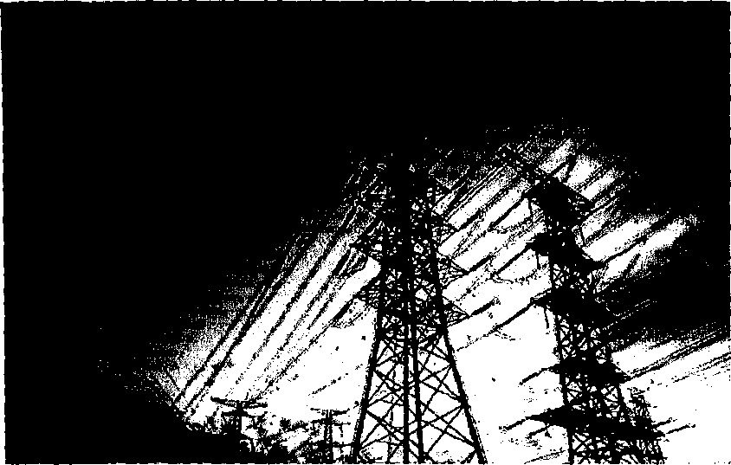

Dokumenti i projektit

PËRMIRËSIMI I RRJETIT TË SHPËRNDARJES SË ENERGJISË ELEKTRIKE NË SHQIPËRINË E VERIUT PAS TËRMETIT TË VITIT 2019

PËRMBAJTJA
Përmbajtja
Lista e tabelave
Lista e figurave
Lista e akronimeve
Shënim hyrës i AIBZH Tiranë në dokumentin e projektit
1 Historiku i përgjithshëm
1.1 Reformat ligjore dhe institucionale në sektorin e energjisë elektrike
1.2 Statusi i shtrirjes së sektorit të energjisë elktrike
1.3 Sfidat e sektorit të Energjisë elektrike
1.4 Struktura institucionale e sektorit të energjisë në Shqipëri
1.5 Operatori i Shpërndarjes së Energjisë Elektrike në Shqipëri
1.5.1 Struktura Organizative e OSHEE
1.5.2 Marrëdhëniet me palët e treta.
1.5.3 Rëndësia e OSHEE në sektorin e energjisë elektrike
1.6 Kuadri ligjor
1.6.1 Kuadri ligjor për sektorin e energjisë elektrike
1.6.2 Ndërtimi dhe mirëmbajtja e infrastrukturës së shpërndarjes
1.6.3 Legjislacioni kryesor kombëtar
1.6.4 Ligje të tjera
1.6.5 Organizatat dhe bashkëpunimet në Evropë
2. Prioritete Strategjike për Sektorin e Energjisë Elektrike në Shqipëri
2.1 Strategjia Kombëtare e Energjisë së Shqipërisë për periudhën 2018-2030
2.1.1 Parimet dhe Synimet Strategjike të OSHEE
2.2 Identifikimi i problemeve në rajonin e Shkodrës dhe Durrësit
2.2.1 Referencat teknike
3. Karakteristikat e Përgjithshme të Zhvillimit Ekonomik të Shqipërisë
3.1 Rajoni Shkodrës
3.2 Rajoni i Durrësit
3.3 Rajoni i Lezhës
4. Investimet e Planifikuara
5. Afati kohor për realizimin e investimeve
6. Përshkimet e projekteve dhe vendndodhjet
6.1 Ndërtimi i Nënstacionit 35/20/10 kV në TAMARË
6.2 Ndërtimi i Nënstacionit 110/20 kV në SHËNGJIN
6.3 Rindërtimi dhe fuqizimi i Rindërtimi dhe fuqizimi i Nënstacionit 35/20/10 kV në KOPLIK
6.4 Rindërtimi dhe fuqizimi i Nënstacionit 35/20/10 kV në BAJZE
6.5 Rindërtimi i Nënstacionit nr. 6 kV në RRENC
6.6 Rindërtimi i Nënstacionit nr. 20/6 kV SHKODRA 1
6.7 Rindërtimi i Nënstacionit nr. 35/20/6 kV SHKODRA 2
6.8 Instalimi i sistemit të Telekontrollit, kontrollit në distancë të rajonit Shkodër për 20 kabina elektrike 20/0.4 kV
6.9 Rindërtimi i Nënstacionit nr. 20 kV në Fushë Krujë
7. Analiza e rrezikut dhe ndikimet mjedisore dhe sociale në projekte
7.1 Siguria në punë
7.1.1 Punimet civile
7.1.2 Tokëzimi
7.2 Analiza e rrezikut
7.3 Siguria në punë dhe në përdorim
7.4 Matrica e karakterizimit të ndikimit
7.4.1 Vlerësimi i rëndësisë së ndikimit
7.4.2 Plani i monitorimit mjedisor dhe social
7.5 Përfundimet
7.6 Matricat e kontrollit për të vlerësuar projektet e energjisë elektrike

LISTA E TABELAVE
Tabela 1 Investimet e planifikuara (Kursi i këmbimit 1 Euro=125 lekë)
Tabela 2 Matrica me kritere për vlerësimin e ndikimit në mjedis
Tabela 3 Kuadri i ndikimeve mjedisore dhe sociale nga projekti i propozuar
Tabela 4 Tabela e monitorimit mjedisor dhe social
Tabela 5 Tabela e monitorimit mjedisor dhe social (vazhdim)

LISTA E FIGURAVE
Figura 1 Harta e Shqipërisë me 12 rajone
Figura 2 Pasqyrë e vendndodhjes territoriale të operacioneve të rrjetit OSSHE
Figura 3 Qarqet e Shqipërisë dhe bashkitë e tyre, kryeqyteti dhe zona
Figura 4 Popullsia e Shqipërisë dhe prefekturat e saj/Qarqet sipas censusit 2020
Figura 5 Sektorët ekonomikë shqiptarë në % e PBB
Figura 6 Treguesit makroekonomikë të ekonomisë shqiptare nga 2008 deri 2018
Figura 7 Prodhimi nga reshjet dhe diga e kaskadës së Drinit gjatë një viti të lagësht 2006
Figura 8 Reshjet dhe Kaskada e Digës së Drinit gjatë një viti të thatë 2007
Figura 9 Konsumi përfundimtar i energjisë elektrike sipas sektorëve në Shqipëri gjatë 1990-2017
Figura 10 Zona ku pritet të zbatohet projekti
Figura 11 Harta GIS e Tamarës
Figura 12 Pamje nga zona turistike e Tamarës
Figura 13 Pamje nga zona turistike e Tamarës
Figura 14 Skema ekzistuese e zonave që furnizojnë me energji fshatin Tamarë
Figura 15 Skema e propozuar për ndërtimin e NËNSTACIONIT Tamarë
Figura 16 Harta GIS për zonën e Shëngjinit
Figura 17 Skema aktuale e sistemit 110 kV nga ku furnizohet zona e Shëngjinit
Figura 18 Skema e propozuar 110 kV për ndërtimin e një nënstacioni të ri
Figura 19 Skema e propozuar për lidhjen në unazë të nënstacioneve Shëngjin dhe Velipojë
Figura 20 Harta GIS për zonën e Koplikut
Figura 21 Harta GIS për zonën e Bajzës
Figura 22 Harta GIS për zonën e Rrencit
Figura 23 Harta GIS për zonën e nënstacionit të Shkodrës 1
Figura 24 Harta GIS për zonën e nënstacionit të Shkodrës 2
Figura 25 Harta GIS për zonën e Fushë Krujës

Lista e akronimeve

AIBZH | Agjencia Italiane për Bashkëpunim Zhvillimor
AKBN | Agjencia Kombëtare e Burimeve Natyrore
ALBGAZ | Shoqëri publike për aktivitetet e transmetimit dhe shpërndarjes së gazit (operator i kombinuar);  Shoqëri publike për aktivitetet e kërkimit dhe prodhimit të naftës
CEZ | Ndërmarrja çeke e energjisë
CRM | Menaxhim i marrëdhënieve me konsumatorë
VKM | Vendim i Këshillit të Ministrave
EBRD | Banka Evropiane për Rindërtim dhe Zhvillim
ECT | Traktati i Komunitetit të Energjisë
DSO | Operatori i Sistemit të Shpërndarjes
EIA | Vlerësimi i Ndikimit në Mjedis
ERE | Enti Rregullator i Energjisë
BE | Bashkimi Evropian
PBB | Prodhimi i Brendshëm Bruto
HPP | Hidrocentralet
IEC | Komisioni Ndërkombëtar Elektroteknik
FMN | Fondi Monetar Ndërkombëtar
NDC | Kontributi Kombëtar i Përcaktuar
KESH | Korporata Elektroenergjetike Shqiptare
AKM | Agjencia Kombëtare e Mjedisit
TU | Tension i ulët
MIE | Ministrinë e Infrastrukturës dhe Energjisë
MFE | Ministria e Financave dhe Ekonomisë
MTM | Ministria e Turizmit dhe Mjedisit
MSHTEE | Modeli Shqiptar i Tregut të Energjisë Elektrike
MV/MW | Rrjeti i tensionit të mesëm
OSHEE | Operatori i Shpërndarjes së Energjisë Elektrike
OST | Operatori i Sistemit të Transmetimit
PVE | Prodhues i vogël i energjisë
BER | Burimet e energjisë së ripërtëritshme
TAP | Gazsjellësi Trans-Adriatik
SCADA | Kontrolli mbikëqyrës dhe marrja e të dhënave
TEE | Pjesëmarrësit e tregut të energjisë elektrike
TIS | Sistemi i Informacionit të teknologjik
TL | Tensioni i ulët (përkthyer nga gjuha shqipe)
TM | Tensioni i mesëm (përkthyer nga gjuha shqipe)
TPES | Furnizimi total me energji primare
TSO | Operatori i Sistemit të Transmetimit
TU | Tensioni i ulët (përkthyer nga gjuha shqipe)
UNFCCC | Konventa Kuadër e Kombeve të Bashkuara për Ndryshimet Klimatike
USAID | Agjencia e Shteteve të Bashkuara për Zhvillim Ndërkombëtar
WB6 | Western Balkan 6 (Ballkani Perëndimor 6)

Shënim hyrës i AIBZH Tiranë në dokumentin e projektit
Pas shkresës së datës 3 shtator 2020 të Ambasadorit Bucci, në të cilën njihet dhe pranohet ndarja e ndihmës italiane të komunikuar nga Ministri i Shtetit për Rindërtimin, Ahmetaj, në datën 30 u krijua një grup pune dedikuar Sektorit të Energjisë.
Grupi i punës përbëhet nga zëvendësministri Ilir Delia, administratori i OSHEE Adrian Cela, Këshilltari i Ambasadës Italiane në Tiranë Serafino Stajano dhe Dott . Salvatore Ficara, Ekspert i Lartë i AIBZH Tiranë. Grupi teknik i punës është mbledhur në disa raste për të formuar draftin aktual përfundimtar të një Dokumenti të Projekti të quajtur “Ndërtimi i stacioneve të reja dhe rindërtimi i nënstacioneve ekzistuese në zonat veriore dhe në Durrës pas tërmetit të 2019”.
Ky dokument, që rrjedh nga dokumenti origjinal i projektit i dorëzuar nga OSHEE dhe Ministria e Infrastrukturës dhe Energjisë në datën 13 tetor2020 është riformuluar për të përfshirë disa aspekte të nevojshme në procedurat e vlerësimit të brendshëm nga AIBZH, pa modifikuar, vlerën ose objektin, nëntë propozimet origjinale të investimeve që do të përfshihen në programin e kredisë koncesionare.
Ndër 9 projektet e paraqitura, AIBZH Tiranë ka identifikuar 5 ndërhyrje prioritare bazuar në dy parametra:
- Analizë e ndikimit të ndërhyrjeve individuale në lidhje me numrin e përdoruesve të prekur dhe të përfshirë në rrjetin përkatës të shpërndarjes dhe bazuar në përmirësimin e vlerësuar të indekseve cilësore të furnizimit me energji elektrike (SAIFI dhe SAIDI) që synojnë të arrijnë;
- Koordinimi territorial me projekte të tjera të financuara nga AIBZH: zona e Shëngjinit dhe Durrësit përfshihen në zonat e përqendrimit të ndihmës italiane të bashkëpunimit zhvillimor.
Bazuar në sa më sipër, ndërhyrjet që sistemi italian propozoi të financonte me kredinë koncesionare janë si më poshtë:
1. Ndërtimi i Nënstacionit 110/20 kV SHENGJIN dhe rrjeti i shpërndarjes TM/TU. Vlera 3.800.800,00 Euro
2. Rindërtimi i Nënstacionit 110/20/6 kV SHKODRA 1 dhe i rrjetit të shpërndarjes TM/TU. Vlera 9.671.320,00 Euro
3. Rindërtimi i Nënstacionit 110/33/20/6 kV SHKODRA 2, rrjeti i shpërndarjes. Vlera 3.360.480,00 Euro
4. Instalimi i sistemit të telekontrollit, kontrollit në distancë të Qarkut Shkodër për 20 kabina elektrike 20/0.4 kV. Vlera 2.000.000,00 Euro
5. Ndërtimi i Nënstacionit 110/20 kV Fushë Krujë dhe rrjeti i shpërndarjes TM/TU. Vlera 10.350.400,00 Euro
Shuma totale e pesë projekteve është 33,163,200 Euro, pak më pak se shuma 35 milion Euro e caktuar për Sektorin e Energjisë në mënyrë që të akomodohet një rezervë nëse lind nevoja.
AIBZH Tiranë dëshiron të falënderojë Ministrinë e Infrastrukturës dhe Energjisë dhe OSHEE për mbështetjen e ngrohtë dhe të frytshme të ofruar deri më tani.

HISTORIKU I PËRGJITHSHËM
1. Historiku i përgjithshëm
Më 2014, 2015, 2016, prodhimi total i energjisë primare në Shqipëri ishte përkatësisht 2614 ktoe.
2117 ktoe, 2013 ktoe. Konsumi përkatës bruto i brendshëm në 2014, 2015, 2016 ishte 2,342 ktoe, 2219 ktoe, 2309 ktoe ndërsa importet neto ishin 1888 ktoe, 1508 ktoe 1358 ktoe. Furnizimi me energji primare për Shqipërinë dominohet nga nafta, hidrocentralet dhe energjia elektrike e importuar. Sektori i transportit konsumon më së shumti energji përfundimtare, i ndjekur nga familjet dhe industria. Tre lëndët djegëse të energjisë përfundimtare dominuese janë produktet e naftës, energjia elektrike dhe druri. Karakteristikat më të rëndësishme të sektorëve të energjisë në Shqipëri janë: 1) varësia e madhe nga importi i naftës; 2) rëndësia e hidrocentralit; 3) pjesa e madhe e sektorit të transportit në konsumin e energjisë; 4) mungesa e burimeve të gazit natyror.
Prodhimi i energjisë elektrike është përmbushur historikisht pothuajse vetëm nga hidrocentralet, me një kapacitet total të energjisë të instaluar prej 2,011 MW në fund të 2016. Shqipëria ka shfrytëzuar afërsisht 50% të potencialit të saj hidroenergjetik dhe zgjerimi në të ardhmen i kapacitetit hidroenergjetik është i mundur kryesisht përgjatë lumenjve Drini, Mati, Vjosa, Devolli dhe Bistrica. I vetmi termocentral, TEC i Vlorës, nuk është ende funksional dhe shndërrimi i tij në gaz natyror parashikohet pas ndërtimit të Gazsjellësit Trans Adriatik (TAP). Shqipëria importon energji elektrike nga vendet fqinje, megjithëse importet kanë rënë në mënyrë progresive në dhjetë vitet e fundit pas rritjes së prodhimit të brendshëm të energjisë dhe reduktimit të humbjeve (teknike dhe jo-teknike) të energjisë elektrike në sistemin e shpërndarjes, të cilat janë reduktuar nga 45% në 2013 në 28% në fund të 2016 me një plan të qartë investimi dhe menaxhimi për t’i reduktuar ato më tej në 17% deri në fund të 2020.
Tregu i energjisë elektrike në Shqipëri është në tranzicion nga një sistem i planifikuar qendror në një sistem të bazuar në treg. Tregu i shitjes me shumicë të energjisë elektrike dominohet nga shoqëria shtetërore, e rregulluar e prodhimit KESH, e cila furnizon OSHEE me energjinë elektrike të nevojshme për klientët hezitues sipas kushteve të rregulluara të “furnizimit të plotë”. Mjedisi konkurrues i shitjes me shumicë përbëhet nga prodhues të pavarur dhe një numër i vogël klientësh të mëdhenj që furnizohen përmes kontratave dypalëshe.
1.1 Reforma ligjore dhe institucionale në sektorin e energjisë
Ministria e Energjisë dhe Industrisë, së bashku me të gjithë aktorët e tjerë të energjisë, po punojnë për përmbushjen e angazhimeve të tyre për zbatimin e Paketës së Tretë të Energjisë. Për më tepër, u certifikua operatori i parë të sistemit të transmetimit të gazit në Shqipëri, TAP AG, sipas procedurave të Paketës së Tretë të Energjisë, i cili ka hedhur themelet për zhvillimin e tregut të gazit nëpërmjet Gazsjellësit Trans-Adriatik. Gjithashtu, ERE certifikoi operatorin e dytë të sistemit të transmetimit të gazit, Albgaz, në 8 nëntor 2017. Ligji i ri për Sektorin e Energjisë që ndryshon Paketën e Tretë të Energjisë në sektorin e energjisë elektrike u miratua në prill 2015 dhe hyri në fuqi më 13 qershor 2015. Aktualisht është në proces miratimi i një projektligji në parlament, për disa ndryshime të ligjit për sektorin e energjisë elektrike, i cili do të krijojë bazën ligjore për krijimin e Bursës Shqiptare të Energjisë Elektrike dhe bashkimin e tregut me Kosovën.
Në vijim të detyrimeve të përcaktuara në projektligj, Enti Rregullator i Energjisë (ERE) dhe Ministria e Energjisë dhe Industrisë nisën procesin e harmonizimit të legjislacionit sekondar që kërkohet për reformat dhe liberalizimin e tregut të energjisë elektrike. Në mars 2017, ERE miratoi certifikimin përfundimtar të ndarjes së pronësisë së operatorit të sistemit të energjisë elektrike, OST. Reformat në tregun e energjisë elektrike do të vazhdojnë përtej zbatimit të Paketës së Tretë të Energjisë në Shqipëri. Shqipëria është anëtare e procesit të Berlinit ose nismës së Western Balkans Six (WB6) dhe është angazhuar për integrimin e tregut rajonal të energjisë elektrike si një hap ndërmjetës drejt një modeli evropian të synuar të energjisë elektrike. Më tej, si pjesë e iniciativës WB6, Shqipëria është angazhuar për të vepruar në lidhje me klimën.
Në korrik 2016, Këshilli i Ministrave miratoi një model të ri tregu për rregullimin e tregut të energjisë elektrike në Shqipëri. Gjithashtu, Këshilli i Ministrave miratoi një plan për të hequr gradualisht rregullimin e çmimeve dhe për t’u mundësuar të gjithë pjesëmarrësve të tregut të tregtojnë lirisht në treg. Pjesë e kësaj pakete ishte edhe një plan veprimi për krijimin e një burse energjie, i cili parashikon një treg të organizuar të një dite më parë në gjysmën e dytë të vitit 2017. Modeli i tregut parashikon bashkimin e tregut shqiptar me tregun e Kosovës dhe me vendet e tjera fqinje.
Me vënien në punë të linjës së re të interkonjeksionit 400 kV me Kosovën në qershor 2016, Shqipëria bëri një hap të mëtejshëm drejt integrimit të tregut rajonal të energjisë elektrike. Dy operatorët e sistemit tashmë kanë zhvilluar dhe testuar një mekanizëm për prokurimin e kapaciteteve për rezervën dytësore. Ligji për sektorin e energjisë elektrike i vitit 2015 është në përputhje me Paketën e Tretë të Energjisë dhe ndryshon Direktivën 2009/72/KE dhe Rregulloren 714/2009. Megjithatë, legjislacioni dytësor nuk është miratuar ende, duke vonuar kështu zbatimin e Paketës së Tretë të Energjisë.
Me kalimin e viteve, Albpetrol është transformuar nga një shoqëri nafte plotësisht funksionale në rolin e një agjencie pa përfshirje aktive në operacionet e naftës dhe gazit në rrjedhën e sipërme, duke mbajtur një numër të madh punonjësish në listën e pagave të saj. Aktualisht, burimi kryesor i të ardhurave të Albpetrol janë honoraret kryesore ose pjesa e fitimit që merr nga shoqëritë private të naftës dhe gazit. Këto janë funksione që duhet të kryhen nga një agjenci qeveritare dhe jo nga Albpetrol. Prandaj, Shqipëria sot ka në fakt dy agjenci qeveritare që mbikëqyrin sektorin e naftës dhe gazit, ku agjencia më e përshtatshme për këtë rol (AICBN) është dobësuar ndjeshëm. Aktorët e tjerë në tregun e rrjedhës së sipërme të Shqipërisë janë shoqëri private që kanë përfituar të drejta mbi fushat ekzistuese të naftës dhe gazit, si dhe kërkimin dhe prodhimin e ri. Qasja e posaçme e licencimit të Shqipërisë ka rezultuar në një mbizotërim të shoqërive të vogla që operojnë në Shqipëri. Duket se është koha e duhur që Shqipëria të ndryshojë drejtim dhe të ftojë investitorët të konkurrojnë për licencat.
1.2 Statusi i shtrirjes së sektorit të energjisë
Në përputhje me detyrimet e saj në kuadër të Komunitetit të Energjisë dhe si pjesë e objektivit strategjik të Shqipërisë për t’u anëtarësuar në BE, qeveria ka punuar për të harmonizuar legjislacionin e saj me kuadrin ligjor të BE dhe synon të vendosë përgjegjësi të qarta dhe transparente për zbatimin e Acquis të BE. Legjislacioni kryesor përkatës përfshin Ligjin për Sektorin e Energjisë Nr. 43/2015, Ligjin për Sektorin e Gazit Natyror nr. 102/2015, Ligjin për Efiçencën Energjetike Nr. 124/2015, Ligjin nr. 68/2012 “Për Informacionin e Konsumit të Energjisë dhe Burimeve të Tjera nga Produktet që lidhen me Energjinë”, dhe Ligjin për Performancën Energjetike në Godina Nr.116/2016. Në përputhje me legjislacionin e BE dhe Traktatin e KE, Qeveria Shqiptare ka zhvilluar dhe miratuar Planet Kombëtare të Veprimit përkatës për Efiçencën Energjetike dhe RES. Gjithashtu, autoriteti kombëtar rregullator i energjisë (ERE) ka publikuar një grup të konsiderueshëm aktesh rregullatore dytësore. Megjithatë, rregulloret dhe legjislacioni dytësor i rëndësishëm, të cilat janë të nevojshëm për zbatimin e plotë të këtyre ligjeve, nuk janë hartuar ende. Qeveria dhe ERE duhet të vazhdojnë të hartojnë dhe zbatojnë rregulloret dhe legjislacionin dytësor për efiçencën energjetike dhe burimet e ripërtëritshme të energjisë; të përmirësojnë planifikimin strategjik për kapacitetet fizike, kërkesat financiare dhe implikimet buxhetore të sektorit të energjisë; të sigurojnë që objektivat e reduktimit të humbjeve dhe arkëtimit të plotë të faturave të përmbushen nga OSHEE; të sigurojnë ndarjen e OSHEE dhe të përshpejtojnë zbatimin e acquis për energjinë, duke pasur parasysh se zbatimi më i shpejtë do të lehtësojë investimet që janë shumë të nevojshme dhe do të ndikojë në tregun vendas drejt objektivave të qëndrueshëm të energjisë. Prioritetet afatshkurtra për të ardhmen përfshijnë hartimin e legjislacionit dytësor dhe rregulloreve për zbatimin e Ligjit për Performancën Energjetike në Godina, Ligjin për Efiçencën Energjetike, ndryshimin e Ligjit për Sektorin e Energjisë dhe miratimin e legjislacionit dytësor për krijimin dhe funksionimin e Bursës së Energjisë Shqiptare, bashkimin e tregut të energjisë elektrike me Kosovën dhe vendet e tjera fqinje, zhvillimin dhe miratimin i legjislacionit dytësor për zbatimin e ligjit për Burimet e Ripërtëritshme të Energjisë (RES) dhe zhvillimin dhe miratimin e një rregulloreje specifike që ndryshon Rregulloren e BE nr.347/2013 mbi udhëzimet e infrastrukturës energjetike trans-evropiane. Një vëmendje e veçantë do t’i kushtohet zbatimit të detyrimeve të përcaktuara në bazë të Direktivës së Këshillit 2009/119/KE datë 14.09.2009 për ruajtjen e stoqeve minimale të naftës bruto dhe/ose produkteve të naftës dhe ligjit nr.8450, datë 24.02.1999 “Për rafinimin, transportin dhe tregtimin e naftës dhe nënprodukteve të saj”, të ndryshuar.
Duke marrë parasysh që sektori i energjisë është një nga sektorët kryesorë me ndikim të madh në ndryshimet klimatike, qeveria shqiptare po planifikon të finalizojë së miratojë një projektligj të ri për ndryshimet klimatike, i cili do të shërbejë si bazë ligjore për vendosjen e një kuadri më të detajuar për veprimet për klimën dhe kompetencat dhe përgjegjësitë e qarta për Ministrinë dhe agjencitë e tjera vartëse përgjegjëse për sektorin e energjisë dhe Ministrinë e Turizmit dhe Mjedisit.
Projektligji për ndryshimet klimatike, i cili do të përcaktojë kuadrin për veprimet klimatike, është në hartim e sipër dhe pritet të miratohet nga mesi i vitit 2018.
1.3 Sfidat e sektorit të energjisë
Që nga viti 1992, ekonomia shqiptare ka përjetuar një transformim nga ekonomi e centralizuar në një ekonomi tregu. Vlera e PBB për frymë është rritur në dy dekadat e fundit për shkak të një sërë faktorësh, duke përfshirë një program ambicioz për zhvillimin ekonomik, mbështetjen e zhvillimit të ofruar nga donatorët dhe një pozicion të favorshëm gjeografik si urë që lidh Ballkanin me Evropën Perëndimore. Sfidat me të cilat përballet aktualisht sektori energjetik shqiptar përfshijnë: 1) përmbushjen e zhvillimeve ekonomike në sektorë të ndryshëm dhe niveli në rritje i konsumit të energjisë për frymë; 2) përmirësimin e trendit të reduktimit të intensitetit të energjisë; 3) rritjen e sigurisë së furnizimit me energji duke përmirësuar efiçencën energjetike 4) rritjen e pjesës së burimeve të ripërtëritshme dhe burimeve të tjera vendase të energjisë dhe rritjen e bashkëpunimit dhe integrimit rajonal.
Historikisht, konsumi i energjisë për frymë në Shqipëri është shumë i ulët, gjë që tregon -nivele të ulëta të aktivitetit ekonomik- si dhe nivele modeste të komoditetit në sektorët e familjeve dhe shërbimeve. Nga viti 2009-2016, konsumi përfundimtar i energjisë në Shqipëri u zgjerua nga 1,871 ktoe në 2,060 ktoe, një rritje prej rreth 10.13 për qind, por rritja nuk ishte e qëndrueshme gjatë viteve. Konsumi përfundimtar i energjisë në Shqipëri u rrit gradualisht midis 2009 dhe 2011 përpara se të zvogëlohej në vitin 2012, që përkon me një ngadalësim të ekonomisë shqiptare. Megjithatë, konsumi i energjisë u rikuperua ndjeshëm në vitin 2013, pavarësisht rritjes së ngadaltë të PBB. Kjo ndodhi kryesisht për shkak të rritjes së kërkesës për banesa. Konsumi i energjisë u rrit ndjeshëm në vitin 2014, i nxitur kryesisht nga sektorët industrialë të hekurit dhe çelikut. Nga ana tjetër, intensiteti i energjisë, që është raporti i furnizimit me energji primare në një vit të caktuar dhe PBB së prodhuar në të njëjtin vit, ka qenë shumë i lartë. Arsyet janë të njëjta si për vendet e tjera të Evropës Qendrore dhe Lindore.
Industria shqiptare ishte e orientuar drejt industrive intensive energjetike si minierat dhe metalurgjia, dhe çmimet e energjisë janë mbajtur në nivele relativisht të ulëta. Në këtë mënyrë, një nga sfidat më të rëndësishme të Shqipërisë është sesi të rrisë konsumin e ulët të energjisë për frymë, duke ulur në të njëjtën kohë nivelin e lartë të intensitetit të energjisë për të pasur një ekonomi efikase që do të konkurrojë në tregun e brendshëm dhe të jashtëm. Sfidat që lidhen me sigurinë energjetike përfshijnë plotësimin e kërkesës së vendit për naftë bruto me prodhimin vendas në rënie. Kërkesa totale për energji primare nuk mund të përmbushet me burimet e brendshme të energjisë. Burimet e brendshme të energjisë kanë shënuar rënie të vazhdueshme gjatë periudhës 2001-2016, ku vetë-mjaftueshmëria e burimeve primare të energjisë është reduktuar nga 97% në vitin 1990 në afërsisht 41.2% në 2016. Si rrjedhojë, është e qartë se përmbushja e kërkesës për energji të vendit kërkon zhvillim të mëtejshëm të burimeve vendase si dhe liberalizim dhe integrim në tregun rajonal. Përveç sfidave të mësipërme, ekzistojnë tre sfida të ardhshme për sistemin energjetik shqiptar që janë arritja e objektivit të RES në vitin 2020 dhe në vazhdim, objektivi i EE për reduktimin e përdorimit përfundimtar të energjisë dhe objektivi i Kontributit Kombëtar të Përcaktuar (NDC) për reduktimin e emetimeve të GHG. Këto sfida të sektorit të energjisë shoqërohen nga pasiguria në treguesit energjetikë dhe ekonomikë, mungesa e një infrastrukture të përshtatshme dhe efektive për mbledhjen e të dhënave dhe mungesa e strategjive zhvillimore në disa sektorë.
Sfida përfundimtare e sektorit të energjisë do të jetë menaxhimi i kalimit në modelin e ri të tregut, duke përfshirë mbrojtjen e klientëve të cenueshëm.
1.4 Struktura institucionale e sektorit të energjisë në Shqipëri
Institucionet më të rëndësishme në përcaktimin e politikave dhe rregulloreve në sektorin e energjisë elektrike në Shqipëri janë Ministria e Infrastrukturës dhe Energjisë (MIE) dhe autoriteti rregullator, Enti Rregullator i Energjisë (ERE). Përveç MIE dhe ERE, ka një sërë ministrish që kanë një rol më të vogël në këtë sektor, si dhe një sërë agjencish qeveritare me përgjegjësi në lidhje me sektorin e energjisë elektrike që u janë deleguar nga ministritë.
Këshilli i Ministrave: Këshilli i Ministrave është kabineti i Shqipërisë, i cili së bashku me Kryeministrin vendosin drejtimin e përgjithshëm të politikës në të gjithë qeverinë. Konkretisht, roli i Këshillit të Ministrave në sektorët e energjisë është shqyrtimi dhe miratimi i vendimeve që propozohen nga MIE, siç është kjo Strategji e Energjisë, përpara se vendimet të hyjnë në fuqi.
Ministria e Infrastrukturës dhe Energjisë: MIE ka përgjegjësinë e plotë për sektorin e energjisë dhe është përgjegjëse për zhvillimin e politikave energjetike dhe strategjive afatmesme dhe afatgjata për sektorin e energjisë. Fusha kryesore e fokusit të MIE në sektorin e energjisë po vazhdon të përparojë në zbatimin e reformave për të harmonizuar politikat dhe rregulloret shqiptare me acquis të BE për energjinë. Ky proces tani është në rrugën e duhur me miratimin e fundit të Ligjit për Sektorin e Energjisë, Ligjit për EE, Ligjin për Performancën Energjetike në Godina dhe Ligjin për RES. Ministria përmes Agjencisë së saj për Efiçiencën Energjetike (Agjencia EE) dhe Fondit për Efiçencën Energjetike (Fondi EE) është e përfshirë në disa nga reformat që po zbatohen për të përmirësuar efiçencën energjetike, veçanërisht në zbatimin e Ligjit për Performancën Energjetike në Godina (“EPB”). Megjithëse MIE është ministria më e angazhuar në këtë sektor, ka një sërë ministrish të tjera qeveritare që punojnë me MIE për përcaktimin e agjendës së përgjithshme të politikave për sektorin.
Ministria e Financave dhe Ekonomisë (MFE: MFE përfshin Drejtorinë e Pronës Publike, e cila mbikëqyr ecurinë ekonomike dhe financiare të ndërmarrjeve shtetërore, përfshirë OST, KESH dhe OSHEE. Drejtoria e Konkurrueshmërisë është përgjegjëse për sigurimin e lëvizjes së lirë të mallrave dhe shërbimeve dhe zbatimin e legjislacionit për të përafruar me tregun e brendshëm të BE. Përveç kësaj, Qendra Kombëtare e Biznesit në varësi të Ministrisë së Financave dhe Ekonomisë ndihmon hyrjet e reja në treg për të lundruar kërkesat e licencimit.
Ministria e Shëndetësisë dhe Mirëqenies Sociale: është përgjegjëse për zbatimin e kërkesës nga Ligji për Sektorin e Energjisë Elektrike që të përcaktohen kriteret e duhura për identifikimin e klientëve të cenueshëm. Ministria duhet të sigurojë që këto rregulla të zbatohen në mënyrë korrekte në mënyrë që mbështetja e disponueshme të synohet në mënyrë më të përshtatshme.
Ministria e Turizmit dhe Mjedisit (MTM): ka përgjegjësi të përgjithshme në lidhje me mbrojtjen e mjedisit dhe në lidhje me sektorin e energjisë; MTM është përgjegjëse, nëpërmjet Agjencisë Kombëtare të Mjedisit, për miratimin e Vlerësimit Strategjik Mjedisor për zhvillimin e planifikuar në sektorin e energjisë elektrike. Gjithashtu, MTE është përgjegjëse për politikat në lidhje me ndryshimet klimatike dhe shërben si pikë qendrore për Qeverinë Shqiptare sipas UNFCCC.
Përveç departamenteve dhe agjencive qeveritare të paraqitura më sipër, ka një sërë shoqërish të mëdha publike të energjisë në Shqipëri, të cilat kryesisht janë ndërmarrjet shtetërore. Këto shoqëri do të ndikohen nga elementë të reformave që po zbatohen, si kërkesat për ndarje, dhe përfshirja e niveleve në rritje të konkurrencës në këtë sektor.
Korporata Elektroenergjetike Shqiptare, KESH: KESH mbetet prodhuesi dominues i energjisë elektrike në Shqipëri, duke prodhuar -75% të energjisë së prodhuar në 2015. Fillimisht KESH u krijua si një shoqëri shtetërore, e integruar vertikalisht, që përfshin të gjitha funksionet e prodhimit, transmetimit dhe shpërndarjes së energjisë elektrike. Në vitin 1995, sipas dy ligjeve, KESH u shndërrua në shoqëri aksionare me 100% të aksioneve në pronësi të shtetit dhe KESH filloi të funksionojë si shoqëri tregtare. Megjithatë, KESH është ende i rregulluar në masë të madhe sipas detyrimeve të shërbimit publik, sepse pjesa më e madhe e prodhimit i alokohet OSHEE-së për furnizimin e klientëve tariforë.
Operatori i Sistemit të Transmetimit. OST: OST është Operatori i Sistemit të Transmetimit (OST) në Shqipëri që administron rrjetin në 110 kV e lart. OST do të ketë tre role kryesore në zbatimin e reformave në sektorin e energjisë:
1. OST do të mbetet pronar dhe operator i rrjetit të transmetimit. Reformat do të kenë më pak ndikim në këtë rol në baza ditore.
2. Fillimisht ka gjasa të zotërojë Bursën Shqiptare të Energjisë Elektrike, e cila do të jetë platforma kryesore e tregtimit për tregun e organizuar të energjisë në tregun konkurrues. Ky është një rol i ri në tregun shqiptar për të cilin OST do të duhet të krijojë kapacitete.
3. OST do të vazhdojë të jetë përgjegjëse për balancimin e sistemit nëpërmjet prokurimit të shërbimeve balancuese dhe ndihmëse.
Shoqëria e Shpërndarjes. OSHEE: OSHEE zotëron sistemin e shpërndarjes së energjisë elektrike nën 110 kV. OSHEE është një person juridik i vetëm që përfshin Operatorin e Sistemit të Shpërndarjes (OSSH) dhe Ofruesin e Shërbimit Universal. Në vitin 2009, OSHEE u privatizua me qëllim sigurimin e investimeve, përmirësimin e efikasitetit operacional, reduktimin e humbjeve të energjisë elektrike dhe përmirësimin e mbledhjes së të ardhurave. Me mbështetjen e qeverisë, ishte parashikuar që kjo të kapërcente humbjet në rritje dhe të çonte në tarifa më të ulëta, më të përballueshme dhe konkurruese të energjisë elektrike me pakicë në periudhën afatmesme. Megjithatë, që në fillim filluan të shfaqen sfida midis Ndërmarrjes Çeke të Energjisë (CEZ), pronarëve të rinj dhe qeverisë në lidhje me dispozitat e borxhit të keq, shkallën e reduktimit të humbjeve dhe depozitimet vjetore të tarifave. Licenca e shpërndarjes u hoq nga Enti Rregullator i Energjisë (ERE) në vitin 2013 me arsyetimin se shoqëria e shpërndarjes nuk kishte përmbushur kushtet e licencës. Shoqëria u kthye në pronësi publike dhe filloi një program ambicioz të reduktimit të humbjeve dhe përmirësimit të arkëtimeve dhe përmirësoi në mënyrë dramatike pozicionin e saj financiar. Ministria e Infrastrukturës dhe Energjisë dhe OSHEE po punojnë për ndarjen e shërbimit të instalimeve elektrike të shpërndarjes nga Shërbimi Universal i furnizimit të klientëve tariforë. Ndarja e OSHEE është një detyrim sipas acquis të Komunitetit të Energjisë dhe Ligjit për Sektorin e Energjisë, i cili do të krijojë më shumë transparencë për të gjithë përdoruesit e rrjetit të shpërndarjes.
1.5 Operatori i Shpërndarjes së Energjisë Elektrike
OSHEE është një shoqëri shtetërore që operon sipas legjislacionit shqiptar për Shoqëritë dhe Sipërmarrjet dhe është e detyruar me ligj të zbatojë Ligjin Shqiptar për Energjinë (Ligji Nr./ 2015 për Sektorin e Energjisë Elektrike). OSHEE është operatori i sistemit të shpërndarjes në Shqipëri, përgjegjës për funksionimin e sigurt, të qëndrueshëm dhe efikas të sistemit të shpërndarjes së energjisë dhe furnizimin e sigurt të klientëve. Aktivitetet kryesore të shoqërisë janë: shpërndarja e energjisë elektrike, shitja e energjisë te klienti, blerja e energjisë nga OST dhe hidrocentrale të tjera të lidhura në rrjetin e shpërndarjes. Marrëdhëniet në aktivitetin e shpërndarjes rregullohen nga ERE si një person juridik publik i pavarur që rregullon marrëdhëniet në tregun e energjisë në Shqipëri. Rrjeti shqiptar i shpërndarjes së energjisë elektrike është i shtrirë në të gjithë vendin dhe përbëhet nga të gjitha llojet e linjave duke filluar nga tensioni i ulët (o.4kV) deri në atë mesatar (35kV) dhe transformatorë nokV/TM, të cilët lidhen me rrjetin e tensionit të lartë. Në përputhje me Planin e Rimëkëmbjes së Sektorit të Energjisë të miratuar nga Qeveria Shqiptare, me strategjinë e saj për modernizimin e infrastrukturës së të gjithë sistemit të shpërndarjes si dhe me hapat e ndërmarrë prej më shumë se 2 vitesh për rikuperimin e plotë të shoqërisë që nga kriza, të shkaktuar nga privatizimi në vitin 2014, OSHEE si shoqëri publike ka arritur të realizojë misionin e saj për furnizimin me energji elektrike të të gjithë klientëve në mënyrë cilësore dhe të vazhdueshme. Shoqëria operon në një treg që është në tranzicion nga një sistem i planifikuar në një sistem të bazuar në treg.
1.5.1 Struktura Organizative e OSHEE
OSHEE ushtron veprimtarinë e saj të organizuar në 11 (njëmbëdhjetë) Zona Rajonale të cilat menaxhohen secila individualisht nga Drejtorët Rajonalë. Ekziston një Administratë e Tensionit të Lartë përgjegjëse për Nënstacionet e ndarë në katër njësi, një Sektor Shpërndarje i cili përbëhet nga katër departamente si dhe një Administratë e Sigurisë Teknike, një Sektor Tregtar me tre departamente dhe një Njësi Kontrolli si dhe një Sektor Administrativ i Korporatës, i cili përfshin Departamentin e Burimeve për të Drejtat e Njeriut, Departamentin Ligjor dhe Ekonomik. Disa njësi personeli i raportojnë drejtpërdrejt Administratorit: Departamenti i Shitjeve të Energjisë, Njësia e Zbatimit të Projektit, Departamenti i Zhvillimit të Biznesit dhe Kabineti. Administratori duhet të raportojë në Bordin Mbikëqyrës dhe përveç kësaj kryhen auditime të brendshme të shpeshta.
1.5.2 Marrëdhëniet me palët e treta
Shoqëria OSHEE mban dhe zhvillon marrëdhënie me palët e treta gjatë ushtrimit të veprimtarisë së saj :
a) Kryeministrin
b) Ministrinë e Infrastrukturës dhe Energjisë
c) ERE-Enti Rregullator i Energjisë
d) KESH-Korporata Elektro-energjetike Shqiptare
e) OST-Operatori i Sistemit të Transmetimit
f) AKB-Agjencia Kombëtare e Burimeve Natyrore
g) AKM- Agjencia Kombëtare e Mjedisit
1.5.3 Rëndësia e OSHEE në Sektorin e Energjisë
OSHEE operon në shërbim të interesit të përgjithshëm ekonomik të vendit në dobi të konsumatorëve që përdorin energjinë elektrike. Detyra e saj kryesore është furnizimi dhe shitja e energjisë elektrike për klientët e lidhur në Rrjetin e Shpërndarjes ose Rrjetin e Transmetimit. OSHEE menaxhon rrjetin e shpërndarjes, mirëmban objektet dhe pajisjet, në përputhje me kërkesat teknike, zhvillon rrjetin e shpërndarjes në përputhje me perspektivat e zhvillimit ekonomik dhe ndryshimit të kërkesës për energji elektrike. Ofron shërbime të tjera për klientët dhe përdoruesit, të nevojshme për përmbushjen e detyrimeve të tyre, sipas legjislacionit në fuqi. Në përputhje me ligjin “Për Sektorin e Energjisë”, OSHEE sh.a. prokuron energji elektrike për të mbuluar humbjet në rrjetin e shpërndarjes, në përputhje me rregulloren e miratuar nga ERE. Kjo energji mund të blihet nga çdo pjesëmarrës i tregut me çmimet e tregut. OSHEE ofron shërbim lidhjeje dhe shpërndarjeje për klientët tariforë, prodhuesit e vegjël të energjisë (PVE) dhe klientët e përzgjedhur të lidhur në rrjetin e shpërndarjes, me tarifat dhe kushtet e shërbimit të shpërndarjes të ofruara nga OSHEE dhe të rregulluara nga ERE OSHEE është përgjegjëse për reduktimin e humbjeve teknike dhe jo-teknike në rrjetin e shpërndarjes. OSHEE harton planet afatgjata të zhvillimit të rrjetit të shpërndarjes duke ndërtuar mjetet dhe asetet e nevojshme për funksionimin sa më të mirë të rrjetit.
1.6 Kuadri ligjor
1.6.1 Kuadri ligjor për sektorin e energjisë
Veprimtaritë në sektorin e energjisë elektrike rregullohen me Ligjin Nr. 43/2015 “Për Sektorin e Energjisë” në Shqipëri i cili përcakton:
a) të drejtat dhe detyrat e personave fizikë dhe juridikë të administratës publike të përfshirë në këtë sektor;
b) procedurat për zgjedhjen dhe zhvillimin e një modeli tregu dhe rregullat e operimit të tij,
c) autoritetin institucional të Entit Rregullator të Sektorit të Energjisë, i quajtur ERE;
d) promovimin e tregtisë rajonale të energjisë elektrike;
e) investimet në sektorin e energjisë elektrike.
Modeli Shqiptar i Tregut të Energjisë Elektrike (MSHTEE) i miratuar më 19.03.2008, përcaktoi pjesëmarrësit në tregun e energjisë elektrike (TEE), si dhe rolin dhe përgjegjësitë e secilit pjesëmarrës në treg.
Që prej datës 13.7.2016 me vendimin nr. 519 të Këshillit të Ministrave u miratua MSHTEE e hartuar në bazë të kërkesave të Traktatit të Komunitetit të Energjisë për krijimin e një tregu rajonal të energjisë elektrike dhe në funksion të ligjit të energjisë si hapi i fundit drejt liberalizimit të tregut. Ndryshimet dhe shtesat e bëra në ligjin për energjinë kanë sjellë ndryshime në statutet ligjore të shoqërive me qëllim përshtatjen dhe operimin e tyre me ndryshimet në treg. Kuadri ligjor bazë për veprimtarinë e shoqërisë përbën të gjitha aktet nënligjore të publikuara në zbatim dhe në funksion të ligjit 43/2015 “Për Sektorin e Energjisë” dhe ato mbi të cilat i licencuari ushtron veprimtari tregtare, si dhe aktet ligjore të shoqërive.
1.6.2 Ndërtimi dhe mirëmbajtja e infrastrukturës së shpërndarjes
Shqipëria bën pjesë në një sërë Konventash Ndërkombëtare (Konventa e Barcelonës, Ramsarit dhe Biodiversitetit etj), dhe tashmë ka një paketë të plotë ligjore për masat e mbrojtjes së mjedisit dhe vlerësimin e ndikimit mjedisor të aktiviteteve, shërbimeve apo ndërtimeve në mjedisin ku ato operojnë.
Ky kuadër ligjor dhe angazhimet ndërkombëtare në fushën e mjedisit, u ngarkojnë shumë detyra institucioneve për të zbatuar një sistem sa më efektiv për menaxhimin mjedisor, jo vetëm në drejtim të zgjidhjes së problemit të prodhimit të energjisë elektrike, tashmë mjaft problematik në Shqipëri dhe në rajon, por edhe përgjegjësitë zbatuese që rrjedhin nga këto marrëveshje ndërkombëtare.
Zhvillimi i qëndrueshëm kërkon ruajtjen dhe trajtimin efikas të tre komponentëve të mundshëm kyç: atë social, ekologjik dhe ekonomik. Kjo nënkupton se Këshilli i Evropës ka konfirmuar një strategji zhvillimi të qëndrueshëm, në të cilën dimensioni mjedisor është i balancuar me zhvillimin socio-ekonomik. Ky vizion është një përgjigje ndaj shqetësimit që kanë popujt për të pasur një mirëqenie afatgjatë dhe për brezat pasardhës.
Mirëqenia ekonomike, përfshirja sociale, ruajtja dhe përmirësimi i mjedisit duhet të jenë synime plotësuese, në mënyrë që t’u garantojmë brezave të sotëm dhe atyre pasardhës, drejtësinë në disponimin dhe përdorimin e burimeve të nevojshme jetësore.
Sipas këtij këndvështrimi, gjatë aktiviteteve të ndërhyrjes dhe shfrytëzimit të burimeve natyrore duhet të merren parasysh pikat në vijim:
- Kursimi i energjisë dhe përdorimi i gjerë i burimeve të energjisë së ripërtëritshme,
- Reduktimi i lëndëve djegëse dhe substancave të dëmshme për atmosferën,
- Ruajtja dhe kujdesi i tokës, florës dhe faunës.
Përballë këtyre sfidave mjedisore, shoqëria duhet të përmbushë detyrimet ligjore të cilat janë furnizimi me energji për klientët fundorë me cilësi të pranueshme dhe humbje minimale. Shoqëria OSSH sh.a. i trajton sfidat teknike dhe ato mjedisore si një udhërrëfyes i cili ata merret parasysh kur identifikohen fushat ku pritet të bëhen investime.
1.6.3 Legjislacioni kryesor kombëtar
- Ligji nr. 10440 (2011) “Për Vlerësimin e Ndikimit në Mjedis
Kërkohet të kryhet një Vlerësim i Ndikimit në Mjedis (VNM) për projekte të caktuara në Shqipëri në përputhje me Ligjin Shqiptar për Vlerësimin e Ndikimit në Mjedis dhe legjislacionin dytësor përkatës. Ky ligj rregullon procedurën administrative për vlerësimin e ndikimit në mjedis për projektet që mund të shkaktojnë efekte të rëndësishme në mjedis. Gjithashtu përcakton kërkesat për angazhimin e palëve të interesuara dhe procesin e përfshirjes së publikut.
Llojet e projekteve që mund të kërkojnë VNM përcaktohen në Shtojcat I dhe II të këtij ligji:
i. Shtojca I - Projektet që i nënshtrohen procedurave intensive të VNM, p.sh. projektet për të cilat VNM është i detyrueshëm, dhe
ii. Shtojca II - Projektet që i nënshtrohen procedurave paraprake të VNM, pra kontrolli rast pas rasti.
Kuadri tjetër ligjor kryesor përkatës shqiptar për mjedisin përfshin:
- Ligjin nr. 8897, (2002) “Për mbrojtjen e ajrit nga ndotja”, i ndryshuar në vitin 2010;
- Ligjin nr. 9774, (2007) “Për vlerësimin dhe menaxhimin e zhurmave në mjedis
- Ligjin nr. 9115 (2003) “Për trajtimin mjedisor të ujërave të ndotura”;
- Ligjin Nr. 10463, (2011) “Për menaxhimin e integruar të mbetjeve”
- Ligjin nr. 7875, (1994) “Për mbrojtjen e faunës së egër dhe gjuetisë”, i ndryshuar me ligjin nr. 9219 (2004)
- Ligjin Nr. 8906, (2002) “Për zonat e mbrojtura” bazohet në Konventën e Biodiversitetit dhe në kategorizimin dhe kriteret e Bashkimit Ndërkombëtar për Ruajtjen e Natyrës (IUCN) për zonat e mbrojtura;
- Ligjin nr. 9385, (2005) “Për pyjet dhe shërbimin pyjor”, i ndryshuar në vitin 2007;
- Ligjin Nr. 9587, (2006) “Për mbrojtjen e biodiversitetit”, është ligji bazë për mbrojtjen e mjedisit biologjik.
Kuadri ligjor kryesor përkatës shqiptar për blerjen e tokës dhe zhvendosjen përfshin:
- Ligji Nr.8561, (1999) “Për shpronësimin dhe marrjen e përkohshme të pronës private për interes publik”;
- Ligjin nr. 9235, (2004) “Për kthimin dhe kompensimin e pronave private”.
Kuadri kryesor përkatës ligjor shqiptar për punën dhe shëndetin dhe sigurinë në punë përfshin:
- Ligjin nr. 7961, (1995) “Për Kodin e Punës”.
- Ligjin Nr. 10237, (2010) “Për sigurinë dhe shëndetin në punë”
- Ligjin nr. 10469, (2011) “Për mbrojtjen nga rrezatimet jo-jonizuese”, i cili ende nuk ka akte nënligjore të hartuara.
1.6.4 Ligje të tjera
Shoqëria duhet të njihet me pothuajse të gjithë sistemin juridik të Republikës së Shqipërisë gjatë veprimtarisë së saj, për shkak të proceseve komplekse.
1.6.4.1 Autoriteti Rregullator i Veprimtarive
Veprimtaria e OSHEE i nënshtrohet akteve ligjore të përcaktuara në ligjin nr. 43/2015 “Për Sektorin e Energjisë”, (i ndryshuar me Ligjin 7/2018 datë 15.02.2018. ERE (Enti Rregullator i Sektorit të Energjisë Elektrike) është përgjegjës për përcaktimin e të drejtave dhe detyrimeve të operatorëve të tregut si dhe për sigurimin e kontrollit rregullator në tregun shqiptar të energjisë elektrike. Bazuar në ligjin për energjinë, ERE ka autoritetin të miratojë Rregullat e Veprimtarisë për Rregullat e Tregut të Energjisë Elektrike së bashku me Kodin e Rrjetit, Kodin e Shpërndarjes dhe Kodin e Matjes dhe Modelin e Tregut, miratuar me vendimin nr. 244, datë 30.03.2016 nga Këshilli i Ministrave, të cilat janë pjesë e akteve që rregullojnë tregun e energjisë elektrike. ERE do të rishikojë këto Rregulla Tregu për t’u siguruar që ato pasqyrojnë zhvillimet e sektorit të energjisë elektrike në Shqipëri dhe në tregun rajonal.
- Vendimi i ERE nr. 1oo, datë 26.8.2008 “Kodi i Shpërndarjes”
- Vendim ERE nr.1o1, datë 2.8.2008 “Kodi i Matjes”
- Vendim ERE nr.123, datë 24.10.2008 “Kodi i Transmetimit”
- ERE “Për Lidhjet e Reja në Sistemin e Shpërndarjes”
- “Rregullorja për Sigurinë dhe Përdorimin Teknik për Instalimet Elektrike, Instalimet dhe Pajisjet”
- Vendimi i Këshillit të Ministrave nr. 312, datë 5.5.2010 Për miratimin e rregullores “Për sigurinë në kantier”
- VKM 68, datë 15.2.2001 “Për miratimin e standardeve dhe kushteve teknike të projektimit dhe zbatimit të punimeve të ndërtimit”
- Ligji nr. 8405, datë 17.9.1998 për “Urbanistikën”
- Ligji nr. 8402, datë 10.9.1998 për “Kontrollin dhe disiplinimin e punimeve të ndërtimit”
1.6.4.2 Ndikimi i harmonizimit të BE në veprimtaritë e OSHEE
Shoqëria OSHEE gjatë procesit të veprimtarisë së saj në kushtet e një tregu energjie që po ndryshon dita-ditës si dhe në kuadër të integrimit të sektorit energjetik shqiptar në tregun evropian ku tashmë bën pjesë, përveç legjislacionit shqiptar do të duhet t’u përgjigjet edhe kërkesave dhe direktivave të legjislacionit evropian. Institucionet e BE miratuan një paketë të re legjislative për sektorin e energjisë në vitin 2009 që ka të bëjë me kushtet e aksesit në rrjet për shkëmbimet ndërkufitare të energjisë elektrike. Paketa e tretë legjislative e BE për sektorin e energjisë përbën një zhvillim të ri dhe më të avancuar në lidhje me masat ligjore që shtetet anëtare duhet të marrin për sektorin e energjisë elektrike. Shqipëria ka nënshkruar Marrëveshjen e Stabilizim-Asociimit me BE, e cila ndër të tjera parashikon se Shqipëria duhet t’i përmbahet angazhimeve për përafrimin e legjislacionit kombëtar me acquis të BE edhe për sektorin e energjisë. Rrjedhimisht duhet të plotësojë edhe kërkesat e direktivave përkatëse të Bashkimit Evropian dhe të paketës së tretë të tregut të brendshëm të Bashkimit Evropian. Në vitet e ardhshme, veprimtaritë e OSHEE do të duhet të koordinohen në një shkallë më të gjerë. Pritet që në vitet në vijim shoqëria të shtojë përpjekjet e saj për përmirësimin e infrastrukturës së rrjetit të shpërndarjes në vend (përpjekje që kanë nisur në vitin 2015 me një plan investimi gjithëpërfshirës) sipas kërkesave dhe standardeve evropiane me synim përfundimtar modernizimin e të gjithë rrjetit të shpërndarjes në Shqipëri.
1.6.5 Organizatat dhe bashkëpunimet në Evropë
Në kuadër të integrimit të tregut shqiptar të energjisë në tregun evropian, bashkëpunimi me partnerët që ne i konsiderojmë partnerë strategjikë merr një rëndësi të madhe në rrugëtimin tonë drejt së ardhmes për një shoqëri me një rol kryesor në një treg në zhvillim të energjisë elektrike drejt liberalizimit të plotë.
OSHEE ka punuar ndër vite me partnerë dhe donatorë të rëndësishëm ndërkombëtarë si:
- WEC (Këshilli Botëror i Energjisë)
- Bankën Botërore (BB Banka Botërore)
- Bankën Gjermane për Zhvillim (Banka për zhvillim KfW)
- Bankën Evropiane të Investimeve(BEI)
- Bankën Evropiane për Rindërtim dhe Zhvillim (BERZH)

Prioritete Strategjike për Sektorin e Energjisë elektrike në Shqipëri

2.. PRIORITETE STRATEGJIKE PËR SEKTORIN ENERGJITIK SHQIPTAR
Për të arritur vizionin e mësipërm janë përcaktuar prioritetet dhe për rrjedhojë:
1. Ristrukturimi i sektorit energjetik shqiptar, bazuar në parimet e ekonomisë së tregut dhe zhvillimi i një politike moderne energjetike për krijimin e një kuadri efektiv institucional, ligjor dhe rregullator të shoqërive publike të energjisë me synimin e privatizimit të shpejtë të tyre.
2. Promovimi i përdorimit efikas të energjisë, ekonomikisht dhe me ndikim minimal në mjedis, në mënyrë që sektori i energjisë të jetë një sektor mbështetës për një zhvillim të qëndrueshëm të të gjithë sektorëve të tjerë ekonomikë dhe socialë.
3. Optimizimi i sistemit të furnizimit me energji, bazuar në konceptin e planifikimit me kosto më të ulët dhe ndikim minimal në mjedis.
4. Rritja e sigurisë së furnizimit me burime energjetike nëpërmjet shumëfishimit të sistemit energjetik dhe ndërtimit të veprave të reja gjeneruese dhe linjave të ndërlidhjes.
5. Nxitja e përdorimit të burimeve të ripërtëritshme të energjisë (solare, HEC-et e vegjël, era dhe biomasa), për të mundësuar përdorimin maksimal të burimeve vendase.
6. Hapja e tregut të brendshëm të energjisë elektrike dhe pjesëmarrja aktive në tregun e tij rajonal, në kuadër të Traktatit të Komunitetit të Energjisë të vendeve të Evropës Juglindore, i cili bazohet në kërkesat e Bashkimit Evropian për reformën e sektorit të energjisë elektrike (Direktiva 54/ 2003 dhe BE)
2.1 Strategjia Kombëtare e Energjisë së Shqipërisë për 2018-2030
Strategjia Kombëtare e Energjisë përcakton kërkesat e nevojshme në përmbushjen e detyrimeve të vendit tonë ndaj Tregut Rajonal të Energjisë Elektrike në vendet e Evropës Juglindore. Prandaj, vendi ynë duhet të përmbushë të gjitha detyrimet ndërkombëtare në lidhje me mbrojtjen e mjedisit dhe të harmonizojë zhvillimin e sektorit të energjisë në përputhje me Direktivat e Bashkëpunimit Evropian, për të mundësuar asociimin e Shqipërisë në Evropën e Bashkuar.
Strategjia kombëtare e energjisë për periudhën 2018-2030, ka përcaktuar shumë mirë objektivat energjetike të vendit për të mundësuar integrimin evropian të Shqipërisë në të gjithë infrastrukturën energjetike evropiane. Arritja e objektivave të mëposhtme do të jetë një domosdoshmëri për qeverinë, agjencitë e specializuara dhe shoqëritë energjetike:
- Vazhdimin e reduktimit të humbjeve në rrjetin e shpërndarjes së energjisë elektrike nga 26.4% në vitin 2017 në 10% në vitin 2030 – nivel krahasuar me të gjitha vendet evropiane;
- Vazhdimin e rritjes së arkëtimeve të energjisë elektrike nga 90% në 2018 në 98% në vitin 2030 – nivel krahasuar me të gjitha vendet evropiane;
- Rritjen e kontributit të burimeve primare të energjisë kundrejt furnizimit total të burimeve primare të energjisë në nivelin 52.5% në vitin 2030;
- Shkalla e hapjes së tregut të energjisë elektrike të arrijë në 100% në vitin 2025 duke ndërtuar një skemë të thjeshtë dhe të zbatueshme për mbrojtjen e konsumatorëve familjarë me të ardhura të ulëta. Në këtë kuadër, Qeveria e Shqipërisë në bashkëpunim me Qeverinë e Kosovës, me mbështetjen e madhe të USAID dhe Sekretariatit të Energjisë po punojnë për integrimin e tregjeve të energjisë elektrike të Shqipërisë dhe Kosovës, në krijimin e Bursës Shqiptare të Energjisë Elektrike me objektiv afatgjatë integrimin e tregjeve tona në tregun evropian.
- Ekonomia dhe shoqëria shqiptare të arrijë një nivel kursimi të energjisë ndaj konsumit total me 15% në vitin 2030;
- Objektivi i energjisë së ripërtëritshme kundrejt konsumit total të arrijë në 42% në vitin 2030;
- Reduktimi i emetimeve të GHG kundrejt totalit të arrijë në 11.5% në vitin 2030; Penetrimi i gazit natyror kundrejt furnizimit total me burime primare të energjisë të arrijë në 20% deri në vitin 2030
2.1.1 Parimet dhe Synimet Strategjike të OSHEE
Politikat strategjike të OSHEE të përcaktuara mbi bazën e një analize të plotë dhe të detajuar të mjedisit të jashtëm dhe të brendshëm të shoqërisë janë një përgjigje ndaj sfidave me të cilat përballet shoqëria gjatë veprimtarisë së saj. Ato formojnë një bazë e fortë për veprimtaritë e suksesshme dhe zhvillimin e rrjetit të shpërndarjes së energjisë elektrike në shoqërinë OSHEE. Për çdo parim strategjik përcaktohen objektivat përkatëse.
2.1.1.1 Përmirësimi i sjelljes së konsumatorit
Ofrimi i shërbimit me cilësi të lartë për klientin kërkon
- Zgjerim të njohurive me në fokus klientin
- Përmirësimi i bashkëpunimit ndërmjet dhe DVT për zgjidhjen e kërkesave/ankesave të klientëve (shkurtimi i kohës për t’iu përgjigjur ankesave duke krijuar një njësi qendrore lidhur me ankesat)
- Rritje të përdorimit të sistemit të IT (zbatimi i faturimit CRM; modeli i ri i mbledhjes së faturimit CRM; leximi në internet dhe menaxhimi i të dhënave të matësit)
- Rritje të aksesit në shërbimet tona duke zgjatur orët e punës në të gjitha kanalet e komunikimit me klientin
- Prezantim të aksesit në segmentimin e klientëve të rinj
2.1.1.2 Garantimi i besueshmërisë për furnizimin
- Investime selektive për besueshmërinë duke përdorur të dhënat e rrjetit
- Menaxhimi i të dhënave teknike
- Zgjerimi i rrjetit përmes lidhjeve të reja
- Analiza në mënyrë të detajuar humbje teknike dhe jo-teknike për çdo furnitor-kabinë
- Përgatitja e procedurave dhe udhëzimeve për humbjet jo-teknike
- Sqarimi për bilancet lidhur me energjinë
- Përmirësimi i procesit të kronometrimit
- Kryerja e programeve standarde të mirëmbajtjes
- Rehabilitimi i pjesëve të vjetra të rrjetit për një qëndrueshmëri më të lartë
2.1.1.3 Sigurimi i furnizimit të vazhdueshëm dhe të pandërprerë në të gjithë vendin
- Sigurimi i furnizimit të vazhdueshëm dhe të pandërprerë në të gjithë vendin
- Vazhdimi i investimeve në rrjetin e shpërndarjes;
- Zhvillimi dhe zbatimi i mëtejshëm i konceptit të mirëmbajtjes profilaktike;
- Zbatimi i planifikimit të detajuar afatshkurtër dhe afatmesëm të masave të mirëmbajtjes;
- Optimizimi i niveleve të tensionit të mesëm duke ulur nivelet e tensionit;
- Zhvillimi i mëtejshëm i statistikave të rrjetit për të treguar përmirësimin e cilësisë së furnizimit me energji elektrike të konsumatorëve dhe krahasimin e tyre me treguesit ndërkombëtarë (SAIFI, SAIDI).
2.1.1.4 Sigurimi dhe ruajtja e cilësisë së shërbimit për gjithë klientët
- Krijimi i kushteve për të matur periodikisht performancën për sa i përket cilësisë së shërbimit;
- Kryerja e një studimi të shoqëruar me Planin e Veprimit për saktësinë e bazës së të dhënave të elementeve të faturave në sistemin e faturimit për të gjithë klientët duke krijuar mundësinë e monitorimit të bazuar në furnizues;
- Një sistem faturimi modern që plotëson kërkesat e OSHEE;
- Optimizimi i kanalit të pagesave;
- Qendërzimi i procesit të faturimit;
- Qendërzimi i funksioneve të zyrës mbështetëse.
2.1.1.5 Reduktoni humbjet dhe rrisni të ardhurat duke rritur të ardhurat gjatë sigurimit të efikasitetit të sistemit
- Përgatitja e një studimi dhe një plani për mbledhjen e borxheve të prapambetura;
- Kryerja e një studimi tekniko-ekonomik të shoqëruar me një plan veprimi të detajuar në lidhje me përfundimin e matjes së të gjithë klientëve, kabinave dhe furnizuesve;
- Kryerja e një studimi që hap rrugën për llogaritjen e humbjeve teknike në rrjetet e shpërndarjes;
- Përcaktimi i objektivave të humbjes dhe arkëtimit për secilën kabinë;
- Sigurimi i të dhënave të mbledhjes në kohë reale nga të gjithë aktorët e përfshirë (çdo ditë);
- Përgatitja e një plani për shlyerjen e borxheve të prapambetura;
- Kronometrim i vazhdueshëm;
- Përgatitja e një plani mujor periodik të monitorimit të Bilancit të Energjisë të bazuar në Kabinet;
- Organizimi i ndërprerjes së lidhjeve abuzive dhe realizimi i lidhjeve të reja brenda afateve të përcaktuara;
- Plotësimi me kronometra të kualifikuar bazuar në norma të paracaktuara dhe pajisja e tyre me mjetet e nevojshme;
- Krahasimi i të dhënave mujore periodike të shitjeve dhe arkëtimeve përmes sistemit të faturimit;
- Investimi në procese dhe mjete të reja grumbullimi;
- Organizimi i bazuar në procesin e veprimtarisë së shpërndarjes;
- Zbatimi i sistemeve të informacionit teknologjik (TIS);
- Zbatimi i projektit SKADA në nënstacionet e OSHEE, duke mundësuar monitorimin online të pajisjeve dhe shpërndarjen e flukseve të energjisë;
- Optimizimi i humbjeve jo-teknike (Optimizimi NTL)
2.2 Identifikimi i problemeve në rajonin e Shkodrës dhe Durrësit
Duke pasur parasysh këtë, OSHEE në objektivat dhe synimet e saj si shoqëri planifikon të kryejë disa investime në nënstacione dhe rrjetin e shpërndarjes së tyre bazuar në analizat dhe deklaratat e gjendjes së tyre aktuale në disa prej rajoneve të vendit.
Bazuar në problematikat e identifikuara deri tani në rrjetin e shpërndarjes, një nga rajonet më problematike është ai i Shkodrës.
Pavarësisht investimeve të bëra me fondet e OSHEE gjatë viteve të fundit, rrjeti i shpërndarjes vijon të jetë jashtë standardeve të kërkuara.
- Humbjet teknike vazhdojnë të jenë të larta për shkak të rrjetit të mbingarkuar të transformatorëve të vjetër, me rrjet TM tepër të gjatë dhe seksione tërthore të linjave shumë të vogla dhe të ndryshme përgjatë gjatësisë,
- Nivelet 35 kV, 10 kV, 6 kV duke shkaktuar humbje të mëdha totale në rrjet
- Strategjia e OSHEE për Tiranën me përshtatjen e tre niveleve të tensionit nokV, 2okV dhe o,4kV si nivel standard i tensionit në rrjet ka pasur një ndikim pozitiv në uljen e humbjeve, prandaj cilësia e investimeve për përmirësimin e rrjetit të furnizimit do të vazhdojë në qytetin e Vlorës, Durrësit, Fierit, Beratit, Shkodrës, Elbasanit dhe më pas për qytetet e vogla apo zonat rurale me nivele tensioni 110/35/10/6 / o.4kV.
- Në rrjetin e shpërndarjes ka transformatorë TM/TU të llojeve dhe produkteve të ndryshme nga vende të ndryshme. Transformatorët para viteve 1990 janë prodhuar me një qark magnetik prek çeliku elektro-teknik të nxehtë dhe kanë humbje relativisht të mëdha.
Rrjeti aktual i tensionit të ulët vazhdon të jetë kryesisht vetëm me anë të linjave ajrore, dhe problemi kryesor në këtë rrjet është vjedhja e energjisë elektrike.
Rrjeti ekzistues i shpërndarjes OSHEE nuk është ende në gjendje të garantojë sigurinë e furnizimit të sigurt për arsyet në vijim.
- Transformatorët 110/35/20/10 / 6kV të cilët janë rrjeti kryesor i shpërndarjes rezultojnë të punojnë me ngarkesë gjë që rrezikon besueshmërinë e furnizimit, kështu që për të shmangur mbingarkesat e papranueshme në transformator kryhen ndërprerje të shpeshta të energjisë sidomos në periudha të caktuara të vitit kur ka një rritje të ngarkesave,
- Struktura e përgjithshme e jetëgjatësisë së transformatorëve në nënstacione dëshmon se disa prej transformatorëve kanë një kohë funksionimi më shumë se 50 vjet dhe duhet të zëvendësohen me transformatorë të rinj.
- Nivelet 35kV dhe 61cV shkaktojnë defektet më të shpeshta që rezultojnë me ndërprerje të shumta të furnizimit të klientëve dhe humbje të mëdha në rrjet, ndaj një zëvendësim i menjëhershëm nuk është i mundur kështu që në segmente të ndryshme kërkohet ndërhyrje për të përmirësuar izolimin, kapacitetin e transmetimit përmes rikonstruksionit dhe fuqizimit. Gjithashtu, në këtë rrjet stafi ekspozohet çdo ditë ndaj rrezikut.
- Nënstacionet e shpërndarjes 35 / 6-10 kV janë në gjendje shumë të keqe teknike dhe paraqesin rrezik për stafin operacional të nënstacioneve.
Mundësitë për të përmirësuar situatën në infrastrukturën e shpërndarjes
- Identifikimi i nyjeve kritike të krijuara dhe parashikimi i ndërhyrjeve për mirëmbajtjen, investimi për të përmirësuar situatën dhe për të siguruar gjenerimin sipas standardeve të kërkuara.
- Forcimi dhe rikonstruksioni i nënstacioneve & linjave 35/10/6 kV të cilat rezultojnë të punojnë me kapacitet të ngarkuar duke rrezikuar vazhdimësinë e furnizimit me energji sidomos për zonat me konsum të shtuar energjie, zonat bregdetare apo zonat me klientë strategjikë si stacionet e pompimit.
- Zbatimi i sistemit të linjës kabllore ABC në TU së bashku me sistemin e matjes.
- Kryerja e investimeve të nevojshme në kuadër të një programi të detajuar për ndërhyrje ekonomike efikase në rrjetin e shpërndarjes në fusha të ndryshme,
- Përmirësimi i procesit të mirëmbajtjes për të siguruar performancën e duhur të aseteve;
- Ngritja e një qendre dërgimi të dedikuar vetëm për HEC-et.
- Krijimi i platformave online për HEC-et.
- Instalimi i sistemit SCADA
Një nga rajonet më problematike në lidhje me rrjetin e shpërndarjes së energjisë elektrike është Rajoni i Shkodrës.
Gjendja aktuale e infrastrukturës elektrike të nënstacioneve, rrjetit të shpërndarjes TM/TU dhe kabinave të këtij rajoni nuk përmbush kushtet e rritjes dhe zhvillimit urban të zonës, pasi ato janë jashtë kushteve teknike, gjë që sjell kufizime dhe cilësi të ulët të furnizimit me energji elektrike për përdoruesit në këtë zonë.
Kabinat ekzistuese në zonë janë të tipit; linja ajrore, metalike, mur dhe kuti.
Gjendja e shumicës së tyre është shumë e amortizuar dhe numri i defekteve është relativisht i lartë.
Si rrjedhojë, për Rajonin e Shkodrës, OSHEE planifikon të ndërhyjë me investime për ndërtimin e nënstacioneve të reja si dhe rikonstruksionin e disa prej nënstacioneve ekzistuese në këtë qark, duke përfshirë rrjetin e tyre të shpërndarjes TM/TU për t’i rikthyer ato, në parametrat e ndërtimit dhe ato elektrike të standardeve të OSHEE.
Studimi për këtë investim është kryer në bashkëpunim dhe bazuar në të dhënat e disponueshme nga sektorë të ndryshëm të Operatorit të Shpërndarjes së Energjisë Elektrike.
Projektet për rikonstruksionin e këtyre kabinave sipas furnizuesve përkatës jepen në projektet në vijim.
Në këtë projekt parashikohet rikonstruksioni i plotë i godinave, pajisjeve elektrike të dëmtuara (TL/TM, Paneli TU, Ura TM/TU, Transformatorët etj.) për 5 nënstacione si dhe ndërtimi i tre nënstacioneve të reja së bashku me rrjetin përkatës të shpërndarjes.
2.2.1 Referencat teknike
Gjatë zbatimit të projekteve, punimet duhet të kryhen në përputhje me kodet, standardet, rregullat për parandalimin e incidenteve.
Punimet duhet të plotësojnë standardet e shtetit shqiptar dhe të IEC.
Referencat kryesore teknike janë si në vijim:
- Kushtet Teknike Të Projektimit,
- Kushtet Teknike të Zbatimit
- IEC 60044-1 Transformatori i rrymës,
- IEC 60071-1 Koordinimi i izolimit - Pjesa 1; Përkufizimet, parimet dhe rregullat,
- IEC 60071-1 Transformatori i energjisë elektrike: Të përgjithshme,
- IEC 60071-2 Transformatori i fuqisë: Rritja e temperaturës,
- IEC 60071-3 Transformatori i energjisë elektrike: Nivelet e izolimit dhe testimet dielektrike,
- IEC 60071-5 Transformatori i energjisë elektrike: Aftësia për të përballuar qarkun e shkurtër,
- IEC 60129 Ndërprerësit e rrymës alternative dhe çelësat e tokëzimit,
- IEC 60265-1 Çelësat e tensionit të lartë - Pjesa 1: Çelësat për tensione nominale mbi 1 kV dhe më pak se 52 lcV,
- IEC 60282-1 Siguresat e tensionit të lartë - Pjesa 1: Siguresat kufizuese të rrymës,
- IEC 60298 Transformator dhe pajisje kontrolli me metal AC në të gjitha anët për tensione nominale mbi 1 kV dhe deri në 52 kV,
- IEC 60420 Kombinimet e siguresave të ndërprerësit të rrymës alternative të tensionit të lartë,
- IEC 60439-1 Transformator me tension të ulët dhe njësitë e pajisjeve të kontrollit,
- IEC 60529 Shkallët e mbrojtjes të siguruara nga barrierat (kodi IP),
- IEC 60551 Përcaktimi i nivelit të zërit të transformatorëve dhe reaktorëve,
- IEC 60616 Shenjat e terminaleve dhe kontakteve për transformatorët e fuqisë,
- IEC 60694 Specifikime të përbashkëta për standardet e transformatorëve dhe pajisjeve të kontrollit të tensionit të lartë,
- IEC 60715 Dimensioni i transformatorëve dhe pajisjeve të njësive të kontrollit të tensionit të ulët,
- IEC 60722 Udhëzuesi për testimin e impulsit të rrufesë dhe impulsin e kalimit të transformatorit të energjisë elektrike,
- IEC 60890 Një metodë e vlerësimit të rritjes së temperaturës me anë të ekstrapolimit për njësitë e testuara pjesërisht të tipit të transformatorit dhe pajisjeve të kontrollit të tensionit të ulët,
- IEC 60947 Transformatori dhe pajisje e kontrollit të tensionit të ulët,
- IEC 61330 Nënstacionet e parafabrikuara të tensionit të lartë/tensionit të ulët,
- IEC 61129 Çelësat e tokëzimit AC, ndërrimi i rrymës së induktuar,
- IEC 60183 “ Udhëzuesi për zgjedhjen e kabllove të tensionit të lartë,
- IEC 60228 - Përçuesi i kabllove të izoluar,
- IEC 60287 - Kabllot elektrike,
- IEC 60331 - Karakteristikat rezistente ndaj zjarrit të kabllove elektrike,
- IEC 60502 - Kabllo të ngurta dielektrike të zhveshura për tensione nominale nga ikV deri në 30 kV,
- IEC 60229 - Testimet në mbështjellësin e kabullit të cilat kanë një funksion të veçantë mbrojtës dhe aplikohen me zhveshje,
- IEC 60230 - Testimet e impulsit në kabllot dhe aksesorët e tyre,
- IEC 60811 - Metodat e zakonshme të testimeve për izolimin dhe veshjen e materialeve të kabllove elektrike,
- IEC 61238 - Konektorë me ngjeshje dhe konektorë mekanikë për kabllot e energjisë me përçues bakri ose alumini
- IEC 60305 - Izoluesi për linjat ajrore me tension nominal mbi 1000 V - me kapak dhe kunja,
- IEC 60372 - Pajisje mbyllëse për bashkuesit sferikë dhe fole të njësive të izoluesve me fije,
- IEC 60383 - 1 - Izolues për linjat ajrore. Përkufizimet, metodat e testimit dhe kriteret e pranimit,
- IEC 60383 - 2 - Izolues me fije dhe izolues grup. Përkufizimet, metodat e testimit dhe kriteret e pranimit,
- IEC 60720 Karakteristikat e izoluesve kolonë,
- IEC 61284 Linjat ajrore - Kërkesat dhe testimet e pajisjeve,
- IEC 62219 Përçues elektrikë me tel përcjellës dhe kabllo koncentrikë të bllokuar të linjës ajrore,
- IEC 60120 Dimensionet për bashkimet sferike dhe fole të njësive të izoluesve me fije,
- IEC 60815 Udhëzuesi për zgjedhjen e izoluesve në lidhje me gjendjen e ndotur.
- IEC 60227 Kabllot me izolim PVC të tensionit të vlerësuar deri në dhe duke përfshirë 450/750 V
- IEC 60228 Përçuesit e kabllove të izoluar
- IEC 60724 Udhëzues për kufijtë e temperaturës së qarkut të shkurtër të kabllove elektrike me një tension të vlerësuar që nuk tejkalon o,6/i,okV
- IEC 60754 Testimet e gazrave e përfshirë gjatë djegies së kabllove elektrike
- IEC 60885 “Metodat e testimit elektrik për kabllot elektrike
- IEC 60273 Karakteristikat e izoluesve mbështetës të brendshëm dhe të jashtëm për sistemet me tension nominal më të lartë se 1000 V
- IEC 60433 Izolues për linjat ajrore me tension nominal mbi 1000 V - Izolues qeramike për sistemet AC - karakteristikat e njësive të izoluesve të llojit të shufrës së gjatë
- IEC 60471 Dimensioni i bashkuesve në formë U dhe atyre të gjatë të njësive të izoluesve
- IEC 60575 Testimi i performancës termo-mekanike dhe testimi i performancës mekanike në njësitë e izoluesve me fije
- IEC 60672-1 Specifikimi për materialet izoluese prej qeramike dhe xhami - përkufizime dhe klasifikimi
- IEC 60672-2 Specifikimi për materialet izoluese prej qeramike dhe xhami - metodat e testimit
- IEC 60672-3 Materiale izoluese prej qeramike dhe qelqi - specifikime për materiale individuale
- IEC 60720 Karakteristikat e izoluesve kolonë
- IEC 60797 Forca e mbetur e njësive izoluese të fijeve prej qelqi ose materiali qeramike për linjat ajrore pas dëmtimit mekanik të dielektrikut
- IEC 60479-1 Efektet e rrymës tek njerëzit dhe bagëtitë– Aspekte të përgjithshme
- IEC 60479-2 Efektet e rrymës tek njerëzit dhe bagëtitë- Aspekte të veçanta
- IEC 60479-3 Efektet e rrymës tek njerëzit dhe bagëtitë- Efektet e rrymave që godasin trupin e bagëtive
- IEC 60364-4-41 Instalimet elektrike të tensionit të ulët - Pjesa 4-41: Mbrojtje për siguri - Mbrojtje kundër goditjes elektrike
- IEC 60364-5-54 Instalimet elektrike të tensionit të ulët - Pjesa 5-54: Përzgjedhja dhe ngritja e pajisjeve elektrike - Rregullimet e tokëzimit dhe përçuesit mbrojtës.

Karakteristikat e Përgjithshme të Zhvillimit Ekonomik të Shqipërisë
3. Karakteristikat e Përgjithshme të Zhvillimit Ekonomik të Shqipërisë
Shqipëria, zyrtarisht Republika e Shqipërisë, është një shtet në Gadishullin Ballkanik (Evropën Juglindore). Shqipëria kufizohet me Malin e Zi dhe Kosovën në veri, Maqedoninë e Veriut në lindje dhe Greqinë në jug. Kufiri perëndimor formohet nga deti Adriatik dhe deti Jon. Kryeqyteti është Tirana, e cila është edhe qyteti më i madh në Shqipëri.
Shqipëria është një Republikë Parlamentare e themeluar në mënyrë demokratike. Shqipëria është anëtare i organizatave të ndryshme ndërkombëtare si Kombet e Bashkuara (OKB), Organizata e Traktatit të Atlantikut Verior (NATO), Organizata për Siguri dhe Bashkëpunim në Evropë (OSBE), Organizata Botërore e Tregtisë, Banka Botërore dhe kandidate për anëtarësim në Bashkimin Evropian (BE).
Popullsia e Shqipërisë në 1 janar 2020 rezultoi 2,845,955 banorë, duke pësuar një rënie me 0,6 % krahasuar me 1 janar 2019 [B], popullsia mesatare në Shqipëri është 97,4 banorë për kilometër [C].
Shqipëria është e ndarë në gjithsej 12 Qarqe (njësi administrative në Shqipëri më e lartë se bashkitë) me gjithsej 60 bashki (qarqe). Deri në vitin 2015, 12 Qarqet u ndanë në dy deri në katër qarqe secili (gjithsej 36). Figura 1 tregon hartën e Shqipërisë me 12 Qarqet e saj.
Vendndodhja e operacioneve individuale të rrjetit rajonal të OSHEE paraqitet në Figurën 2. Nuk korrespondon plotësisht me atë të qarqeve individuale.
Bashkitë, kryeqyteti si dhe sipërfaqja dhe popullsia për të 12 Qarqet paraqiten në Figurën 3.

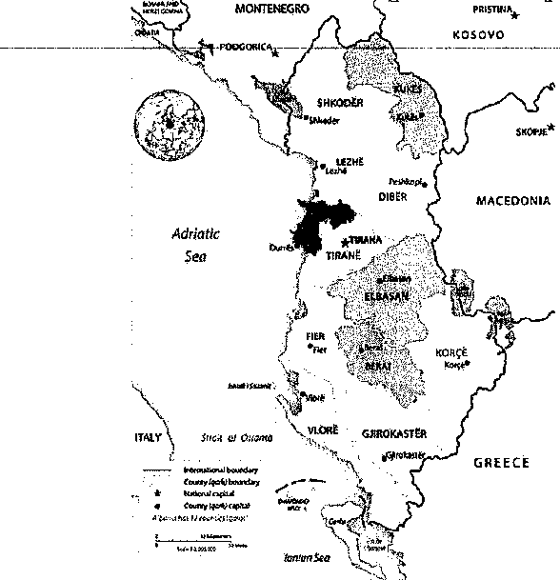

Figura 1- Harta e Shqipërisë me 12 Rajonet e saj

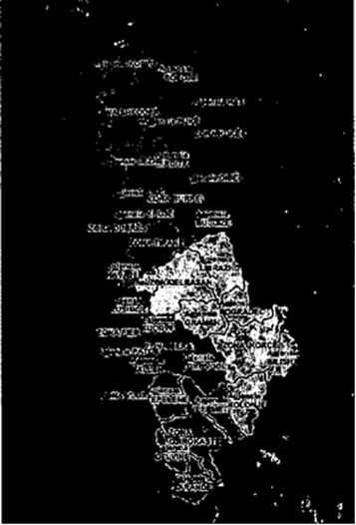

Figura 2 Përmbledhje e vendndodhjes territoriale të operacioneve të rrjetit të OSHEE
të operacioneve të rrjetit të OSHEE

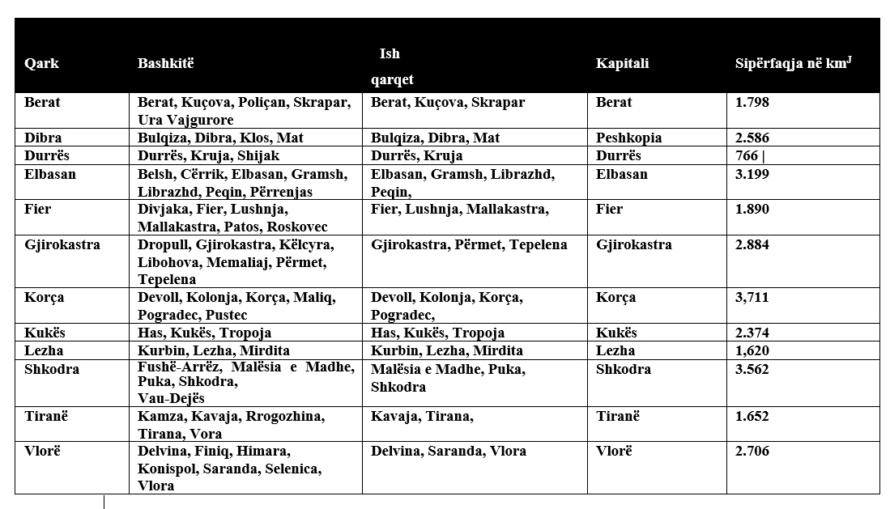
Figura 3 Qarqet e Shqipërisë dhe bashkitë, qendra dhe sipërfaqja e tyre
Instituti i Statistikave publikoi numrin e popullsisë së Shqipërisë dhe qarqeve me 1 janar 2020. Jepet në figurën 4
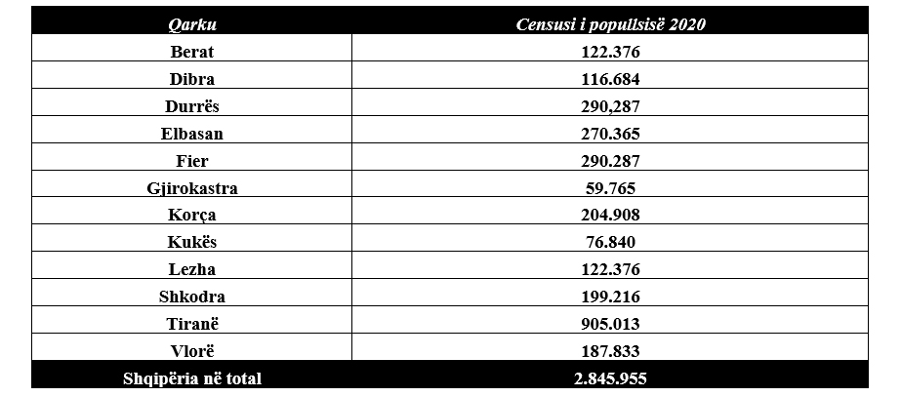
Figura 4 Popullsia e Shqipërisë dhe prefekturat e saj/Qarqet sipas censusit 2020
(p.s me______ janë firmosur rajonet që janë pjesë e këtij projekti)

Ekonomia shqiptare dominohet nga tregtia dhe shërbimet. Veprimtaritë ekonomike ndryshojnë shumë nga rajoni në rajon. Pjesa më e madhe e PPB gjenerohet në rajonin e Tiranës dhe Durrësit. Nga ana tjetër, në rajonet malore, si në qarkun e Dibrës dhe të Kukësit, ku ekonomia kufizohet në bujqësinë e mbijetesës, zhvillimi ekonomik dhe social nuk vihet re.
Lëndët e para të shumta të vendit, si kromi, nikeli dhe bakri, nuk shfrytëzohen dhe nxirren në mënyrën e duhur nga miniera. Rezervat më të mëdha të gazit dhe naftës në Evropë në Shqipëri nuk janë zhvilluar mjaftueshëm. Zgjerimi dhe modernizimi kanë filluar. Megjithatë, prodhimi është ende në nivel të ulët.
Produktet më të rëndësishme industriale përfshijnë veshjet dhe këpucët, makineritë dhe pajisjet, përpunimin e drurit dhe letrës, si dhe produktet kimike. Ekziston një potencial i mëtejshëm rritjeje për shkak të kostove të ulëta të punës.
Turizmi, si një nga burimet kryesore të të ardhurave për shtetin shqiptar, nuk është shfrytëzuar ende plotësisht (deti Adriatik dhe Jon, rajonet malore). Numri i turistëve është trefishuar që nga viti 2009, por shpenzimet e turistëve kanë rënë me më shumë se gjysmën në të njëjtën periudhë. Prandaj, përqindja e turizmit në PBB praktikisht nuk është rritur që nga viti 2009.
Bujqësia e Shqipërisë karakterizohet kryesisht nga bujqësia për mbijetesë. Karakterizohet nga kultivimi i perimeve të sezonit të hershëm, frutave, vajit të ullirit, bimëve mjekësore dhe çajit. Pothuajse gjysma e fuqisë punëtore shqiptare është e punësuar në sektorin e bujqësisë. Pesha e bujqësisë në PBB e Shqipërisë nuk ka ndryshuar ndjeshëm që nga viti 2009. Ka qenë gjithmonë në intervalin 18-20%, siç tregohet në Figurën 5. Megjithatë, pjesa më e madhe e bujqësisë zhvillohet në ferma shumë të vogla familjare. Veçanërisht në zonat rurale, ku jeton rreth gjysma e popullsisë, bujqësia është ende sektori më i rëndësishëm ekonomik.
Politika ekonomike e qeverisë fokusohet në stimulimin e ekonomisë, nxitjen e punësimit dhe uljen e borxhit. Masat bazohen shumë tek ekspertiza dhe këshillimet e huaja (Fondi Monetar Ndërkombëtar (FMN), Banka Botërore, bankat për zhvillim) në lidhje me stimujt për investitorët ndërkombëtarë. Politikat mbi energjinë, industrinë dhe tregtinë synojnë hapjen e tregjeve dhe rritjen e transparencës dhe shtetit të së drejtës. Figura 7 jep një përmbledhje të zhvillimit të treguesve makroekonomikë të ekonomisë shqiptare nga viti 2008 deri në vitin 2018.

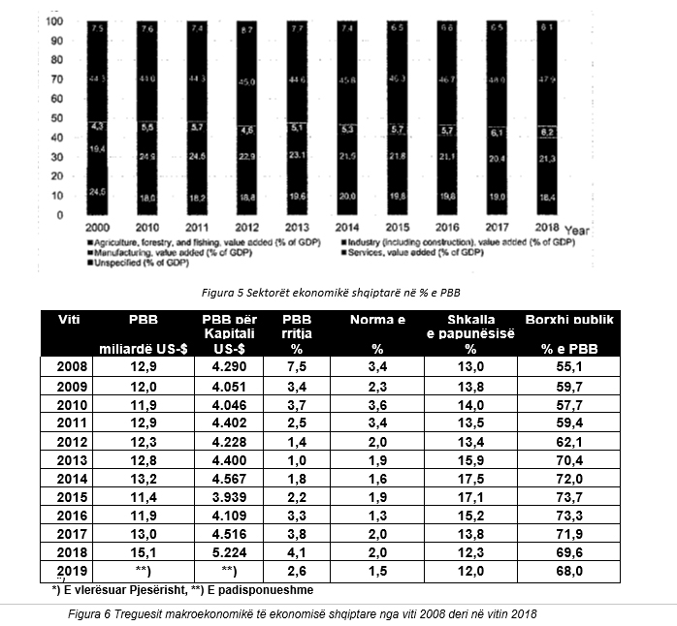

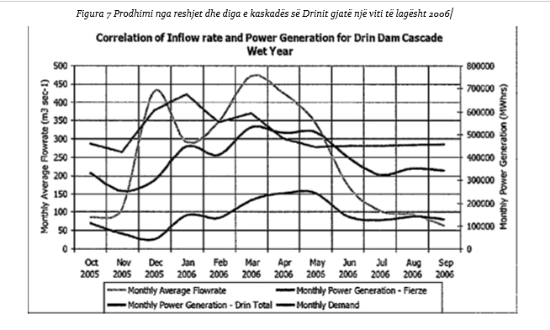
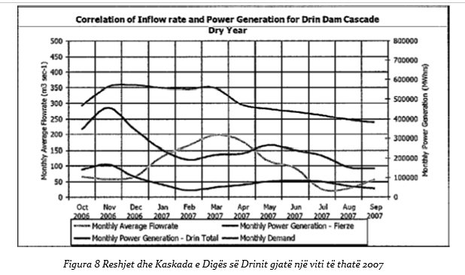

Konsumi i energjisë elektrike në Shqipëri është rritur vitet e fundit. Megjithatë ka humbje të mëdha të energjisë kryesisht në sistemet e shpërndarjes për shkak të rrjetit të vjetruar elektrik, të cilat mund të reduktohen duke përmirësuar rrjetet. Këto humbje tashmë janë ulur ndjeshëm në 4 vitet e fundit.
Vërehet se konsumi industrial i energjisë elektrike përbën vetëm rreth 20% të konsumit të përgjithshëm. Figura 9 tregon konsumin final të energjisë elektrike sipas sektorëve. Gjatë viteve të ardhshme, konsumi i energjisë elektrike mund të rritet shumë në fushën e digjitalizimit, industrisë, turizmit dhe në familje, në nxjerrjen e lëndëve të para dhe në produkte të tjera industriale.

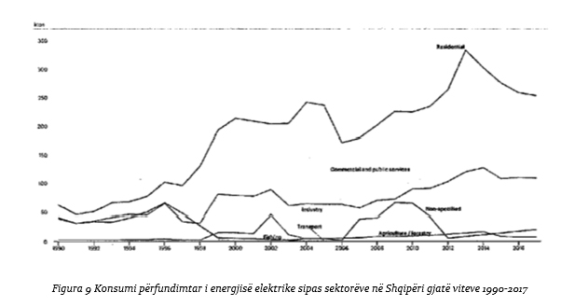

Shqipëria aplikoi për anëtarësim në Bashkimin Evropian (BE) në vitin 2009. Siç deklaroi Komisioni i BE në vitin 2010, kriteret duhet të plotësohen para se të fillojnë negociatat e anëtarësimit.
Pas rekomandimit pozitiv të Komisionit të BE-së, më 26 qershor 2018, Këshilli i Çështjeve të Përgjithshme kishte premtuar hapjen e negociatave të anëtarësimit në BE në qershor të vitit 2019. Kjo gjë kërkonte përparim në pesë prioritetet kryesore (reforma në drejtësi, reforma administrative, lufta kundër korrupsionit, krimi i organizuar dhe të drejtat e njeriut). Raporti i Komisionit të Be-së për vendin i datës 29 maj 2019 rekomandoi sërish fillimin e negociatave të anëtarësimit në BE. Vendimi i samitit të BE-së në datën 18 tetor 2019 për të pezulluar negociatat e anëtarësimit ishte një pengesë e rëndësishme për zhvillimin më të shpejtë industrial. Presidenti i Komisionit të BE-së, Juncker komentoi për këtë:
Është një gabim historik që krerët e shteteve dhe qeverive të BE-së refuzuan më 18 tetor t'i jepnin dritën jeshile hapjes së planifikuar të negociatave të pranimit me Shqipërinë dhe Maqedoninë e Veriut.
Sa i përket anëtarësimit në BE, një nga kushtet paraprake është tregu i liberalizuar dhe i çrregulluar i energjisë elektrike. Ndarja e plotë e prodhimit, shpërndarjes dhe shitjes së energjisë elektrike është vetëm një nga detyrimet që nuk janë përmbushur ende.
Më poshtë vijon një përshkrim i shkurtër cilësor i Shqipërisë për ato rajone ku parashikohet të realizohet investimi.
3.1 Rajoni i Shkodrës
Rajoni i Shkodrës me qendrën me të njëjtin emër është rajoni i dytë më i madh në Shqipëri. Shtrihet në veri të Shqipërisë, ka përafërsisht 215 000 banorë dhe bashkitë (Fushë-Arrëz, Malësia e Madhe, Pukë, Shkodër, Vau-Dejës). Me përjashtim të vijës bregdetare, qarku kryesisht përbëhet nga zona të larta malore (Alpet Shqiptare), të cilat nuk janë shumë të populluara.
Qendra Shkodra ka rreth 112,000 ha dhe përbën 52% të popullsisë së përgjithshme. Ky qytet është mbi 2.400-vjeçar dhe është qendra kulturore dhe historike e Shqipërisë. Sektori i shërbimit dhe tregtisë janë të zhvilluar. Bujqësia përfiton nga tokat pjellore në zonën përreth qytetit.
Qyteti i vogël i Fushë-Arrëzit me përafërsisht 2500 banorë në aspektin ekonomik karakterizohet nga një minierë bakri, e cila është në rikonstruksion, përndryshe nuk ka përdorim industrial. Zona përreth Fushë-Arrëzit përdoret për qëllime pyjore. Bujqësia është padyshim bujqësi mbijetese. Zona karakterizohet nga varfëria.
Me 60 banorë/km2 rajoni është një nga zonat më pak të populluara në Shqipëri. Përafërsisht 56% e popullsisë totale jeton në zonat rurale. Rënia e popullsisë vihet re veçanërisht në rajonet malore.
3.2 Rajoni i Durrësit
Rajoni i Durrësit ndodhet në Shqipërinë qendrore dhe ndahet në 3 komunitete (Durrës, Krujë, Shijak).
Qendra Durrës është qyteti i dytë më i madh i Shqipërisë pas Tiranës. Nga pikëpamja ekonomike, Durrësi është qyteti i dytë më i rëndësishëm pas Tiranës, i cili ka edhe portin më të madh në Shqipëri. Për shkak të vendndodhjes së saj në detin Adriatik dhe plazheve me rërë, zona përreth Durrësit ka turizëm të zhvilluar.
Krahas Durrësit vlen të përmenden fshatrat Krujë, Fushë-Krujë dhe Thumanë. Deti Adriatik me 61.8 km përbën kufirin perëndimor të qarkut.
Me një dendësi popullsie prej 766 banorë/km2, qarku është rajoni me popullsi më të dendur në Shqipëri.
Popullsia është rritur vitet e fundit për shkak të migrimit të brendshëm, veçanërisht nga zonat rurale të veriut të Shqipërisë. Pjesa më e madhe e popullsisë jeton në qytete (73%), nga të cilët 175,000 banorë jetojnë në qendër në Durrës.
Qyteti i vogël i Krujës është një qendër administrative dhe turistike. Në këtë qytet janë të përhapura zejet tradicionale dhe prodhimi i suvenireve. Kalaja e Krujës është një vend historik shqiptar (Muzeu i Skënderbeut).
Fushë-Kruja është një qytet me rreth 19 000 banorë në fushën bregdetare. Në aspektin ekonomik karakterizohet nga fabrikat e çimentos dhe djegia e gëlqeres. Në jug të Fushë-Krujës ndodhet industria për prodhimin e mobilieve. Popullsia është rritur nga migrimi i brendshëm, veçanërisht nga rajone të pazhvilluara ekonomike të Shqipërisë.
3.3 Rajoni i Lezhës
Rajoni i Lezhës përbëhet nga 3 Bashki (Lezhë, Mirditë, Kurbin).
Qendra, Lezha me përafërsisht 15,000 banorë nuk ka asnjë industri të rëndësishme dhe shërben si treg rajonal. Plazhi në detin Adriatik përdoret për turizëm, ka mundësi për zhvillim.
Në bashkinë e Kurbinit një pjesë e madhe e popullsisë merret me bujqësi. Turizmi është thuajse i pazhvilluar. Një nga arsyet pse ndodh kjo është ndotja e vazhdueshme e bregdetit të Adriatikut.
Komplekset industriale në qytetet e Laçit dhe Mamurrasit janë mbyllur pothuajse të gjitha për shkak të natyrës së tyre joekonomike. Për shkak të mbylljes së minierave, disa vende janë shpopulluar (migrim rural).
Rreth 54% e popullsisë jetojnë në qytete dhe 57% janë nën 40 vjeç (një përqindje e lartë e fëmijëve dhe të rinjve deri në 15 vjeç).

INVESTIMET E PLANIFIKUARA
4. Investimet e Planifikuara
Projektet e parashikuara në këtë investim janë kryesisht në qarkun e Shkodrës dhe përfshijnë ndërtimin e një stacioni të ri në Fushë Krujë.
Tabela e mëposhtme tregon nënstacionet që do të ndërtohen ose rikonstruktohen rishtazi. Projekti parashikon gjithashtu ndërtimin e rrjetit të tensionit të mesëm (TM), rrjetit të tensionit të ulët (TU), si dhe kabinave të transformimit TM/TU për çdo nënstacion.

Shënim: Vlerat e dhëna më sipër nuk përfshijnë TVSH-në

AFATI KOHOR PËR REALIZIMIN E INVESTIMEVE
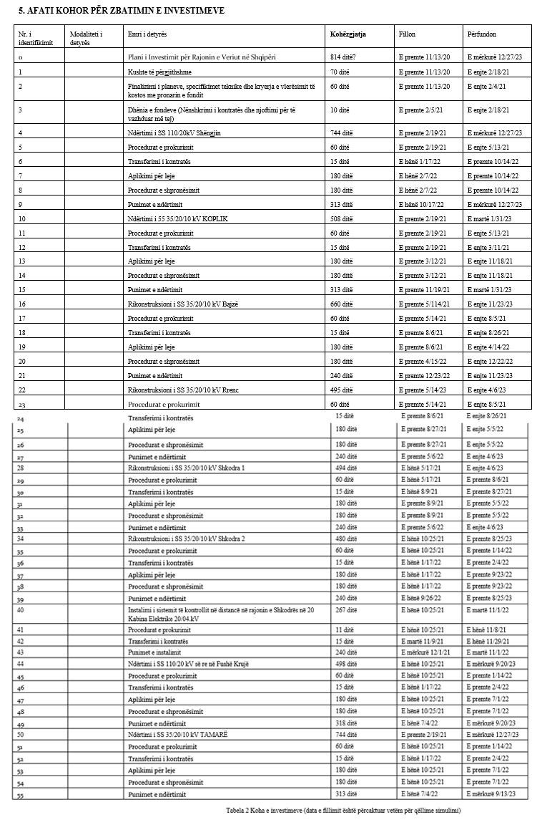

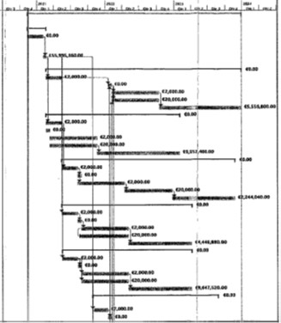

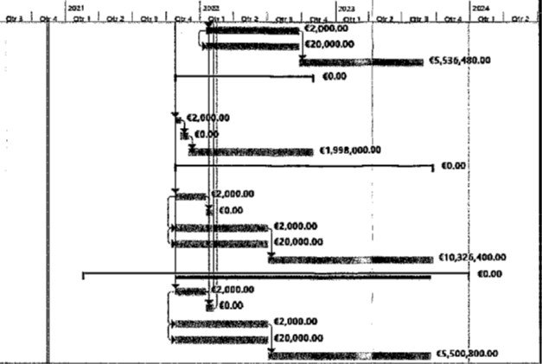

PËRSHKRIMI DHE VENDNDODHJET E PROJEKTIT

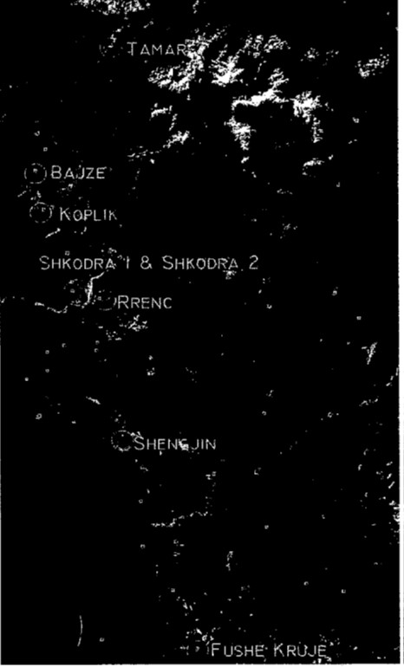
Figura 10 Zona ku pritet të zbatohet projekti

Bazuar në tabelën e mësipërme shohim ndarjen gjeografike të projekteve, të cilat janë pjesë e një prej zonave më të rëndësishme të vendit siç është qyteti i Shkodrës dhe ndërtimin e një nënstacioni të ri në zonën e Fushë Krujës që është pjesë e rajonit të Durrësit.
Për të hartuar një raport të detajuar mjedisor, do të jetë e nevojshme të analizohen artikujt mjedisorë individualë për çdo objekt dhe të hartohen raporte për secilin lidhur me vlerësimin e ndikimit në mjedis.
6.1 Ndërtimi i Nënstacionit 35/20/10 kV TAMARË
Vlera totale e projektit është 5,524,800 Euro. Koha e parashikuar për zbatimin e projektit (nga procedurat e prokurimit deri tek përfundimi i punimeve) është 744 ditë.
Tamara është një fshat në komunën Kelmend në rrethin e Malësisë së Madhe të Shqipërisë. Tamara ka qenë qendra administrative e Kelmendit që nga viti 1935. Shtrihet buzë Cemit të Selcës, ku Cemi i Selcës bashkohet në një lum të vetëm me Cemin e Vuklit, në lartësinë 235 m mbi nivelin e detit.
Është një fshat i vendosur në një gropë të thellë rreth 1000 metra poshtë majave të maleve. Qendra ka shtëpi dhe apartamente banimi. Midis tyre ndodhet shkolla e mesme me një qendër të bukur sportive dhe më tej ndodhen spitali dykatësh i zonës, kishat, dyqanet, bar-restorantet etj.
Drejtimi kryesor ekonomik është blegtoria. Aty ka dele, lopë dhe thundrakë. Tek bimët përmendim bimë si: misri, jonxha dhe perimet. Gjithashtu rriten: fiq, kumbulla, mana, pjeshkë, thana dhe rrush. Dimrat në Tamarë janë relativisht të ftohtë dhe vera është e nxehtë. Masat e ngrohta ajrore që vijnë nga Shiroku nuk lejojnë që klima të ashpërsohet si në pjesët e tjera të Kelmendit. Në këtë fshat bie borë shumë rrallë, edhe pse vendbanimi ndodhet thellë në male. Këtë e dëshmon bimësia, kryesisht mesdhetare me sherbelë dhe trumzë dhe dushqe të ndryshëm, ku mungon ahu dhe pisha si pemë karakteristike për luginat alpine. Vërehet shega e egër përgjatë luginës. Lumi i jep bukuri fshatit. Në Cem mund të gjuhet trofta e mrekullueshme.

Figura 11 Harta GIS e Tamarës

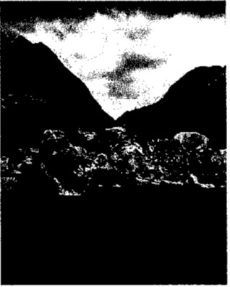
Figura 12 Pamje nga zona turistike e Tamarës

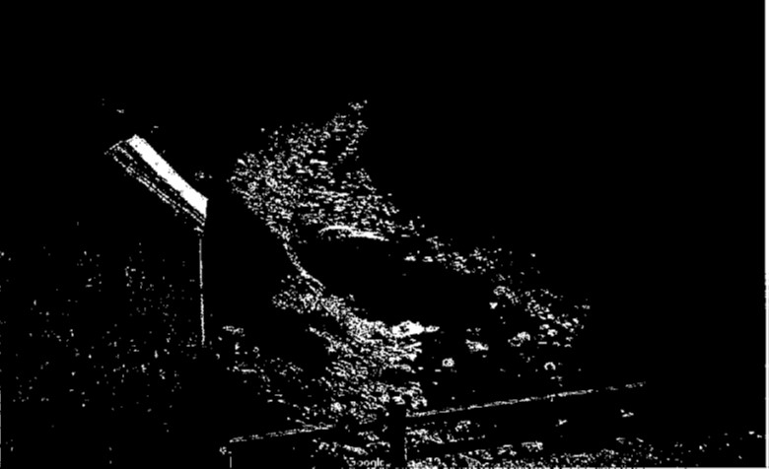

Figura 13 Pamje nga zona turistike e Tamarës

Aktualisht zona e Tamarës furnizohet me energji nga Nënstacioni i Vukpalajt përmes furnizuesit në Vukpalaj i cili aktualisht ka një gjatësi prej gati 120 km dhe gati 120 kabina transformimi. Furnizuesi në Vukpalaj nuk ofron furnizim cilësor të nevojshëm me energji për zonën me tregues të mjaftueshëm me performancë të dobët ku për vitin 2020 kjo zonë ka Saif - 44 dhe Said - 126. Për t'iu përgjigjur zhvillimit të zonës propozohet ndërtimi i një nënstacioni të ri në Tamarë 35/20/10 kV, linja e furnizimit 35 lcV do të ndërtohet nga nënstacioni në Vukpalaj me një gjatësi të përafërt prej 18 km.

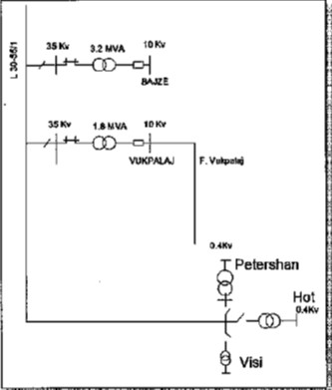

Figura 14 Skema ekzistuese e zonave që furnizojnë me energji fshatin Tamarë

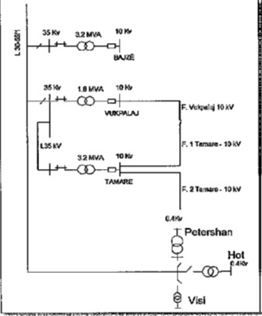

Figura 15 Skema e propozuar për ndërtimin e NËNSTACIONIT të Tamarës

- Ndërtimi i linjës 35 kV Nënstacioni Vukpalaj – Tamarë
- Furnizimi dhe instalimi i çelësit shpërndarës të gazit SF6 35 kV 1 copë
- Furnizimi dhe instalimi i çelësit matës 35 kV me transformator të tensionit 1 copë
- Furnizimi dhe instalimi i çelësit 10 kV 1250 A (Çelësi i transformatorit) 1 copë
- Furnizimi dhe instalimi i çelësit 10 kV 630 A (çelësi i furnizuesit) 2 copë
- Furnizimi dhe instalimi i çelësit matës 10 kV me transformator të tensionit 1 copë
- Furnizimi dhe instalimi i shkarkimeve të jashtme 35 kV, 3 copë
- Furnizimi dhe instalimi i panelit të ri të kontrollit pjesë 1 copë
- Furnizimi dhe instalimi i një transformatori të energjisë elektrike 35/10 kV 1 copë
- Furnizimi dhe instalimi i transformatorit të nevojave vetjake 1 copë
- Punime civile lidhur me ndërtimin e një pallati të ri. Propozimi i mësipërm jep një zgjidhje përfundimtare për furnizimin me energji të zonës së Tamarës si dhe perspektivën e zhvillimit.
6.2. Ndërtimi i Nënstacionit të SHËNGJINIT 110/20 kV
Vlera totale e projektit arrin në 5,580,800 Euro. Koha e parashikuar për zbatimin e projektit (nga procedurat e prokurimit deri në përfundimin e punimeve) është 744 ditë.
Shëngjini është një qytet turistik në qarkun e Lezhës në veriperëndim të Shqipërisë. Qyteti është i njohur për portin dhe plazhin e madh. Shëngjini ndodhet rreth 7 km në perëndim të Lezhës dhe ka një popullsi prej 4000 banorësh.
Ndodhet në skajin verior të një gjiri të madh 7 km larg qytetit të qarkut Lezhë. Në jug të qytetit ndodhet zona e lagunës së Deltës së Drinit, e cila formon oazin e mbrojtur natyror Kuna-Vaini. Këtu ndodhet një port i hapur në vitin 2009, i cili lidh qytetin me Barin. Është një vend me një panoramë të këndshme dhe një det të pastër, i rrethuar nga male jo shumë të larta, por me shkëmbinj të veçantë. Vitet e fundit qyteti ka pasur një zhvillim të madh, veçanërisht nëpërmjet zhvillimit të industrisë së ndërtimit.

Figura 16 Harta GIS e zonës së Shëngjinit

Siç e kemi përmendur edhe më sipër, ky qytet turistik, ku vitet e fundit ka parë një zhvillim dhe shtim të ndërtesave shumëkatëshe do të përmirësonte ndjeshëm zhvillimin ekonomik dhe social me ndërtimin e një nënstacioni të ri.
Aktualisht zona e Shëngjinit furnizohet me energji nga Nënstacioni i Lezhës 110/20 kV nëpërmjet 5 furnizuesve të cilët nuk u përgjigjen kërkesave të zonës kryesisht gjatë stinës së verës, e cila është e orientuar kryesisht drejt turizmit. Për t'iu përgjigjur zhvillimit të zonës, propozohet ndërtimi i një nënstacioni të ri 110/20 kV në Shëngjin. Linja e furnizimit 110 kV do të ndërtohet nga Nënstacioni i Lezhës me një gjatësi të përafërt prej 8 km. Ndërtimi i këtij nënstacioni ofron mundësinë e lidhjes me unazën në anën 2kV me nënstacionin e ri të Velipojës, i cili parashikohet të ndërtohet nga OSSH sh.a. Lidhja në unazë e furnizuesve të këtyre nënstacioneve zgjidh përfundimisht problemin e furnizimit me energji elektrike të të gjitha ndërtimeve turistike në zonën nga Shëngjini në Velipojë.

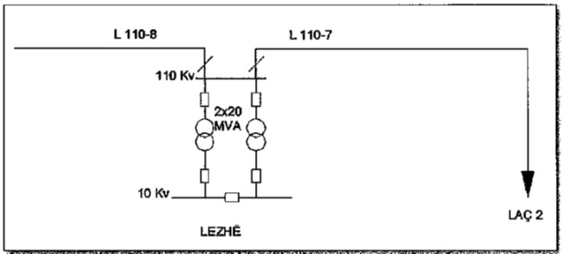

Figura 17 Skema aktuale e sistemit 110 kV nga ku furnizohet zona e Shëngjinit

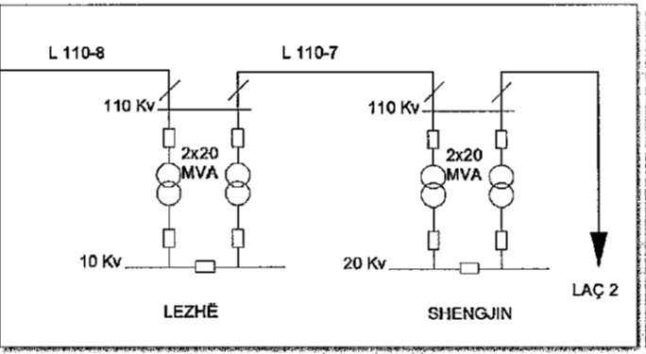

Figura 8 Skema e propozuar 110 kV për ndërtimin e një nënstacioni të ri

Figura 19 Skema e propozuar për lidhjen në unaze të nënstacioneve Shëngjin dhe Velipojë

Për realizimin e skemës së propozuar do të nevojiten artikujt e mëposhtëm
- Transformator i energjisë elektrike ONAN/ ONAF 20/25 MVA 110 20kV 2 copë
- Linja e traktit 110 110 kV 2 copë
- Shufër zbare 110 110 kV 1 komplet
- Traktet e transformatorëve 2 copë
- Çelës në hyrje të transformatorëve 20 kV 2 copë
- Çelës i seksionit 20 kV 1 copë
- Çelës i furnizuesit 20 kV 10 copë
- Çelës për transformatorë 20 kV për nevoja vetjake 2 copë
- Çelës për transformatorët e tensionit 20 kV 2 copë
- Godina e Nënstacionit, e cila do t’i ketë këto ambiente Kompleti 1
- Dhoma e komandës
- Dhoma e kalimit 20 dhe 35 kV
- Dhoma e baterisë 110 V dhe 48 V
- Dhoma e radiatorit
- Dhoma AC/ DC
- Shoqërisë
- Dhoma thirrjeve telefonike dhe e ndërlidhjes
- Dhoma e ngrënies
- Objektet higjeno-sanitare

6.3. Rindërtimi dhe fuqizimi i Nënstacionit 35/20/10 kV në KOPLIK

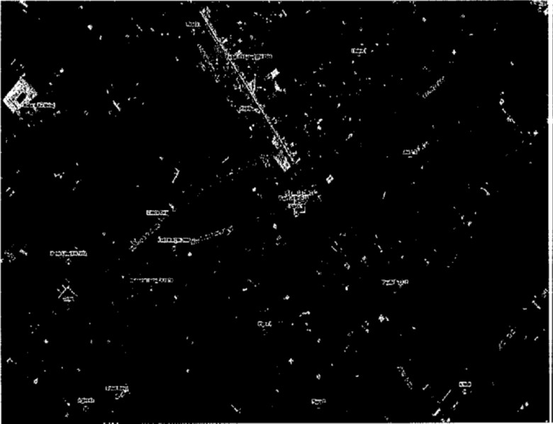

Figura 20 Harta GIS për zonën e Koplikut

Vlera totale e projektit është 9,576,640 Euro. Koha e parashikuar për zbatimin e projektit (nga procedurat e prokurimit deri në përfundimin e punimeve) është 508 ditë.
Ndërhyrjet në zonën e Koplikut konsistojnë në nënstacione dhe në rrjetin TM/TU.
Në nënstacion
Nënstacioni 35/6 kV i Koplikut është ndërtuar në vitin 1964. Ka të instaluar dy transformatorë të energjisë elektrike: TR1 = 3,2 MVA dhe TR 2 = 5,6 MVA dhe ka katër furnizues në dalje.
Nënstacioni furnizohet me energji nga linja 35kV, 30-55/1 e Koplikut 220W dhe ka dalje në drejtim të Nënstacionit Bajzë dhe Vukpalaj.
Linjat hyrëse dhe dalëse 35 kV dhe linjat hyrëse të transformatorëve të energjisë elektrike 35 kV realizohen me thika dhe siguresa 35 kV.
Çelësat 6 kV janë të vjetër të modelit rus dhe kinez, shumë të amortizuar dhe duke qenë të vjetër, nuk ka pjese ndërrimi në rast defekti.
Nisur nga gjendja teknike shumë e amortizuar e pajisjeve në Nënstacionin e Koplikut, propozojmë që në këtë Nënstacion të realizohen këto ndërhyrje:
1. Linjë të traktit 35 kV, 2 copë e cila përmban:
- çelës 35 kV
- Transformatorë të rrymës
- Transformator të tensionit
- Ndërprerës 35 kV
- Panel mbrojtës me mbrojtje maksimale, me veshje dhe tokëzim
- Kabllo parësore dhe dytësore.
2. Traktin e transformatorit 35 kV 2 copë i cili përmban:
- çelës 35 kV
- Transformatorë të rrymës
- Transformator të tensionit
- Ndërprerës 35 kV
- Panele mbrojtëse me mbrojtje maksimale, diferencial, gaz, temperaturë
- Kabllo parësore dhe dytësore.
3. Impianti 6 kV i cili përmban:
- Çelës 6 kV për transformatorin e energjisë elektrike 2 copë
- Çelës 6 kV për furnizues 12 copë
- Çelës matës 6 kV 2 copë
- Çelës për nevoja vetjake 2 copë
- Panel mbrojtës dhe komandimi 6 kV 1 copë
- Dhomë të baterisë dhe radiatorit 110 V, DC 1 copë
- Transformator i energjisë elektrike; 35/20/6 kV 2 copë
- Rindërtim të godinës + rrethim + punime civile

Në rrjetin TM / TU
Kjo zonë ka pasur zhvillim demografik dhe rrjeti elektrik TM/TU, kabinat e transformimit të ndërtuara shumë vite më parë kanë nevojë për ndërhyrje urgjente. Ka gjithashtu zona ku klientët kanë ndërtuar rrjetin elektrik duke krijuar probleme në rrjet.
Përveç amortizimit, rrjeti elektrik kalon edhe në zonat malore, ku gjatë stinës së dimrit është jashtëzakonisht e vështirë riparimi i defekteve brenda kohës së planifikuar. Duke u nisur nga pozicioni gjeografik, në Koplik ka shumë zona të cilat kanë zhvillim turistik nga viti në vit. Janë bërë punime në rrjet por është e nevojshme të ndërhyhet në investime për përmirësimin e furnizimit me energji elektrike për klientët e këtyre zonave.

6.4 Rindërtimi dhe fuqizimi i Nënstacionit 35/20/10 kV në BAJZE



Figura 21 Harta GIS për zonën e Bajzës

Vlera totale e projektit është 2,2.68,040 Euro. Koha e parashikuar për zbatimin e projektit (nga procedurat e prokurimit deri në përfundimin e punimeve) është 660 ditë.
Ndërhyrjet në zonën e Koplikut/Bajzës konsistojnë në nënstacione dhe në rrjetin TM/TU.
Në nënstacion
Nënstacioni 35/10 kV Bajzë është ndërtuar në vitin 1967. Ka një sipërfaqe prej rreth 500m2.
Ka të instaluar një TR 3.2 MVA me In - 175A dhe I maks = 130 A dhe dy furnizues në dalje. Nënstacioni furnizohet me energji nga linja 35kV, 30-55 /1 Koplik 22okV-Koplik-Bajzë-Vukpalaj-Hani i Hotit. Linja hyrëse në nënstacion është një degë pa çelës. Gjithashtu, hyrja në transformatorin e energjisë elektrike nga ana 35 kV kryhet me çelës ndërpres dhe siguresë 35 kV.
Qelizat 6 kV janë të vjetër të modelit rus, shume të amortizuara dhe duke qenë të vjetra, nuk ka asnjë pjesë ndërrimi në rast defekti. Bazuar në sa më sipër, për çdo problem në Nënstacion, linja 35 kV shkëputet plotësisht, duke lënë pa energji elektrike Nënstacionet që lidhen me të, si dhe Nënstacionin e Hanit të Hotit, i cili furnizon doganën e Hanit të Hotit.
Për shkak të kohës së gjatë në përdorim, mungesa e pjesëve të dëmtuara ka bërë që defektet dhe shkëputjet në këtë Nënstacion të jenë të shpeshta. Për këtë arsye kërkojmë:
1. Linjën e traktit 35 kV, 1 copë e cila përmban:
- çelës 35 kV
- Transformatorë të rrymës
- Transformator të tensionit
- Çelës ndërprerës 35 kV
- Panel mbrojtës me mbrojtje maksimale, i shpejtë dhe me tokëzim
- Kabllo parësore dhe dytësore.
2. Traktin e transformatorit 35 kV 1 copë i cili përmban:
- çelës 35 kV
- Transformatorë të rrymës
- Transformator të tensionit
- Çelës ndërprerës 35 kV
- Panele mbrojtëse me mbrojtje maksimale, diferencial, gaz, temperaturë
- Kabllo parësore dhe dytësore.
3. Impianti 10 kV i cili përmban:
- Çelës 10 kV për transformatorin e energjisë elektrike 1 copë
- Qelizë 10 kV për furnizues 3 copë
- Çelës matës 10 kV 1 copë
- Çelës për nevoja vetjake 1 copë
- Panel mbrojtës dhe komandimi 10 kV 1 copë
- Dhomë të baterisë dhe radiatorit 110 V, DC 1 copë
- Transformator i energjisë elektrike 10MVA; 35/20/10 kV 1 copë
- Rindërtim të godinës + rrethim + punime civile për instalimin e kontejnerëve
Në rrjetin TM / TU
Kjo zonë ka pasur zhvillim demografik dhe rrjeti elektrik TM/TU, kabinat e transformimit të ndërtuara shumë vite më parë kanë nevojë për ndërhyrje urgjente. Ka gjithashtu zona ku klientët kanë ndërtuar rrjetin elektrik duke krijuar probleme në rrjet.
Përveç amortizimit, rrjeti elektrik kalon edhe në zonat malore, ku gjatë stinës së dimrit është jashtëzakonisht e vështirë riparimi i defekteve brenda kohës së planifikuar. Duke u nisur nga pozicioni gjeografik, Bajzë ka shumë zona të cilat kanë zhvillim turistik nga viti në vit. Janë bërë punime në rrjet por është e nevojshme të ndërhyhet në investime për përmirësimin e furnizimit me energji elektrike për klientët e këtyre zonave.

6.5 Rindërtimi i Nënstacionin RRENC 110/6 kV

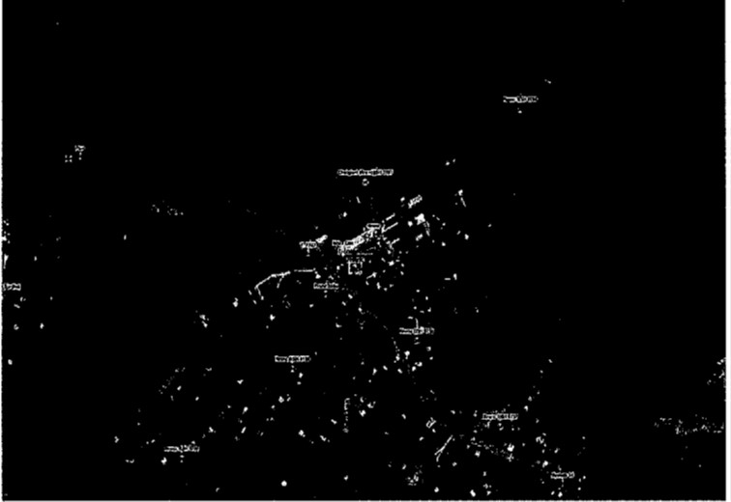

Figura 22 Harta GIS për zonën e Rrencit

Vlera totale e projektit është 4,460,880 Euro. Koha e parashikuar për zbatimin e projektit (nga procedurat e prokurimit deri në përfundimin e punimeve) është 495 ditë.
Ndërhyrjet në zonën e Nënstacionit Shkodër/Rrenc konsistojnë në nënstacione dhe në rrjetin TM/TU.
Në nënstacion
Nënstacioni 110/6 kV Rrenc është ndërtuar në vitin 1976. Furnizon me energji elektrike bashkitë Rrenc dhe Guri i Zi. Aktualisht, është instaluar një transformator i energjisë elektrike 1x5,6 MVA dhe 6 furnizues në dalje.
Problematik mbetet trakti 110 kV i transformatorit të energjisë elektrike, që është në godinën e Nënstacionit, impianti 6 kV, i cili është shumë i amortizuar. Një problem tjetër është gjendja e rënduar ndërtimore e godinës së shërbimit. Kjo kërkon:
1. Transformator të energjisë elektrike 10/15 MVA; 110/20/6 kV 1 copë
2. Linjë të traktit 110 kV, 1 copë e cila përmban:
a. çelës 110 kV
b. Transformator të kombinuar të rrymës dhe tensionit
c. Çelës ndërprerës 110 kV me dy thika tokëzimi
d. Shkarkues 110 kV
e. Panel të komandës dhe mbrojtjes për linjën
3. Trakt të transformatorit 110 kV 1 copë i cili përmban:
f. çelës 110 kV
g. Transformatorë të rrymës
h. Transformator të tensionit
i. Shkarkues 110 kV
j. Shkarkues 110 kV
k. Panele mbrojtëse me mbrojtje maksimale, diferencial, gaz, temperaturë
l. Kabllo parësore dhe dytësore.
4. Impianti 6 kV i cili përmban:
m. Çelës 6 kV për transformatorin e energjisë elektrike 1 copë
n. Qelizë 6 kV për furnizues 7 copë
o. Çelës matës 6 kV 1 copë
P. Çelës për nevoja vetjake 1 copë
q. Panel i kontrollit dhe mbrojtjes 6 kV 1 copë
5. Dhomë të baterisë dhe radiatorit 110V, DC 1 copë
6. Rindërtim të godinës + rrethim + punime civile
Në rrjetin TM / TU
Zona e Rrencit furnizohet nga 5 furnizues me ajër 6 kV me gjatësi të linjës rreth 60 km. Ndonëse zona e Rrencit është një zonë rurale, ajo ka një zhvillim demografik. Janë bërë investime në rrjetin elektrik TU, kabinat elektrike dhe në rindërtimin e rrjetit të TM, por ka ende problemet në furnizimin me energji elektrike për këtë zonë. Këto kabina kanë nevojë për ndërhyrje si nga ana ndërtimore ashtu edhe në ndërrimin e pajisjeve, apo kabinat elektrike të cilat janë jashtë kushteve teknike.
Krahas amortizimit të rrjetit elektrik dhe domosdoshmërisë për ndërhyrje në restaurimin brenda kushteve teknike të rrjetit elektrik, është e rëndësishme të theksohet se ka shumë kabina ku muret rrezikojnë të shemben, të cilat janë dëmtuar si pasojë e tërmetit më 26.11.2019.
Pas dëmeve të shkaktuara nga tërmeti, janë kryer punime emergjente dhe të pjesshme në kabinat e dëmtuara për të siguruar furnizim të pandërprerë me energji elektrike për klientët tanë por për të eliminuar dhe parandaluar defektet e mundshme që mund të ndodhin, është e nevojshme të kryhen ndërhyrje në këto kabina të cilat rrezikojnë të shemben, duke u transformuar në kabina elektrike ose kabina të reja të parafabrikuara të transformatorëve,
pasi mund të ndodhë amortizimi total i godinës dhe është e rrezikshme që punonjësit tanë të ndërhyjnë për riparimin e defekteve në këto kabina.
6.6 Rindërtimi i Nënstacionit 110/20/6 kV SHKODRA 1

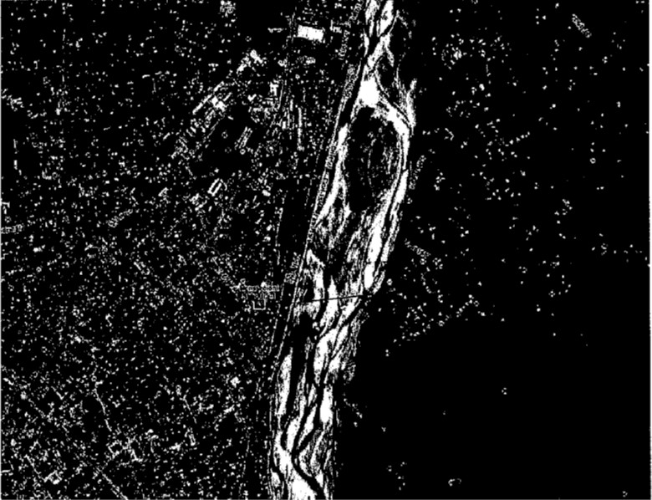

Figura 23 Harta GIS për nënstacionim 1 të Shkodrës

Vlera totale e projektit është 9,671,520 Euro. Koha e parashikuar për zbatimin e projektit (nga procedurat e prokurimit deri në përfundimin e punimeve) është 494 ditë.
Nënstacioni i Shkodrës 1110/20/6 IcV është ndërtim i vitit 1966. Fillimisht aty u instaluan në transformatorë 2X 5.6 MVA, 110/35/6 KV që furnizonin qytetin e Shkodrës dhe me dalje 35 kV Malësinë e Madhe. Ndër vite rritja e ngarkesave ka ndryshuar dhe përforcuar. Ka instaluar me saktësi:
1. Transformatorët 40 MVA, 110/20 kV nga të cilët furnizuesit 20 kV (gjithsej 10 furnizues) të cilët furnizojnë një pjesë të qytetit të Shkodrës.
2. Transformatorët 25 MVA, 110/6 kV nga të cilët dalin furnizues 6 kV (gjithsej 10 furnizues) të cilët furnizojnë zonën e Shkodrës dhe pjesë të malësisë së Shkodrës.
Gjatë vitit 2019 u bënë ndërhyrje me Impiantet 20 kV në zëvendësimin e plotë të Qelizave 20 kV.
Gjithashtu, janë riparuar çelësat 20 kV të çmontuar dhe me to është realizuar zëvendësimi i impiantit të shpërndarjes 6 kV.
Mbetet problematike numri i trakteve të linjave në kV i transformatorëve të energjisë elektrike që janë pjesë e ndërtimit të nënstacionit dhe rindërtimit të objektit i cili është shumë i amortizuar dhe fuqizimi i nënstacionit me një transformator të energjisë elektrike 40/50MVA110/2kV së bashku me traktet e tij të linjës. Për këtë nevojitet:
1. Linjat e traktit 110 kV, 2 copë e cila përmban:
- Çelës 110 kV
- Transformator të kombinuar të rrymës dhe tensionit
- Çelësi ndërprerës 110 kV me dy çelësa ndërprerës tokëzues
- Shkarkues 1101<V
- Panel të komandës dhe mbrojtjes për linjën
2. Trakti i transformatori 110 kV, 3 copë i cili përmban:
- Çelës 110 kV
- Transformatorë të rrymës
- Transformator të tensionit
- Çelës ndërprerës 110 kV
- Shkarkues 110 kV
- Panele mbrojtëse me mbrojtje maksimale, diferencial, gaz, temperaturë
- Kabllo parësore dhe dytësore.
3. Dhomë të baterisë dhe radiatorit 220 V, DC rezistente, 1 Copë
4. Transformator i energjisë elektrike 40 / 50 MVA; 110/20 kV, 1 copë
5. Rindërtim të godinës + rrethim + punime civile

6.7 Rindërtimi i Nënstacionit 110/35/20/6 kV SHKODRA 2

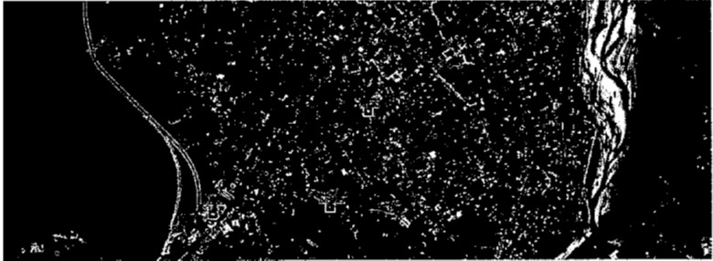

Figura 24 Harta GIS për zonën e nënstacionit 2 të Shkodrës

Vlera totale e projektit është 5,560,480 Euro. Koha e parashikuar për zbatimin e projektit (nga procedurat e prokurimit deri në përfundimin e punimeve) është 480 ditë.
Këto investime zënë një vend të rëndësishëm për sa i përket përmirësimit të të gjithë parametrave që i japin përparësi furnizimit me energji elektrike.
Instalimet e lartpërmendura parashikohen të rindërtohen si nga ana e ndërtimit të objekteve që janë evidentuar me probleme të theksuara teknike, dhe si rezultat i ndërtimit të tyre shumë vite më parë, ashtu edhe rindërtimi dhe zëvendësimi i pajisjeve elektrike, të cilat nuk janë në gjendje të mirë teknike dhe nuk i përgjigjen zhvillimit të zonës së furnizimit me energji elektrike, duke shkaktuar probleme të herëpashershme më furnizimin. Rindërtimi i tyre do të sjellë përmirësim të furnizimit me energji elektrike, reduktim të humbjeve, përmirësim të situatës mjedisore-sociale duke bërë të mundur zhvillimin ekonomik të zonës.
Nënstacioni i Shkodrës 110/35/20/ 6 kV 2 është ndërtim i vitit 1976. Fillimisht u instaluan transformatorë 2 x 7.5 MVA, 110/35/6 kV që furnizonin qytetin e Shkodrës dhe me dalje 35 kV furnizonin pjesën e rajonit dhe zonën e Velipojës. Ndër vite edhe shtimi i ngarkesave, nënstacioni ka ndryshuar dhe përforcuar. Ka instaluar me saktësi:
1. Transformatorë 20MVA 110/6 kV nga i cili dalin 4 furnizues 6 kV të cilët furnizojnë një pjesë të rrethinave te Shkodrës.
2. Transformatorë 20MVA, 110/35 kV, prodhimi i të cilit është 35 kV, të cilët furnizojnë zonën e nën-Shkodrës si dhe zonën bregdetare të Velipojës.
3. Dy transformatorë 2x25 MVA, 110/20 kV të cilët furnizojnë shufrat zbare 20 kV (7 furnizues gjithsej)
Mbeten problematike traktet e linjave 11o kV të transformatorëve ekzistues të energjisë elektrike, të cilat janë në ndërtimin e Nënstacionit, impianti 6 kV është i amortizuar, impianti 35 kV. Për këtë nevojitet:
1. Linja e traktit 110 kV, 2 copë e cila përmban:
- Çelës 110 kV
- Transformator të kombinuar të rrymës dhe tensionit
- Çelësi ndërprerës 11o kV me dy çelësa ndërprerës tokëzues
- Shkarkues 110 kV
- Panel të komandës dhe mbrojtjes për linjën
2. Traktin e transformatorit 110 kV 2 copë i cili përmban:
- Çelës 110 kV
- Transformatorë të rrymës
- Transformatorët e tensionit
- Çelës ndërprerës 35 kV
- Panel mbrojtës me mbrojtje maksimale, mr veshje dhe tokëzim
- Kabllo parësore dhe dytësore
- Trakti i transformatorit 35 kV, 1 copë i cili përmban:
- çelës 35 kV
- Transformatorë të rrymës
- Transformatorët e tensionit
- Çelës ndërprerës 35 kV
- Panele mbrojtëse me mbrojtje maksimale, diferencial, gaz, temperaturë
- kabllo parësore dhe dytësore
- Impianti 6 kV i cili përmban:
- Çelës 6 kV për transformatorin e energjisë elektrike 1 copë
- Qeliza 6 kV për furnizuesit dalës, 5 copë
- Çelës matës 6 kV 1 copë
- Çelës për nevoja vetjake 1 copë
- Panel i kontrollit dhe mbrojtjes 6 kV 1 copë
- Dhomë të baterisë dhe radiatorit 110V, DC 1 copë
Ndërhyrjet në Rrjetin TM/TU të Nënstacionit Shkodra 1 dhe Shkodra 2
Përkatësisht Nënstacioni SH-i 110/20/6 kV me gjatësi linjash TM rreth 70km linjë kabllore dhe 188, me 1cm linjë ajrore, (596 kabina transformimi) shtrihet jo vetëm në qytetin e Shkodrës dhe rrethinat e tij por edhe në zonat e thella rurale. Nënstacioni SH-2 110/20/6 kV me gjatësi linjash TM rreth 42.7 km kabllo dhe 54 km të sipërme (kabina transformimi 30S) furnizon qytetin e Shkodrës por edhe zonat periferike të saj.
Kryesisht kabinat BOX të këtyre Nënstacioneve kanë nevojë për ndërhyrje emergjente për shkak të amortizimit nga ndërtimi, ndërsa një pjesë e kabinave të murale janë shembuj rreziku. Duhen shikuar edhe zonat e tjera që furnizojnë këto nënstacione pasi rrjeti/kabinat elektrike janë amortizuar si rrjedhojë e ndërtimeve jo shumë vite më parë por edhe nga ndërhyrjet pa kriter në rrjet të abonentëve (kjo ndodh në zonat rurale) të cilat krijojnë probleme në furnizimin me energji elektrike.
Janë bërë të gjitha punimet (investimet, rinovimet) në rindërtimin e rrjetit elektrik, si dhe të tij, por duhet shumë punë për heqjen e nyjeve kritike të rrjetit elektrik për këto Nënstacione.
6.8 Instalimi i sistemit të telekontrollit, kontrollit në distancë të Qarkut Shkodër për 20 kabina elektrike 20/0.4 kV.
Vlera totale e projektit është 2,000,000 Euro. Koha e parashikuar për zbatimin e projektit (nga procedurat e prokurimit deri në përfundimin e punimeve) është 267 ditë.
Sistemi i kontrollit të kabinës në distancë është një investim i cili është efikas në procesin e punës në sistem. Parashikimi i zbatimit të këtij investimi do të sjellë përmirësime të dukshme në disa fusha, si: monitorimi i sistemit në kohë reale, shmangia në kohë e defektit duke përmirësuar shërbimin ndaj klientit, informacioni për gjendjen e rrjetit në çdo moment, rritja e sigurisë në puna e punëtorëve që punojnë në terren etj.
Për realizimin e funksioneve të mësipërme nevojiten punimet:
- Çmontimi i qelive ekzistuese, transporti i tyre dhe dërgimi në magazinë e OSHEE brenda qytetit të Shkodrës.
- Furnizimi dhe instalimi i kapëseve të gazit SF6 – Të cilat do të sigurohen nga kontraktuesi i punimeve
- Ndarës i ngarkesës së motorizuar me dy çelësa gazi SF6, thikë tokëzuese, shoqërohen me përçues dhe zbara
- Çelësi i transformatori Je me ndarës ngarkese me spirale për ndërprerjen e gazit SF6, thika tokëzimi, siguresa TM dhe shirita
- Çmontimi i Transformatorit me rrota, 400KVA 20/ 0.4 kV (ose fuqi sipas kërkesës)
- Furnizimi, instalimi dhe konfigurimi i panelit RTU së bashku me UPS 24VDC dhe GPRS e kohës sipas specifikimeve teknike të dhëna.
- Instalimi i panelit të TU – i cili do të sigurohet nga OSHEE dhe do të montohet nga kontraktuesi.
- TM Instalimi i kabllove TM dhe TU: nga çelësi i transformatorit në transformatorin e energjisë elektrike(Al 3x (1x70) mm2) dhe nga TR në panelin TU (sipas specifikimeve të panelit), së bashku me aksesorët përkatës do të furnizohen nga OSHEE dhe do të montohen nga kontraktuesi
A: Bulevardi “Gjergj Fishta”, Ndërtesa Nr. 88, H.1, Administrative Unit Nr:7, 1023, Tiranë, Shqipëri, NIPT: K72410014H
- Furnizimi dhe montimi i shtresës jopërçuese në sheshin e manovrimit të qelive
- Furnizimi dhe montimi i sistemit të brendshëm të tokëzimit dhe ndriçimit të kabinës
- Si vizatime “si të ndërtuara” të kabinave.
6.9 Ndërtimi i Nënstacionit 110/20 kV Fushë Krujë
Vlera totale e projektit arrin në 10,350,400 Euro. Koha e parashikuar për zbatimin e projektit (nga procedurat e prokurimit deri në përfundimin e punimeve) është 498 ditë.
Gjeografikisht Fushë Kruja shtrihet 10 km në perëndim të qytetit të Krujës dhe në të njëjtën linjë me vargmalin Krujë-Dajt. Është 15 m mbi nivelin e detit.
Pozicioni i saj gjeografik është i rëndësishëm pasi shërben si një pikë lidhëse e Veriut dhe Lindjes së Shqipërisë me Tiranën dhe Durrësin. Përshkohet nga rruga Shkodër-Fushë-Krujë Tiranë dhe të gjitha rrugët e tjera që lidhen me rrugën në Milot.
Toka është shumë pjellore, veçanërisht për drithërat dhe perimet dhe kodrat përreth në lindje të Zallit. Kullat, Zeze janë veçanërisht zona të mira si njësi bujqësore për mbjelljen e pemëve dhe kryesisht rrushit.
Toka ka një sipërfaqe prej afërsisht 100 km katrorë me fshatra në fushë që zënë shumë tokë, duke prekur tokat bujqësore.
Përshkohet nga lumi Zezë që kalon nga fshati Zezë nga ka marrë dhe të njëjtin emër dhe buron nga fshatrat pas Krujës dhe kalon në Kalanë e Krujës. Lumi thahet në verë dhe është bërë i padobishëm për ujitje si pasojë e ndotjes.
Në perëndim zona përshkohet nga lumi Gjole ose lumi i Tiranës dhe më pas lumi Gjole dhe lumi i Ishmit, lumi i cila ka tre emra që i merr nga vendi ku kalon.

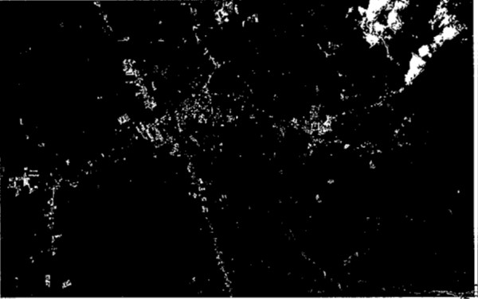

Figura 25 Harta GIS për zonën e Fushë Krujës

Vitet e fundit ky qytet ka pësuar një zhvillim të konsiderueshëm dhe si rrjedhojë ka lindur nevoja për përmirësimin e furnizimit me energji elektrike. Ndërtimi i një sistemi të ri do të përmirësonte shumë faktorë ekonomikë dhe socialë të kësaj zone.
Ndikimi pozitiv tek të gjithë treguesit duke përfshirë humbjet teknike, përmirësimin e furnizimit me energji, zhvillimin e investimeve të ndryshme dhe përmirësimin e jetesës në zonë.
Efikasiteti në përdorim dhe përmirësimi i përdorimit, matjes dhe faturimit të energjisë së konsumuar do të bëjë të mundur reduktimin e mbetjeve dhe përdorimin efikas të energjisë.
Për realizimin e sigurisë së furnizimit nevojiten artikujt e mëposhtëm:
- Transformatori i energjisë elektrike ON ONAN / ONAF 40/50 MVA110 2okV 2 copë
- Linja e traktit 110 110 kV 2 copë
- Kompleti i plotë 110 110 kV 1
- Traktet e transformatorëve 2 copë
- Hyrjet e transformatorëve 20 kV 2 copë
- 20 Çelës i seksionit 20 kV 1
- Qeliza për furnizues dalës 20 kV 10 copë
- Çelës për transformatorë 20 kV për nevoja vetjake 2 copë
- Çelës për transformatorët e tensionit 20 kV 2 copë
- N Godina e Nënstacionit, e cila do t’i ketë këto ambiente Kompleti 1
- Dhoma e komandës
- Salla e qelizave 20 dhe 35 kV
- Dhoma e baterisë 110 V dhe 48V
- Dhoma e radiatorit
- Dhoma AC / DC
- Zyra
- Dhoma thirrjeve telefonike dhe e ndërlidhjes
- Dhoma e ngrënies
- Objektet higjeno-sanitare
Të gjitha këto punime të përmendura më sipër rrisin ndjeshëm sigurinë dhe cilësinë e furnizimit me energji elektrike për konsumatorët tanë, duke i shërbyer perspektivës se këto zona po kanë zhvillime demografike dhe në veçanti zhvillime turistike.
Me këto investime presim të kemi një reduktim të humbjeve totale teknike sipas standardeve të BE.
Nisur nga volumi i madh i këtij projekti, zbatimi i tij pritet të bëhet për një periudhë dyvjeçare nga data e fillimit të tij duke e ndarë në disa pjesë për të përshpejtuar punimet.

ANALIZA E RISKUT DHE NDIKIMET MJEDISORE DHE SOCIALE NË PROJEKTE

7 ANALIZA E RISKUT DHE NDIKIMET MJEDISORE DHE SOCIALE NË PROJEKTE

7.1 Siguria në punë
Më poshtë jepet një përshkrim i shkurtër, i cili duhet pasur parasysh gjatë realizimit të punimeve, por gjithmonë zbatoni me rigorozitet rregulloret e sigurimit dhe përdorimit në fuqi.
7.1.1 Punimet civile
Gjatë punimeve të gërmimit duhet të merren masa në zbatim të rregulloreve për eliminimin e aksidenteve të mundshme. Sipas specifikimeve në projektin e profileve të kanaleve duhet të hiqen dherat e nxjerra dhe të mbushet kanali me materiale të përcaktuara sipas shtresave përkatëse. Gjatë veprimtarisë së makinerive, ruani distanca nga përçuesit elektrikë të linjave ajrore ekzistuese, në mënyrë që punonjësit të mos bien në kontakt me tensionin, dhe nëse është e nevojshme, të kërkohet shkëputja e linjave nga ndërmarrja zbatuese gjatë orarit të punës.
7.1.2 Tokëzimi
Diagrami i lidhjes së linjave TM lidhet me impiantin e tokëzimit në nënstacion dhe në çdo kabinë. Në çdo lidhje të kabllove lidhja elektrike bëhet sipas standardeve të rrethimit të kabllove me qëllim që të ketë lidhje elektrike në të gjithë gjatësinë e kabullit deri në pikat ku lidhet me impiantin e tokëzimit. Rezistenca e sistemit të tokëzimit të kabinës duhet të jetë, Rt < 2 £2. Të gjitha pajisjet e kabinës janë të tokëzuara siç e kërkon projekti. Çelësat TM duhet të jenë të bashkangjitur me thikat tokëzuese sipas dizajnit dhe specifikimeve teknike. Në linjat e tensionit të ulët tokëzimi i zeros realizohet çdo 150m sipas planimetrisë së linjave përkatëse TU. Rezistenca e përsëritur e tokëzimit të nullit duhet të jetë Rt < 10 f1.
Parimet kryesore të masave parandaluese për shëndetin dhe sigurinë mund të përmblidhen si më poshtë:
- devijimi i rreziqeve - vlerësimi i rrezikut
- lufta kundër rrezikut në origjinë
- përshtatja e punës për individin
- përshtatja me progresin teknik
- zëvendësimi i rrezikut me asnjë ose më pak rrezik duke zhvilluar një politikë parandaluese
- vënia në plan të parë e masave mbrojtëse kolektive (mbi ato individuale)
- dhënia e udhëzimeve të duhura për punonjësit
Punëtorët janë të ekspozuar ndaj temperaturave ekstreme, rrezikut të rrëshqitjes dhe rënies, zhurmave ekstreme dhe vendeve të papastra. Shumë nga kushtet e rrezikshme me të cilat përballen punonjësit mund të eliminohen. Rreziqet e tjera mund të reduktohen ndjeshëm. Prandaj, duhen marrë masa përkatëse për shëndetin dhe sigurinë gjatë fazës së ndërtimit por edhe gjatë fazës së funksionimit për të mbrojtur personelin nga zhurmat, pluhurat, aksidentet etj.
Këto masa mund të shihen më poshtë:
- Trajnimi dhe edukimi mbi ujërat e zeza dhe rreziku i ujërave të zeza
- Një vend për larje dhe pastrim pas punës
- Pajisjet e përshtatshme mbrojtëse, si doreza, çizme, mbrojtëse për fytyrën, kostume të papërshkueshme nga uji, në varësi të llojit të punës
- Një pamje me sy të lirë dhe kontrolli i përdorimit të pajisjeve mbrojtëse për sytë, veshët dhe rrobat e sigurisë;
- Mbani pajisjet të pastra për të kufizuar ekspozimin tuaj ndaj agjentëve që shkaktojnë sëmundje.
- Ekzaminimi i rregullt shëndetësor për personelin.
7.2 Analiza e rrezikut
Zbatimi i suksesshëm i projektit pandeh përpjekjet e ndërsjella të Investitorit në bashkëpunim të ngushtë me Mbikëqyrësin dhe Kontraktuesin.
Për të shmangur rrezikun që lidhet me vonesat ose moszbatimin e aktiviteteve duhet të merren parasysh supozimet e mëposhtme:
- Mbështetja e vazhdueshme dhe përfshirja aktive e strukturës së OSHEE dhe e Drejtorisë Rajonale Shkodër dhe Durrës.
- Bashkëpunimi efektiv, ndërveprues dhe i qetë midis të gjithë palëve të interesuara të përfshira në projekt,
- Mbështetja dhe angazhimi i mjaftueshëm i institucioneve përgjegjëse për lejet përkatëse,
- Përzgjedhja e mbikëqyrësit dhe kontraktuesit të kualifikuar.
- Menaxhimi i mirë i projektit dhe kontratës nga kontraktuesi dhe mbikëqyrësi,
- Miratimi në kohë i hapave dhe propozimeve të nevojshme nga autoritetet përkatëse.
- Kontrata duhet të zbatohet me kujdes dhe transparencë.
- Kërkohen takime të shpeshta mbikëqyrës investitor-kontraktues. Duhet të vendoset një pikë koordinimi.
Rreziqet e parashikuara që mund të ndikojnë në zbatimin e suksesshëm të projektit janë si më poshtë:
- Bashkëpunimi i pamjaftueshëm i institucioneve përkatëse të përfshira në lejet përkatëse.
- Projekti mbivendoset me objektivat e nevojave të disa përfituesve (pronarëve të ndërtesave ku ka kabina për rikonstruksion). E drejta për të hyrë në pronë nuk është e siguruar. Zgjidhja e marrëdhënies për funksionimin e investimeve në kabina aktualisht private ose aktualisht informale. Të gjitha hartat kadastrale duhet të verifikohen për të siguruar disponueshmërinë e linjës.
- Mungesa ose vonesa e fondeve të zbatimit. Përdorimi i tepërt i burimeve financiare. Të gjitha lejet duhet të merren përpara fillimit të punimeve të projektit.
Probleme të paparashikuara nëntokësore. Ngjarjet natyrore (tërmetet, përmbytjet, etj.) Kushtet e këqija të motit. Vonesat në përfundimin e projektit, rritjet e kostos së burimeve njerëzore dhe kostove financiare. Përfundimi ose heqja dorë nga projekti.

7.2.1.1 Kategorizimi i risqeve/rreziqeve brenda Organizatës

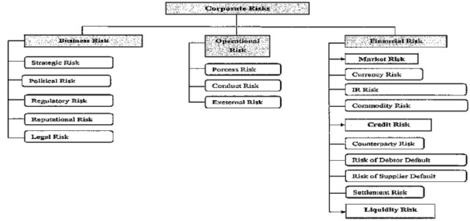

7.2.1.1.1 Rreziqet financiare
Rreziqet financiare lidhen me humbjet e mundshme që zotërojnë aktivitetet e tregut financiar. Llojet e rreziqeve financiare janë:
1. Rreziku i tregut
Rreziku i tregut është rreziku i humbjes së vlerës së aksionarëve që rezulton nga ndryshimet e kushteve të tregut, në mënyrë të veçantë nga ndryshimet e çmimeve të tregut dhe vëllimet e kërkuara të mallrave, produkteve ose shërbimeve. Llojet e rrezikut të tregut janë: (1) rreziku i monedhës specifikon rrezikun e efekteve negative në rezultatet financiare dhe kapitalin e shoqërive të shkaktuara nga ndryshimet në kurset e këmbimit, (ndryshimet në vlerat e aktiveve ose pasiveve të shprehura në monedhë të huaj). Ekzistojnë dy lloje të rrezikut të monedhës: rreziku i transaksionit dhe rreziku i përkthimit/transferimit. Rreziku i transaksionit është rreziku që përfshin kalimin aktual të flukseve monetare nga monedha të ndryshme, dhe sa do të ndikojnë ndryshimet e kursit të këmbimit në fluksin monetar të shoqërisë. Rreziku i kursit të këmbimit buron nga fakti se të ardhurat e shoqërisë dhe pjesa më e madhe e huave dhe të arkëtueshmeve të saj janë të shprehura në monedhën vendase LEK, ndërsa një pjesë e konsiderueshme e huamarrjeve të Shoqërisë janë të shprehura në monedhë të huaj. Rreziku kryesor është se vlera e monedhës funksionale të flukseve monetare që rrjedh nga shlyerja e huamarrjes dhe interesi përkatës do të ndryshojë si rezultat i lëvizjeve në kurset e këmbimit, të cilat mund të ndikojnë ndjeshëm në fitimin e Shoqërisë. Rreziku i përkthimit/transferimit lidhet më shumë me kontabilitetin. Këtu përmendim ndikimin e kursit të këmbimit në fitimet dhe zërat e bilancit kur paraqesim pasqyrat financiare. Rreziku i transaksionit është më i rëndësishëm se rreziku i transferimit nga pikëpamja e biznesit. (2) rreziku i normave të interesit çon në ndryshime në vlerën reale të aktiveve ose pasiveve të ndjeshme ndaj interesit, ose në ndryshime në kostot dhe të ardhurat e lidhura me interesin, ose në koston dhe të ardhurat e ndjeshme ndaj normave të interesit të tregut. Në rrjedhën normale të biznesit, Shoqëria merr hua për të financuar veprimtaritë e saj. Shoqëria ekspozohet ndaj rrezikut të normës së interesit sepse vlera e drejtë e huamarrjeve me normë fikse dhe flukset monetare të lidhura me huamarrjet me norma të ndryshueshme pësojnë luhatje me ndryshimet në normën e interesit. (3) rreziku i mallrave është rreziku i ndryshimeve në çmimet e mallrave të tregtuara në tregjet likuide. Këto rreziqe lindin nga lëvizjet e pafavorshme të çmimeve botërore, kursit të këmbimit, bazës ndërmjet çmimeve vendase dhe atyre botërore etj.
2. Rreziku i inflacionit
Rreziku i inflacionit është mundësia që flukset monetare nga një investim të mos vlejnë aq shumë në të ardhmen si pasojë e ndryshimeve për shkak të inflacionit.
3. Rreziku i kredisë
Rreziku i kredisë është rreziku i efekteve financiare negative që vjen si rezultat i mospërmbushjes së një biznesi, financiar ose të një partner tjetër kontraktual, në të dyja rastet për shkak të mungesës së vullnetit ose pamundësisë për të përmbushur detyrimin. Llojet e rrezikut të kredisë janë: (1) pala tjetër është çdo institucion financiar ose publik që konsiderohet partner kontraktues i bankës; (2) rreziku i mospërmbushjes nga debitori është rreziku i një humbjeje që rezulton nga pamundësia për të shlyer plotësisht dhe brenda datës së caktuar një detyrim financiar ndaj shoqërisë, qoftë për mungesë vullneti ose për shkak të paaftësisë paguese të debitorit; (3) rreziku i mospërmbushjes nga furnitori Rreziku i mospërmbushjes nga furnitori është rreziku i humbjes që rezulton nga pamundësia për të përmbushur një angazhim nga një furnitor. Përmbushja nga furnitori është zakonisht e një natyre jofinanciare (p.sh. dorëzimi i një pjese të një ndërtimi), ku shoqëria është në pozicionin e debitorit (që ka urdhëruar përmbushjen faktike); Rreziku i shlyerjes është rreziku i humbjes që rezulton nga mospërmbushja e palës tjetër për një shlyerje transaksioni në momentin kur vlera që duhet paguar nga shoqëria tashmë është transferuar në kredinë e palës tjetër, megjithatë, shuma që do të jepet nga pala tjetër nuk është marrë ende. Karakteri i shlyerjes dhe besueshmëria e palës tjetër janë faktorët përcaktues të këtij rreziku. (5) Rreziku i likuiditetit mund të përkufizohet si rreziku që një subjekt ekonomik do të hasë vështirësi në përmbushjen e detyrimeve që lidhen me pasivet financiare. Ekzistojnë dy lloje të rrezikut të likuiditetit: Mungesa e menjëhershme e fondeve likuide që shkakton rritje të kostos së financimit në vëllimin, monedhën dhe kohën e kërkuar. Rreziku këtu ka të bëje me faktin se shoqëria nuk do të jetë më në gjendje të përmbushë plotësisht ose në kohën e caktuar detyrimet e saj aktuale dhe të ardhshme lidhur me pagesën;
Rreziku që financimi shtesë nuk mund të merret më ose mund të merret vetëm me norma interesi të rritura të tregut.
Shoqëria ekspozohet ndaj thirrjeve të përditshme lidhur me burimet e saj për paratë e gatshme në dispozicion, kryesisht për të shlyer shpenzimet operative të kryera gjatë veprimtarisë së saj të zakonshme si dhe për të shlyer borxhin që ka. Në anën tjetër, Shoqëria ballafaqohet me vonesa të konsiderueshme në mbledhjen e të arkëtueshmeve për energji sidomos nga klientët individualë. Kjo situatë mund të çojë në mospërputhje të hyrjeve dhe daljeve të parasë dhe rrjedhimisht në rrezikun e likuiditetit.
7.2.1.1.2 Rreziqet operacionale
Rreziku operacional është perspektiva e humbjes, që rezulton nga strategjitë ose proceset joadekuate ose të dështuara, gabimet e punonjësve dhe sistemet. Rreziku operacional mund të shkaktohet nga ngjarje të brendshme ose të jashtme. Llojet e rrezikut operacional janë:
1. Rreziku i procesit
Dështimi i proceseve ose sistemeve për shkak të projektimit të mangët, ndërlikimit ose mos-performancës, gjë që shkakton humbje operacionale. Ky rrezik paraqet 4 lloje si në vijim: (1) Menaxhimi Operacional: rreziku i menaxhimit operacional përfshin gabimet e transaksionit, gabimet dhe lëshimet që ndodhin kudo brenda ciklit të procesit; procesi i konfigurimit, të gjitha procedurat e nevojshme, rrjedhat e punës, ndërveprimi me departamentet/drejtoritë e tjera. Përjashton të dhënat themelore të gabuara (gabimet njerëzore), (2) Menaxhimi i të dhënave’. Trajton në mënyrë specifike krijimin dhe ruajtjen e të dhënave dhe sigurimin në kohë të të dhënave cilësore në mjedisin e procesit. Kjo ka një ndikim të veçantë kur të dhëna jo serioze ose të pamjaftueshme përdoren gjatë ciklit të procesit; (3) Raportimi dhe zbulimi: ndodh kur ka raportime të rreme, të papërshtatshme ose jo në kohë, të një natyre rregullatore ose të pajtueshmërisë, tek një autoritet i jashtëm ose mbikëqyrës. Kjo kategori përjashton të dhënat bazë të gabuara. (4) Infrastruktura dhe sistemet: Këtu futet dështimi ose mohimi i shërbimit në sistemet dhe infrastrukturën e brendshme (nga/brenda), që përfshin ndërfaqet dhe portat e shoqërisë, në hyrje dhe në dalje. Ndikimi matet në termat e natyrës së procesit të varur nga koha, duke përfshirë një mekanizëm normal funksional të rikuperimit nga fatkeqësitë.
2. Rreziku i sjelljes/etikës
Ndikimi i sjelljes së punonjësve në shoqëri (efikasiteti i punonjësve, shëndeti dhe siguria ose besnikëria). Ky rrezik shfaqet në shtatë forma:
1) Mirëbesimi: Dështimi i një punonjësi ose agjenti për të përmbushur të gjitha përgjegjësitë e besueshmërisë me kujdesin më të lartë; kjo përfshin përhapjen e informacionit të rëndësishëm nga shoqëria;
2) Praktika të papërshtatshme: Dështimi i një punonjësi, agjenti ose vetë organizate për të përmbushur detyrimet sipas kontratës ose statutit; Kjo përfshin neglizhencën ose veprimtarinë tjetër që nuk është mashtrim; konkretisht, mos-ndjekja e procedurave si dhe procedurat gabim që nuk plotësojnë standardet e industrisë, ose gabime të thjeshta njerëzore;
3) Veprimtari të paautorizuar të tregut: Marrja e paautorizuar e pozicioneve të ndjeshme në treg, që përfshijnë kryerjen e tregtisë me anë të llojeve ose transaksioneve ose produkteve të paautorizuara, dhe fshehja e qëllimshme e transaksioneve të përfunduara. Ka të bëjë në mënyrë specifike me “tregtinë mashtruese” dhe fshehjen e qëllimshme, por përjashton mashtrimin;
4) Mashtrimi dhe vjedhje të brendshme: Të gjitha format e vjedhjeve që kryhen brenda shoqërisë, ose shpërdorimi i aktiveve nëpërmjet mashtrimit. Përfshin ngjarjet kur ka një marrëveshje të fshehtë me palë të jashtme. Ngjarjet në fjalë duhet të rezultojnë në përfitime reale monetare për palën vendase që kryen mashtrime ose vjedhje;
5) Diversiteti dhe diskriminimi: Mosrespektimi i rregullave dhe udhëzimeve në lidhje me diversitetin dhe diskriminimin e punonjësve të shoqërisë;
6) Marrëdhëniet me stafin: Grevat dhe të gjitha format e veprimit industrial nga punonjësit ose agjentët që çojnë në ndërprerje të konsiderueshme të biznesit ose rritje të pakënaqësisë së klientëve. Përfshin mungesat e stafit për periudha të caktuara kohore, gjë që çon në ndërprerje të biznesit sepse nuk ka staf rezervë mjaftueshëm për t’i zëvendësuar
7) Siguria e mjedisit: Mosrespektimi i rregulloreve dhe udhëzimeve në lidhje me shëndetin dhe sigurinë e punonjësve, agjentëve dhe palëve të treta në vendin e punës; Përfshin kërcënimet dhe lëndimet nga palët e jashtme.
3. Rreziku i jashtëm
Ngjarjet jashtë biznesit që mund të ndikojnë në pasqyrat financiare të shoqërisë, të tilla si fatkeqësitë natyrore, dëmtimi i qëllimshëm, veprimtari të piratëve ose mashtrimet dhe vjedhjet e jashtme, ky rrezik vjen në katër forma:
1) Fatkeqësitë dhe aksidentet natyrore: dëmtimi ose humbja e aktiveve të shkaktuara nga një ngjarje ose aksident natyror;
2) Dëmtimi i qëllimshëm: dëmtimi ose humbja e aktiveve të shkaktuara me qëllim nga një palë e jashtme; Kjo kategori rreziku përfshin aktet e spiunazhit industrial dhe terrorizmit. Këtu përfshihet edhe personeli i shkarkuar nga puna që mund të përdorë informacione kundër shoqërisë;
3) Veprimtaria dhe ndërhyrjet e piratëve: aksesi i jashtëm i paautorizuar, ose manipulimi ose ndërprerja e sistemeve, infrastrukturës ose të dhënave, që përfshin mohimin e shërbimit ose sulmet ndaj shërbimit; Merrni parasysh ekzistencën e një infrastrukture sigurie IT në shoqëri;
4) Mashtrimi ose vjedhja e brendshme: mashtrimi i jashtëm është rreziku i humbjes së papritur financiare, materiale ose të reputacionit si rezultat i veprimeve mashtruese të personave jashtë shoqërisë. Mashtrimi i jashtëm zbutet me kontrolle të brendshme të forta që përfshijnë sistemet dhe proceset dhe mbështeten nga kultura e rrezikut të shoqërisë me në fokus punonjësit.
7.2.1.1.3 Rreziku i biznesit
Rreziqet e biznesit janë ato që korporata i merr me dëshirë për të krijuar një avantazh konkurrues dhe për të shtuar vlerën për aksionarët. Rreziku i biznesit përfshin vendimet e biznesit që marrin shoqëritë dhe mjedisin e biznesit në të cilin ato operojnë. Llojet e rreziqeve të biznesit janë:
1. Rreziku Strategjik
Rreziku strategjik është rreziku që vjen nga vendimet kyçe për zhvillimin e biznesit të shoqërisë, d.m.th., nga vendimet për strukturën e financimit, investimet dhe blerjet, prioritetet e investimit, përzgjedhjen e teknologjive të prodhimit, çmimin dhe strukturën e produkteve të shoqërisë;
2. Rreziku politik
Rreziku që vjen nga niveli i zhvillimit të një rajoni, sistemit juridik, ekonomik dhe politik në të cilin operon shoqëria, duke përfshirë nivelin e përgjithshëm të mjedisit të biznesit. Rreziku politik përfshin gjithashtu ndryshimet e ardhshme legjislative që mund të ndikojnë në përfitimin e sipërmarrjes.
3. Rreziku Rregullator
Rreziku i humbjes si rezultat i mosrespektimit të një politikë të vendosur nga një autoritet që rregullon industrinë përkatëse bazuar në ligjin përkatës ose një traktat ndërkombëtar. Rreziku lind nga mospërmbushja e detyrave të dhënies së informacionit dhe raporteve dhe shkelja e rregulloreve ose rregullave detyruese.
4. Rreziku i reputacionit
Ky është rreziku që një ngjarje ose një seri ngjarjesh mund të dëmtojë reputacionin e korporatës ose të Grupit, (emrin e mirë), duke reduktuar kështu aftësinë për të kryer biznes, gjë që mund të rezultojë në:
Dobësimi i fuqisë negociuese të shoqërisë gjatë negocimit të kontratave Ulje e vlerësimit të shoqërisë
Rënia e interesit të investitorëve
5. Rreziku Ligjor
Rreziku ligjor për një biznes mund të përkufizohet si dështimi për të vepruar në përputhje me ligjin, për të qenë i vetëdijshëm për detyrimet ligjore, për të respektuar angazhimet kontraktuale, për t’u pajtuar me mjetet juridike për kompensimin me një furnizues në rast mospërmbushjeje, të paraqitur prova që veprohet në përputhje me ligjin, ose njohin dhe menaxhojnë në mënyrë efektive kërcënimet ligjore.
1) Rreziku i mashtrimit: Përkufizimi i organizatës për rrezikun e mashtrimit është: “Mashtrimi është keqinterpretimi mashtrues, ose fshehja e një fakti material, ose çdo veprim tjetër i paligjshëm i kryer me dashje, që sjell përfitime të padrejta dhe të paligjshme për veten ose të tjerët dhe/ose humbje të padrejtë dhe të paligjshme për të tjerët.” Ky përkufizim përfshin të gjitha format e vjedhjes së brendshme ose mashtrimit që rezulton në shpërdorim të aktiveve dhe ngjarjet ku ka marrëveshje të fshehtë me palët e jashtme. Ngjarjet duhet të rezultojnë në përfitime reale monetare për palën e brendshme që kryen mashtrime ose vjedhje. Ky lloj mashtrimi ka dy elemente: shkeljen e rregullave dhe qëllimit. Qëllimi përbën një element kyç duke bërë dallimin e ngjarjes së mashtrimit nga parregullsia. Është e rëndësishme të identifikohen fushat që kanë në rrezik të preken nga mashtrimi dhe të qartësohet dallimi midis mashtrimit të jashtëm dhe atij të brendshëm:
Mashtrimi i jashtëm i referohet situatave në të cilat kontraktuesit/ofruesit dyshohen se kanë kryer mashtrim, por ku nuk ka përfshirje të stafit të brendshëm;
Mashtrimi i brendshëm i referohet situatave në të cilat stafi i organizatës mund të përfshihet në kryerjen e sjelljeve ose veprimeve mashtruese, qoftë vetëm ose në bashkëpunim me kontraktuesin ose palët e tjera të jashtme. Mashtrimi lidhet jo vetëm me aspektet financiare por edhe me aspektet jofinanciare. Detaje të mëtejshme për trajtimin e rreziqeve të mashtrimit përcaktohen në Politikën e Organizatës për Parandalimin e Mashtrimit.
7.2.1.2 Procesi i vlerësimit të rrezikut
Vlerësimi i rrezikut është një proces, i cili përbëhet nga tre faza: identifikimi i rrezikut, analiza e rrezikut dhe vlerësimi i rrezikut. Identifikimi i rrezikut është procesi i përdorur për të identifikuar, njohur dhe përshkruar rreziqet që mund të ndikojnë në arritjen e objektivave të një njësie organizative ose të gjithë organizatës. Analiza e rrezikut është një proces që përdoret për të kuptuar natyrën, burimet dhe shkaqet e rreziqeve të identifikuara, si dhe për të përcaktuar nivelin e rrezikut. Përdoret gjithashtu për të studiuar ndikimet dhe pasojat, si dhe për të ekzaminuar kontrollet ekzistuese. Vlerësimi i rrezikut është një proces që përdoret për të krahasuar rezultatet e Analizës së Rrezikut me Kriteret e Rrezikut për të vendosur nëse një nivel i caktuar rreziku është i pranueshëm apo i lejueshëm.
7.2.1.3 Trajtimi i rrezikut
Trajtimi i rrezikut është procesi i modifikimit të rrezikut. Përfshin zgjedhjen dhe zbatimin e një ose më shumë mënyrave të trajtimit të rrezikut. Zotëruesit e rrezikut janë përgjegjës për menaxhimin e këtij procesi. Pasi zbatohet një trajtim, ai shndërrohet në një kontroll, ose modifikon kontrollet ekzistuese. Mund të ketë shumë mënyra për të trajtuar rrezikun. Rreziku mund të shmanget, reduktohet, eliminohet, pasojat që krijoi mund të modifikohen, probabiliteti mund të ndryshohet dhe mund të ndahet me të tjerët.
7.2.1.4 Komunikimi dhe Konsulenca
Komunikimi dhe konsulenca përfaqësojnë dialogun ndërmjet shoqërisë dhe palëve të interesuara. Ky dialog është i vazhdueshëm dhe i përsëritur. Në një proces të dyanshëm që përfshin ndarjen dhe mbledhjen e informacionit të rëndësishëm për menaxhimin e rrezikut. Edhe pse, kjo nuk është një vendimmarrje e dyanshme. Pasi të bëhet konsulenca dhe komunikimi, merret vendimi dhe përcaktohen udhëzimet nga shoqëria dhe jo nga palët. Diskutimet mund t’i referohen ekzistencës së rrezikut, natyrës, formës, probabilitetit dhe rëndësisë së tyre, gjithashtu nëse rreziqet janë të pranueshme ose jo, kanë nevojë për trajtim dhe cilat opsione të tjera trajtimi duhet të merren parasysh.
7.2.1.5 Menaxhimi i riskut dhe auditimi i brendshëm
Bashkëpunimi ndërmjet funksioneve të menaxhimit të rrezikut dhe auditimit të brendshëm brenda organizatës rrit përfitimin e përgjithshëm të menaxhimit të rrezikut. Një bashkëpunim i tillë siguron që rreziqet kritike po identifikohen dhe trajtohen në mënyrë efektive. Një bashkëpunim efektiv i menaxhimit të rrezikut dhe organizatës së auditimit të brendshëm, p.sh. duke ndarë burimet ose informacionin e disponueshëm kudo dhe kurdo që është e mundur në mënyrë që të rritet përfitimi që ato i sjellin organizatës kolektivisht. Një lloj bashkëpunimi praktik mund të jetë nëpërmjet kryerjes së vlerësimeve të rrezikut (ose së paku ndarjes së rezultateve me njëri-tjetrin) dhe Raportimit të bordit koordinues dhe komitetit ekzekutiv.
Sektori i Menaxhimit të Riskut ka për detyrë të respektojë/dhe ose të marrë masat e nevojshme për të adresuar çdo dhe të gjitha udhëzimet dhe përfundimet e raporteve të drejtorisë së auditimit të brendshëm që në zbatim të udhëzimit numër 16, datë 20.07.2016 “Për përgjegjësitë dhe detyrat e koordinatorit të menaxhimin financiar dhe kontrollit dhe koordinatorin e rrezikut për njësisë publike”, paragrafi 3.2.4, faqe 11, gëzon të drejtën dhe caktohet të evidentojë çështje të tilla.
7.2.1.6 Monitorimi dhe Rishikimi
Monitorimi i referohet mbikëqyrjes, kontrollit të vazhdueshëm dhe vëzhgimit. Kjo nënkupton përcaktimin e statusit aktual dhe vlerësimin nëse po përmbushen synimet e kërkuara apo të pritshme të performancës.
7.2.1.7 Rekomandimi i rrezikut
Rreziqet e identifikuara gjatë vlerësimeve si “Rrezik i Lartë” i dërgohen Komitetit të Riskut së bashku me të paktën një rekomandim se si të trajtohet. Komiteti përcakton masat që duhen marrë për të adresuar këto rreziqe. Rekomandimet e marra duhet të monitorohen derisa të përmbushen plotësisht. Rishikimi kryhet për të përcaktuar nëse veprimi i ndërmarrë është i përshtatshëm dhe efektiv në mënyrë që të arrihen objektivat e vendosura.
7.2.1.7.1 Strategjia e Riskut Operacional

Identifikimi unik (nr.) | Ky mund të jetë një titull i thjeshtë, por edhe një emërtim përmes numrave, i cili është i nevojshëm kur kemi të bëjmë me një listë të gjatë rreziqesh.
Rreziku (Përshkrimi) | Paraqitur në një format të strukturuar: Situata (Ka rrezik që...) - Shkaku (Një dëm i shkaktuar nga ...) - Pasoja (Duke rezultuar në ...)
Probabiliteti | Cilat janë gjasat që rreziku mund të ndodhë? Do të ishte e dobishme që arsyetimi të regjistrohej pas analizës
Ndikimi | Çfarë ndikimi do të kishte rreziku? Do të ishte e dobishme që arsyetimi të regjistrohej pas analizës
Statusi RYG (E KUQE, E VERDHË, E GJELBËR) | Bazuar në probabilitetin dhe ndikimin, të nxjerrë nga tabela e miratuar e Analizës së Rrezikut
Afati kohor: | Kur mund të ndodhë rreziku? Cila është hapësira e manovrimit? Kur filloni të humbisni opsionet se si të reagoni?
Kostoja | Sa do të jetë kostoja që shkakton rreziku, nëse ndodh? Nuk mund ta dini, nëse nuk e dini se cili do të jetë plani i veprimit për t'iu përgjigjur rrezikut
Drejtori për Rreziqet dhe Menaxheri për Rreziqet (ose: Drejtori për Proceset) | Drejtori i njësisë, i cili është përgjegjës për të "menaxhuar" rrezikun - do të menaxhojë situatën dhe do të garantojë kryerjen e veprimeve të nevojshme nga Drejtori për Proceset brenda njësisë së tij.
Qasja për menaxhimin e rrezikut/veprimet për zbutjen e rrezikut | Cilat janë veprimet e marra të nevojshme për të përballuar rrezikun? Veprimet parandaluese për të zbutur rrezikun  Veprim reagues nëse ndodh rreziku. Ky është "Plani i Ndikimit”
Rreziku i mbetur | Ky është niveli i pritur i rrezikut, pas zbatimit të të gjitha veprimeve zbutëse.
Shenjat e paralajmërimit të hershëm | Cili është "alarmi" që do të paralajmërojë shfaqjen e rrezikut? Në disa raste, mund të jetë e nevojshme marrja e masave (shembull: mbledhja e fondeve) vetëm pas "alarmit"

7.2.1.7.2 Kategoritë e rrezikut dhe klasifikimi/vlerësimi për rrezikun operacional dhe financiar
Vlerësimi cilësor i rrezikut

NDIKIMI | Vlerësimi/Probabiliteti i rrezikut
NDIKIMI |  | Shumë i ulët | I ulët | Mesatar | I lartë | Shumë i lartë
NDIKIMI | Jo normal | Y | R | R | R | R
NDIKIMI | I madh |  | Y | R | R | R
NDIKIMI | Normal |  | Y | Y | R | R
NDIKIMI | Minimal |  |  | Y | Y | R
NDIKIMI | Jo i madh |  |  |  |  | Y
 | Niveli i lartë i rrezikut | Shpjegimi
Y | Rrezik i madh  Rreziqe me probabilitet të lartë për të ndodhur | Ndikimi në kosto, plani dhe probleme teknike. Nevoja për trajtim real për të reduktuar problemet. Kërkohet vëmendje nga stafi drejtues.
 | Rrezik i ulët  Rrezik i ulët me probabilitet të ulët për të ndodhur | Ndikimi në kosto, plan dhe probleme teknike. Kërkohet një trajtim minimal nga stafi drejtues.

Ndikimi | Vlera
Jo normal | Mbi 3.000.000.000 lekë
I madh | Nga 1.000.000.000 deri në 3.000.000.000 lekë
Mesatare | Nga 500.000.001 deri në 1.000.000.000 lekë
I ulët | Nga 100.000.001 deri në 500.000.000 lekë
Jo i madh | Deri në 100.000 lekë

Probabiliteti i vlerësimit | Shpeshtësia
Shumë i lartë | Më shumë se një herë në muaj
I lartë | Një herë në dy muaj
Mesatar | Dy herë në vit
I ulët | Një herë në vit
Shumë i ulët | Më pak se një herë në vit

7.2.1.7.3 Vlerësimi cilësor i rrezikut

NDIKIMI | Vlerësimi/Probabiliteti i rrezikut
NDIKIMI |  | Shumë i ulët 1 | I ulët 2 | Mesatar 3 | I lartë 4 | Shumë i lartë 5
NDIKIMI | Jo normal (5) | 5 | 10 | 15 | 20 | 25
NDIKIMI | I madh (4) |  | 8 | 12 | 16 | 20
NDIKIMI | Normal (3) |  | 6 | 9 | 13 | 15
NDIKIMI | Minimal (2) |  |  | 6 | 8 | 10
NDIKIMI | Jo i madh (1) |  |  |  |  | 5
 | Niveli i lartë i rrezikut | Shpjegimi
Y | Rrezik i madh  Rreziqe me probabilitet të lartë për të ndodhur | Ndikimi në kosto, plani dhe probleme teknike. Nevoja për trajtim real për të reduktuar problemet. Kërkohet vëmendje nga stafi drejtues.
 | Rrezik i ulët  Rrezik i ulët me probabilitet të ulët për të ndodhur | Ndikimi në kosto, plan dhe probleme teknike. Kërkohet një trajtim minimal nga stafi drejtues.

Probabiliteti i vlerësimit | Shpeshtësia
Shumë i lartë (5) | Më shumë se një herë në muaj
I lartë (4) | Një herë në dy muaj
Mesatar (3) | Dy herë në vit
I ulët (2) | Një herë në vit
Shumë i ulët (1) | Më pak se një herë në vit

7.2.1.7.4 Rreziku operacional – Klasifikimi dhe shembuj

(e palexueshme)
(e palexueshme) | (e palexueshme) | (e palexueshme)
Mashtrim i jashtëm | Mashtrim dhe vjedhje e jashtme (për përfitim) | - Vjedhje/grabitje/zhvatje/përvetësim  - Falsifikim  - Shpërdorim i aktiveve  - Kopjim
Mashtrim i jashtëm | Mashtrim i jashtëm dhe vjedhje bazuar në IT (për fitim) | - Dëme nga pirateria  - Vjedhja e informacionit (me humbje monetare për njësinë)  - Dëme nga krijimi i kurtheve
Mashtrim i brendshëm | Mashtrim dhe vjedhje e brendshme | - Mashtrimi/mashtrimi me kredi  - Vjedhje/zhvatje/përvetësim/grabitje  - Shpërdorim i aktiveve  - Falsifikim  - Kontrabanda  - Kopjim  - Mospagim taksash/evazion tatimor (i qëllimshëm)  - Ryshfete/shantazhe  - Tregtimi i brendshëm (jo në llogarinë e një shoqërie)
Mashtrim i brendshëm | Veprimtari e paautorizuar | - Transaksione të pa-raportuara (të qëllimshme)  - Transaksion i llojit të paautorizuar (me humbje monetare për njësinë)Si transaksione të pa miratuara  - Autorizim i pavlefshëm i ekspozimit
Mashtrim i brendshëm | Mashtrim dhe vjedhje e brendshme e bazuar në IT | Përfitimi monetar është parakusht
Dëm keqdashës | Dëm i qëllimshëm | Dëme keqdashëse të kryera nga ngjarje vandale, duke përjashtuar ngjarjet e sigurisë së sistemeve
Dëm keqdashës | Terrorizmi | Aktet e spiunazhit industrial dhe terrorizmit
Dëm keqdashës | Dëm i qëllimshëm në sistemin e jashtëm të sigurisë | Përfshin ngjarje sigurie të sistemeve të jashtme të një natyre të qëllimshme, dhe jo për qëllime fitimi (p.sh. përhapja e viruseve, malware etj.), të bëra nga një palë e tretë pa ndihmën e një pale të brendshme.
Dëm keqdashës | Dëm i qëllimshëm në sistemin e brendshëm të sigurisë | Përfshin ngjarjet e sigurisë së sistemeve të brendshme të një natyre të qëllimshme, dhe jo për përfitim (p.sh. përhapja e viruseve, malware etj.), që përfshin të paktën një palë të brendshme
Praktikat e punësimit dhe siguria në vendin e punës | Marrëdhëniet me punonjësit | - Çështjet e kompensimit, përfitimit dhe përfundimit  - Veprimtaria e organizuar e punës (greva)
Praktikat e punësimit dhe siguria në vendin e punës | Ambient i sigurt në vendin e punës | - Ngjarjet e rregullave të shëndetit dhe sigurisë së punonjësve;  - Kompensimi i punëtorëve
Praktikat e punësimit dhe siguria në vendin e punës | Diversiteti i punësimit dhe diskriminimi | Dallojmë ngjarjet e diskriminimit në vendin e punës dhe punësimit nga diversiteti "publik" i ngjarjeve të diskriminimit që përfshijnë klientët ose qytetarët në përgjithësi;
Klientët, Produktet dhe Praktikat e Biznesit | Përshtatshmëria, Zbulimi dhe Mirëbesimi | - Shkeljet e mirëbesimit  - Çështjet e përshtatshmërisë/zbulimit (mbledhja e informacionit të papërshtatshëm gjatë proceseve, etj.)  - Shkeljet e zbulimit të informacionit klientit  - Shkelja e privatësisë  - Shitje agresive  - Keqpërdorimi i informacionit konfidencial  - Detyrimi i huadhënësit  - Mbitarifimi i klientëve
Klientët, Produktet dhe Praktikat e Biznesit | Praktikat e papërshtatshme të biznesit ose të tregut | - Antitrusti/karteli  - Praktikat e papërshtatshme tregtare/të tregut;  - Manipulimi i tregut  - Tregtimi i brendshëm (në llogarinë e shoqërisë);  - Veprimtari e paliçencuar;  - Pastrim i parave;  - Ngjarjet e diskriminimit/diversitetit në treg ose publikun e gjerë;  - Shkelje e dispozitave thelbësore kontraktuale të biznesit
Fatkeqësia dhe Siguria Publike | Fatkeqësi dhe ngjarje të tjera | Humbje nga fatkeqësitë natyrore
Fatkeqësia dhe Siguria Publike | Aksidente dhe siguria publike | - Aksidente (me makinat e shoqërisë), të cilat mund të përfshijnë lëndime të personave që nuk janë punonjës  - Rrëshqitja dhe rënia e personave që nuk janë punonjës  - Humbjet për shkak të shkeljeve të sigurisë publike (azbesti në mure, mos-kontrollimi i ndotjes, etj.)
Mosfunksionimet në teknologji dhe infrastrukturë |  | - Harduer;  - Softuer;  - Telekomunikacioni:  - Ndërprerja e shërbimeve
Ekzekutimi, dorëzimi dhe menaxhimi i procesit | Gabimet njerëzore | - Komunikimi i gabuar  - Gabim në regjistrimin, mirëmbajtjen ose ngarkimin e të dhënave  - Gabim në kontabilitet/gabim i atribuimit të regjistrimit  - Gabime të tjera në kryerjen e punës  - Mosdorëzimi
Ekzekutimi, dorëzimi dhe menaxhimi i procesit | Menaxhimi i të dhënave | - Migrim jo i saktë i të dhënave të mëparshme  - Ndarja e pamjaftueshme e sistemeve të testimit dhe atyre direkte  - Zëvendësimi i gabuar i dokumenteve
Ekzekutimi, dorëzimi dhe menaxhimi i procesit | Monitorimi dhe raportimi | - Moskryerja e detyrimi të raportimit të detyrueshëm  - Raport i jashtëm i pasaktë (humbje e shkaktuar)

- Rreziku i procesit |  | - Rreziku i etikës |  | - Rreziku i jashtëm
Menaxhimi i Veprimtarive |  | Besueshmëria |  | Fatkeqësia Natyrore dhe Aksidenti
Kjo përfshin gabimet e transaksionit, gabimet dhe lëshimet që ndodhin kudo brenda ciklit të transaksionit. Procesi i konfigurimit, të gjitha procedurat e nevojshme, rrjedhat e punës, ndërlidhja me departamentet e tjera. Përjashton të dhënat themelore të gabuara (gabim njerëzor.) Këto humbje mund të ndodhin vetëm gjatë një transaksioni. |  | Mospërmbushja e të gjitha përgjegjësive të besueshmërisë dhe detyrave të larta të kujdesit nga ana e punonjësit ose agjentit. Kjo përfshin daljen e informacionit të rëndësishëm jashtë shoqërisë. |  | Dëmtimi ose humbja e aktiveve të shkaktuar nga një ngjarje natyrore ose aksident.
Menaxhimi i të dhënave |  | Praktikat e papërshtatshme |  | Dëmi i qëllimshëm
Trajton në mënyrë specifike krijimin dhe mirëmbajtjen e të dhënave dhe ofrimin në kohë të të dhënave cilësore në mjedisin e përpunimit Kjo ka ndikim specifik në përdorimin e të dhënave të këqija ose jo të përshtatshme brenda ciklit të përpunimit. |  | Mospërmbushja e përgjegjësive nga punonjësi, agjenti ose organizata sipas kontratës ose statutit. Përfshin neglizhencën ose aktivitete të tjera që nuk janë mashtruese. Veçanërisht, mosndjekja e procedurës, procedurave të gabuara dhe procedurave që nuk plotësojnë standardet e industrisë, ose gabime tërësisht njerëzore. |  | Dëmtimi ose humbja e aktiveve të shkaktuar nga një veprim i qëllimshëm nga një palë e jashtme. Kjo kategori rreziku përfshin aktet e spiunazhit industrial dhe terrorizmit. Gjithashtu përfshin staf të shkarkuar i cili mund të përdorë informacionin përkatës kundër shoqërisë.
Raportimi dhe zbulimi |  | Veprimtaria e paautorizuar në tregu |  | Pirateria dhe ndërprerja
Kjo përfshin dukuri ose raportim të rremë, të pamjaftueshëm ose të parakohshëm të një natyre rregullatore ose të përputhshmërisë tek një autoritet ose mbikëqyrës i jashtëm që lidhet me të. Kjo kategori e rrezikut nuk përfshin të dhënat themelore të gabuara |  | Marrja e paautorizuar e pozicioneve të ndjeshme në treg, duke përfshirë ekzekutimin e tregtimit përmes llojeve ose produkteve të transaksioneve të paautorizuara dhe fshehjen e qëllimshme të transaksioneve të përfunduara. Ka të bëjë në mënyrë specifike me "tregtinë mashtruese" dhe fshehjen e qëllimshme, por nuk përfshin mashtrimin. |  | Akses i jashtëm i paautorizuar, manipulim ose ndërprerje në sisteme, infrastrukturë ose në të dhëna, duke përfshirë mohimin e sulmeve në shërbime. Merr parasysh ekzistencën e infrastrukturës bazë të sigurisë së IT së organizatës (duke u bërë i pasur ose i famshëm).
Infrastruktura dhe Sistemet |  | Mashtrim dhe vjedhje e brendshme |  | Mashtrimi dhe vjedhja e jashtme
Këtu përfshihet moskryerja ose mohimi i shërbimit ndaj sistemeve dhe infrastrukturës së brendshme (nga/në) duke përfshirë ndërfaqet dhe portat brenda dhe jashtë një institucioni. Ndikimi matet në lidhje me natyrën e procesit të varur nga koha, duke përfshirë një mekanizëm normal funksional të rimëkëmbjes nga fatkeqësitë. |  | Të gjitha format e vjedhjeve të kryera nga brenda ose shpërdorimit mashtrues të aktiveve. Përfshin ngjarje ku ka marrëveshje të fshehtë me palë të jashtme. Ngjarjet duhet të rezultojnë në përfitim të vërtetë monetar për palën e brendshme që kryen mashtrimin ose vjedhjen. |  | Të gjitha format e vjedhjeve të kryera nga jashtë ose përvetësimi mashtrues i aktiveve.
 |  | Diversiteti dhe diskriminimi
 |  | Mosrespektimi i rregullores dhe udhëzimeve në lidhje me diversitetin dhe ose diskriminimin e punonjësve ose agjentëve.
 |  | Marrëdhëniet me punonjësit
 |  | Grevat dhe të gjitha format e veprimit industrial nga punonjësit ose agjentët, ose çdo veprim nga punonjësit ose agjentët që çon në ndërprerje të konsiderueshme të biznesit ose në rritje të pakënaqësisë së klientit (sabotim i brendshëm). Përfshin mungesën e stafit për periudha të caktuara kohore, gjë që çon në ndërprerje të biznesit për shkak se nuk ka staf rezervë mjaftueshëm për t'i zëvendësuar.
 |  | Mjedis i sigurt
 |  | Mos respektimi i rregullores dhe udhëzimeve në lidhje me shëndetin dhe sigurinë e punonjësve, agjentëve dhe palëve të treta brenda vendit të punës. Përfshin kërcënimet dhe dëmtimet nga pjesët e jashtme.

7.3 Siguria në punë dhe në përdorim
Më poshtë jepet një përshkrim i shkurtër, i cili duhet pasur parasysh gjatë realizimit të punimeve, por gjithmonë zbatoni me rigorozitet rregulloret e sigurimit dhe përdorimit në fuqi.
Punimet Civile.
Gjatë punimeve të gërmimit duhet të merren masa në zbatim të rregulloreve për eliminimin e aksidenteve të mundshme. Sipas specifikimeve në projektin e profileve të kanaleve duhet të hiqen dherat e nxjerra dhe të mbushet kanali me materiale të përcaktuara sipas shtresave përkatëse. Gjatë veprimtarisë së makinerive, ruani distanca nga përçuesit elektrikë të linjave ajrore ekzistuese, në mënyrë që punonjësit të mos bien në kontakt me tensionin, dhe nëse është e nevojshme, të kërkohet shkëputja e linjave nga ndërmarrja zbatuese gjatë orarit të punës.
Tokëzimi.
Diagrami i lidhjes së linjave TM lidhet me impiantin e tokëzimit në nënstacion dhe në çdo kabinë. Në çdo lidhje të kabllove lidhja elektrike bëhet sipas standardeve të rrethimit të kabllove me qëllim që të ketë lidhje elektrike në të gjithë gjatësinë e kabullit deri në pikat ku lidhet me impiantin e tokëzimit. Rezistenca e sistemit të tokëzimit të kabinës duhet të jetë, Rt <, 2. fi. Të gjitha pajisjet e kabinës janë të tokëzuara siç e kërkon projekti. Çelësat TM duhet të jenë të bashkangjitur me thikat tokëzuese sipas dizajnit dhe specifikimeve teknike. Në linjat e tensionit të ulët tokëzimi i zeros realizohet çdo 150m sipas planimetrisë së linjave përkatëse TU. Rezistenca e përsëritur e tokëzimit të nulit duhet të jetë Rt < 10 O.
Parimet kryesore të masave parandaluese për shëndetin dhe sigurinë mund të përmblidhen si më poshtë:
- Devijimi i rrezikut
- Vlerësimi i rrezikut
- Rreziku i luftës në origjinë
- Përshtatja e punës për individin
- Përshtatja me progresin teknik
- Zëvendësimi i rrezikut me asnjë ose më pak rrezik duke zhvilluar një politikë parandaluese
- Vendosja në plan të parë e masave mbrojtëse kolektive (mbi ato individuale)
- Dhënia e udhëzimeve të duhura për punonjësit
Punëtorët janë të ekspozuar ndaj temperaturave ekstreme, rrezikut të rrëshqitjes dhe rënies, zhurmave ekstreme dhe vendeve të papastra. Shumë nga kushtet e rrezikshme me të cilat përballen punonjësit mund të eliminohen. Rreziqet e tjera mund të reduktohen ndjeshëm. Prandaj, duhen marrë masa përkatëse për shëndetin dhe sigurinë gjatë fazës së ndërtimit por edhe gjatë fazës së funksionimit për të mbrojtur personelin nga zhurmat, pluhurat, aksidentet etj.
Këto masa mund të shihen më poshtë:
- Trajnimi dhe edukimi mbi ujërat e zeza dhe rrezikun e tyre
- Një vend për dush dhe pastrim pas punës
- Pajisje të përshtatshme mbrojtëse të tilla si; doreza, çizme, mbrojtës për fytyrën, kostume të papërshkueshme nga uji, në varësi të llojit të punës
- Një pamje me sy të lirë dhe kontrolli i përdorimit të pajisjeve mbrojtëse për sytë dhe veshët dhe rrobat e sigurisë;
- Mbajtja e pajisjeve të pastra për të kufizuar ekspozimin ndaj agjentëve që shkaktojnë sëmundje,
- Ekzaminimi i rregullt shëndetësor për personelin.
7.4 Matrica e karakterizimit të ndikimit
Analiza e ndikimeve në mjedis merr parasysh çdo ndryshim të mundshëm në mjedisin bio-fizik dhe socio-ekonomik (përfshirë aspektet shëndetësore të popullsisë që jeton dhe punon në zonën e projektit) që mund të rezultojë nga projekti i propozuar. Niveli i ndryshimit përcakton rëndësinë e një ndryshimi, i cili vlerësohet në aspektin e shtrirjes hapësinore, kohëzgjatjes së probabilitetit dhe intensitetit. Vlerësimi i përgjithshëm kryesisht trajton ndryshimet që konsiderohen të rëndësishme.
Kriteret për vlerësimin e ndikimit janë vendosur sipas (i) fushës, (ii) probabilitetit, (iii) kohëzgjatjes, (iv) intensitetit / madhësisë dhe (v) kthyeshmërisë dhe përgatitet matrica për të vlerësuar të gjitha ndikimet në elementë të ndryshëm të mjedisit.

Fusha/ Shtrirja | E kufizuar (në vendndodhjen SS) | Zona në dhe përreth vendndodhjes së nënstacionit të ndërtimit dhe funksionimit
Fusha/ Shtrirja | Vendase | Në rangun e bashkisë/komunave fqinje
Fusha/ Shtrirja | Rajonale | Shqipëri / vendet fqinje
Fusha/ Shtrirja | Globale | Kontinent dhe më gjerë
Probabiliteti | Asnjë probabilitet | Nuk duhet të ndodhë gjatë funksionimit dhe kushteve normale
Probabiliteti | Probabilitet i ulët | I mundur, por nuk ka gjasa
Probabiliteti | Probabilitet mesatar | Ndonjëherë mund të ndodhë
Probabiliteti | Probabilitet i lartë | Ka gjasa të ndodhë gjatë ciklit të projektit
Probabiliteti | Probabilitet i besueshëm | Me siguri do të shfaqet
Kohëzgjatja | Shumë e shkurtër | Disa minuta në disa orë
Kohëzgjatja | E shkurtër | Disa orë deri në disa javë
Kohëzgjatja | Kohëzgjatja mesatare | Disa javë deri në disa muaj
Kohëzgjatja | Të gjata | Disa muaj deri në disa vite
Kohëzgjatja | Shumë e gjatë | Dekada/shekuj
Madhësia e intensitetit | A | E papërfillshme Ndryshimi i dobët në mjedis.
Madhësia e intensitetit | B | E ulët. Ndryshim i vogël i dallueshëm në mjedis, por me planifikim të duhur nuk shkakton dëm.
Madhësia e intensitetit | C | Mesatare. Ndryshim më i madh, por jo themelor në mjedis që mund të kontrollohet duke zbatuar masat e duhura.
Madhësia e intensitetit | D | E lartë Ndryshim i madh, thelbësor në mjedis.
Madhësia e intensitetit | E | Ndikim që kërkon masa kompensimi.
Kthyeshmëria | E kthyeshme (ndikimi) | Ndikimi i kthyeshëm (ndikimi mbi të cilin mjedisi do të jetë në gjendje të kthehet në gjendjen fillestare)
Kthyeshmëria | E pakthyeshme (ndikimi) | Ndikimi i pakthyeshëm (ndikim mbi të cilin mjedisi nuk do të jetë në gjendje të kthehet në gjendjen e tij origjinale)
Tabela 2. Matrica me kriteret për vlerësimin e ndikimit në mjedis
7.4.1 Vlerësimi i Rëndësisë së Ndikimit
Rëndësia e një efekti potencial ka të bëjë me natyrën e tij (madhësinë, kohëzgjatjen, etj.) dhe vlera e burimit që preket. Mund të përkufizohet si niveli në të cilin vlerësuesi e konsideron efektin si të rëndësishëm për mjedisin. Kjo është diçka specifike për çdo efekt dhe ndryshon nga efekti në efekt.
Në përgjithësi, efektet mund të kategorizohen në kategoritë e mëposhtme të rëndësisë:
* Asnjë: asnjë ndryshim i dallueshëm në mjedis;
* E vogël: një ndryshim i dallueshëm, por jo i rëndësishëm për mjedisin;
* E moderuar: një ndryshim i rëndësishëm, por jo thelbësor në mjedis;
E madhe: një ndryshim thelbësor në mjedis.

Tabela 3 Kuadri i ndikimeve mjedisore dhe shoqërore nga projekti i propozuar

Parametri/treguesi | Përshkrimi | Fusha e zbatimit | Kohëzgjatja | Probabiliteti | Shkalla | Rëndësia e ndikimit pa zbutje | Kthyeshmëria
Furnizimi me energji
Veprimtaria | Përmirësimi i besueshmërisë për furnizimin me energji elektrike | Autoritetet | Shumë e gjatë | Probabilitet i besueshëm | E lartë | E madhe (pozitive) | E pazbatueshme
Fushat elektrike dhe magnetike
Veprimtaria | Ekspozimi i njerëzve ose punëtorëve ndaj fushave elektrike dhe magnetike | E kufizuar | Shumë e shkurtër | Probabilitet i ulët | I ulët | I lehtë | E pakthyeshme (për vijueshmërinë e projektit)
Gazet serë
Veprimtaria | Rrjedhja e gazit SF6 nga pajisjet elektrike (nëse gazi SF6 përdoret si izolues) | Globale | Shumë e shkurtër | Probabilitet i ulët | I ulët | I lehtë | E kthyeshme
Cilësia e ajrit
Ndërtimi | Emetimi i pluhurit dhe grimcave | E kufizuar | Shumë e shkurtër | Probabilitet i besueshëm | Mesatar | Mesatar | E kthyeshme
Ndërtimi | Emetimi nga trafiku i shkaktuar nga ndërtimi | E kufizuar | Shumë e shkurtër | Probabilitet i besueshëm | I ulët | I lehtë | E kthyeshme
Dheu/ujërat
Ndërtimi | Ndryshimi i rrjedhjes në sipërfaqe në vendndodhje | E kufizuar | Shumë e gjatë | Probabilitet i ulët | I ulët | I lehtë | E pakthyeshme (për vijueshmërinë e projektit)
Ndërtimi | Rreziku i derdhjes së naftës ose lëndës djegëse, rreziku i derdhjes së betonit alkalin | E kufizuar | Shumë e shkurtër | Probabilitet i ulët | I ulët | I lehtë | E kthyeshme
Veprimtaria | Rreziku i ndotjes nga derdhja e vajit të transformatorit | E kufizuar | Shumë e shkurtër | Probabilitet i ulët | Mesatar | Mesatar | E kthyeshme
Zhurma & dridhjet
Ndërtimi | Zhurma nga punimet e ndërtimit në nënstacion | E kufizuar | Kohëzgjatja mesatare (e ndërprerë) | Probabilitet i besueshëm | I ulët | -E madhe (brenda 50 m)  -Mesatare (brenda 200 m)  -E vogël (brenda 400 m) | E kthyeshme
Veprimtaria | Zhurma operacionale nga nënstacioni (shkarkimi i koronës dhe zhurma nga transformatorët) | E kufizuar | Shumë e gjatë (e ndërprerë) | Probabilitet i besueshëm | I ulët | I lehtë | E kthyeshme

Parametri/treguesi | Përshkrimi | Fusha e zbatimit | Kohëzgjatja | Probabiliteti | Madhësia | Rëndësia e ndikimit pa zbutje | Kthyeshmëria
Efektet vizuale/ Ndikimi në peizazh
Ndërtim | Zona e ndërtimit do të sjellë ndryshime në estetikën e zonës | E kufizuar | Shkurtë | Probabilitet i besueshëm | I papërfillshëm | I lehtë | E kthyeshme
Veprimtaria | Ndryshimet fizike të peizazhit që lindin si rezultat i një strukture të re (nënstacioni) | E kufizuar | Shumë e gjatë | Probabilitet i besueshëm | I ulët | I lehtë | E pakthyeshme (për vijueshmërinë e projektit)
Mbetjet
Ndërtimi | Kategoritë e ndryshme të mbetjeve:  - Mbetjet nga paketimi (kodi 15 i mbetjeve të BE-së)  - Mbetjet nga ndërtimi (kodi 17 i mbetjeve të BE-së)  - Mbetjet nga bashkia (kodi 20 i mbetjeve të BE-së) | E kufizuar | E shkurtër deri në mesatare | Probabilitet i besueshëm | Mesatar | Mesatar | E kthyeshme
Veprimtaria | Kategoritë e ndryshme të mbetjeve:  - Mbetjet nga përdorimi i shtresave (bojërave) (kodi 08 i mbetjeve të BE-së)  - Mbetjet nga paketimi (kodi 15 i mbetjeve të BE-së)  - Mbetjet nga pajisjet elektrike dhe elektronike (kodi 16 i mbetjeve të BE-së)  - Mbetjet nga bashkia (kodi 20 i mbetjeve të BE-së) | E kufizuar | Shumë e gjatë | Probabilitet i besueshëm | I ulët | I lehtë | E kthyeshme
Përvetësimi i tokës
Ndërtim | - Përvetësimi i përkohshëm (nëse kërkohet)  - Përvetësimi i përhershëm (mesatarisht 4000 m²) | E kufizuar | Shumë e gjatë | Probabilitet i besueshëm | I ulët | I lehtë | E pakthyeshme
Trafiku dhe transporti
Ndërtim | Rritja e flukseve të trafikut në rrjetin lokal rrugor në Shkodër, Durrës dhe F. Krujë | E kufizuar  në shërbimet lokale | E shkurtër deri në mesatare | Probabilitet i besueshëm | Mesatar | I lehtë | E kthyeshme
Trashëgimia kulturore
Ndërtim | Rasti i zbulimit të rastësishëm arkeologjik | E kufizuar | E shkurtër deri në mesatare | Probabilitet i ulët | I ulët | I lehtë | E kthyeshme
Shëndeti dhe Siguria
Ndërtimi/ veprimtaria | -Shëndeti dhe siguria e komunitetit (rreziku i aksidenteve për banorët/komunitetet lokale)  -Shëndeti dhe siguria operacionale (rreziku i aksidenteve për fuqinë punëtore) | E kufizuar | E gjatë deri në shumë e gjatë | Probabilitet i ulët | Mesatar | E lehtë deri në mesatare | E kthyeshme

7.4.2. Plani i Monitorimit Mjedisor dhe Social
Tabela e mëposhtme përmbledh planin e monitorimit mjedisor dhe social për zbatimin e projekteve.
Tabela 4 Tabela e Monitorimit Mjedisor dhe Social
NDËRTIMI | Cilësia e ajrit
NDËRTIMI | Monitorimi i emetimit të pluhurit për shkak të aktiviteteve të ndërtimit | Ditore/ Në rast ankese publike | Vizuale/ Intervista me banorët e afërt | Kontraktuesi / OSHEE & PIU | Gjatë gjithë ndërtimit (periudha të thata dhe me erë) | Pajtueshmëria me rregulloret shqiptare të cilësisë së ajrit/ Mirëmbajtja e cilësisë së ajrit
NDËRTIMI | Toka dhe uji
NDËRTIMI | Monitorimi dhe marrja e mostrave pas përhapjeve eventuale. | Rastësisht (pas përhapjeve eventuale) | Vizuale/kampionimi dhe laboratori | Kontraktuesi / OSHEE & PIU | Gjatë gjithë ndërtimit | Pajtueshmëria me rregulloret shqiptare të cilësisë së ujit/ Kontrolli i ndotjes së mundshme
NDËRTIMI | Inspektimi i tualeteve të lëvizshme, për të kontrolluar nëse ato zbrazen rregullisht. | Javore | Vizuale | Kontraktuesi / OSHEE & PIU | Gjatë gjithë ndërtimit
NDËRTIMI | Zhurma e ndërtimit
NDËRTIMI | Monitorimi i regjimit të transportit dhe pajisjeve/makinerive të ndërtimit. | Gjatë aktiviteteve intensive të ndërtimit/ Në rast ankese publike | Pajisje për matjen e zhurmës/ Intervistat me banorët e afërt | Kontraktuesi / OSHEE & PIU | Gjatë gjithë ndërtimit | Pajtueshmëria me rregulloret shqiptare të zhurmës/ Mirëmbajtja e zhurmës mjedisore nën vlerat kufi
NDËRTIMI | Trafiku dhe transporti
NDËRTIMI | Monitorimi i respektimit të masave dhe procedurave të rëna dakord për sigurinë e transportit dhe trafikut. | Vazhdim | Vizuale | Kontraktuesi / OSHEE & PIU | Gjatë gjithë ndërtimit | Siguria e komunitetit/Siguria e kantierit të ndërtimit
NDËRTIMI | Menaxhimi i Mbetjeve
NDËRTIMI | Inspektimi/kontrolli i punimeve të ripërdorimit të materialit të dheut të gërmuar. | Siç kërkohet | Vizuale | Kontraktuesi / OSHEE & PIU | Gjatë punimeve të tokës | Kontrolli i suksesit të ripërdorimit
NDËRTIMI | Inspektimi i enëve për grumbullimin e mbetjeve (zbrazja e rregullt, etj.) | Javore | Vizuale | Kontraktuesi / OSHEE & PIU | Gjatë gjithë ndërtimit | Pajtueshmëria me rregulloret shqiptare të mbetjeve/ Mirëmbajtja e kantierit të ndërtimit
NDËRTIMI | Inspektimi i zonave të ndërtimit dhe shtrirja (kontrolli i hedhjes së paligjshme të mbetjeve). | Javore | Vizuale | Kontraktuesi / OSHEE & PIU | Gjatë gjithë ndërtimit
NDËRTIMI | Monitorimi i procedurave në lidhje me sistemet e mundshme të riciklimit dhe asgjësimit. | Javore | Vizuale | Kontraktuesi / OSHEE & PIU | Gjatë gjithë ndërtimit

Tabela 5 Tabela e Monitorimit Mjedisor dhe Social (vazhdim)

NDËRTIMI | Komoditet/peizazh vizual
NDËRTIMI | Restaurimi/Peizazhi i kantierit | Gjatë mbylljes së kantierit të ndërtimit | Vizuale | Kontraktuesi / OSHEE & PIU | Me përfundimin e ndërtimit |  | Ruajtja e vlerave vizuale të zonës së projektit
NDËRTIMI | Shëndeti dhe Siguria
NDËRTIMI | Monitorimi i zbatimit të procedurave të sigurisë publike dhe shëndetit/sigurisë operacionale gjatë ndërtimit. | Vazhdim | Vizuale | Kontraktuesi / OSHEE & PIU | Gjatë gjithë ndërtimit |  | Pajtueshmëria me rregulloret shqiptare të shëndetit dhe sigurisë publike dhe në punë
NDËRTIMI | Trashëgimia kulturore
NDËRTIMI | Trashëgimia arkeologjike në rast zbulimi të rastësishëm arkeologjik (procedura e gjetjes së rastësishme) | Siç kërkohet (në rast zbulimi) | Vizuale | Kontraktuesi / OSHEE & PIU | Gjatë punimeve të tokës |  | Pajtueshmëria me rregulloret shqiptare për trashëgiminë kulturore/ Mbrojtja e trashëgimisë kulturore
VEPRIMTARIA | Ekspozimi ndaj fushave elektrike dhe magnetike
VEPRIMTARIA | Matja e fushave elektrike dhe magnetike | Sipas kërkesës | Pajisje për matjen e EMF | OSHEE | Gjatë vijueshmërisë operative |  | Pajtueshmëria me vlerat kufi të ekspozimit për ekspozimin publik dhe profesional
VEPRIMTARIA | Substancat e rrezikshme (vaji i transformatorit)
VEPRIMTARIA | Incident eventual i rrjedhjes së vajit të transformatorit | Kontrolle të rregullta të rezervuarit të betonit të naftës poshtë transformatorit (ve)/ Rastësisht (pas rrjedhjes eventuale) | Vizuale/kampionimi dhe laboratori | OSHEE | Gjatë vijueshmërisë operative |  | Pajtueshmëria me rregulloret shqiptare të cilësisë së ujit/ Kontrolli i ndotjes së mundshme
VEPRIMTARIA | Zhurma operacionale
VEPRIMTARIA | Monitorimi i zhurmës operacionale nga efekti i koronës dhe transformatorët | Në rast ankese publike | Pajisje për matjen e zhurmës/ Intervistat me banorët e afërt | OSHEE | Gjatë vijueshmërisë operative |  | Pajtueshmëria me rregulloret shqiptare të zhurmës/ Mirëmbajtja e zhurmës mjedisore nën vlerat kufi
VEPRIMTARIA | Gazet serë
 | Gazi SF6 (nëse përdoret si izolues) | Monitorimi i vazhdueshëm i gazit SF6 | Njësia e matjes së presionit | OSHEE | Gjatë vijueshmërisë operative |  | Pajtueshmëria me rregulloret shqiptare/ Funksionimi i sigurt dhe i vazhdueshëm i nënstacionit
 | Menaxhimi i Mbetjeve
 | - Përzgjedhja/riciklimi i mbetjeve të paketimit dhe pajisjeve dhe materialeve elektrike të vjetruara  - Ndarja e fraksioneve të HZW dhe heqja | Në përputhje me sistemin e miratuar të menaxhimit të mbetjeve | Vizuale | OSHEE | Gjatë vijueshmërisë operative |  | Pajtueshmëria me rregulloret shqiptare të mbetjeve/ Mirëmbajtja e vendndodhjes së nënstacionit
 | Siguria nga zjarri
 | Masat dhe procedurat e sigurisë nga zjarri | Vazhdim | Provat teknike dhe testet standarde të mirëmbajtjes të kryera nga operatorët e licencuar | OSHEE | Gjatë vijueshmërisë operative |  | Pajtueshmëria me rregulloret shqiptare të mbrojtjes nga zjarri/ Funksionim i sigurt dhe i vazhdueshëm i nënstacionit
 | Shëndeti dhe siguria
 | Monitorimi i zbatimit të procedurave të sigurisë publike dhe shëndetit/sigurisë operacionale gjatë veprimtarisë | Vazhdim | Vizuale | OSHEE | Gjatë vijueshmërisë operative |  | Pajtueshmëria me rregulloret shqiptare të shëndetit dhe sigurisë publike dhe në punë
 | Ankesat
 | Monitorimi i zbatimit të mekanizmit të përputhshmërisë. | Vazhdim | Angazhimi i palëve të interesuara | OSHEE | Gjatë vijueshmërisë operative |  | Pajtueshmëria me rregulloret shqiptare

7.5 Përfundimet
OSHEE synon jo vetëm të përmirësojë cilësinë e shërbimit që ofron por edhe të mbrojë mjedisin natyror dhe njerëzor duke zgjedhur alternativat e duhura. Funksionimi i këtij projekti synon ndërmjetësimin e rrjetit të shpërndarjes së energjisë elektrike dhe furnizimin e zonës së përcaktuar në këtë projekt si dhe të zonave përreth.
Në mënyrë që aktiviteti të zhvillohet në harmoni me mjedisin, rekomandojmë që:
Zbatimi i projektit të kryhet sipas standardeve kombëtare dhe ndërkombëtare. Tenderët do të lëshohen sipas PRAG më të fundit të BE-së (http://ec. europa.eu/europeaid/prag/document.do), ndërsa zbatimi i kontratave do të bëhet sipas ligjit shqiptar.
- Lidhja dhe zbatimi i marrëveshjes me pushtetin vendor për pikën ku do të shkarkohen materialet e ngurta jo të rrezikshme.
- Të harmonizohet programi i transportit të mbetjeve.
- Subjektet të jenë bashkëpunuese me komunitetin dhe të marrin parasysh çdo shqetësim të tyre që ka të bëjë me zhvillimin e aktivitetit.
Raportet e vlerësimit të ndikimit mjedisor do të hartohen për secilin prej objekteve të përcaktuara, për të kryer një analizë specifike mjedisore. Raportet mjedisore do të ofrojnë mundësinë për të përcaktuar llojet e ndikimeve përpara zbatimit të projektit, ato propozojnë masa parandaluese në rastet kur identifikohen ndikimet. Për këtë arsye EIA hartohet përpara zbatimit të projektit dhe rishikimi i mirë i tij sjell vendime të sakta. Gjithashtu, shërben për të zgjedhur alternativat më të mira dhe më miqësore me mjedisin.
Më poshtë tregohen matricat e kontrollit, për të vlerësuar paraprakisht rëndësinë, kriteret dhe atributet që do të sjellë realizimi i këtij investimi

7.6. Matricat e kontrollit për të vlerësuar projektet energjetike

Matrica e Kontrollit të Bashkëpunimit Italian për vlerësimin e PROJEKTEVE ENERGJIKE
Energjia elektrike
Matricat e mëposhtme të kontrollit shikohen si një mjet që përmbledh kriteret dhe atributet për realizimin e pritshëm të investimeve në sektorin e energjisë. Ato ofrojnë mbështetje në faza të ndryshme të projektit, duke siguruar një kornizë sintetike dhe të drejtë.
 |  | Komente
Faza e identifikimit / analizës
1 | Përfshirja dhe pronësia e përfituesve | X | Objektet ku do të kryhen investimet janë pronë e OSHEE, për nënstacionet e reja që parashikohen do të kryhen të gjitha procedurat ligjore për pajisjen me leje ndërtimi, e njëjta procedurë do të jetë edhe për ndërtimin e kabinave të reja të tipit kuti dhe linjave të reja që janë parashikuar në investim.
2 | Partneritetet me shumë aktorë dhe roli i tyre | X | Objektet ku do të kryhen investimet janë pronë e OSHEE, për nënstacionet e reja që parashikohen do të kryhen të gjitha procedurat ligjore për pajisjen me leje ndërtimi, e njëjta procedurë do të jetë edhe për ndërtimin e kabinave të reja të tipit kuti dhe linjave të reja që janë parashikuar në investim. Procedura të tilla do të kryhen në marrëveshje dhe me mbështetjen e Ministrisë së Shtetit për Rindërtim, Ministrisë së Infrastrukturës dhe Energjisë dhe autoriteteve vendore të zonave ku do të kryhen investimet.
3 | Strategjitë për qëndrueshmërinë afatmesme | X | Partneritetet me struktura të ndryshme shtetërore dhe private, përfshirë bashkitë e zonave që do të preken nga ky investim, ministrinë e linjës dhe administratat e tjera që do të miratojnë ndërtimin dhe zbatimin, do të kenë lidhje edhe me kontraktuesit që do të kryejnë punimet e caktuara.
4 | Kontributi i projektit në SDG | X | SDGs 7, objektivi 7.1, 7.3, 7, b: kontributi në humbjet teknike dhe furnizimi i përmirësuar me energji elektrike
 |  | Komente
Faza e formulimit/planifikimit
5 | Cilësia e treguesve për rezultatet, objektivat, ndikimin | X | Ndikimi pozitiv tek të gjithë treguesit duke përfshirë humbjet teknike, përmirësimin e furnizimit me energji, përmirësimin e aksesit në furnizim të sigurt dhe cilësor me energji, dhe për rrjedhojë përmirësimin e kushteve të jetesës së përdoruesve të OSHEE dhe qytetarëve të zonave të prekura nga investimet.
6 | Besueshmëria në burimet e verifikimit dhe mbledhjen e të dhënave (metoda dhe koha) | X | E lartë dhe me gjithëpërfshirje të strukturave
7 | Konsistenca buxhetore / plani i biznesit | X | Buxheti i përgatitur në përputhje me eksperiencat e mëparshme të investimeve dhe zbatimeve të OSHEE, në përputhje me çmimet maksimale për punët publike të përcaktuara nga ligji përkatës shqiptar dhe me çmimet aktuale të tregut.
8 | Atributet thelbësore | X | Përmirësimi i furnizimit me energji, zhvillimi i qëndrueshëm ekonomik, reduktimi i humbjeve teknike, prek rreth 66.804 abonentë të OSHEE
 |  | Komente
Faza e monitorimit dhe vlerësimi
9 | Vlerësimi i parashikimit të projektit në lidhje me 5 kriteret e OECD-DAC | X | Efikasiteti, efektiviteti, rëndësia e zhvillimit, qëndrueshmëria dhe ndikimi pozitiv në stilin e jetës
10 | Vlerësimi afatgjatë (pas 5-10 vjetësh) | X | Me prioritet
11 | Krijimi i vlerave në nivel lokal dhe për vendin | X | Investimet që do të fokusohen kryesisht në 2 rajone do të kenë një efekt shpërndarjeje pozitiv në efikasitetin dhe besueshmërinë e të gjithë rrjetit të shpërndarjes dhe furnizimit me energji në nivel kombëtar.
 |  | Komente
Atributet - Energjia elektrike
 | Energjia elektrike në shtëpi, për përdorim në komunitet, për përdorime produktive
11 | Kapaciteti | X | Në realizimin e këtij investimi do të kemi rritje të kapaciteteve investuese, përmirësim të aksesit të popullsisë në shërbimet bazë dhe ndikim pozitiv në mirëqenien ekonomike.
12 | Koha | X | Furnizimi me energji elektrike 24 orë / në ditë.
13 | Besueshmërinë | X | Një nga rezultatet kryesore të projektit do të jetë rritja e besueshmërisë së furnizimit me energji për klientët, për shkak të përmirësimit dhe modernizimit të rrjetit të shpërndarjes elektrike.
14 | Cilësia | X | Rritja e besueshmërisë së banorëve për ndryshimin e cilësisë së jetës.
15 | Lehtësia | X | Rritja e cilësisë në furnizim, rrit lehtësinë në të gjitha llojet e shërbimeve, në të gjitha infrastrukturat.
16 | Siguria | X | Siguria e lartë në furnizimin me energji elektrike
17 | Shëndeti | X | Cilësia më e lartë e furnizimit, përmirësimi në forma të ndryshme të jetesës.
18 | Ligjshmëria | X | Lidhja energjetike dhe zbatimi i projekteve sipas të gjitha strukturave ligjore.
19 | Shërbimet / Aktivitetet | X | Përmirësimi i infrastrukturës së shërbimeve dhe aktiviteteve të reja, rritja e nivelit ekonomik për zonën dhe rajonet e prekura.
20 | Konsumi specifik për një person, shërbim ose aktivitet | X | Konsumi mesatar/familjar është përafërsisht 213.9 kWh / muaj.
Ndriçimi
21 | Orari i ndriçimit për shtëpinë | X | Furnizimi me energji elektrike 24 orë në ditë
22 | Sjellja në përdorim | X | Efikasiteti në përdorim dhe përmirësimi i përdorimit, matjes dhe faturimit të energjisë së konsumuar do të lejojë uljen e mbetjeve të energjisë dhe rritjen e energjisë në mënyrë efikase.
Matrica e Kontrollit të Bashkëpunimit Italian për vlerësimin e PROJEKTEVE ENERGJIKE
Efikasiteti i energjisë
Matricat e mëposhtme të kontrollit shikohen si një mjet që përmbledh kriteret dhe atributet për realizimin e pritshëm të investimeve në sektorin e energjisë. Ato ofrojnë mbështetje në faza të ndryshme të projektit, duke siguruar një kornizë sintetike dhe të drejtë.
 |  | Komente
1 | Përfshirja dhe pronësia e përfituesve | X | Objektet ku do të kryhen investimet janë pronë e OSHEE, për nënstacionet e reja që parashikohen do të kryhen të gjitha procedurat ligjore për pajisjen me leje ndërtimi, e njëjta procedurë do të jetë edhe për ndërtimin e kabinave të reja të tipit kuti dhe linjave të reja që janë parashikuar në investim.
2 | Partneritetet me shumë aktorë dhe roli i tyre | X | Partneritetet me struktura të ndryshme shtetërore dhe private, përfshirë bashkitë e qyteteve të prekura nga ky investim, Ministrinë e Infrastrukturës dhe Energjisë dhe administratat e tjera që do të miratojnë ndërtimin dhe realizimin e investimit, do të kenë lidhje edhe me kontraktorët që do të kryejnë punën e përcaktuar sipas objekteve etj.
3 | Strategjitë për qëndrueshmërinë afatmesme | X | Një vlerësim i detajuar i ndikimit mjedisor dhe social në fushat e investimeve do të realizohet për të garantuar qëndrueshmërinë dhe efikasitetin e zbatimit të projektit.
4 | Kontributi i projektit në SDG | X | Kontributi i përgjithshëm në SDG 7 nëpërmjet reduktimit të humbjeve teknike në rrjetin e shpërndarjes së energjisë dhe përmirësimit të furnizimit me energji elektrike për të gjithë.
 |  | Komente
Faza e formulimit/planifikimit
5 | Cilësia e treguesve për rezultatet, objektivat, ndikimin | X | Ndikimi pozitiv tek të gjithë treguesit duke përfshirë humbjet teknike, përmirësimin e furnizimit me energji, zhvillimin e investimeve të ndryshme dhe përmirësimin e jetesës në zonë.
6 | Besueshmëria në burimet e verifikimit dhe mbledhjen e të dhënave (metoda dhe koha) | X | E lartë dhe përfshirja e të gjitha strukturave të projektit dhe palëve të interesuara përkatëse institucionale në monitorimin e rezultateve të projektit. Përveç dokumenteve të projektit, burimet e verifikimit janë marrë nga të dhënat e disponueshme publikisht për furnizimin, kërkesën dhe efikasitetin e energjisë në Shqipëri.
7 | Konsistenca buxhetore / plani i biznesit | X | Përgatitja e buxhetit kryhet nga specialistë të të gjitha fushave teknike të nevojshme për realizimin e suksesshëm të investimit.
8 | Atributet thelbësore | X | Përgatitja e buxhetit kryhet nga specialistë të të gjitha fushave teknike të nevojshme për realizimin e suksesshëm të investimit.
 |  | Komente
Faza e monitorimit dhe vlerësimi
9 | Vlerësimi i parashikimit të projektit në lidhje me 5 kriteret  e  OECD-DAC | X | Efikasiteti, efektiviteti, rëndësia e zhvillimit, qëndrueshmëria dhe ndikimi pozitiv në stilin e jetës
10 | Vlerësimi afatgjatë (pas 5-10 vjetësh) | X | E lartë
11 | Krijimi i vlerave në nivel lokal dhe për vendin | X | nivel lokal dhe kombëtar
 |  | Komente
Atributet – Efikasiteti i Energjisë
12 | Përmirësimi i efikasitetit | X | Rritja e efikasitetit në rrjetin e shpërndarjes
13 | Përmirësimi në kohëzgjatje | X | Në zonat ku ka probleme të vazhdueshme me furnizimin me energji elektrike.
14 | Zëvendësimi i karburantit | X | Gjatë mungesës së furnizimit me energji elektrike vihen në përdorim gjeneratorët e karburantit. Ky investim do të bëjë të mundur zëvendësimin e pajisjeve shtesë me karburant.
15 | Aksesueshmëri më e madhe | X | Rritja dhe aksesueshmëria për abonentët që nuk janë përfshirë në sistemin e faturimit dhe janë furnizuar në mënyrë të paligjshme.
16 | Lehtësia në krahasim me zgjidhjet e tjera | X | Rritja e komfortit për të gjitha llojet e furnizimit, për bizneset ekzistuese dhe për që do të zhvillohen si rezultat i këtij investimi.
17 | Përmirësimi i sigurisë | X | Rritja e sigurisë së furnizimit
18 | Përmirësimi i shëndetit (përfshirë cilësinë e ajrit) | X | Rritja e cilësisë së jetës, përmirësimi i shëndetit të popullatës
19 | Legalizimi i furnizimit | X | Eliminimi i lidhjeve të paligjshme në rrjet, furnizimi me energji elektrike sipas kushteve teknike.
20 | Reduktimi i GHG | X | Përmirësimi i mjedisit dhe reduktimi i GHG për shkak të zëvendësimit të komponentëve të vjetruar të nënstacioneve dhe të rrjetit më të gjerë të shpërndarjes me ato moderne dhe më efikase në energji.
21 | Reduktimi i ndotjes lokale | X | Reduktimi i ndotjes, përmirësimi i infrastrukturës
22 | Rritja e konsumit specifik për shërbime/aktivitete | X | Rritja e furnizimit me energji të stabilizuar dhe legalizuar sipas kushteve teknike dhe zhvillimi i aktiviteteve si rezultat i investimeve
Ndriçimi
23 | Ndryshimi në orët e ndriçimit | X | Rritja e furnizimit me energji elektrike.
24 | Ndryshimi i përdorimit nga përdoruesit | X | Efikasiteti në përdorim dhe përmirësimi i përdorimit, matjes dhe faturimit të energjisë së konsumuar do të bëjë të mundur reduktimin e mbetjeve dhe përdorimin efikas të energjisë.
25 | Monitorim i vazhdueshëm | X | Investimi parashikon matje dhe monitorim të vazhdueshëm në të gjithë elementët e tij

SHTOJCA 2:
KLAUZOLAT ETIKE DHE PARIMET E PËRGJITHSHME
PËR PROKURIMIN DHE EKZEKUTIMIN E KONTRATAVE

Kjo Shtojcë përmban klauzola etike dhe parime themelore në lidhje me prokurimin, hartimin dhe ekzekutimin e kontratave të prokurimit të punëve, furnizimeve dhe shërbimeve të kryera në kuadër të Marrëveshjes Ndërqeveritare. Të gjitha çështjet që nuk përmenden shprehimisht në këtë Shtojcë do të rregullohen nga ligji i përcaktuar në Marrëveshje.
1. KËRKESAT E KONTRAKTUESIT
1.1 Përveç rasteve kur përcaktohet ndryshe në Marrëveshje, procedurat e prokurimit janë të hapura për operatorët ekonomikë të BE-së, operatorët që përmbushin kushtet që përcaktohen në nenin 25 të Direktivës së BE/2014/24 dhe operatorët që përmbushin kërkesat dhe kualifikimet për kontrata sipas ligjit të tyre kombëtar.
1.2 Autoriteti Kontraktues mund t’u kërkojë të gjithë tenderuesve të përmbushin një ose më shumë kërkesa për të marrë pjesë në prokurimin publik, me kusht që këto kërkesa të jenë relevante dhe proporcionale për të përmbushur kontratën sipas standardeve të duhura të cilësisë.
1.2.1 Kapaciteti ekonomik dhe financiar. Autoriteti Kontraktues mund të vendosë kushte për pjesëmarrje për të garantuar që operatorët ekonomikë të kenë kapacitet ekonomik dhe financiar për të përmbushur kontratën. Për këtë qëllim, Autoriteti Kontraktues mund të kërkojë në veçanti që operatorët ekonomikë të kenë një xhiro minimale vjetore, si dhe një xhiro minimale të caktuar në zonën e mbuluar nga kontrata. Xhiroja minimale vjetore që kërkohet të kenë operatorët ekonomikë nuk duhet të kalojë dyfishin e vlerës së parashikuar të kontratës, me përjashtim të rasteve të justifikuara siç duhet si p.sh. në lidhje me rreziqet e veçanta që lidhen me natyrën e punimeve, shërbimeve ose furnizimeve. Kur një kontratë ndahet në lote, ky nen do të zbatohet në lidhje me çdo lot individual. Megjithatë, Autoriteti Kontraktues mund të përcaktojë xhiron minimale vjetore që operatorët ekonomikë duhet të kenë, duke iu referuar grupeve të loteve në rast se tenderuesit të suksesshëm i jepen disa lote për t’u ekzekutuar në të njëjtën kohë.
1.2.2. Kapaciteti profesional dhe teknik: Autoritetet Kontraktuese mund të vendosin kërkesa që sigurojnë që operatorët ekonomikë të kenë burimet dhe përvojën e nevojshme njerëzore dhe teknike për të përmbushur kontratën sipas një standardi të duhur të cilësisë. Autoritetet Kontraktuese mund të kërkojnë, në veçanti, që operatorët ekonomikë të kenë një nivel të mjaftueshëm eksperience të dëshmuar nga referenca të përshtatshme nga kontratat e kryera në të kaluarën. Në procedurat e prokurimit për furnizimet që kërkojnë punë, shërbime ose punime instalimi ose montimi, aftësia profesionale e operatorëve ekonomikë për të ofruar shërbimin ose për të kryer instalimin ose punën mund të vlerësohet në lidhje me aftësitë, efikasitetin, përvojën dhe besueshmërinë e tyre.
1.2.3 Kualifikimet për veprimtari profesionale: Në lidhje me përshtatshmërinë për të ushtruar veprimtarinë profesionale, Autoritetet Kontraktuese mund të kërkojnë që operatorët ekonomikë të regjistrohen në një nga regjistrat profesionalë ose tregtarë në shtetin e tyre të themelimit.
1.2.4 Dokumentet e tenderit duhet të dëshmojnë kushtet e kërkuara të pjesëmarrjes të cilat mund të shprehen si nivele minimale të aftësisë, së bashku me mjetet e duhura të për ta provuar këtë.
1.4 Kur një operator ekonomik mbështetet në kapacitetet e subjekteve të tjera në lidhje me kriteret që kanë të bëjnë me situatën ekonomike dhe financiare, Autoriteti Kontraktues mund të kërkojë që operatori ekonomik dhe ato subjekte të jenë bashkërisht përgjegjës për realizimin e kontratës.
1.5 Në rastin e kontratave të punimeve, kontratave të shërbimit dhe operacioneve të montimit ose instalimit në kontekstin e një kontrate furnizimi, Autoritetet Kontraktuese mund të kërkojnë që disa detyra kritike të kryhen drejtpërdrejt nga vetë tenderuesi ose, kur tenderi dorëzohet nga një grup operatorësh ekonomikë, nga një pjesëmarrës në atë grup.
1.6 Operatorët ekonomikë që përmbushin një ose më shumë nga kushtet e mëposhtme përjashtohen nga pjesëmarrja në prokurimin publik dhe nuk mund t’i jepet kontrata:
1.6.1 kanë qenë objekt i një dënimi me vendim të formës së prerë për një nga arsyet e mëposhtme, të përcaktuara në Nenin 57 të Direktivës BE/2014/24: pjesëmarrja në një organizatë kriminale, korrupsion, mashtrim, vepra terroriste ose vepra të lidhura me aktivitete terroriste, pastrim parash ose financim terrorizmi, shfrytëzimi i punës së fëmijëve dhe forma të tjera të trafikimit të qenieve njerëzore;
1.6.2 kanë qenë objekt i një dënimi me vendim të formës së prerë për çdo krim tjetër me pasojë përjashtimin nga kontratat me Autoritetet Publike, qoftë në vendin ku janë themeluar apo qoftë në një nga vendet Palë të Marrëveshjes;
1.6.3 kanë shënuar shkelje të rëndë të detyrimeve të tyre në lidhje me pagesën e taksave ose kontributeve të sigurimeve shoqërore për shkak se janë subjekt i një dënimi me vendim të formës së prerë ose një vendimi administrativ i formës së prerë detyrues në Shtetin e Donatorit ose të Autoritetit Kontraktues në vendin ku janë themeluar;
1.6.4 kanë shënuar shkelje të rëndë, të dëshmuar me çdo mjet të përshtatshëm të detyrimeve të tyre ligjore për shëndetin dhe sigurimin social, të mjedisit, mirëqenies dhe punës në Shtetin e Donatorit ose të Autoritetit Kontraktues të vendit ku janë themeluar;
1.6.5 janë në fazën e procedimit për të deklaruar, ose ndodhen në një nga kushtet e mëposhtme: të falimentuar, ose po shpërbëhen, me paaftësi paguese, ose punët e tyre administrohen nga likuiduesi ose nga gjykatat, ose kanë hyrë në një marrëveshje me kreditorët, me ose pa pezullimin e aktiviteteve të tyre të biznesit, ose janë në një situatë analoge;
1.6.6 Autoriteti Kontraktues mund të dëshmojë me mjetet e duhura se operatori ekonomik është fajtor për shkelje të rënda profesionale, që e vë në dyshim integritetin e tij;
1.6.7 ata, ose anëtarët e grupit ku bëjnë pjesë, partnerët e tyre në sipërmarrjet e përbashkëta ose grupet ose nënkontraktuesit e tyre, janë në konflikt interesi që lidhet me përfshirjen e tyre paraprake në procedurën e prokurimit, pasi kanë ofruar konsulencë për autoritetin kontraktues ose kanë qenë të përfshirë në fazat paraprake të procedurës së prokurimit;
1.6.8 janë shpallur fajtorë për keqinterpretim serioz në dhënien e informacionit të kërkuar për verifikimin e mungesës së arsyeve për përjashtimin ose përmbushjen e kritereve të përzgjedhjes, i kanë mbajtur një informacion të tillë njërës prej Palëve në Marrëveshje ose janë regjistruar në regjistrin e mbajtur nga Observatori i Autoritetit Antikorrupsion Italian për paraqitjen e dokumenteve të rreme ose informacioneve të rreme me qëllim që të kualifikohen për veprimtarinë e tyre profesionale;
1.6.9 janë dënuar me vendim për terrorizëm, ose pjesëmarrje në një organizatë kriminale, me pasojë humbjen, pezullimin ose ndalimin e pjesëmarrjes në procedurat e prokurimit publik;
1.6.10 E kanë të ndaluar të marrin kontrata të prokurimit publik me një vendim administrativ të detyrueshëm dhe të formës së prerë, në Shtetin e Donatorit ose të Autoritetit Kontraktues të vendit ku janë themeluar;
1.6.11 Kanë shkelur detyrimet e tyre në lidhje me ndalimin e kalimit fiktiv të pronësisë tek administratorët mbi baza besimi, në lidhje me kontrollin e kalimit fiktiv të pronësisë palëve të treta në Shtetin e Donatorit ose të Autoritetit Kontraktues të vendit ku janë themeluar;
1.6.12 Nuk kanë përmbushur detyrimet e tyre në lidhje me të drejtat e punës të personave me aftësi të kufizuara në Shtetin e Autoritetit Kontraktues;
1.6.13 Kanë kontrollin e çdo tenderuesi tjetër që merr pjesë në të njëjtën procedurë prokurimi, ose ushtrojnë një ndikim vendimtar mbi tenderuesin tjetër duke nënkuptuar se ofertat e tyre i atribuohen një dhe të vetmes strukturë menaxhuese vendimmarrëse;
1.6.14 Kanë punësuar, si punonjës ose konsulentë, ish-punonjës të Autoritetit Kontraktues të cilëve kontrata ka më pak se tre vjet që u ka skaduar, në rast se këta ish-punonjës, brenda tre viteve të fundit, kanë pasur kompetenca vendimmarrëse në emër të Autoritetit Kontraktues që këto kontrata t’u jepen këtyre operatorëve.
1.7 Operatori ekonomik do të përjashtohet gjithashtu kur një anëtar i organit administrativ, drejtues ose mbikëqyrës të atij operatori ekonomik ka kompetenca të përfaqësimit, vendimmarrjes ose kontrollit sipas kushteve të përcaktuara në paragrafin 1.6.
2. ZGJEDHJA E KONTRAKTUESVE
2.1 Dhënia dhe realizimi i punimeve, kontaktet e furnizimit dhe shërbimit dhe koncesionet garantojnë cilësinë e performancës dhe respektimin e efektivitetit të kostos, efikasitetit, shpejtësisë dhe drejtësisë. Në dhënien e kontratave dhe koncesioneve, Autoritetet Kontraktuese respektojnë gjithashtu parimet e konkurrencës së lirë, mosdiskriminimit, transparencës, proporcionalitetit dhe publicitetit. Sa herë që lejohet nga ligji në fuqi dhe sipas kritereve të përmendura shprehimisht në dokumentet e tenderit, të frymëzuara nga nevojat sociale, mbrojtja e shëndetit, mjedisit, trashëgimisë kulturore dhe zhvillimit të qëndrueshëm, duke përfshirë energjinë. Autoritetet Kontraktuese do t’i trajtojnë operatorët ekonomikë në mënyrë të barabartë dhe pa diskriminim dhe do të veprojnë në mënyrë transparente dhe proporcionale.
2.2 Dizajni i prokurimit nuk duhet të bëhet me synimin e ngushtimit artificial të konkurrencës me qëllim favorizimin ose dëmtimin e padrejtë të operatorëve të caktuar ekonomikë ose të disa punimeve, furnitorëve ose shërbimeve.
2.3 Kriteret për zgjedhjen e pjesëmarrësve në procedurat e prokurimit publik nuk duhet të diskriminojnë ndërmarrjet mikro, të vogla dhe të mesme.
2.4. Dokumentet e tenderit do të specifikojnë burimet financiare të disponueshme për kontratën që do të jepet, si dhe shumën maksimale të ankandit. Çdo ofertë mbi atë shumë do të përjashtohet automatikisht.
2.5 Procedurat e dhënies së kontratës do të anulohen nëse ka më pak se tre kandidatë/ofertues të që përmbushin kushtet. Sa herë që arsyet e kushteve objektive të tregut e bëjnë mjaft të pamundur paraqitjen e tre ofertave të vlefshme, dokumentet e tenderit mund të lejojnë dhënien e kontratës me një ose dy oferta të vlefshme që përmbushin kushtet.
2.6 Secili ofertues mund të paraqesë vetëm një ofertë. Gjatë paraqitjes së ofertës së tyre, ofertuesit deklarojnë se nuk kanë ndonjë konflikt interesi dhe se nuk kanë ndonjë lidhje specifike me tenderuesit e tjerë ose me palët e tjera të përfshira në procedurën e prokurimit.
2.7 Vetëm dokumentet e tenderit mund të autorizojnë ose kërkojnë nga tenderuesit të paraqesin variante. Variantet nuk do të autorizohen pa një tregues të tillë. Variantet duhet të lidhen me objektin e kontratës.
2.8 Sa herë që Marrëveshja kërkon një moskundërshtim për procedurat e prokurimit nga AICS, Autoritetet Kontraktuese kërkojnë një garanci oferte në masën 2% të shumës maksimale të ankandit. Garancitë mund të lëshohen nga një bankë ose një shoqëri sigurimesh parësore dhe duhet të jenë efektive me përmbushjen e kërkesës së Autoritetit Kontraktues ku thjesht përcaktohet se kontraktuesi është në shkelje të detyrimeve të tij dhe duhet të përmbajnë një heqje dorë të shprehur nga e drejta për të mbledhur pagesën paraprake të debitorit fillestar. Garancia do të kërkohet nëse kontrata nuk është përmbushur për faj të Kontraktuesit.
3. EKZEKUTIMI I KONTRATËS
3.1 Kontratat e lidhura pas një moskundërshtimi nga AICS do të garantohen me një obligacion performance normalisht të barabartë me 10% të çmimit të kontratës. Garancitë mund të lëshohen nga një bankë ose një shoqëri sigurimi parësore dhe duhet të jenë efektive me kërkesën e parë të autoritetit kontraktues dhe duhet të përmbajnë një heqje dorë të shprehur nga e drejta për të mbledhur pagesën paraprake të debitorit fillestar. Garancitë duhet të paguhen gjithashtu për mashtrim ose shkelje të rëndë nga ana e kontraktuesit. Obligacionet e performancës reduktohen në mënyrë progresive gjatë ekzekutimit të kontratës dhe gjithsesi deri maksimumi 80% të shumës së garancisë. Pjesa e mbetur prej 20% do të lirohet pas verifikimit të realizimit të rregullt të Kontratës.
3.2 Kontratat mund të modifikohen gjatë kohëzgjatjes së tyre me miratimin paraprak të AICS, në përputhje me nenin 72 të Direktivës BE/2014/24. Gjithsesi, çdo rritje çmimi nuk duhet të tejkalojë shumën totale të buxhetuar në Marrëveshje. Miratimi i modifikimeve mund të refuzohet nëse ato e bëjnë të pamundur ose pak të mundur përfundimin e aktiviteteve të tjera të nismës të rregulluara nga Marrëveshja. Kontraktuesit nuk do të kenë të drejtë të marrin asnjë pagesë ose rimbursim për shpenzimet që rrjedhin nga aktivitetet e kryera pa miratimin paraprak të AICS. Me kërkesë të AICS ose autoritetit kontraktues, kontraktuesve mund t’u kërkohet të rivendosin, me shpenzimet e tyre, gjendjen fillestare përpara modifikimit të paautorizuar.
3.3 Autoriteti Kontraktues, nëse lind nevoja gjatë kohëzgjatjes së kontratës, mund të rrisë ose zvogëlojë shumën totale të kontratës deri në 20% dhe të kërkojë përmbushjen e kontratës me të njëjtat kushte sipas dispozitave në kontratën fillestare. Kontraktuesi nuk ka të drejtë të zgjidhë kontratën.
3.4 Kontaktet nuk mund t’u transferohen palëve të treta. Në rast transferimi, kontrata do të zgjidhet automatikisht. Transferimi mund të lejohet, me miratimin paraprak të AICS, vetëm nëse një kontraktues i ri zëvendëson të mëparshmin si pasojë e trashëgimisë universale ose të pjesshme në pozicionin e kontraktuesit fillestar, për shkak të vdekjes, ristrukturimit të korporatës, duke përfshirë marrjen, bashkimin, blerjen ose paaftësinë paguese të një operatori tjetër ekonomik që plotëson kriteret për përzgjedhje cilësore të përcaktuara fillimisht, me kusht që kjo të mos sjellë modifikime të tjera thelbësore të kontratës dhe të mos ketë për qëllim anashkalimin e zbatimit të kësaj Shtojce.
3.5 Kohëzgjatja e kontratave mund të zgjatet vetëm gjatë kohëzgjatjes së zbatimit të tyre, nëse një opsion për zgjatjen e kohëzgjatjes është i përfshirë shprehimisht në kontratën fillestare dhe në dokumentet e tenderit. Në atë rast, kontraktuesit janë të detyruar të realizojnë kontratën me të njëjtat çmime dhe kushte si ato fillestare, ose më të favorshme, për autoritetin kontraktues.
3.6 Pa cenuar përmbushjen e detyrimeve në lidhje me gjurmueshmërinë e flukseve financiare, sipas paragrafit 3.9 vijues, dorëzimi i krediteve që rrjedhin nga një prokurim, konkurs dizajni ose kontratë koncesioni konsiderohen efektive nga qeveria italiane vetëm me miratimin paraprak të AICS. Në çdo rast, autoriteti kontraktues rezervon të drejtën t’i kundërshtojë palës që i është caktuar kontrata të gjitha përjashtimet e zbatueshme për kontraktuesin fillestar në përputhje me kontratën e punimeve, furnizimit, shërbimit ose projektimit të nënshkruar nga ky i fundit.
3.7 Kontraktuesve të cilëve u është dhënë konkursi i dizajnit janë përgjegjës për dëmet e shkaktuara autoriteteve kontraktuese për gabime ose mosveprime në dizajnin e tyre. Në rastin e kontratave të prokurimit të dizajnit ose punimeve, kontraktuesit janë përgjegjës për vonesat dhe shpenzimet shtesë të shkaktuara nga mangësitë në dizajnin fillestar.
3.8 Dokumentet e tenderit duhet të përcaktojnë kushtet për nënkontraktimin. Tenderuesit duhet të deklarojnë, në ofertat e tyre, se cilat furnizime, shërbime ose punë synojnë të nënkontraktojnë. Tenderuesit e suksesshëm duhet të dorëzojnë të gjitha nënkontratat tek autoritetet kontraktuese përpara se të fillojë zbatimi i nënkontratës. Kontraktuesit kryesorë janë plotësisht përgjegjës ndaj autoritetit kontraktues për të gjithë kontratën. Nënkontraktuesit duhet të përmbushin të gjitha kërkesat sipas paragrafit 1.2 në lidhje me nënkontratën dhe nuk duhet të përfshihen në asnjë lloj arsyeje për përjashtim sipas paragrafëve 1.6 dhe 1.7 më sipër. Tenderuesit ose kontraktuesit kryesorë duhet të zëvendësojnë të gjithë nënkontraktuesit që shkaktojnë çfarëdo lloj arsyeje për përjashtim.
3.9 Çmimet e kontratës shprehen dhe paguhen në euro, ose në monedhën e referuar ndryshe në Marrëveshje. Rreziqet dhe ndryshimet e këmbimit valutor nuk janë objekt kompesimi.
3.10 Pagesat do të jenë të gjurmueshme, sipas afateve të parashikuara në kontratë dhe duke marrë parasysh progresin aktual në performancë. Qeveria italiane kryen pagesat ndaj Palës tjetër ekskluzivisht në një llogari bankare të dedikuar, siç parashikohet në Marrëveshje. Në të gjitha kontratat një klauzolë specifike detyron autoritetet kontraktuese, kryesore dhe nënkontraktuesit të përdorin llogarinë e dedikuar për të gjitha pagesat.
3.11 Kontratat zgjidhen automatikisht nëse kontraktuesit përfshihen në procedime për falimentim, mbyllje, administrimin e punëve të tyre nga gjykata, ose janë në marrëveshje me kreditorët, ose për ndonjë procedurë të ngjashme të parashikuar në legjislacionin e tyre kombëtar.
3.12 Në rast të sjelljes së qëllimshme dashakeqëse ose fajit të rëndë, përgjegjësia e kontraktuesit nuk mund të kufizohet.
3.13 Ekzekutimi i kontratës do të rregullohet nga ligji i autoritetit kontraktues, përveç rasteve kur parashikohet ndryshe në Marrëveshje ose në këtë Shtojcë.
3.14 Mosmarrëveshjet që lindin ndërmjet kontraktuesve dhe autoritetit kontraktues nuk i nënshtrohen juridiksionit të gjykatave italiane.
4. SHPENZIMET E PRANUESHME DHE TË PAPRANUESHME
4.1 Kostot e përfshira në kontratë duhet të jenë të pranueshme nëse ato janë aktuale, ekonomike dhe të nevojshme për realizimin e projektit në përputhje me dokumentin e projektit.
4.2 Në çdo rast, zërat e mëposhtëm nuk do të konsiderohen të pranueshëm:
4.2.1 mallra qejfi ose luksi (p.sh. parfume, kozmetikë, objekte arti, pije alkoolike, mallra sportive, etj.);
4.2.2 mallrat, shërbimet dhe punët civile të lidhura drejtpërdrejt ose tërthorazi me aktivitetet ushtarake;
4.2.3 tatimet që nuk përfshijnë tatim fitimin (përfshirë TVSH-në) dhe detyrimet e importit që duhet të paguhen në vendin e autoritetit kontraktues;
4.2.4 provigjionet për borxhet e papaguara dhe humbjet e ardhshme të përfituesit ose përdoruesve fundorë;
4.2.5 interesat që autoriteti kontraktues ose përdoruesit fundorë i detyrohen çdo pale të tretë.
5. KLAUZAT ETIKE
5.1 Çdo përpjekje e kandidatëve ose ofertuesve për të marrë informacion konfidencial, për të lidhur marrëveshje të paligjshme me konkurrentët ose për të ndikuar tek autoriteti kontraktues gjatë procesit të shqyrtimit, qartësimit, vlerësimit dhe krahasimit të tenderëve do të çojë në refuzimin e kandidaturës ose ofertës së tij dhe mund të sjellë penalitete administrative;
5.2 Kontraktuesit dhe stafi i tyre ose ndonjë shoqëri tjetër me të cilën kontraktuesi është i lidhur nuk mundet, qoftë edhe në baza ndihmëse ose nënkontraktuale, të ofrojë shërbime të tjera, të kryejë punime ose të ofrojë pajisje për Projektin.
5.3 Kontraktuesit duhet të veprojnë në çdo kohë në mënyrë të paanshme dhe si këshilltarë besnikë në përputhje me kodin e sjelljes së profesionit të tyre. Ata nuk duhet të bëjnë deklarata publike në lidhje me Projektin ose shërbimet pa miratimin paraprak të autoritetit kontraktues. Ata nuk mund të angazhojnë autoritetin kontraktues në asnjë lloj forme pa pëlqimin e tij paraprak me shkrim.
5.4 Për kohëzgjatjen e kontratës, kontraktuesit dhe stafi i tyre duhet të respektojnë të drejtat e njeriut dhe të angazhohen të mos ofendojnë zakonet politike, kulturore dhe fetare të shtetit përfitues. Në veçanti, tenderuesit të cilëve u janë dhënë kontrata duhet të respektojnë standardet bazë të punës siç përcaktohen në konventat përkatëse të Organizatës Ndërkombëtare të Punës (siç janë konventat për sindikatat dhe mbrojtjen e të drejtave të sindikatave, dhe për lirinë e asocimit dhe marrëveshjet kolektive; eliminimi të punës së detyruar dhe të detyrueshme, të integruara nga Protokolli i vitit 2014; eliminimi i diskriminimit në lidhje me punësimin dhe profesionin; Konventa për mbrojtjen e amësisë, konventa për sigurinë dhe shëndetin në bujqësi dhe shmangien e punës së fëmijëve).
5.5 Kontraktuesit nuk mund të pranojnë asnjë pagesë në lidhje me kontratën përveç asaj të parashikuar në të. Kontraktuesit dhe stafi i tyre nuk duhet të ushtrojnë asnjë aktivitet ose të përfitojnë asnjë avantazh në kundërshtim me detyrimet e tyre ndaj autoritetit kontraktues.
5.6 Kontraktuesi dhe stafi i tyre janë të detyruar të ruajnë sekretin profesional për të gjithë kohëzgjatjen e kontratës dhe pas përfundimit të saj. Të gjitha raportet dhe dokumentet e hartuara ose të marra nga kontraktuesi janë konfidenciale.
5.7 Kontraktuesit nuk duhet të krijojnë marrëdhënie që mund të rrezikojë pavarësinë e tyre ose të stafit të tyre. Nëse Kontraktuesit humbasin pavarësinë e tyre, ose në rast se lind një konflikt interesi, ata informojnë autoritetin kontraktues pa vonesë. Autoriteti Kontraktues mund ta zgjidhë kontratën pa njoftim të mëtejshëm dhe pa pasur pretendim nga furnitori për ndonjë kompensim.
5.8 MAECI-DGCS ose AICS rezervojnë të drejtën për të pezulluar ose anuluar financimin e projektit nëse zbulohen praktika korruptive të çfarëdo lloji në çdo fazë të procesit të dhënies së kontratës dhe nëse autoriteti kontraktues nuk merr të gjitha masat e duhura për të korrigjuar situatën. Për qëllimet e kësaj dispozite, “praktikat korruptive” janë oferta e një ryshfeti, dhurate, shpërblimi ose komisioni kundrejt çdo personi si një nxitje ose shpërblim për kryerjen ose moskryerjen e çdo lloj veprimi që lidhet me dhënien e një kontrate ose zbatimin e një kontrate të lidhur më parë me autoritetin kontraktues.
5.9 Më konkretisht, të gjitha dosjet e tenderit dhe kontratat për punë, furnizime dhe shërbime duhet të përfshijnë një klauzolë që përcakton se tenderët do të refuzohen ose kontratat do të zgjidhen nëse del se dhënia ose realizimi i një kontrate ka shkaktuar shpenzime të pazakonta tregtare. Shpenzime të tilla të pazakonta tregtare janë komisionet që nuk përmenden në kontratën kryesore ose që nuk rrjedhin nga një kontratë e lidhur siç duhet që i referohet kontratës kryesore, komisionet e papaguara në këmbim të ndonjë shërbimi aktual dhe të ligjshëm, komisionet e transferuara në një parajsë fiskale, komisionet e paguara ndaj një marrësi, i cili nuk identifikohet qartë, ose komisionet e paguara një shoqërie e cila duket si një shoqëri normale.
5.10 Kontraktuesit marrin përsipër t’i vendosin në dispozicion AICS, me kërkesën e tyre, dëshmi mbështetëse në lidhje me kushtet sipas të cilave po zbatohet kontrata. Autoritetet kompetente italiane mund të kryejnë çfarëdo lloj kontrolli dokumentar ose në terren që e gjykojnë të nevojshme për të gjetur prova në rast dyshimi për shpenzime të pazakonta tregtare ose për praktika të dyshimta korruptive.
5.11 Kontraktuesit që konstatohen se kanë paguar shpenzime të pazakonta tregtare për projektet e financuara nga AICS janë të detyruar, në varësi të seriozitetit të fakteve të vëzhguara, t’u ndërpriten kontratat ose të përjashtohen përgjithmonë nga marrja e fondeve nga qeveria italiane.
5.12 Mosrespektimi i një ose më shumë klauzolave të etikës mund të sjellë përjashtimin e kandidatit, ofertuesit ose kontraktuesit nga kontrata të tjera të financuara nga Italia, si dhe penalitete të parashikuara në kontratë. Individi ose shoqëria në fjalë duhet të informohet për këtë fakt me shkrim.
5.13 Është detyrim i autoritetit kontraktues që të sigurohet që procedurat e prokurimit të përfundojnë në mënyrë transparente, bazuar në kritere objektive dhe duke mos marrë parasysh çdo ndikim të mundshëm të jashtëm.

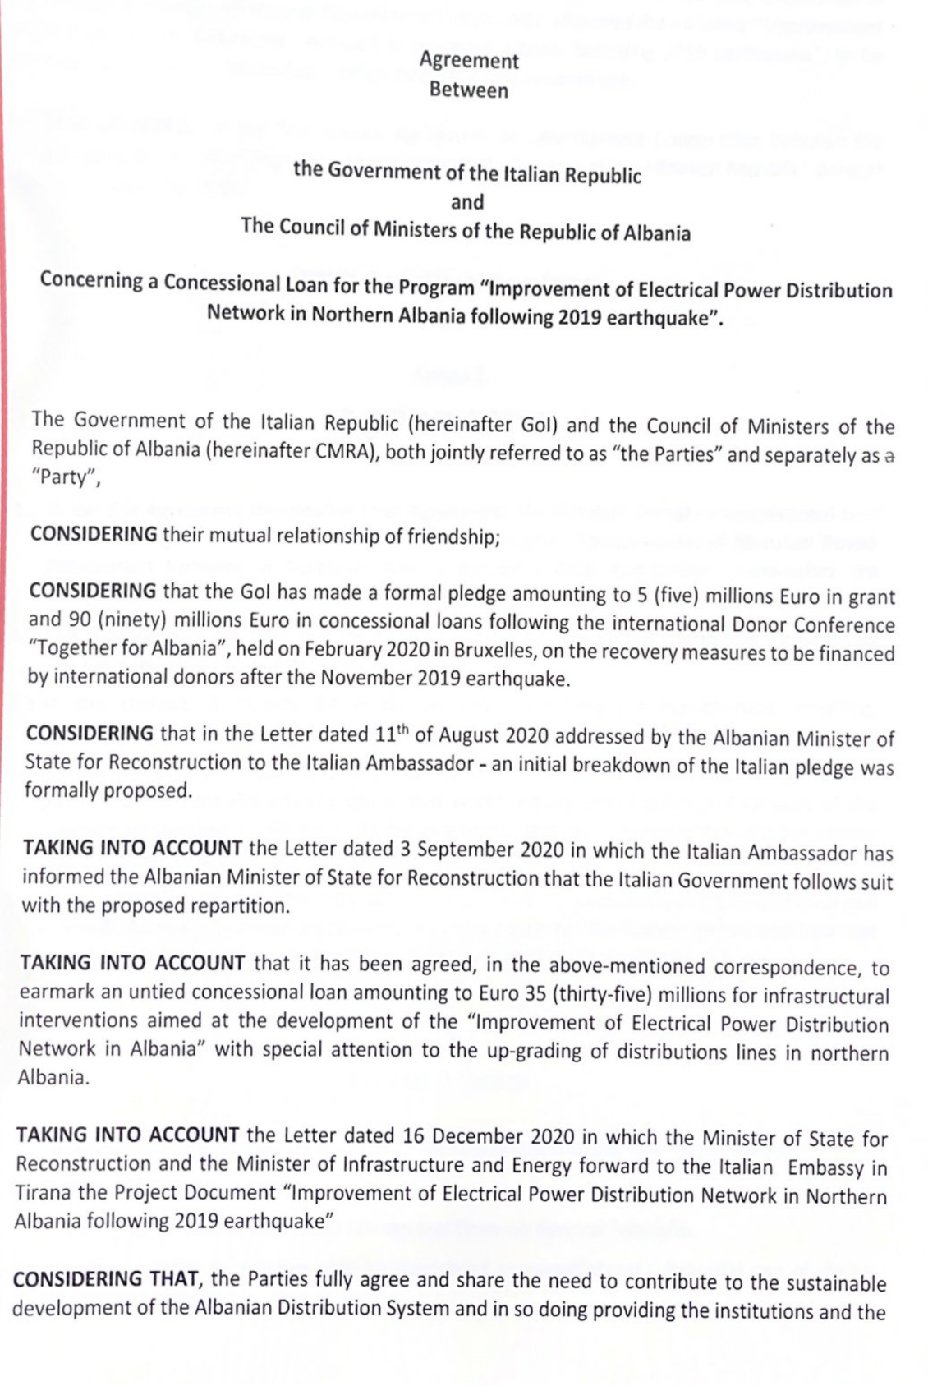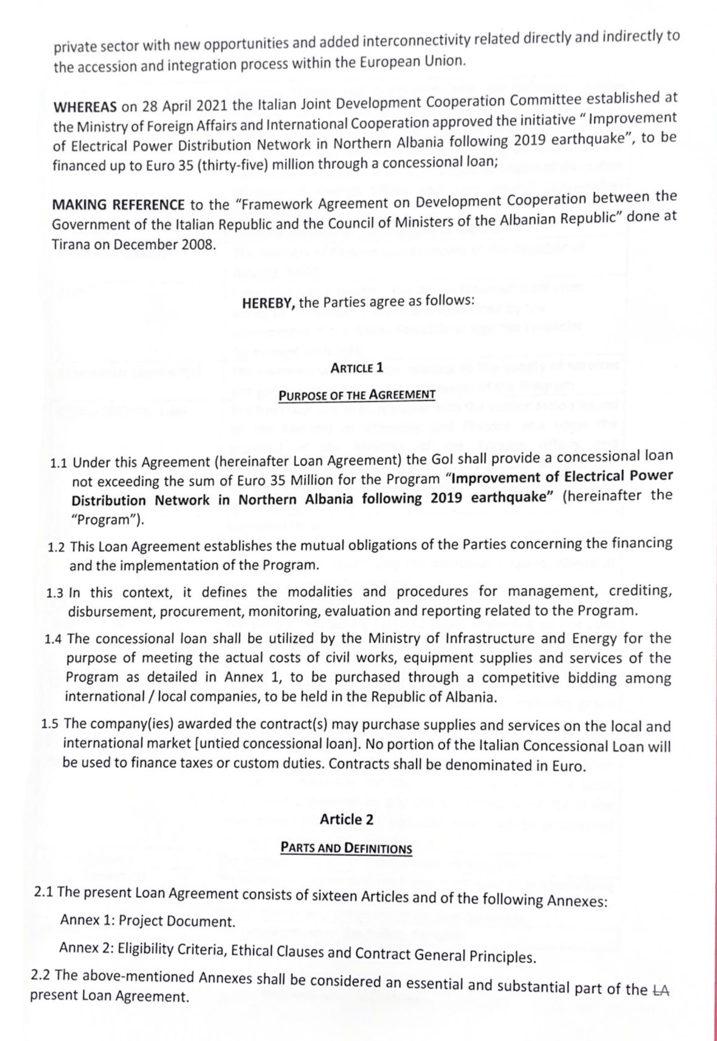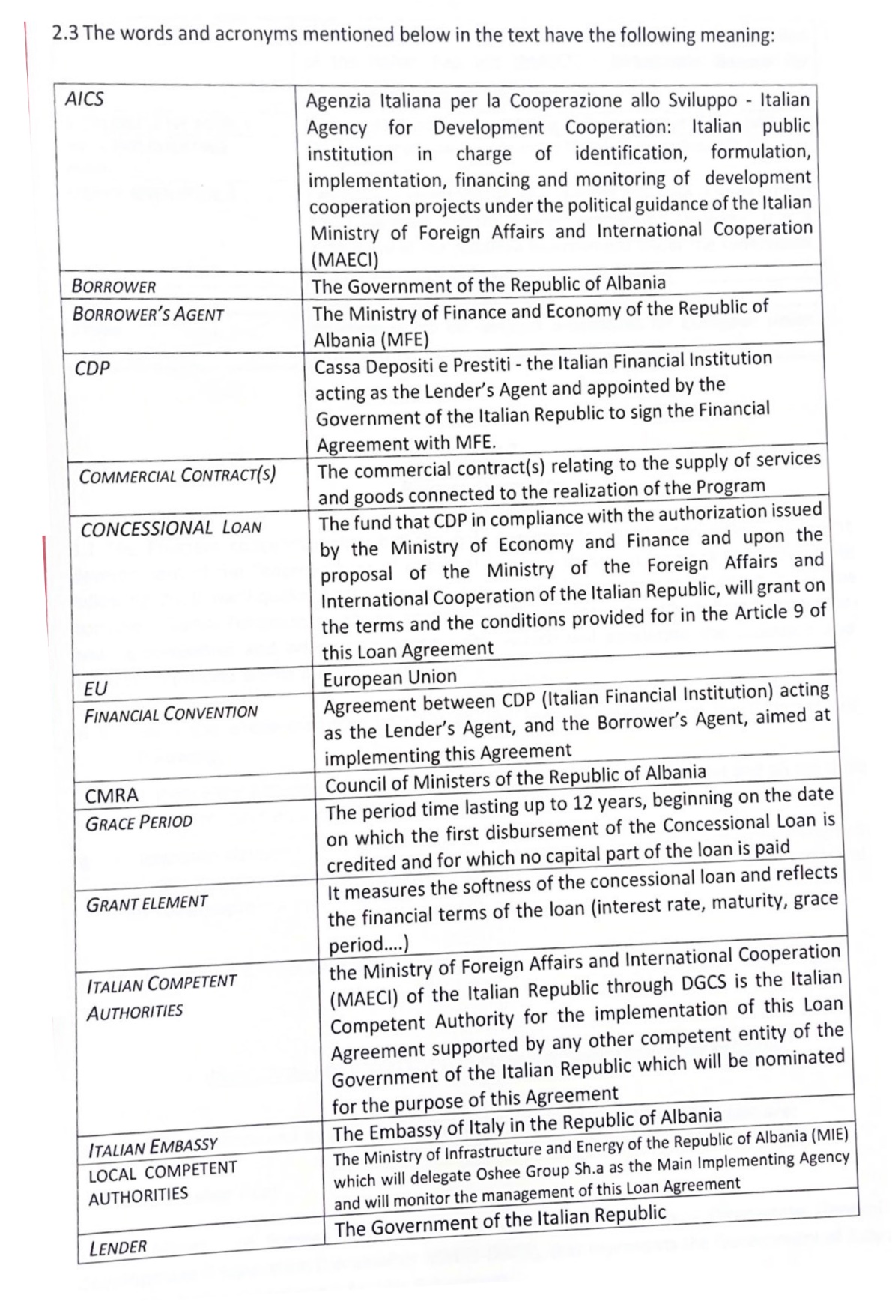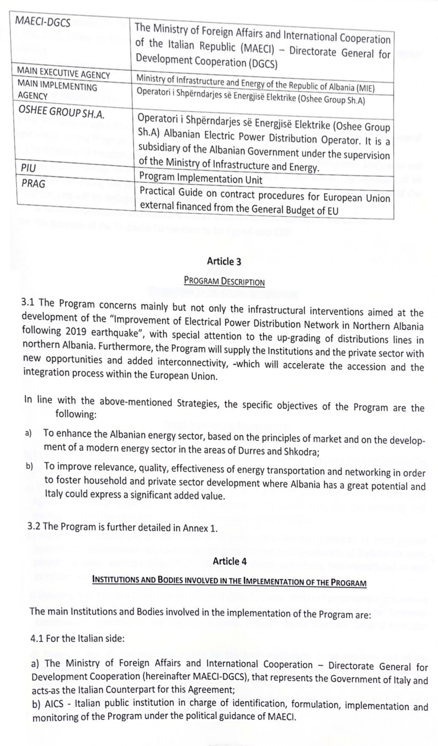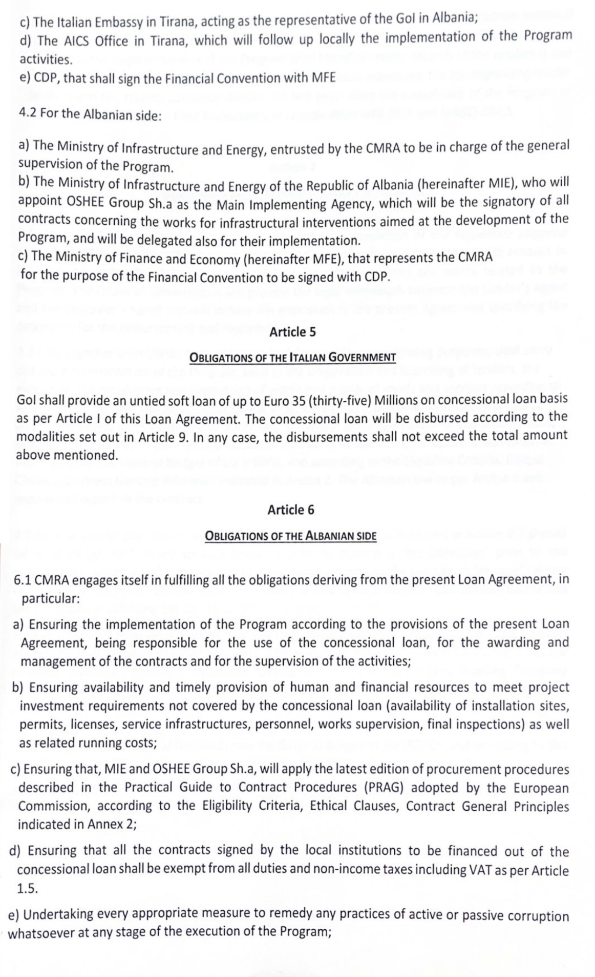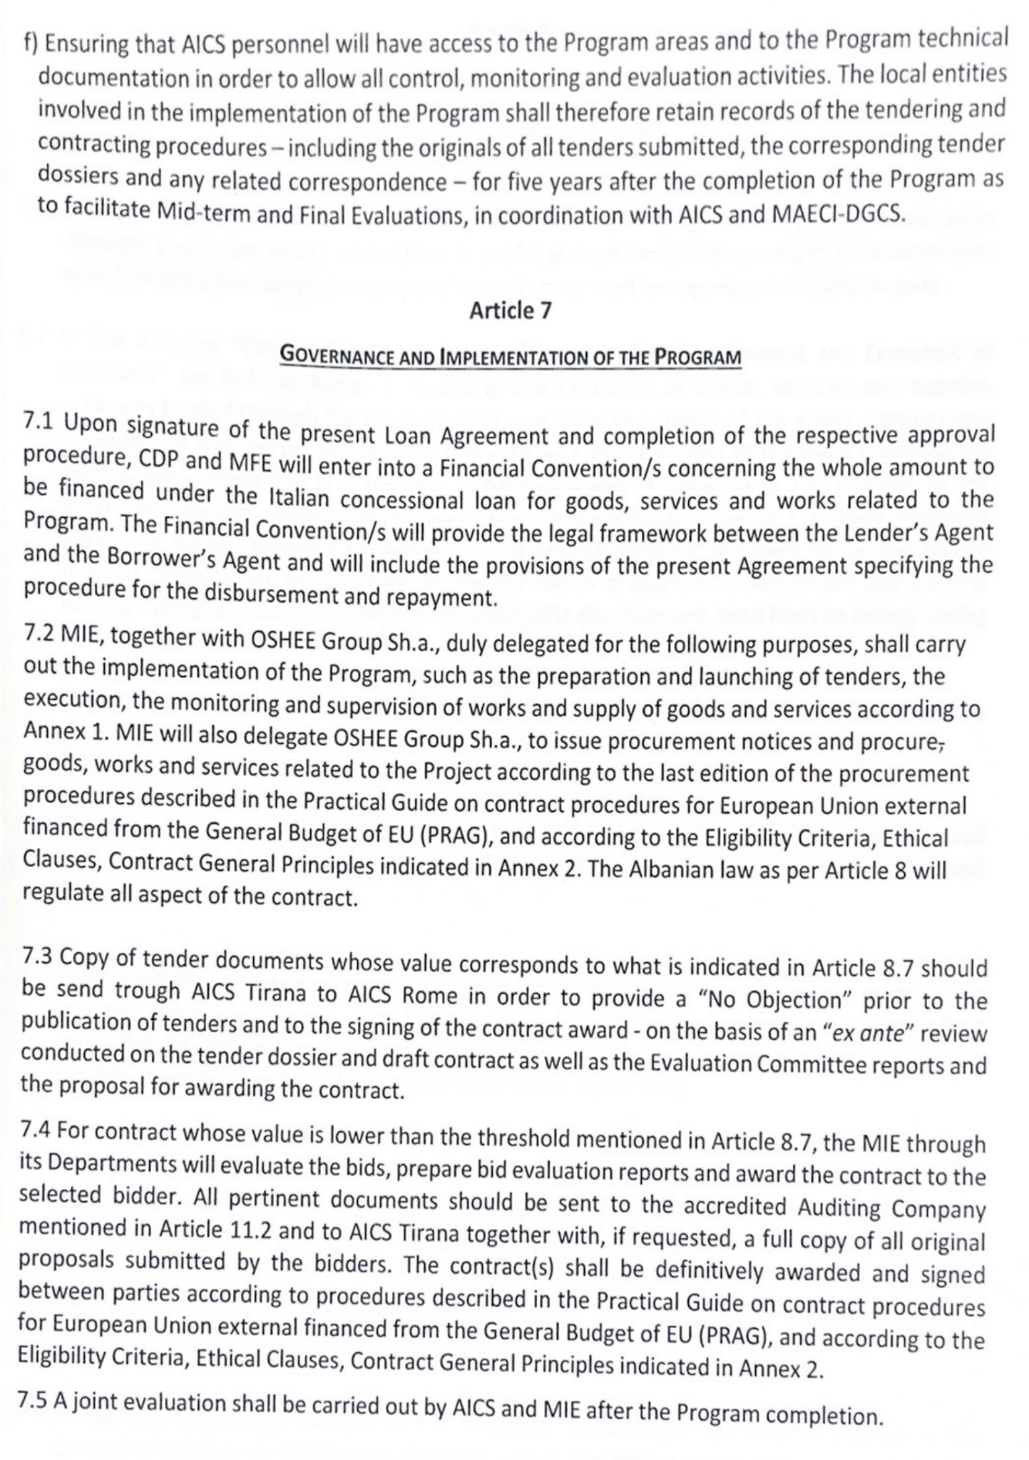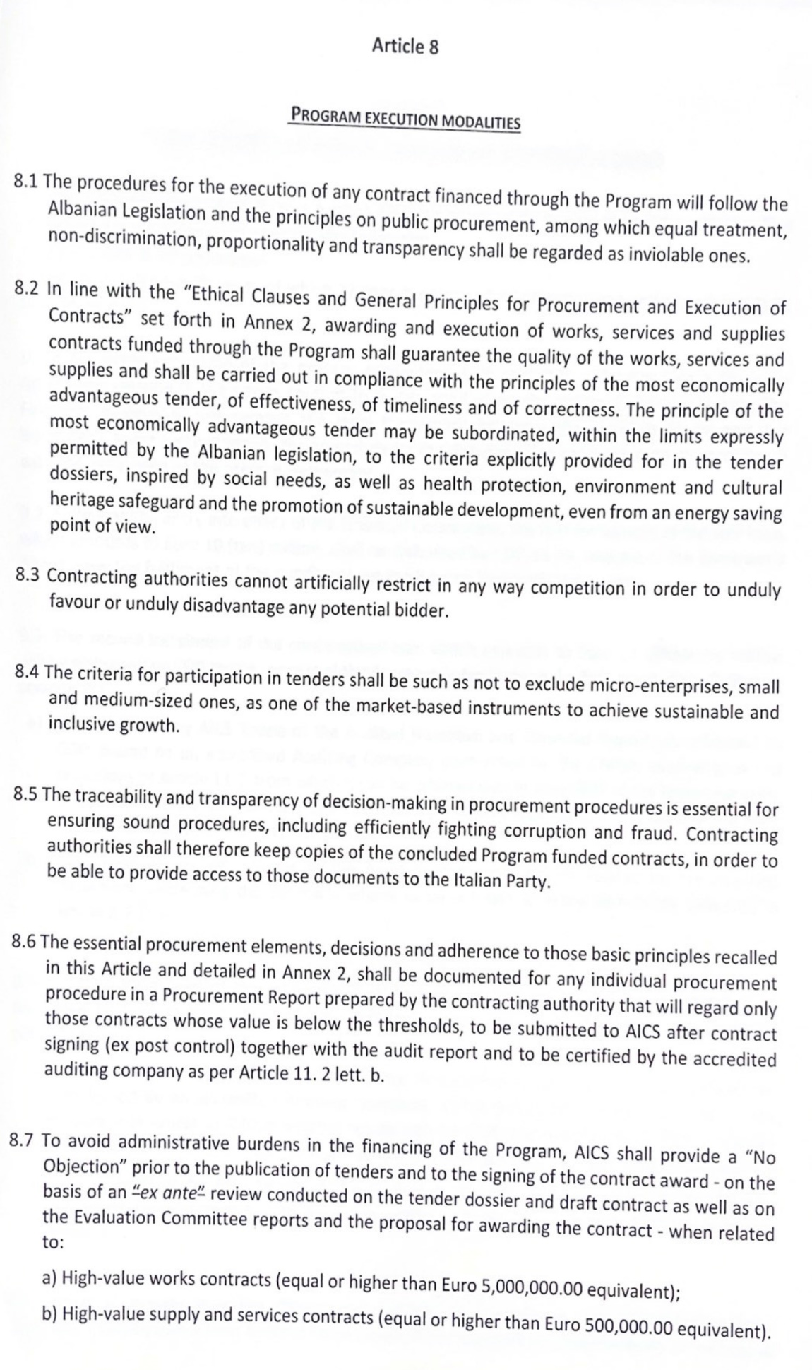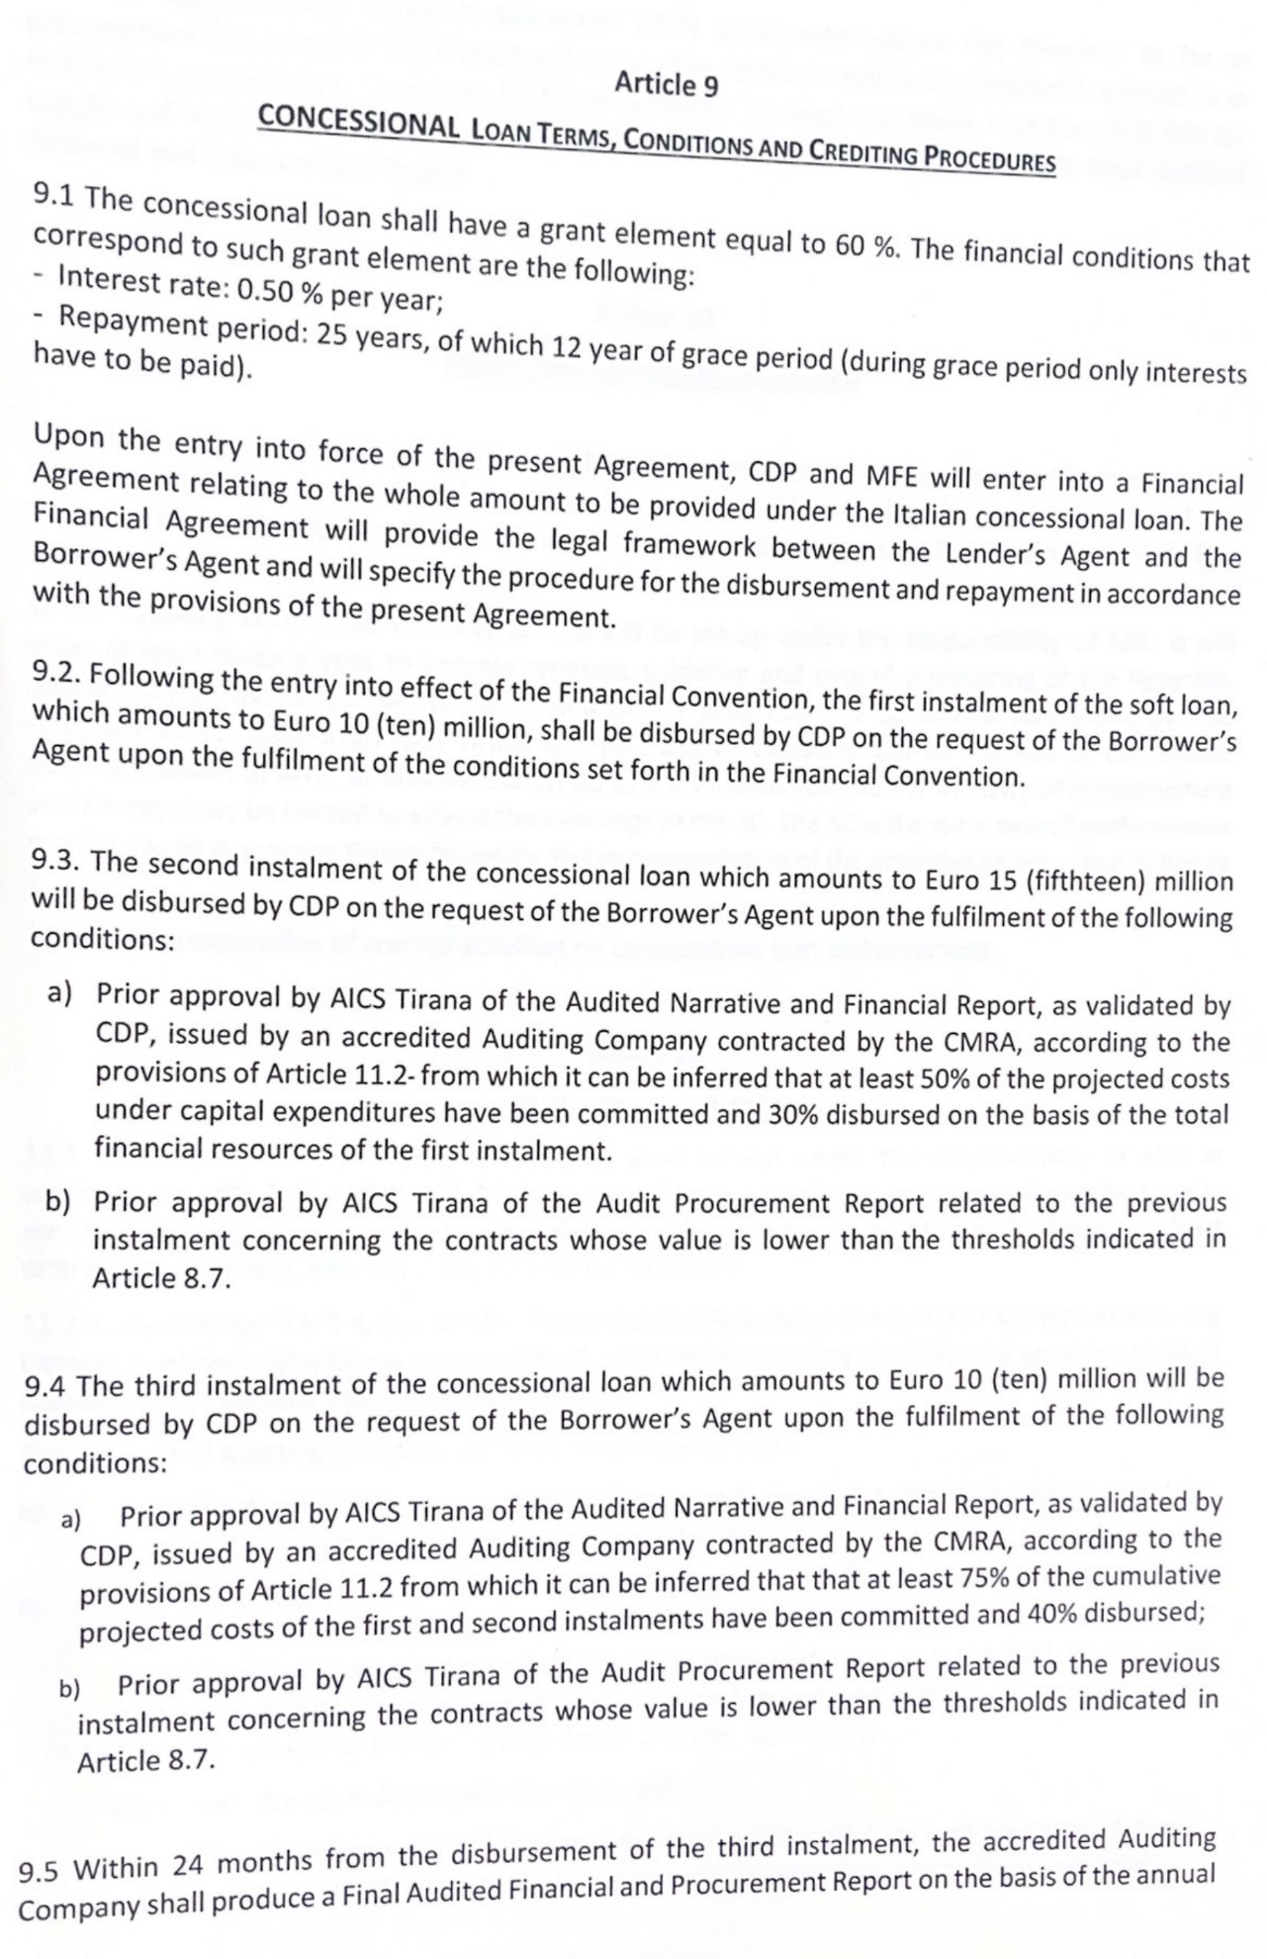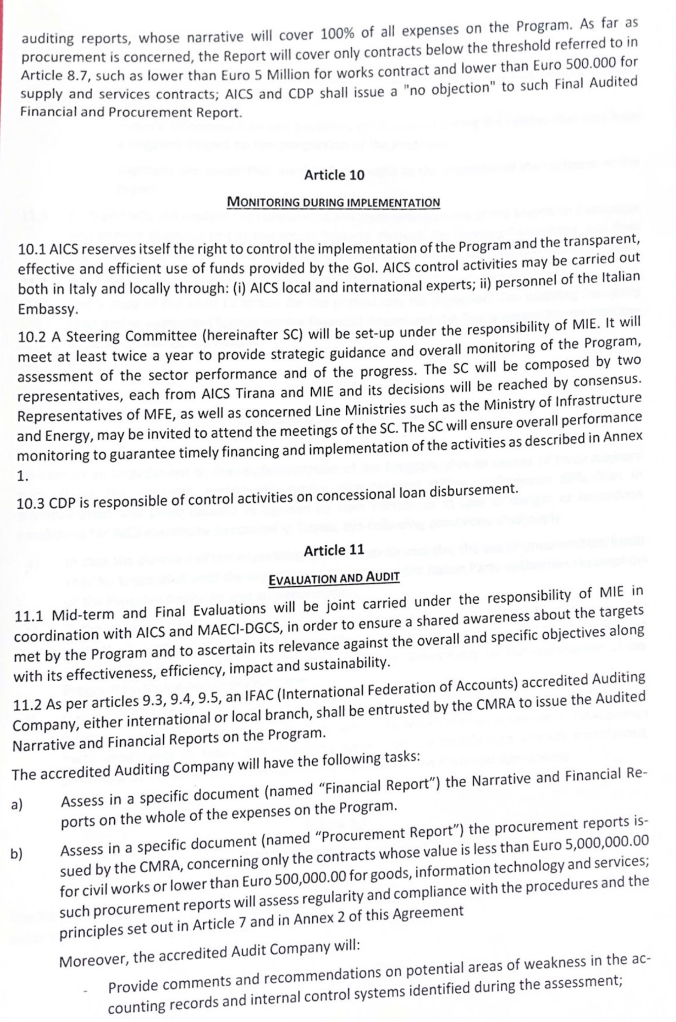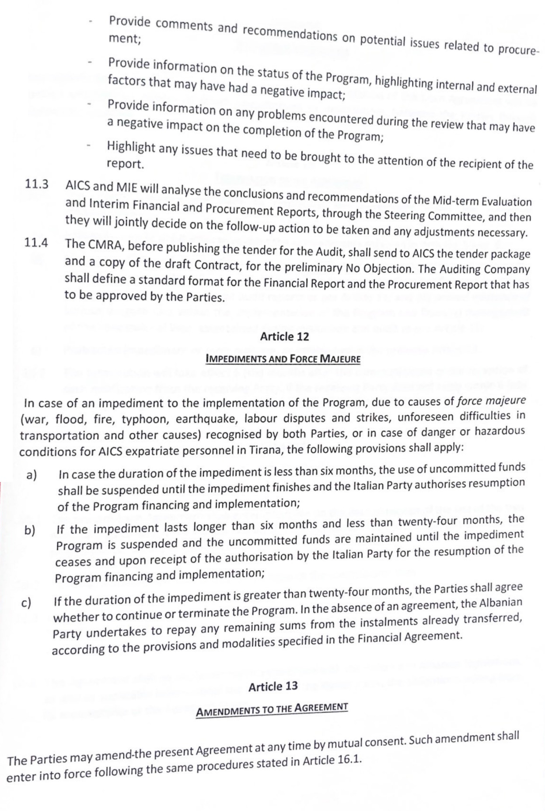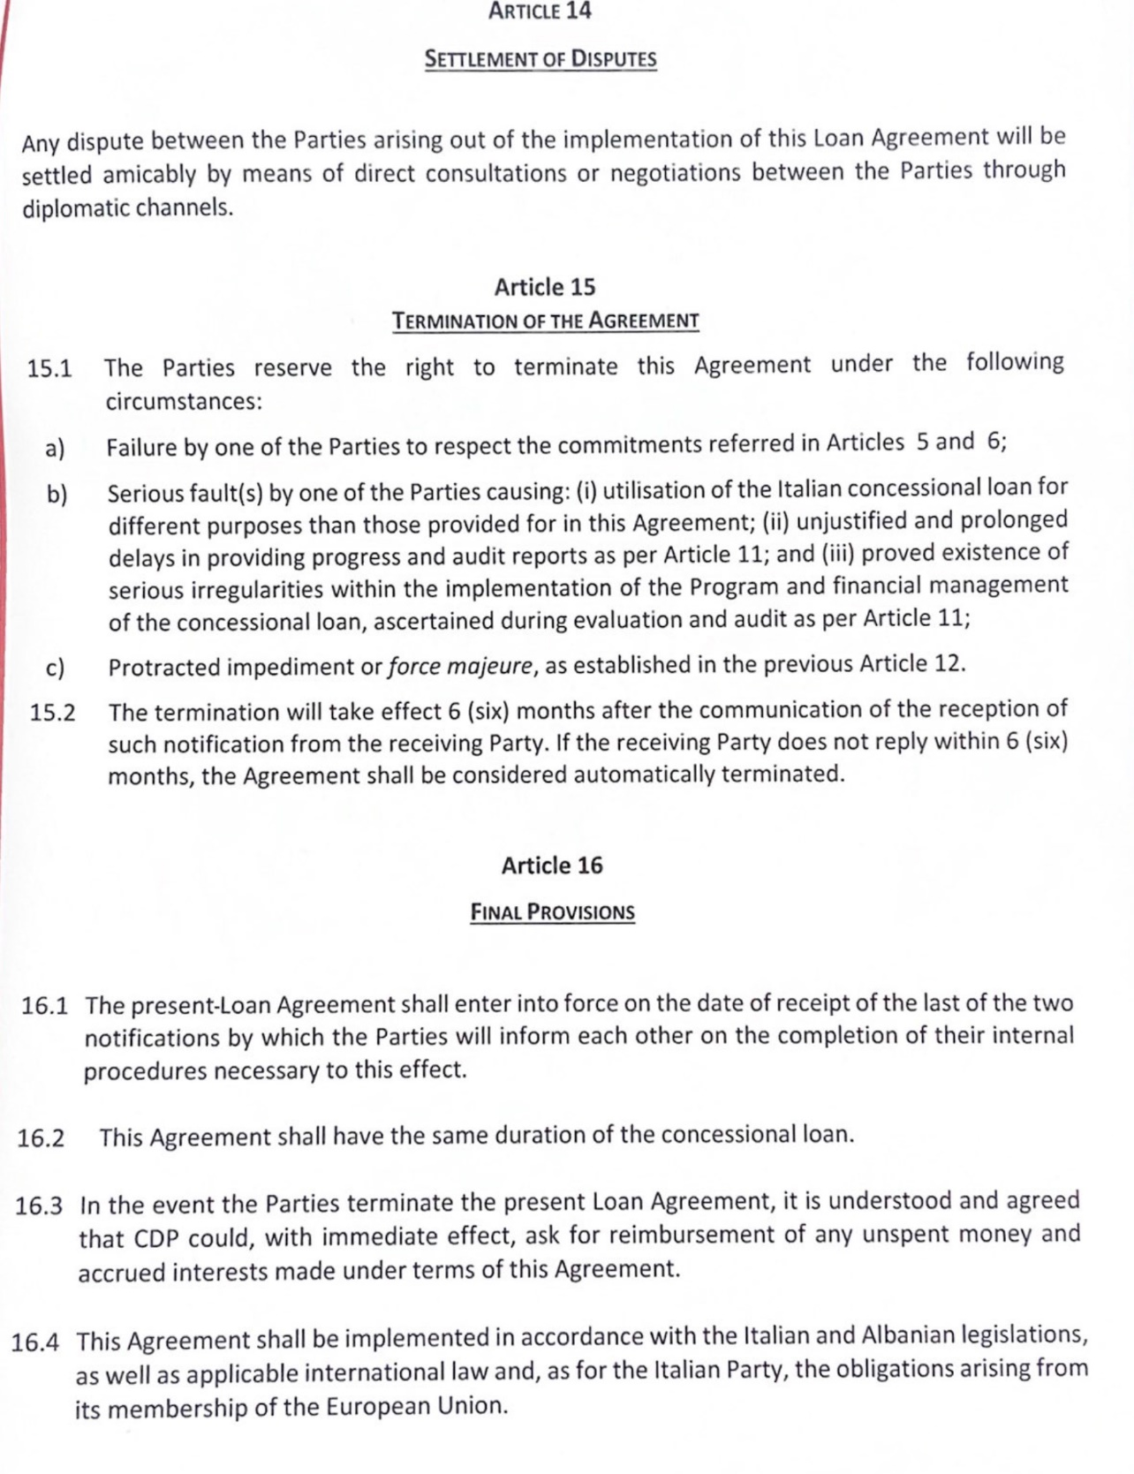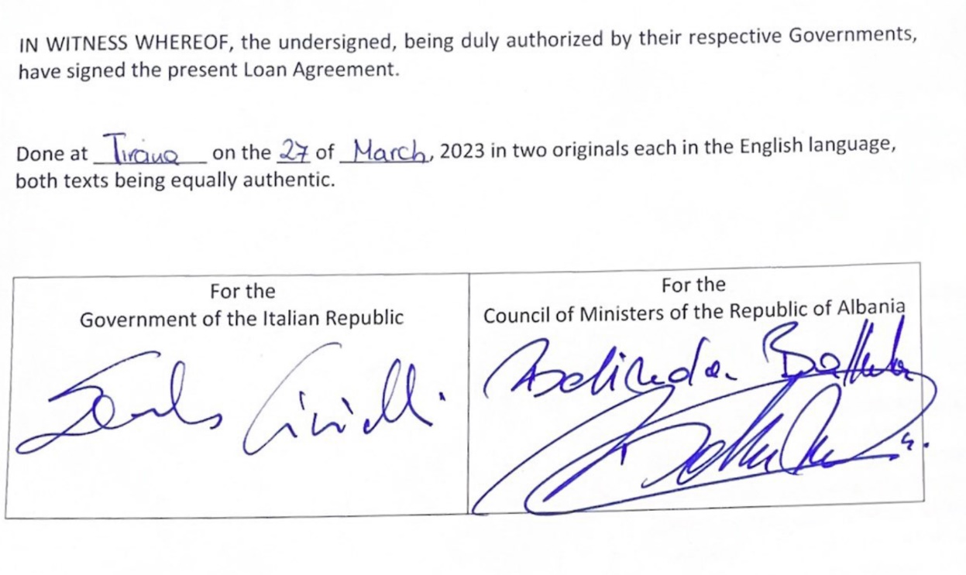

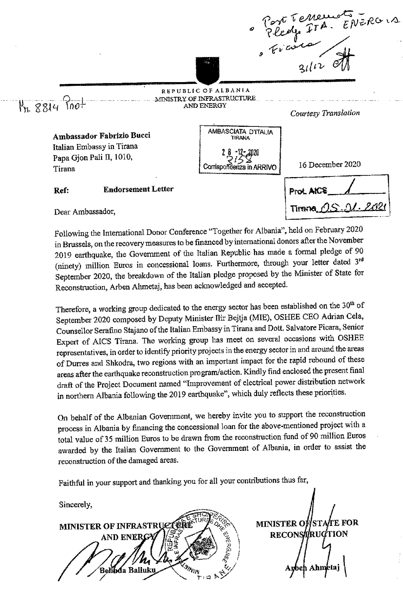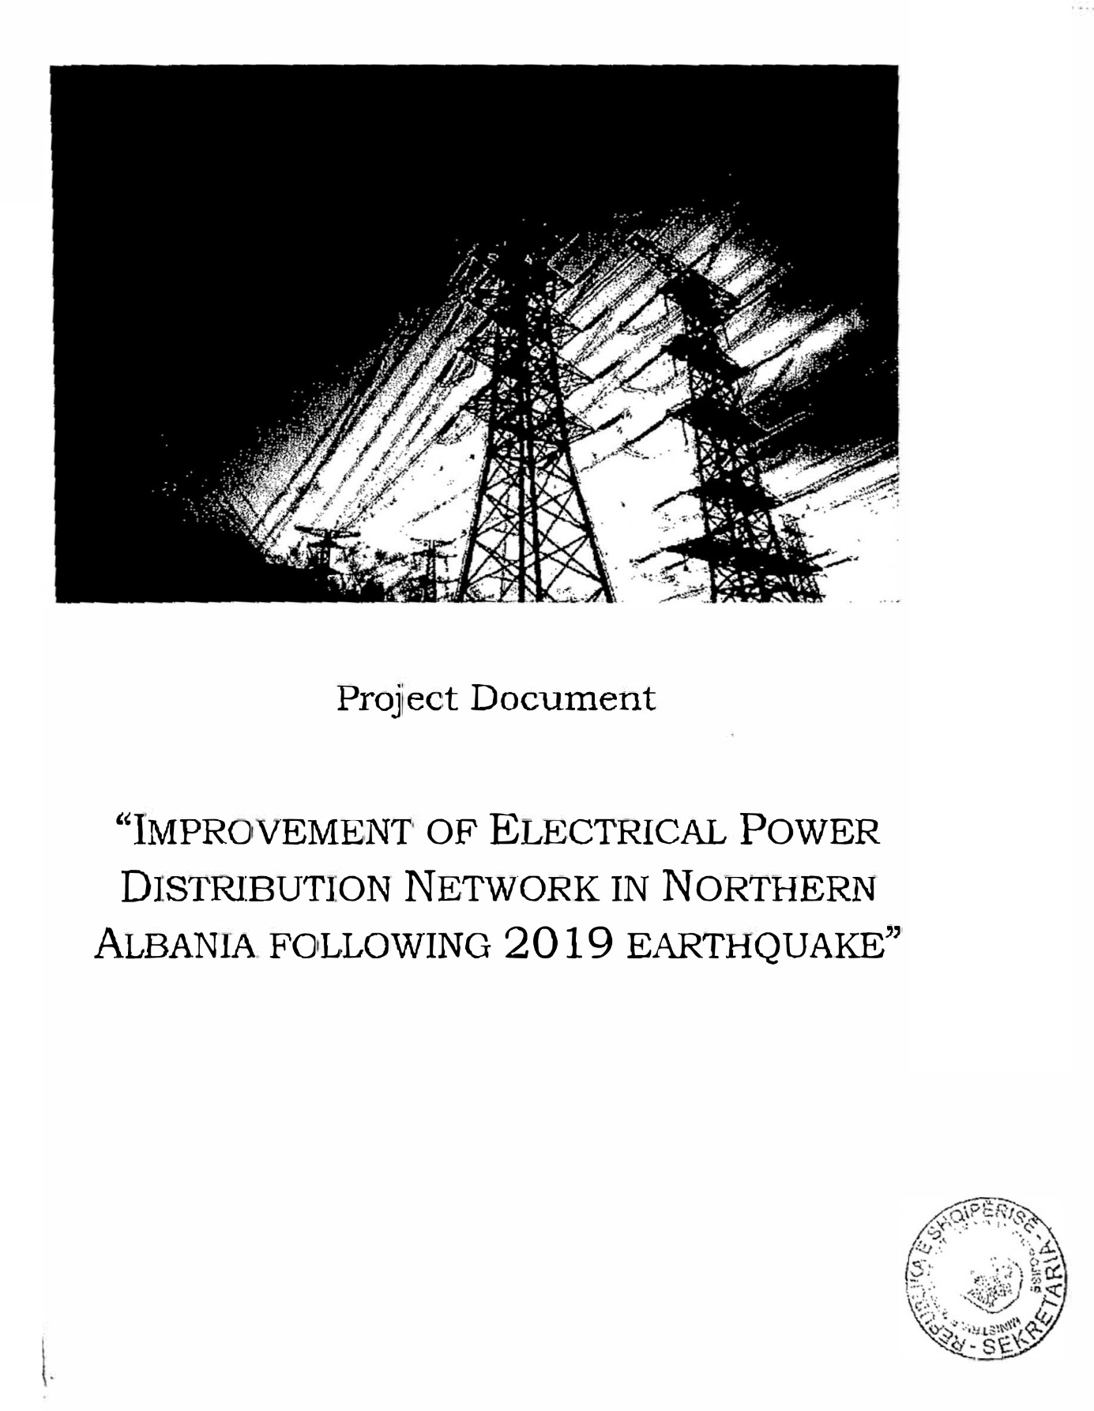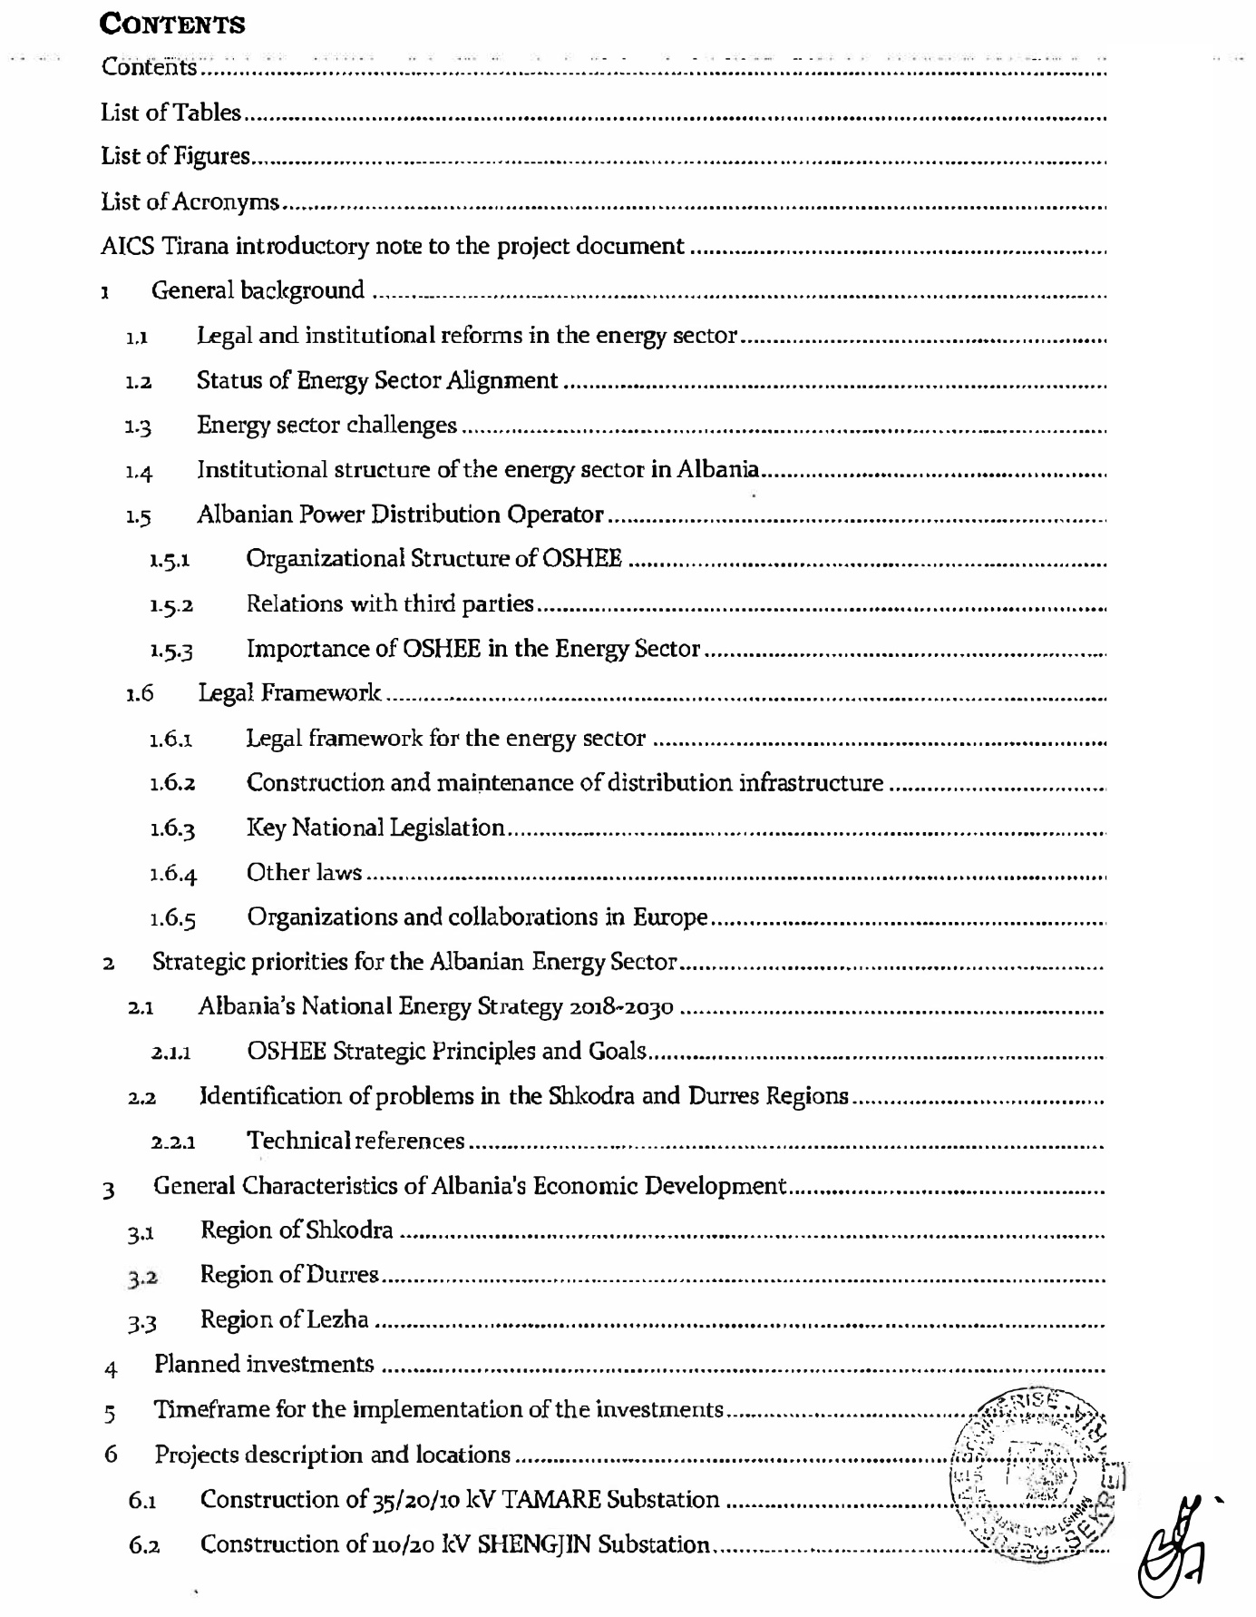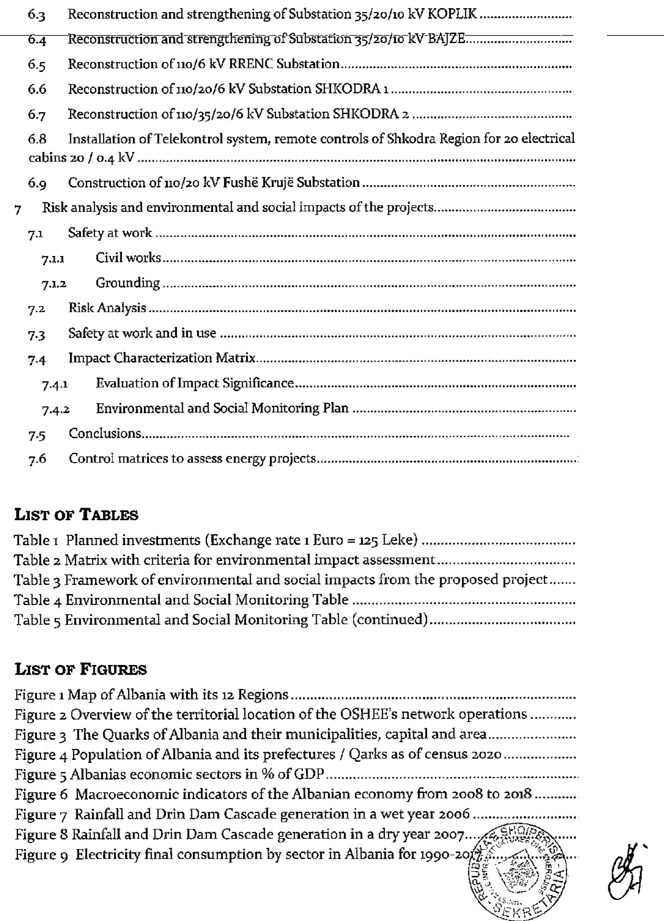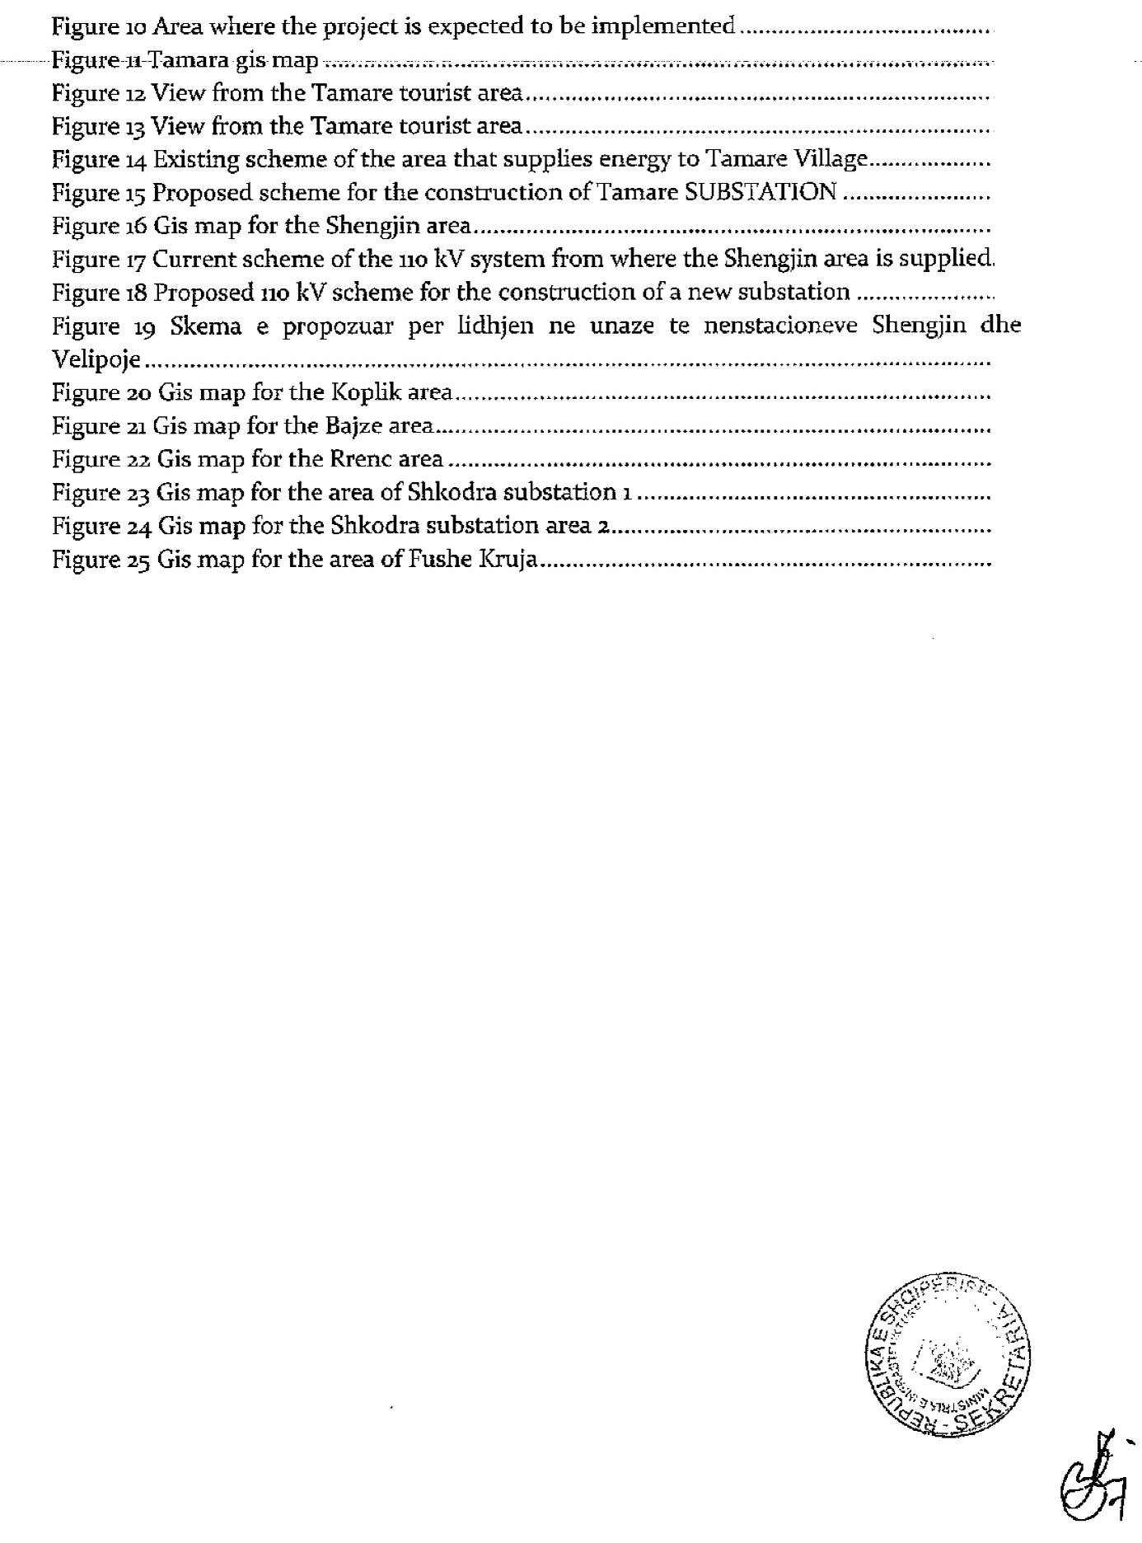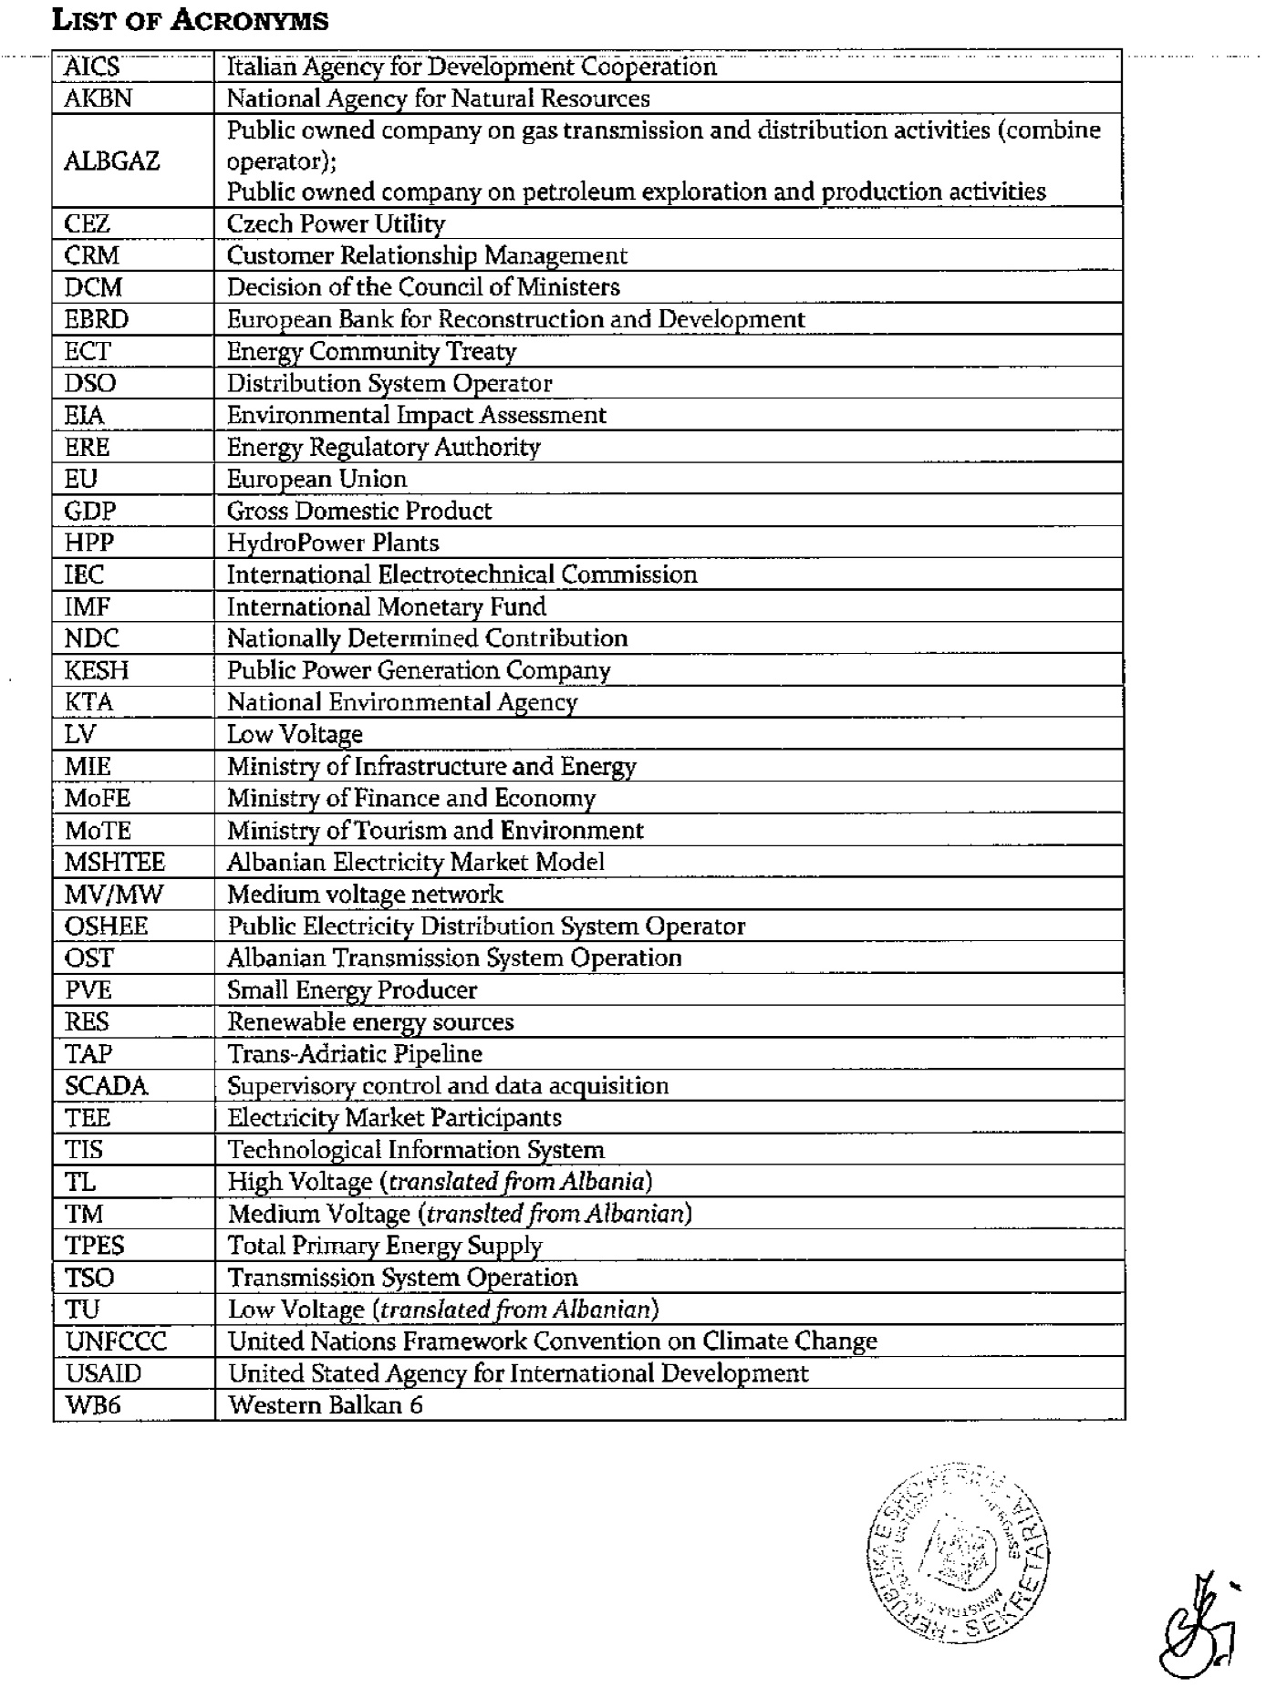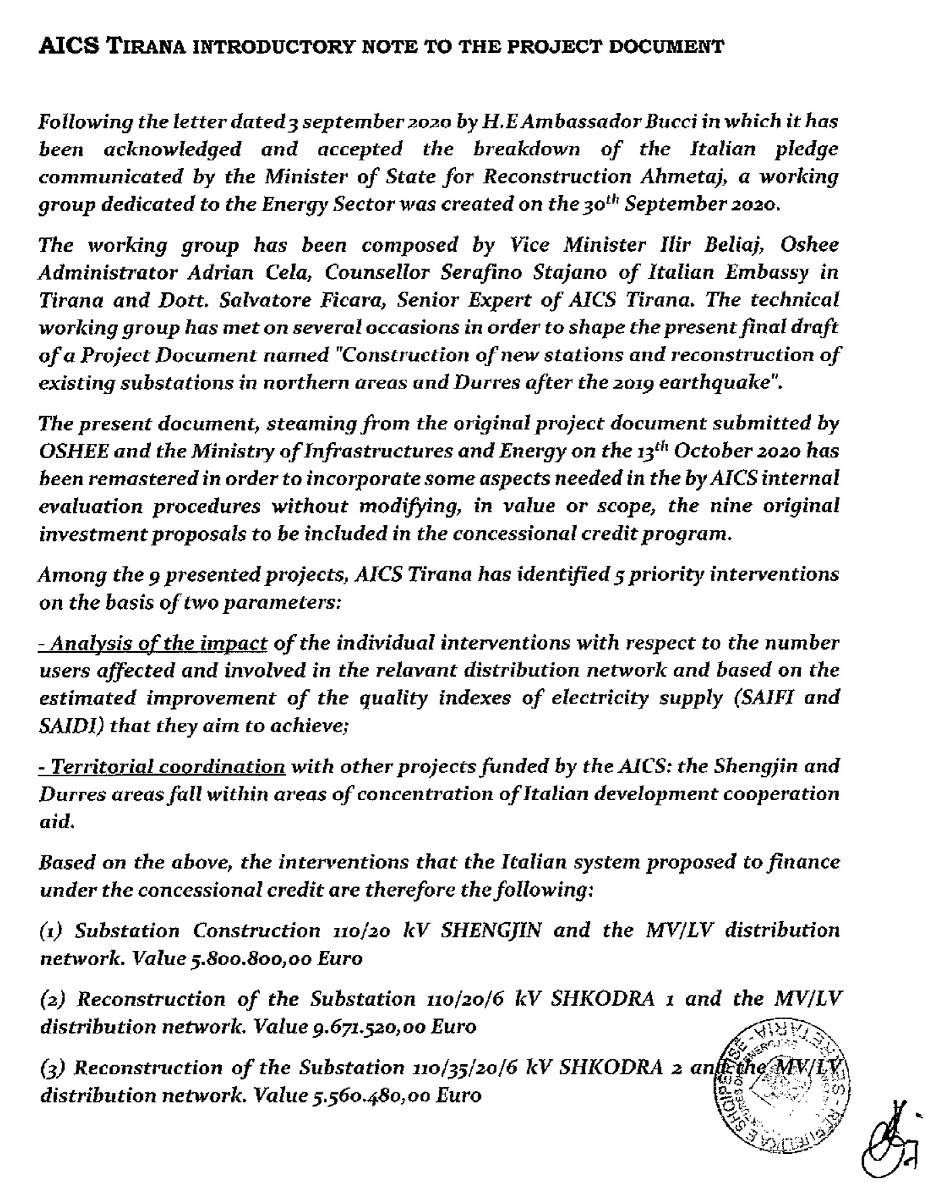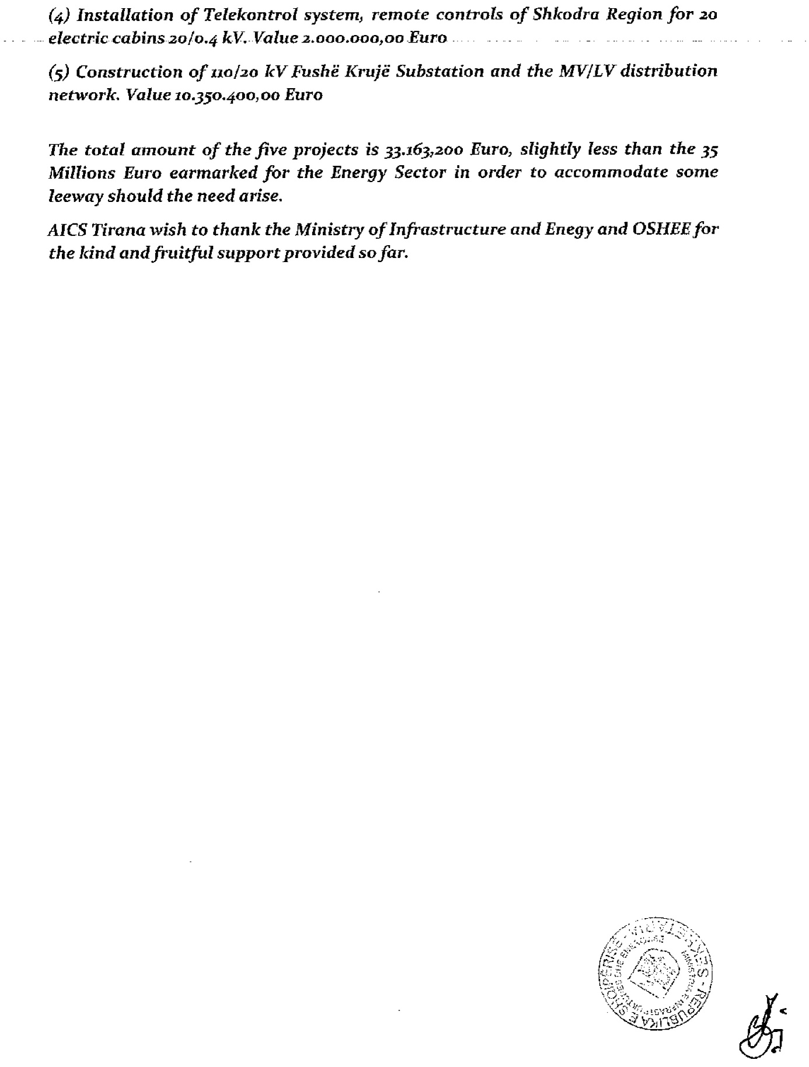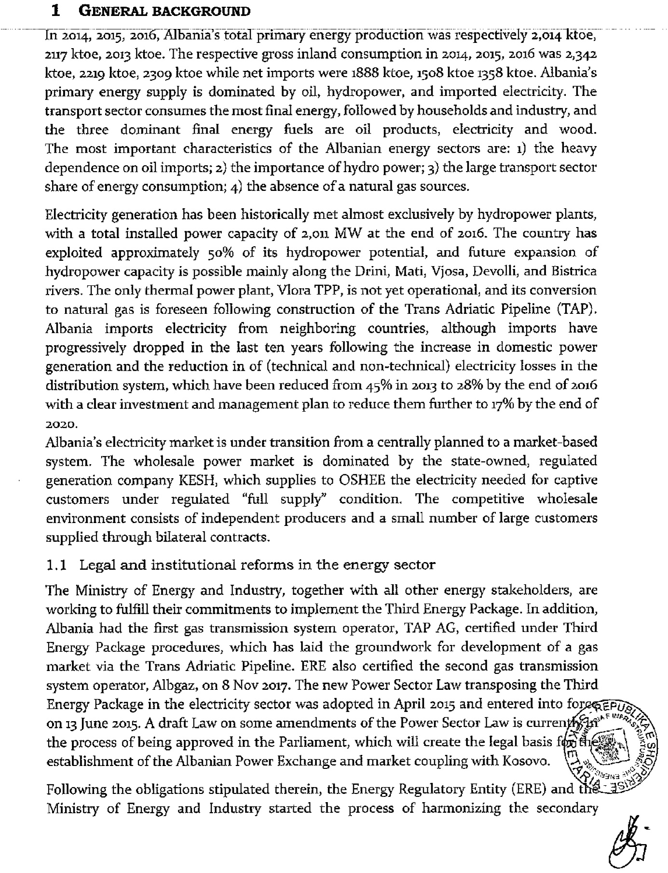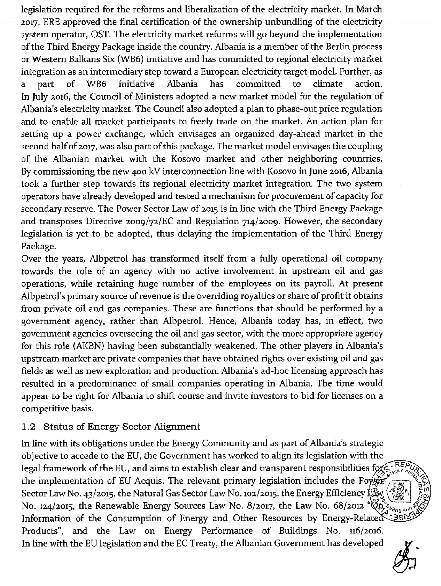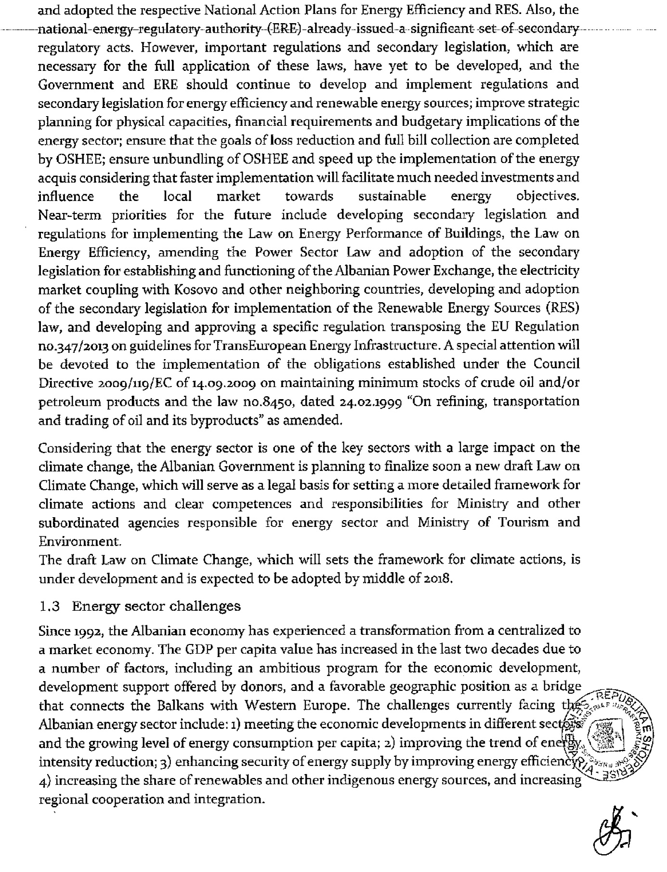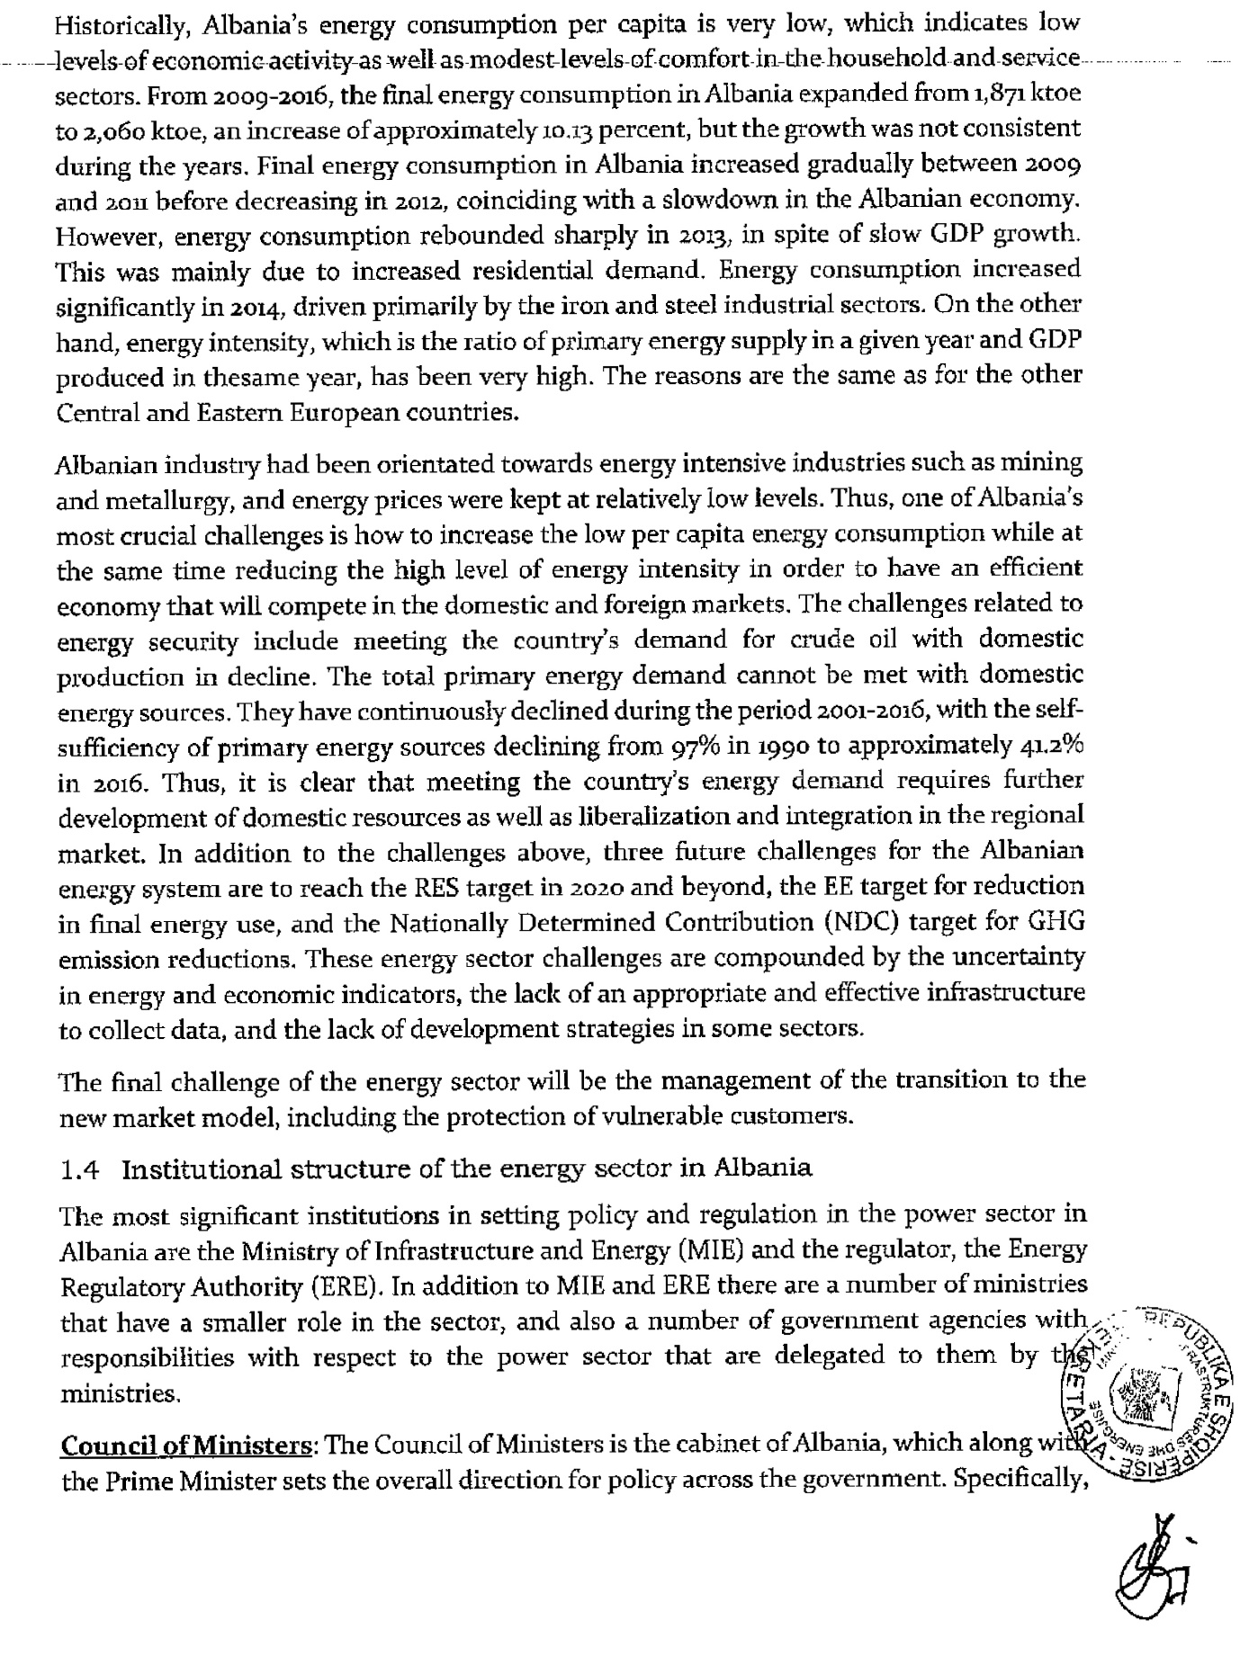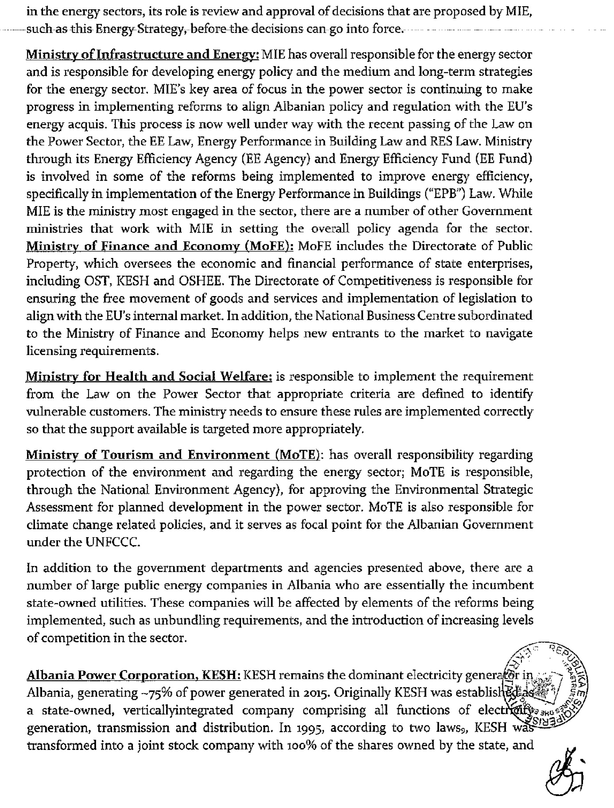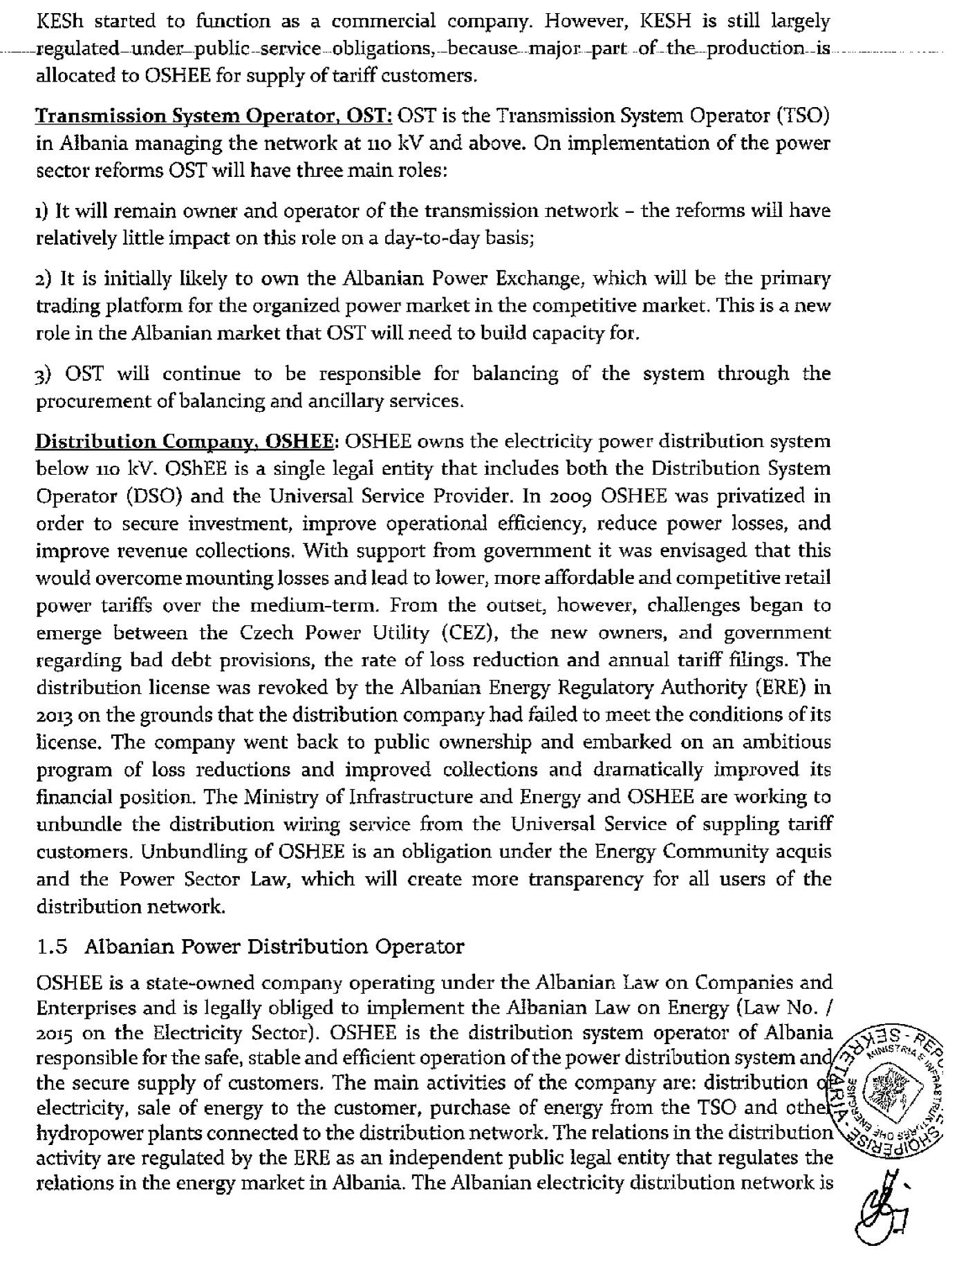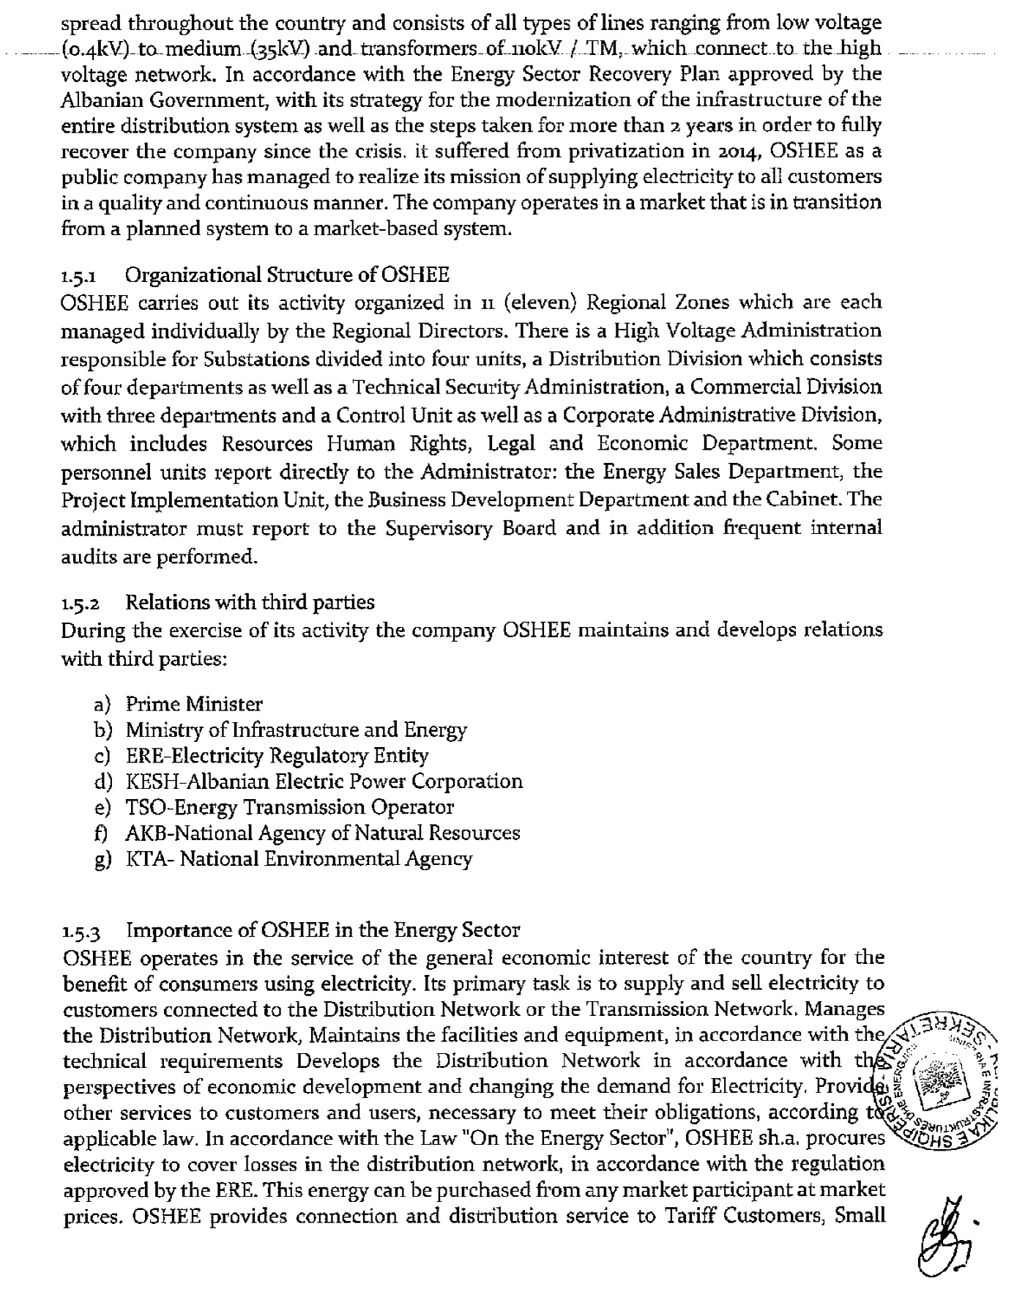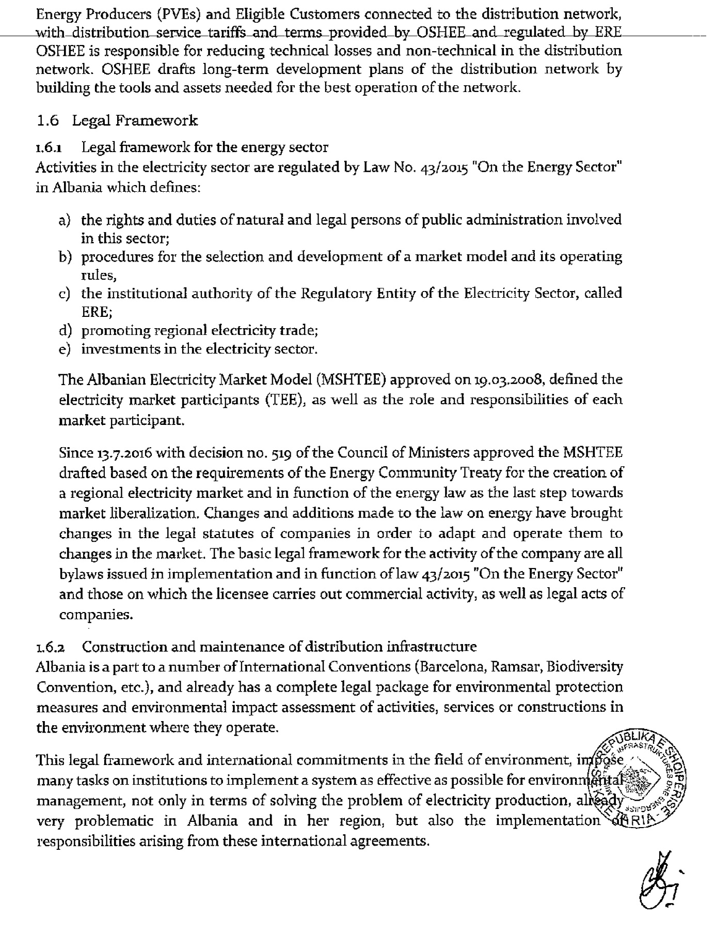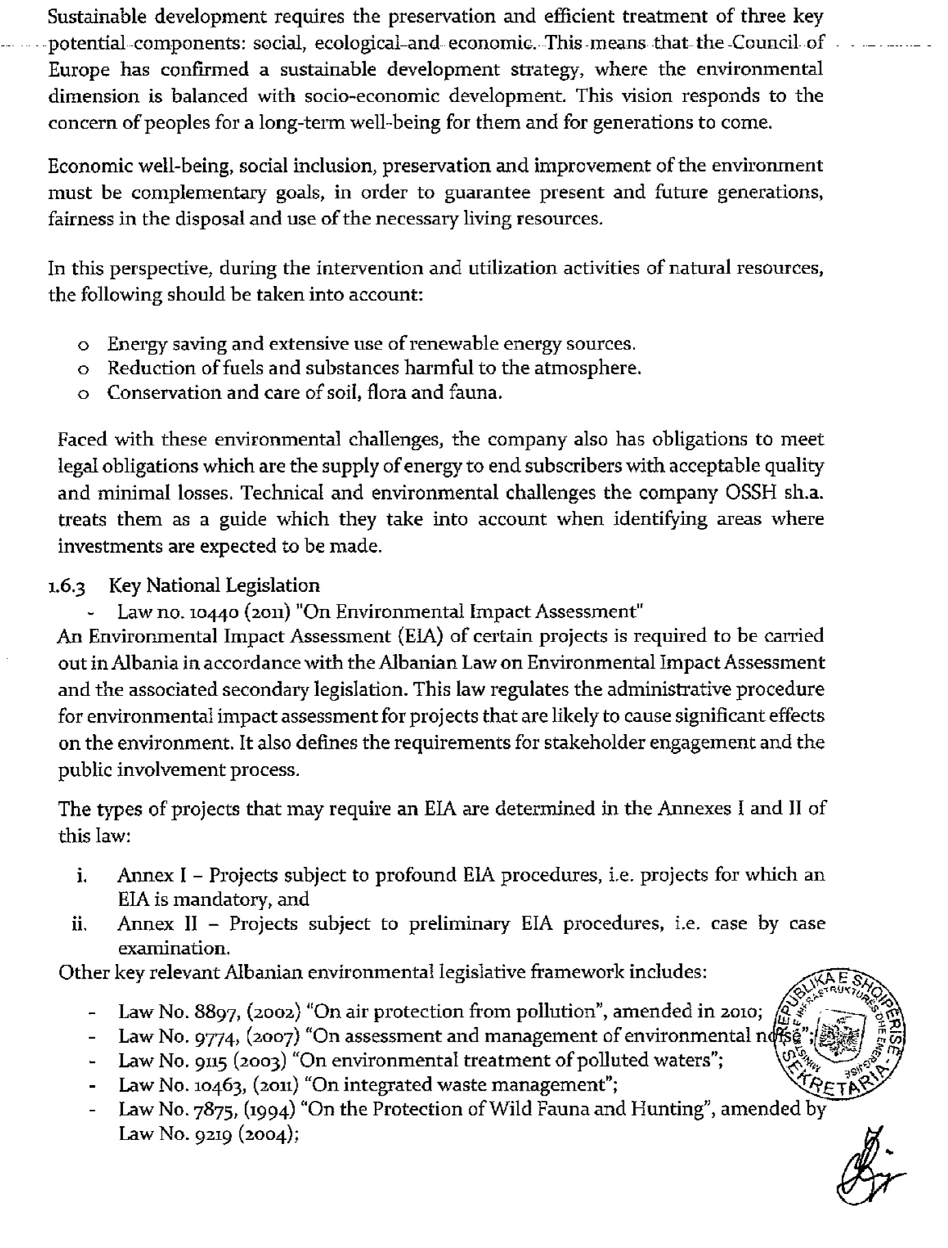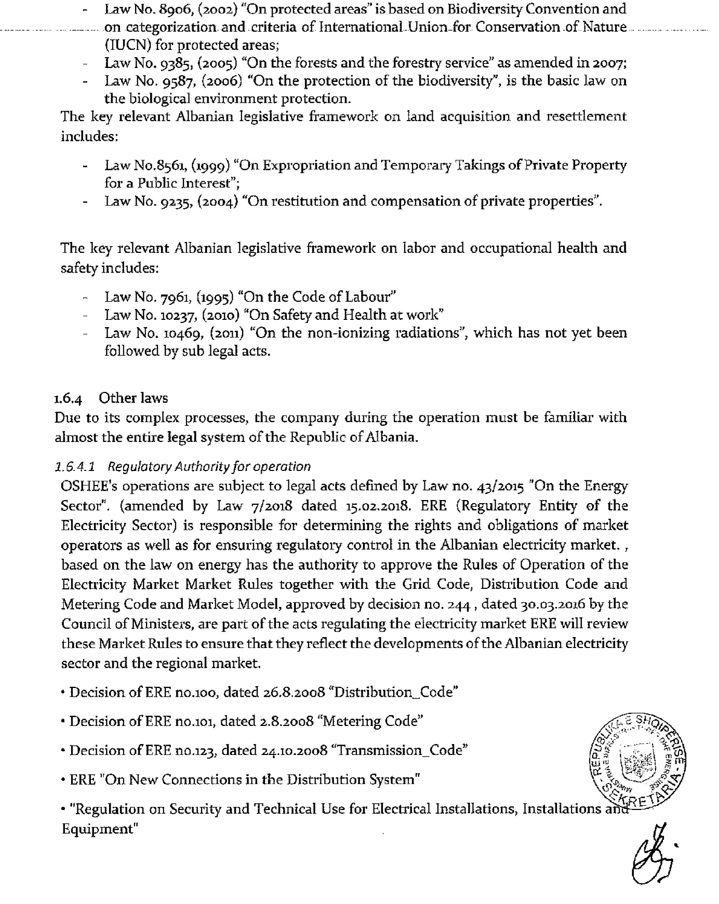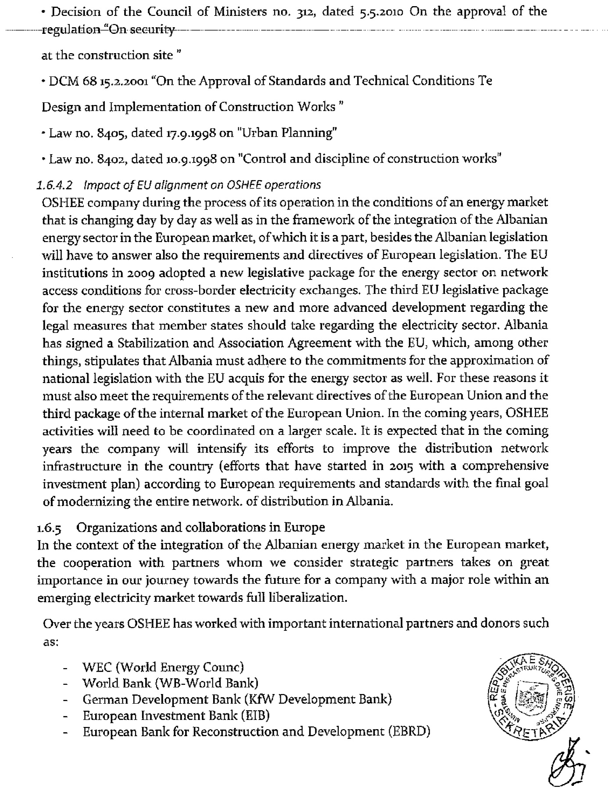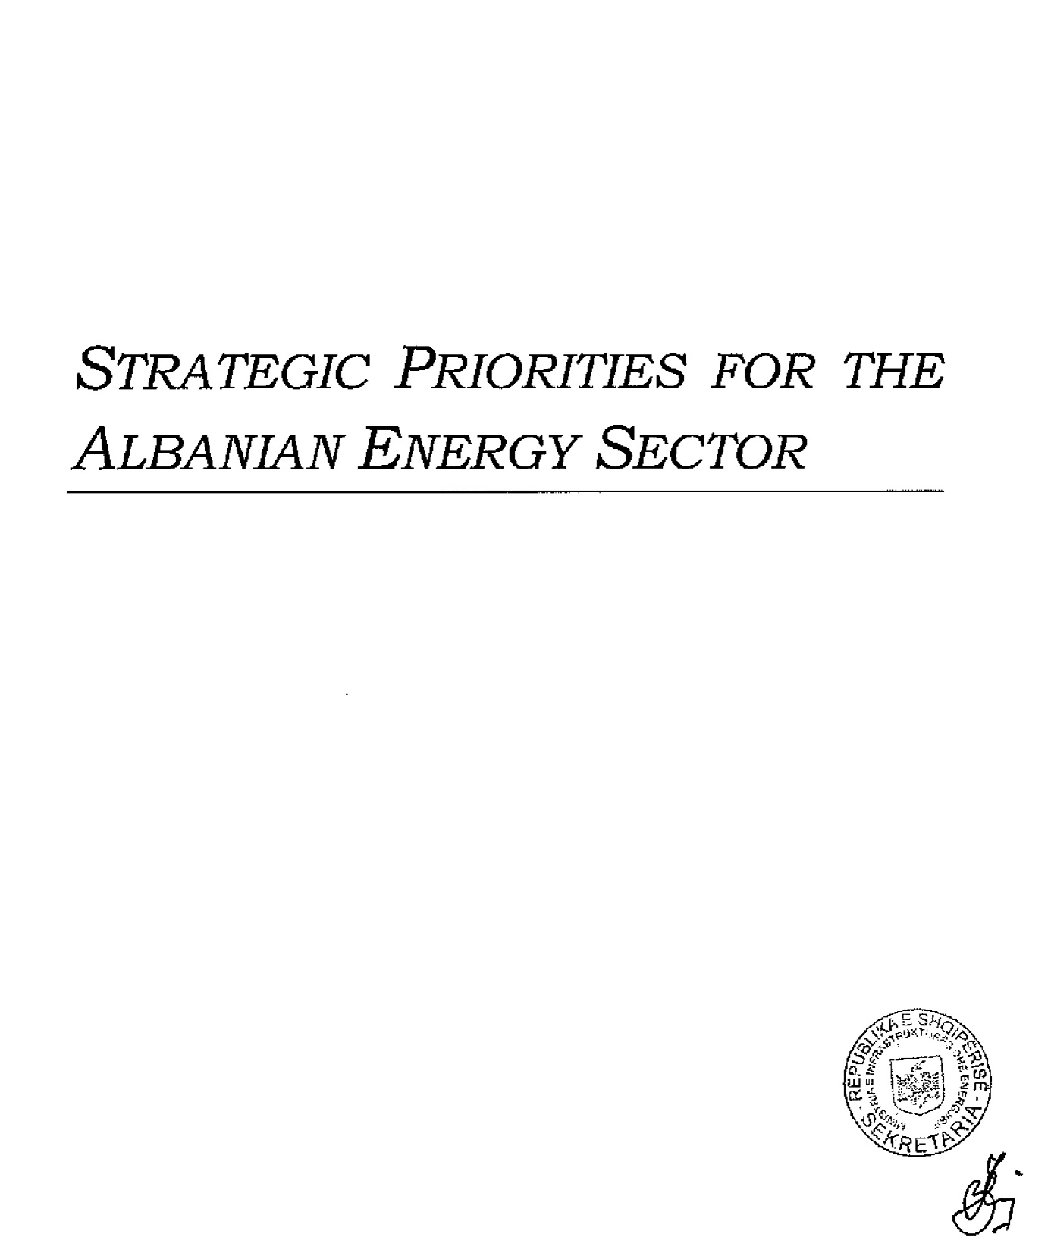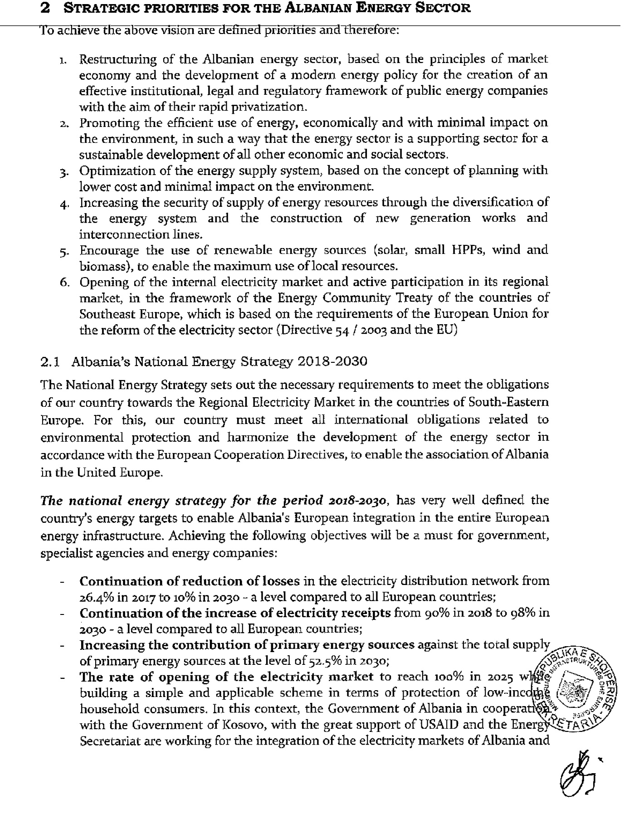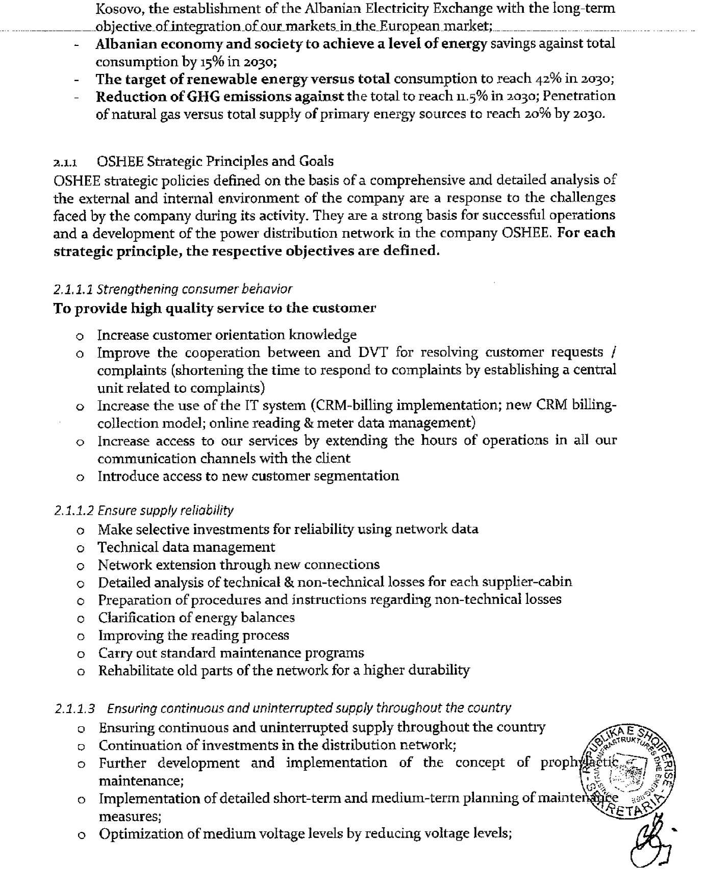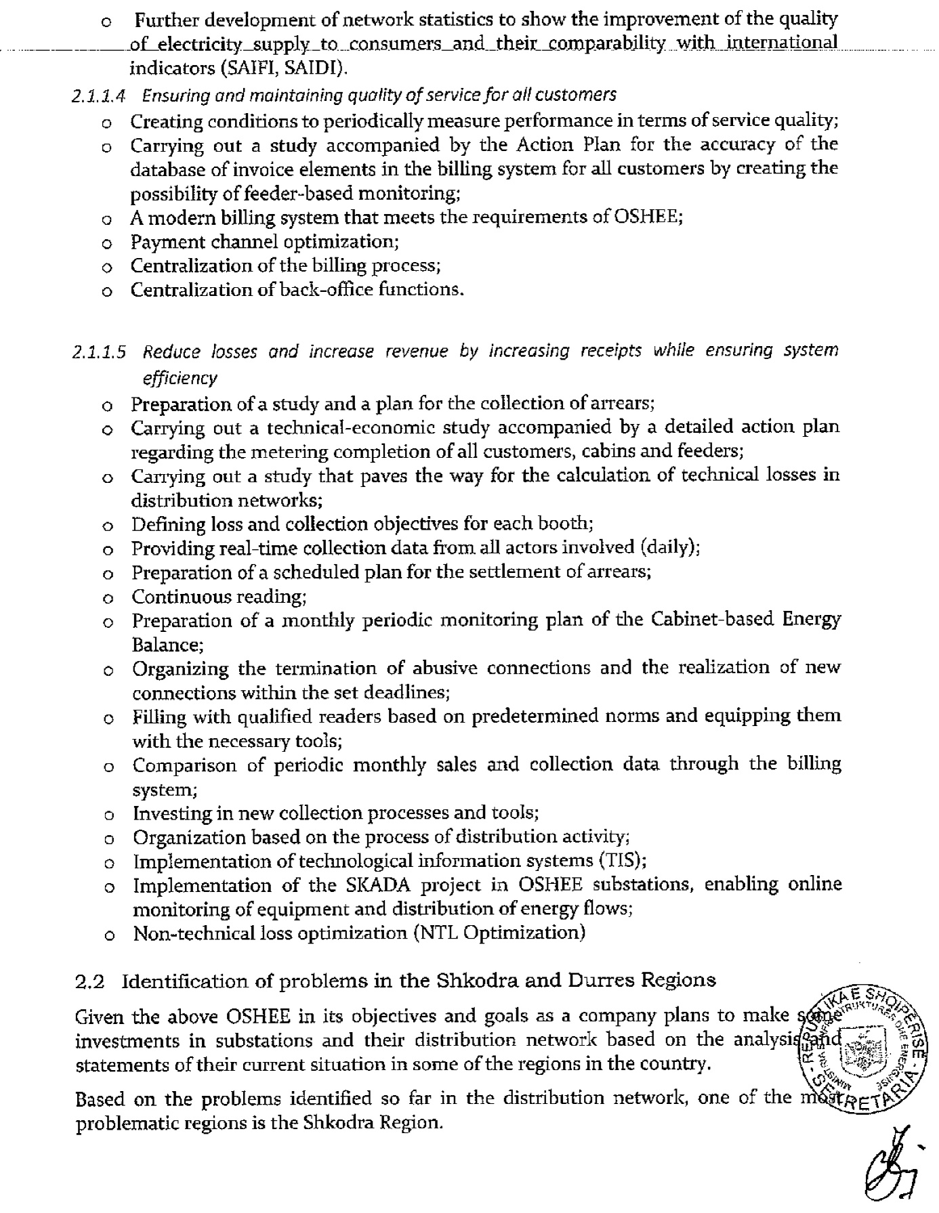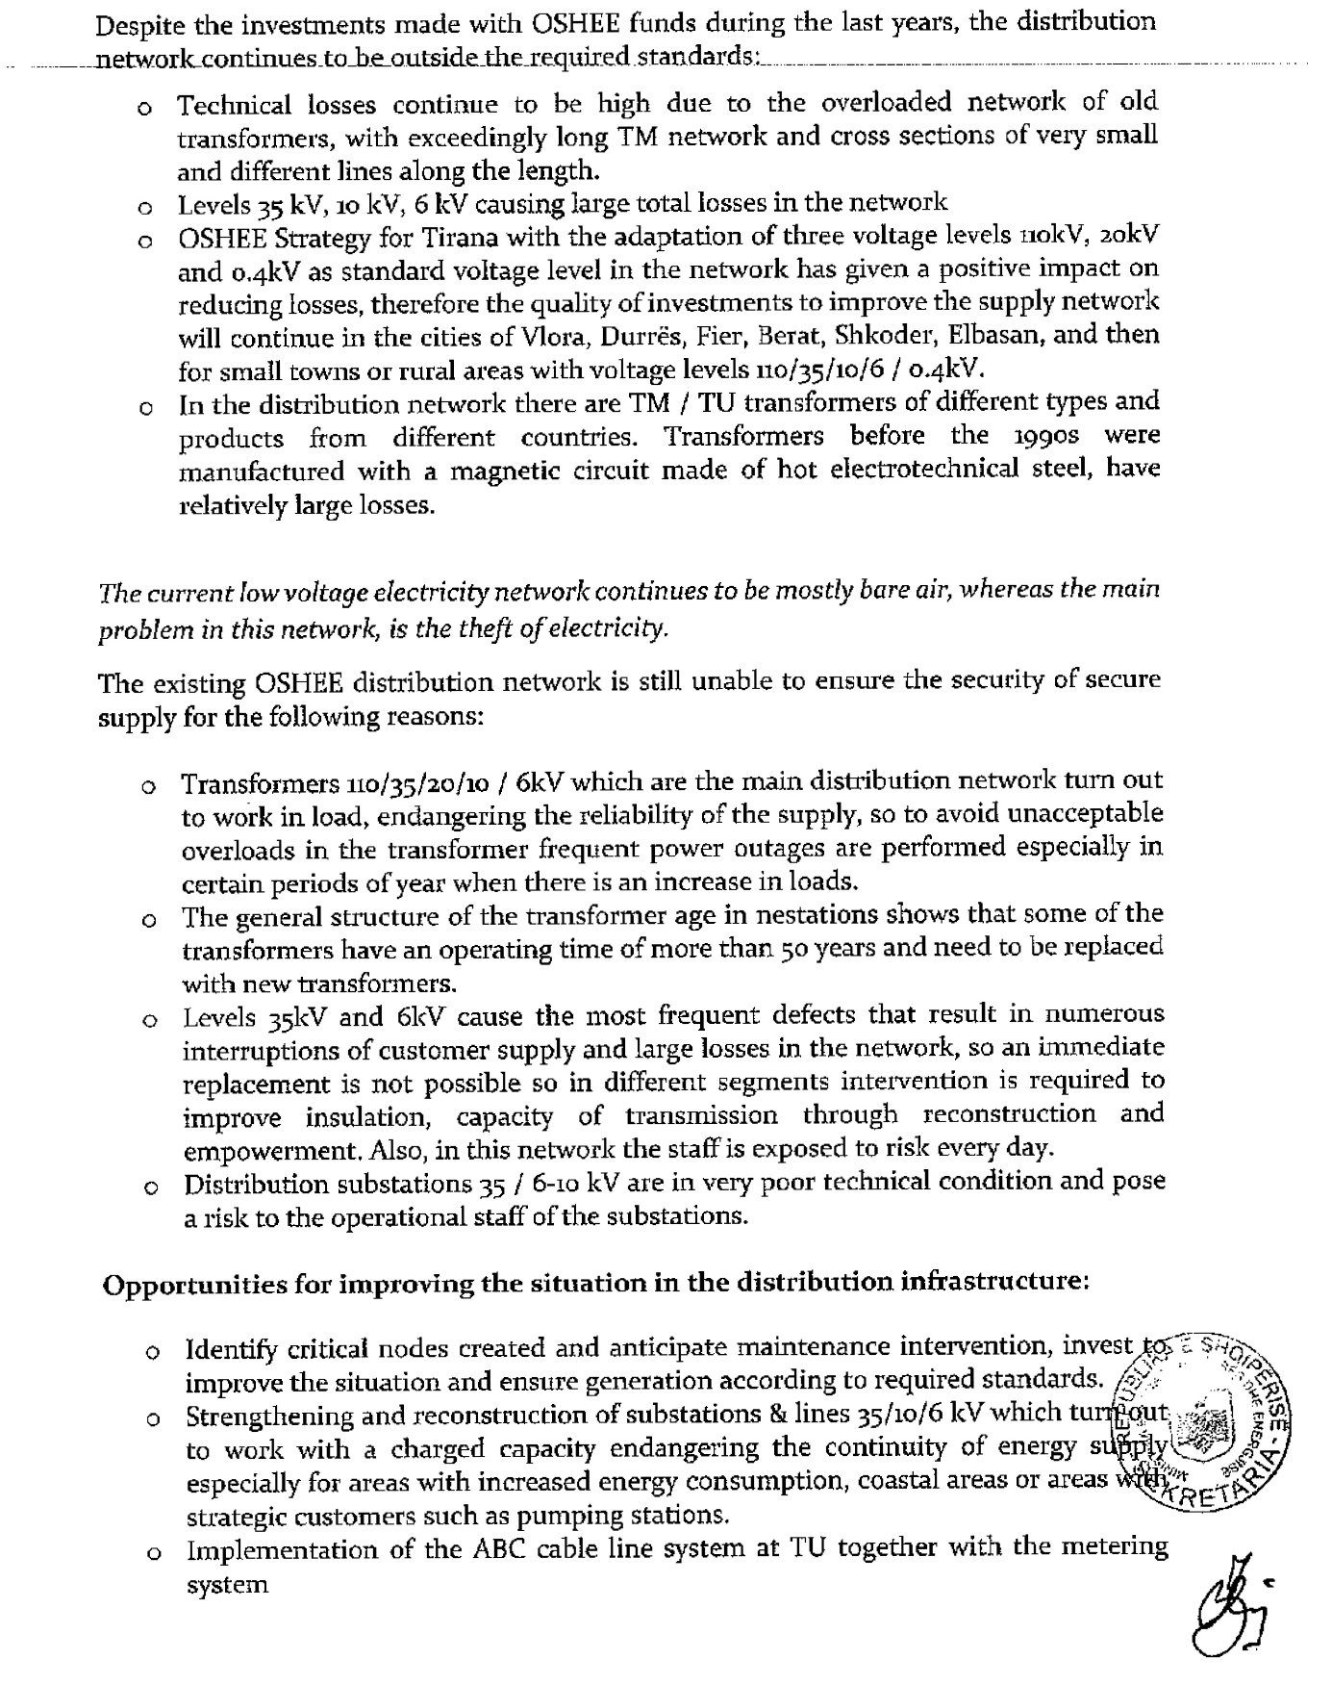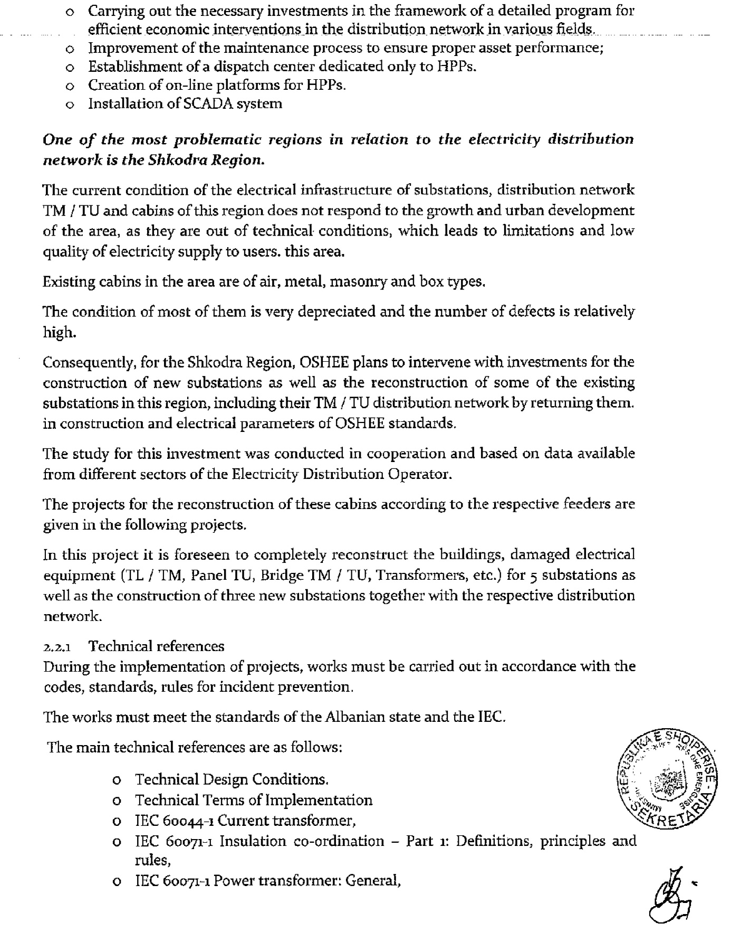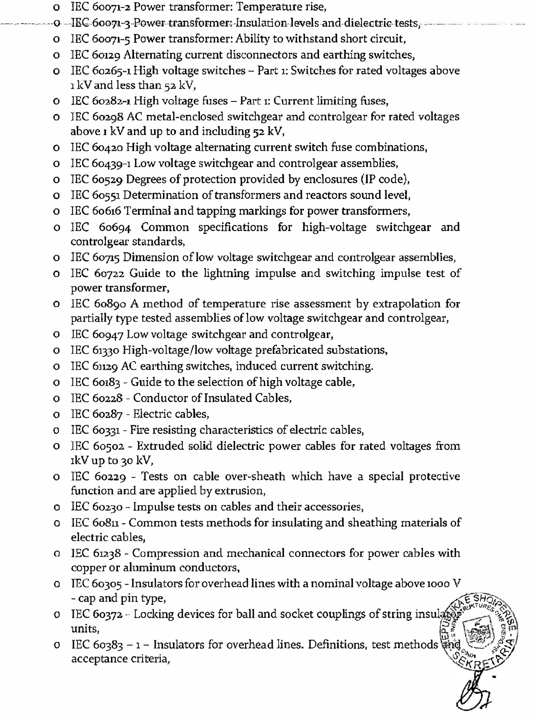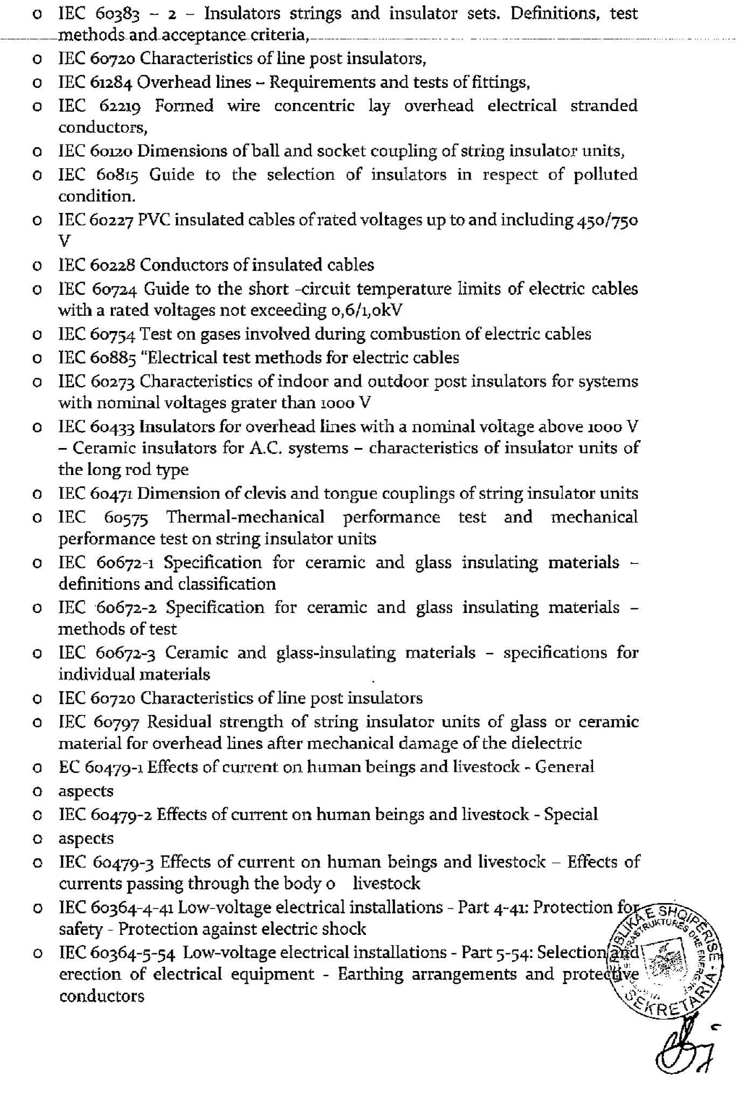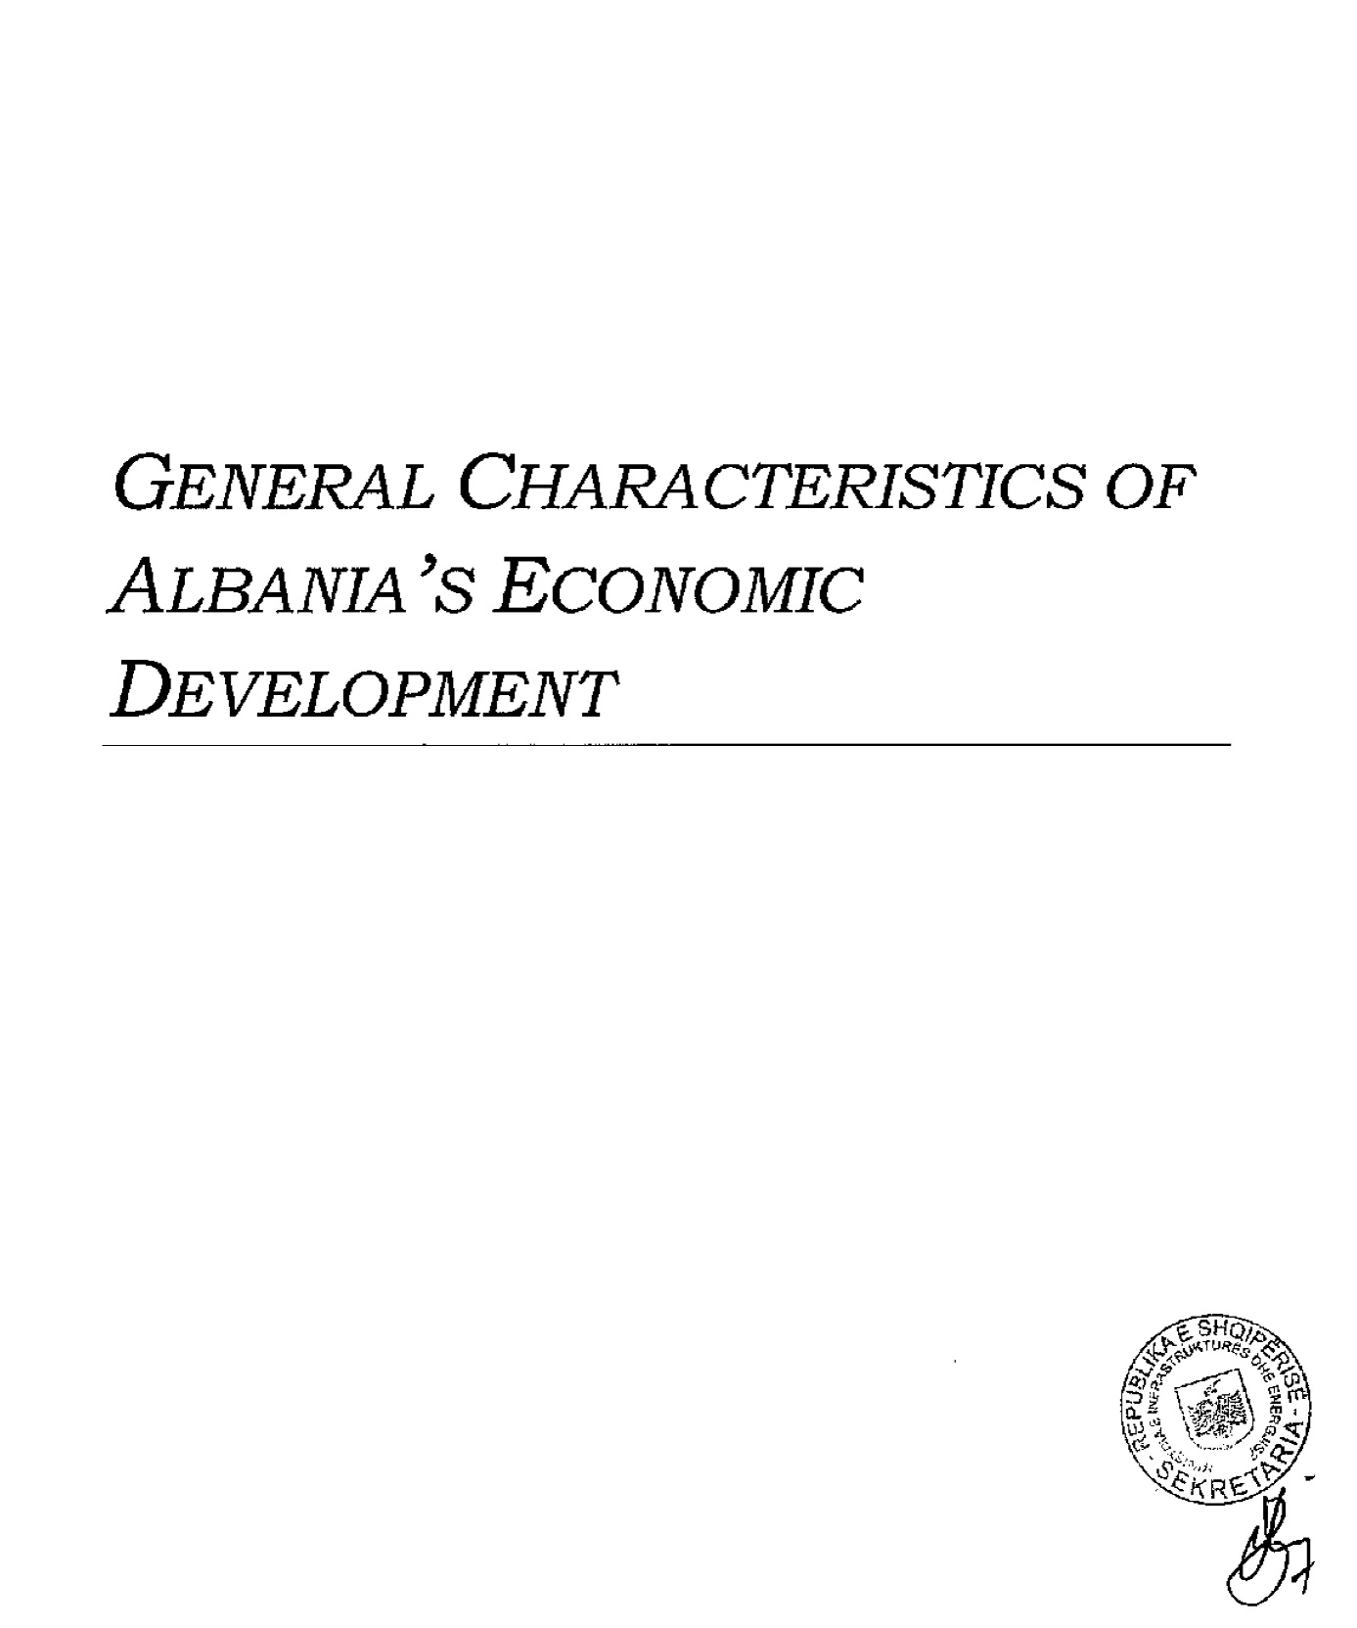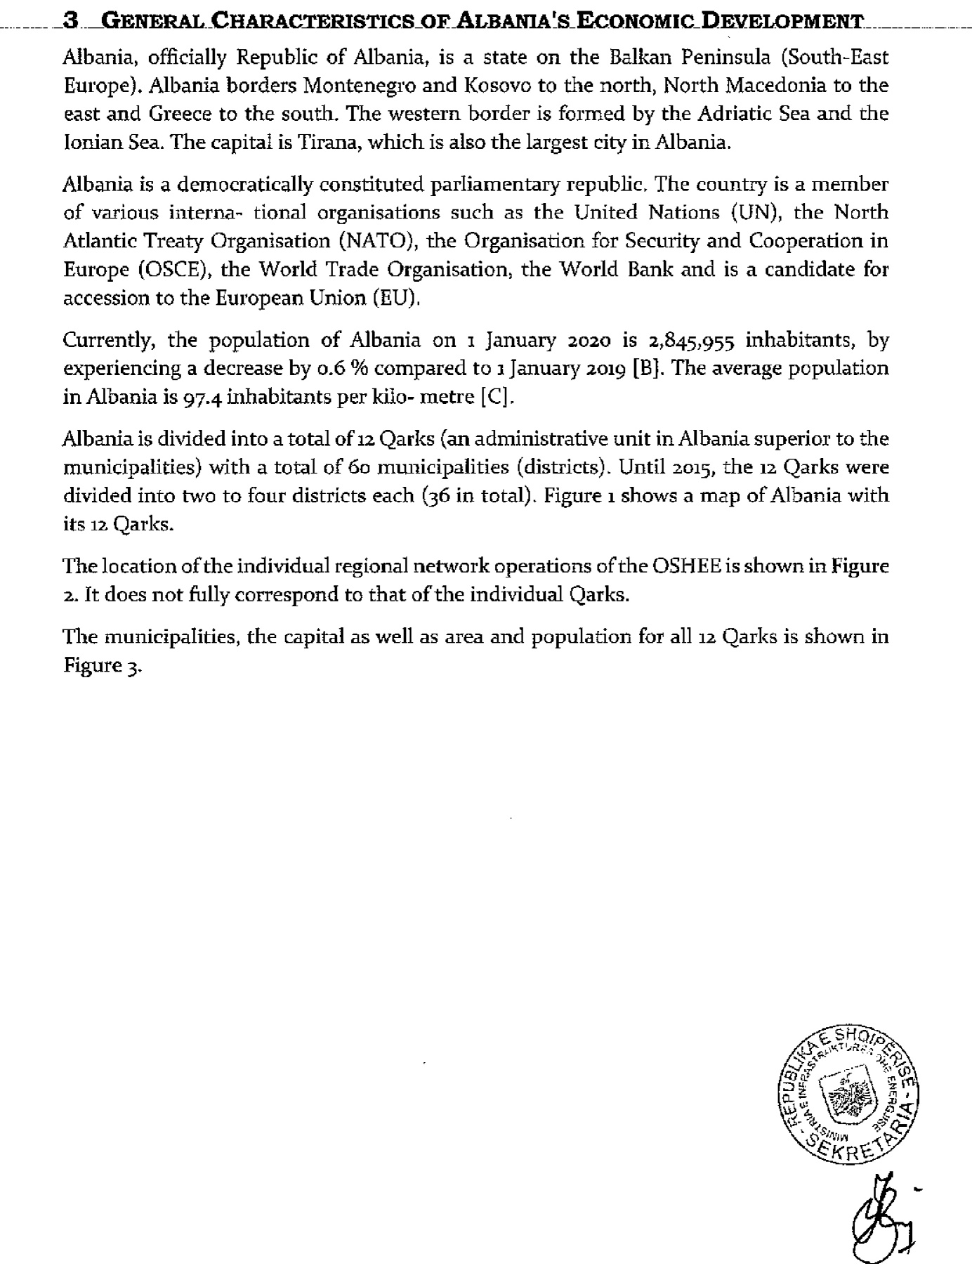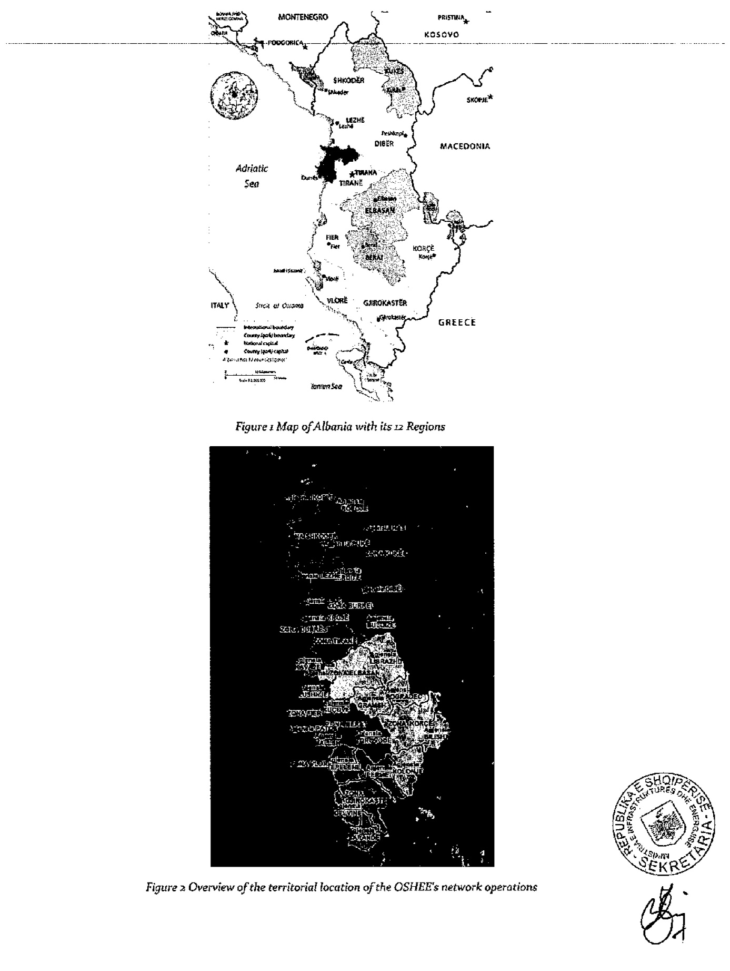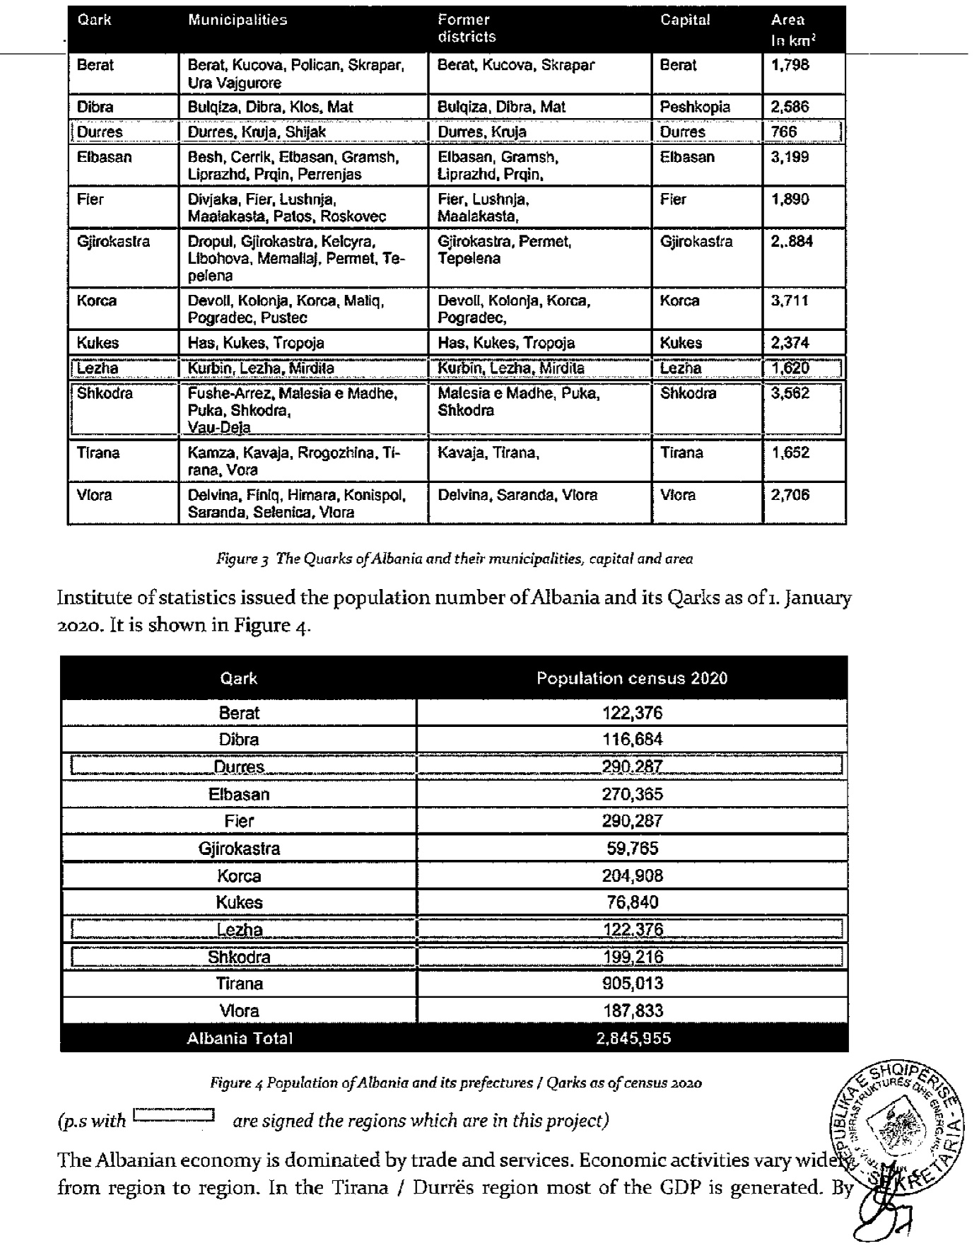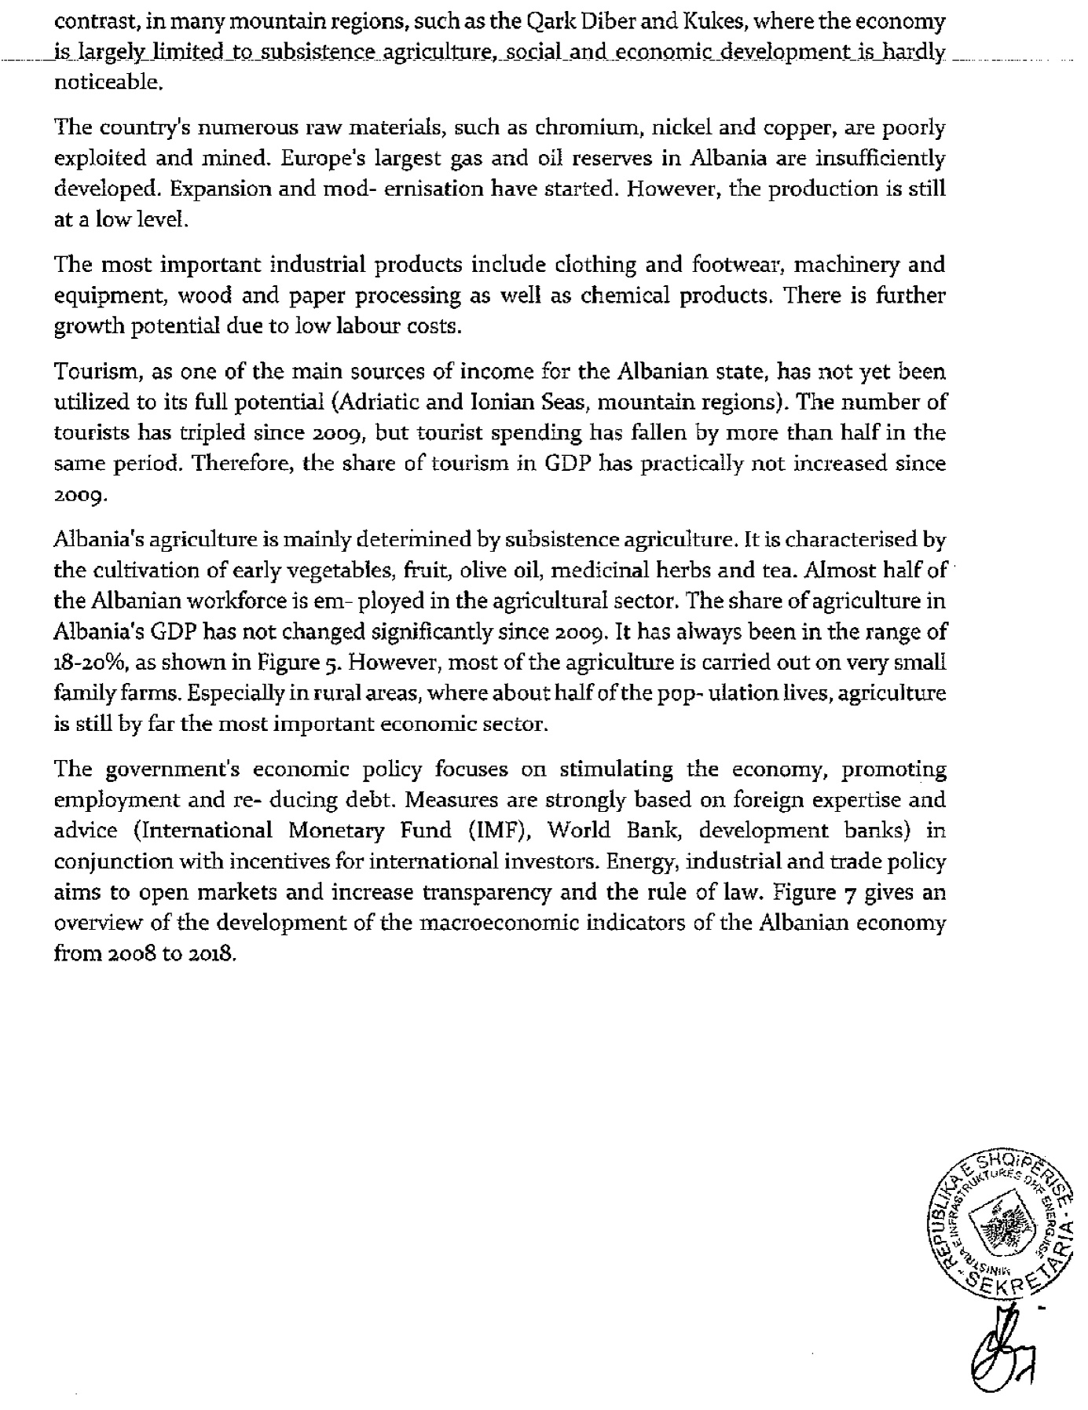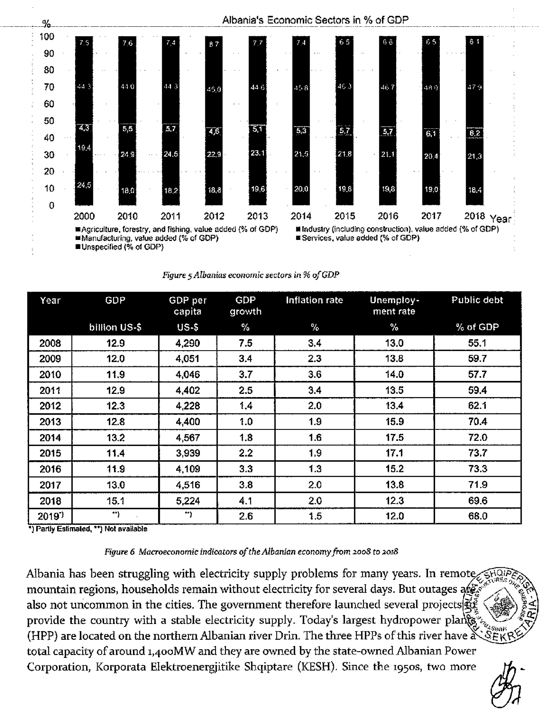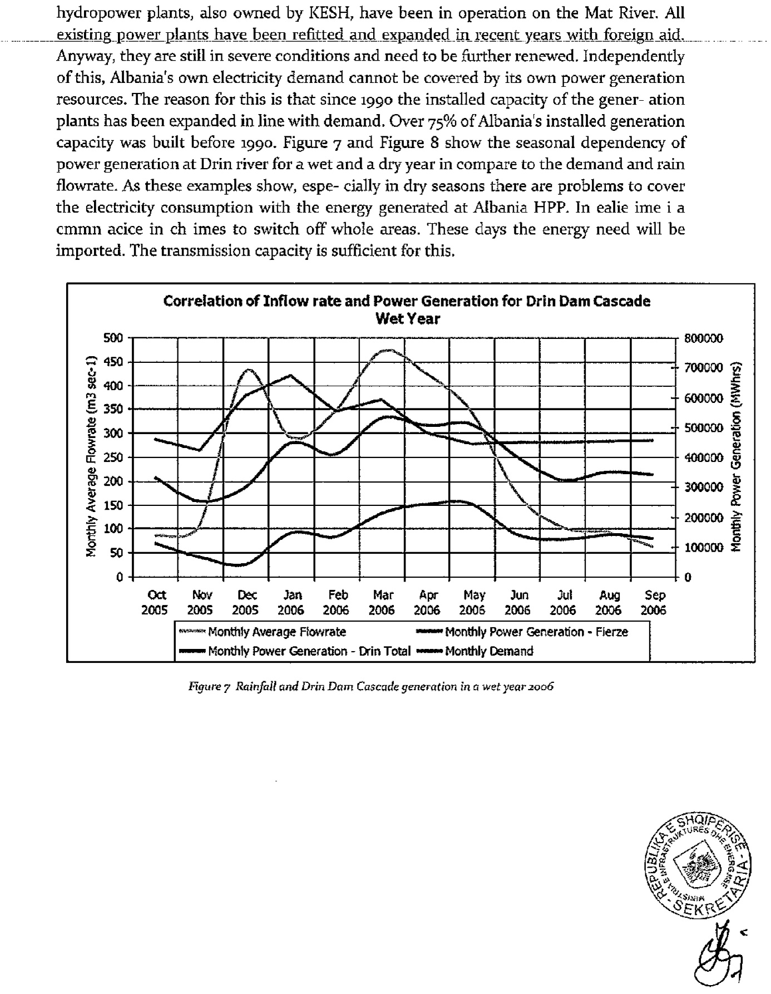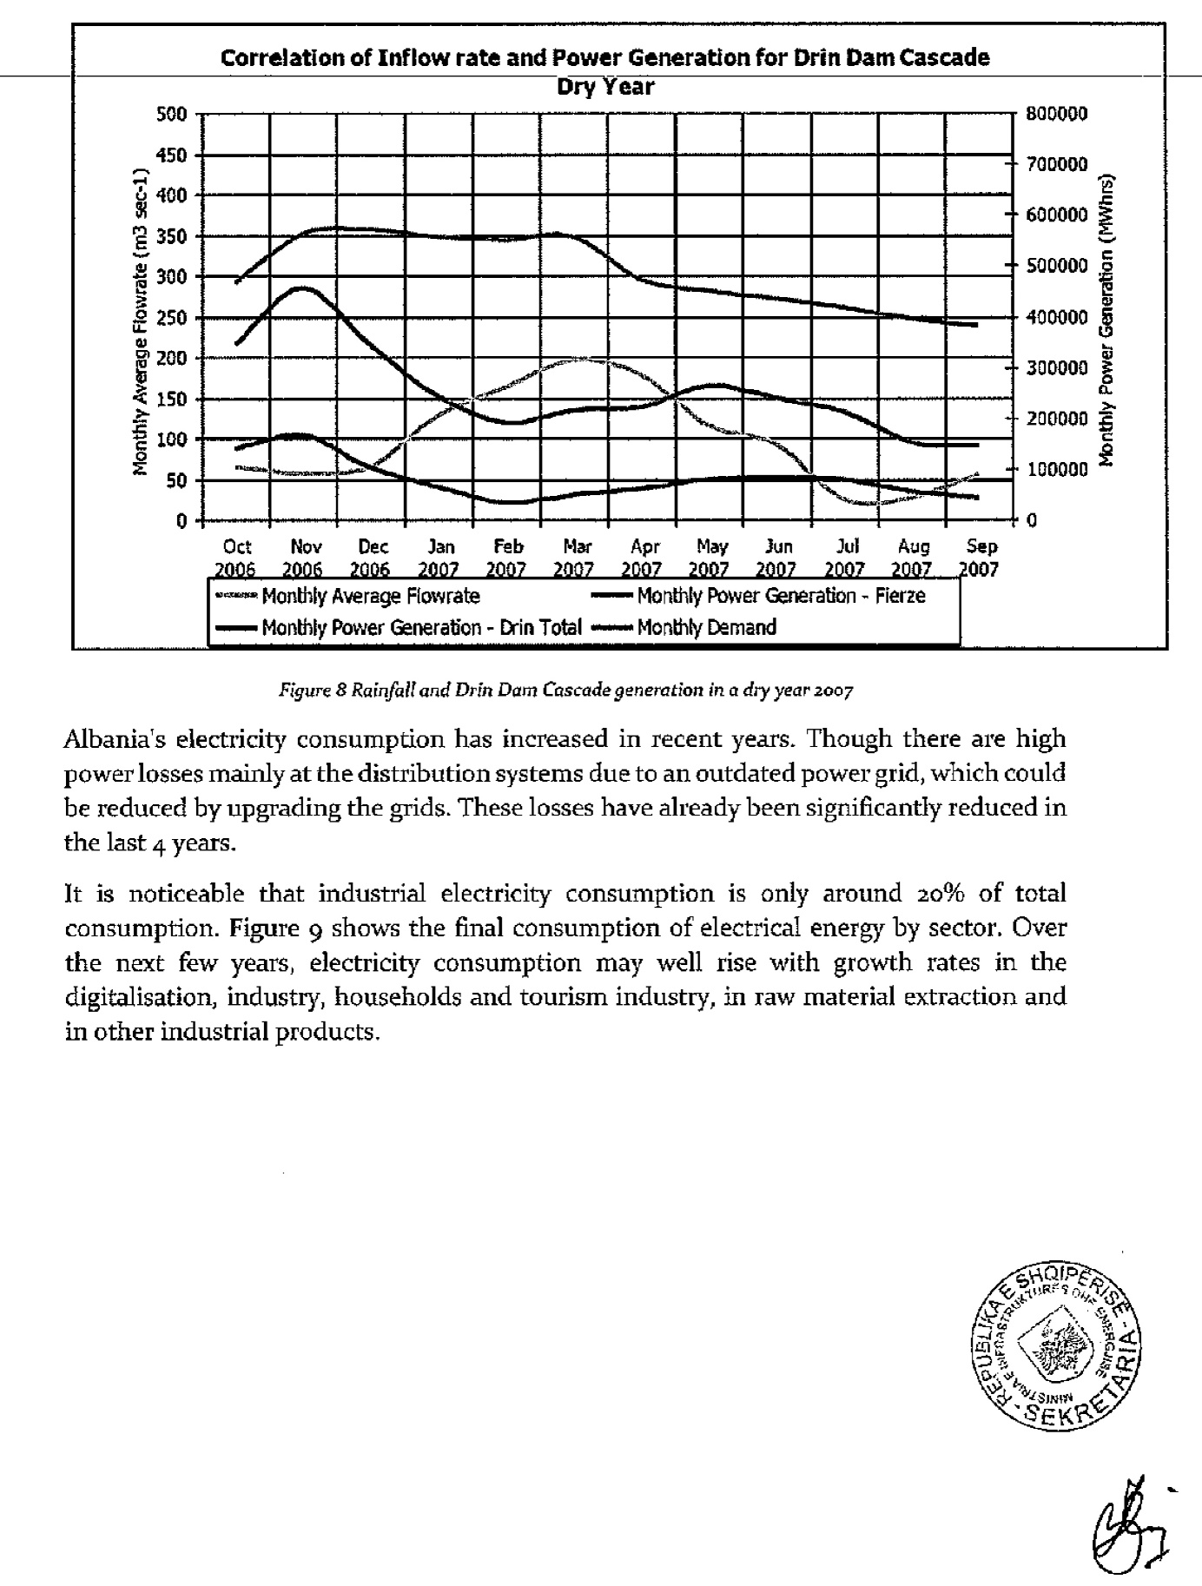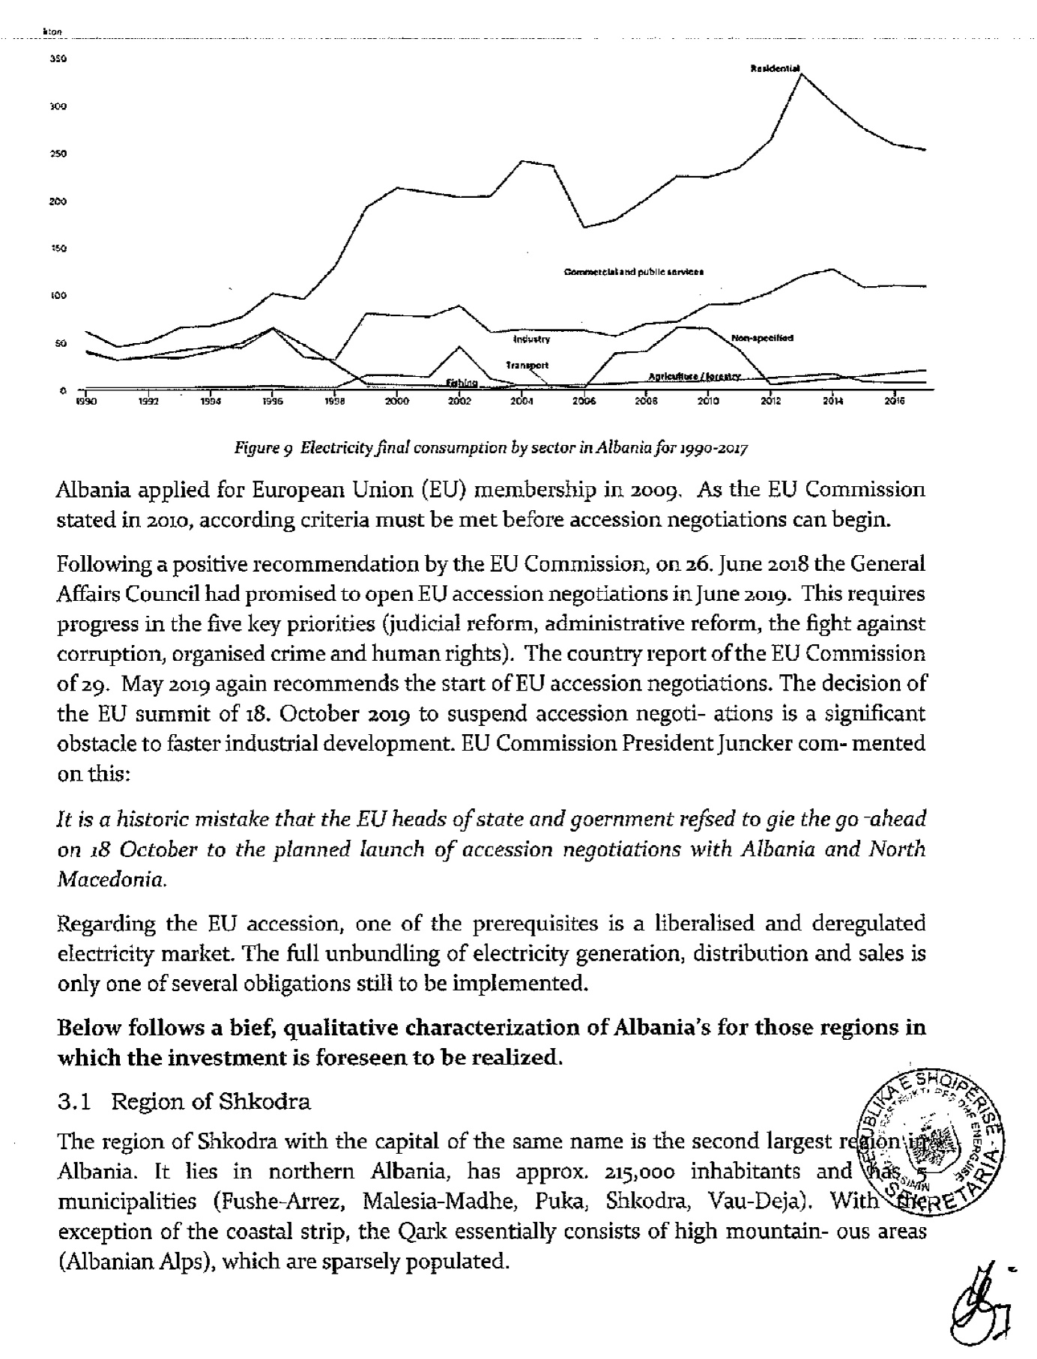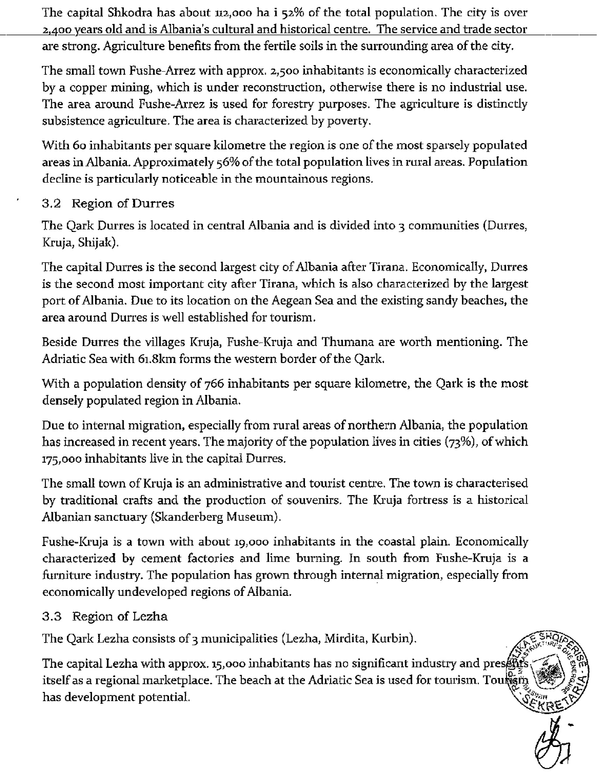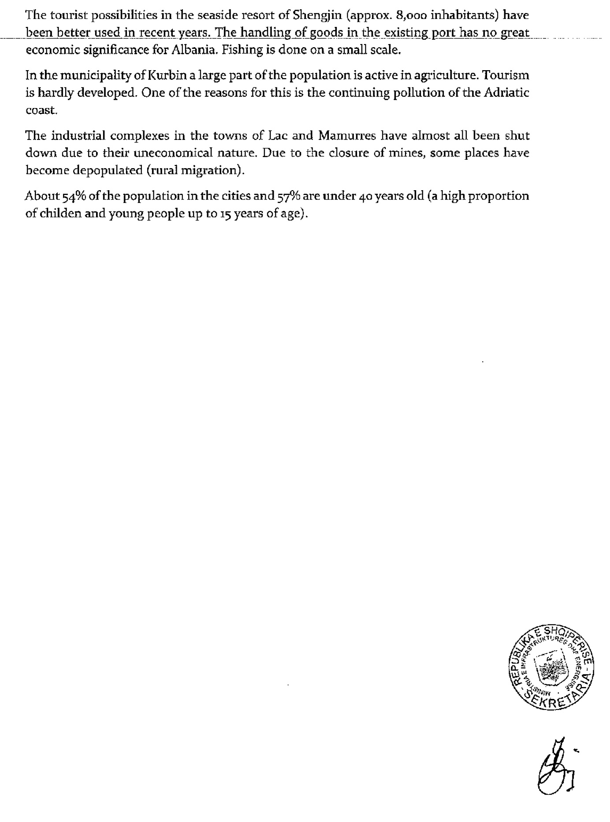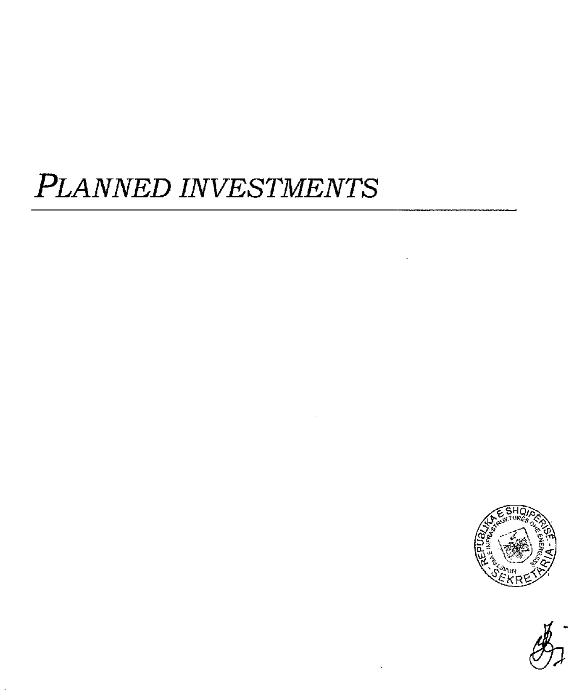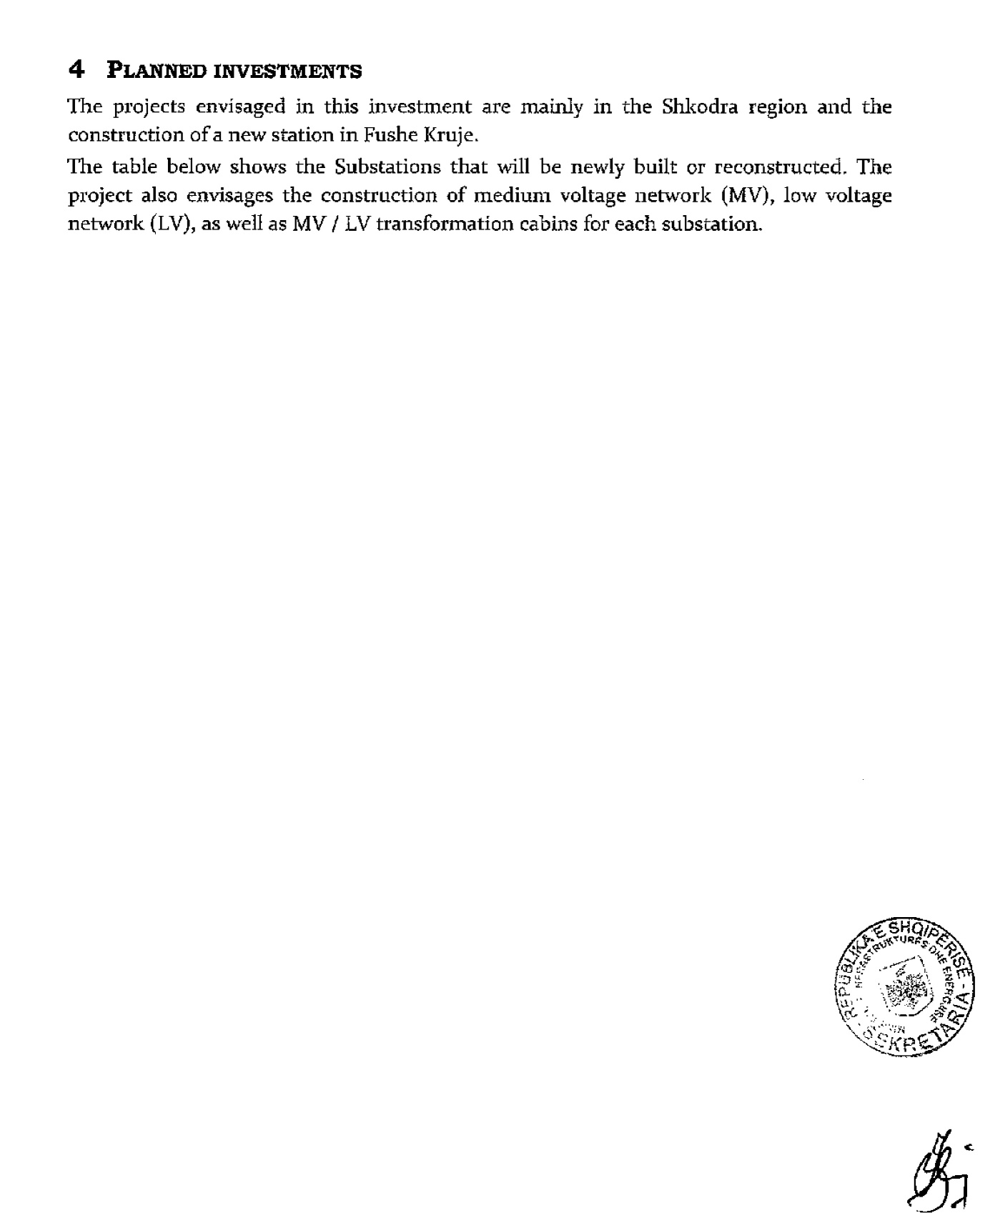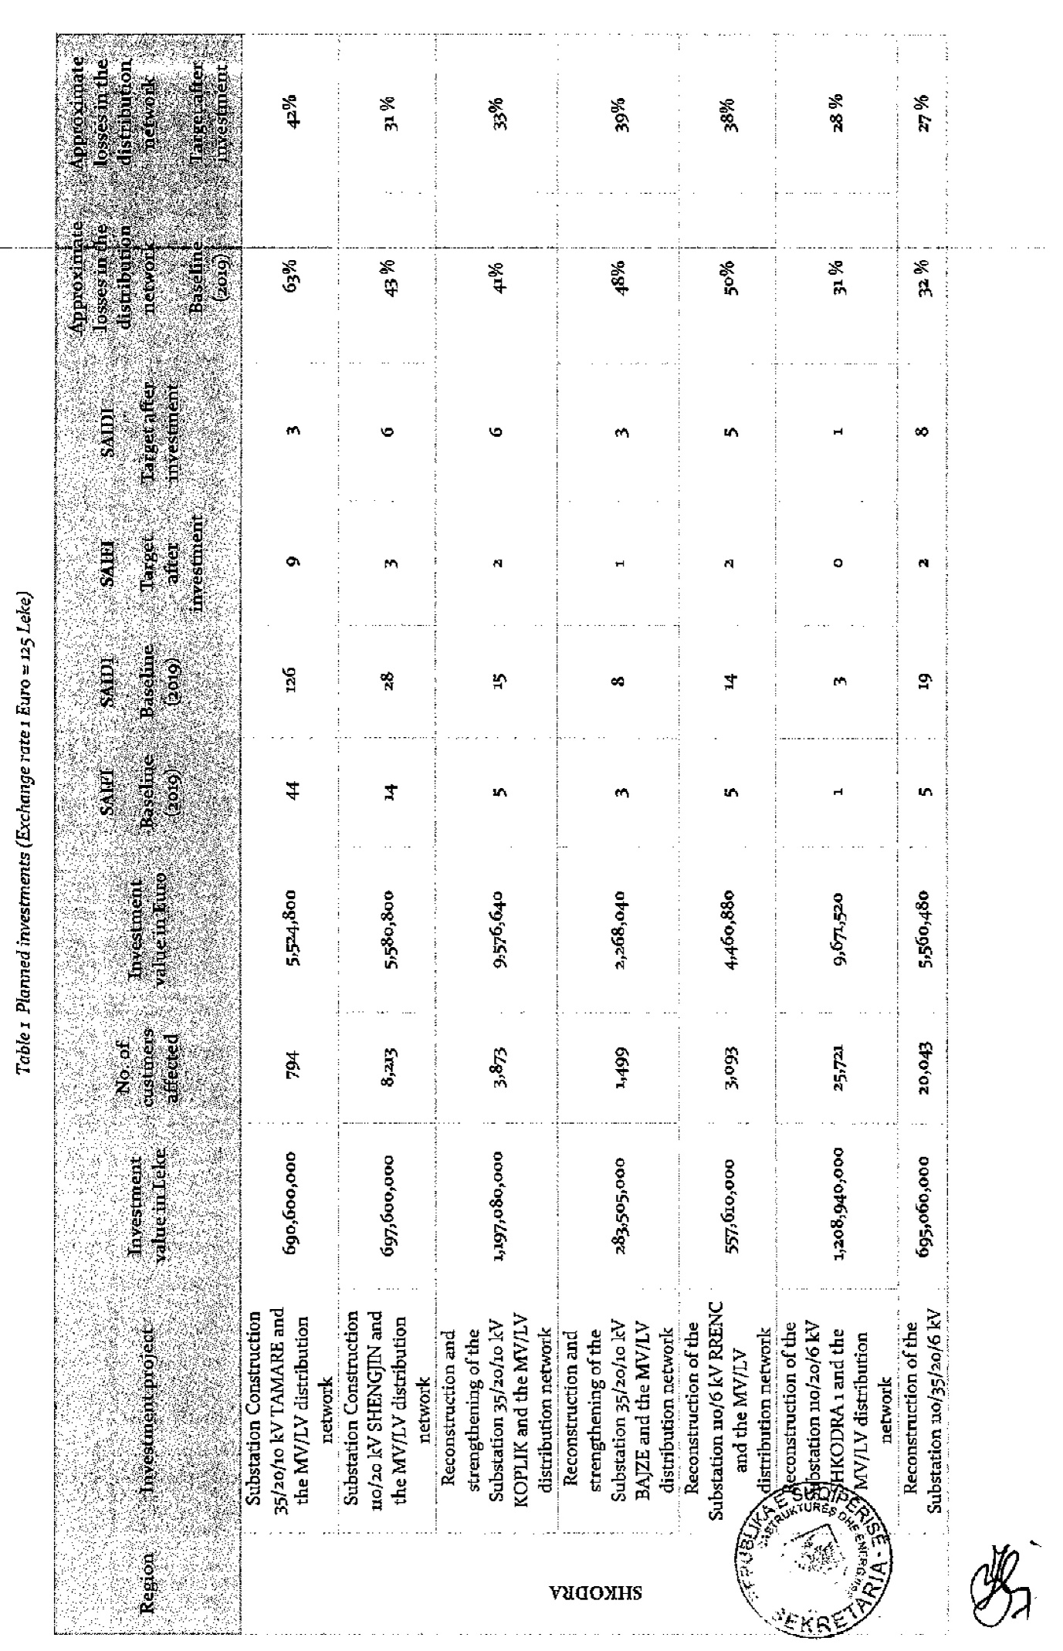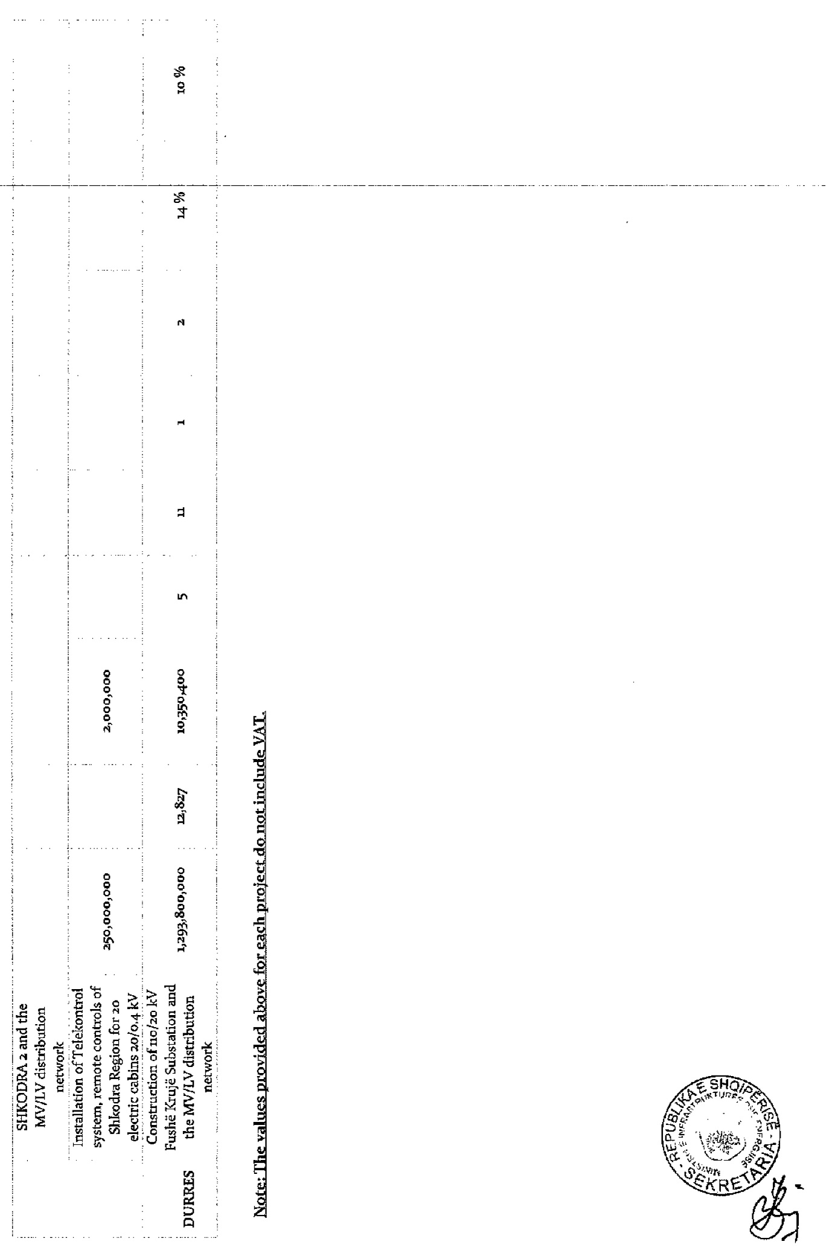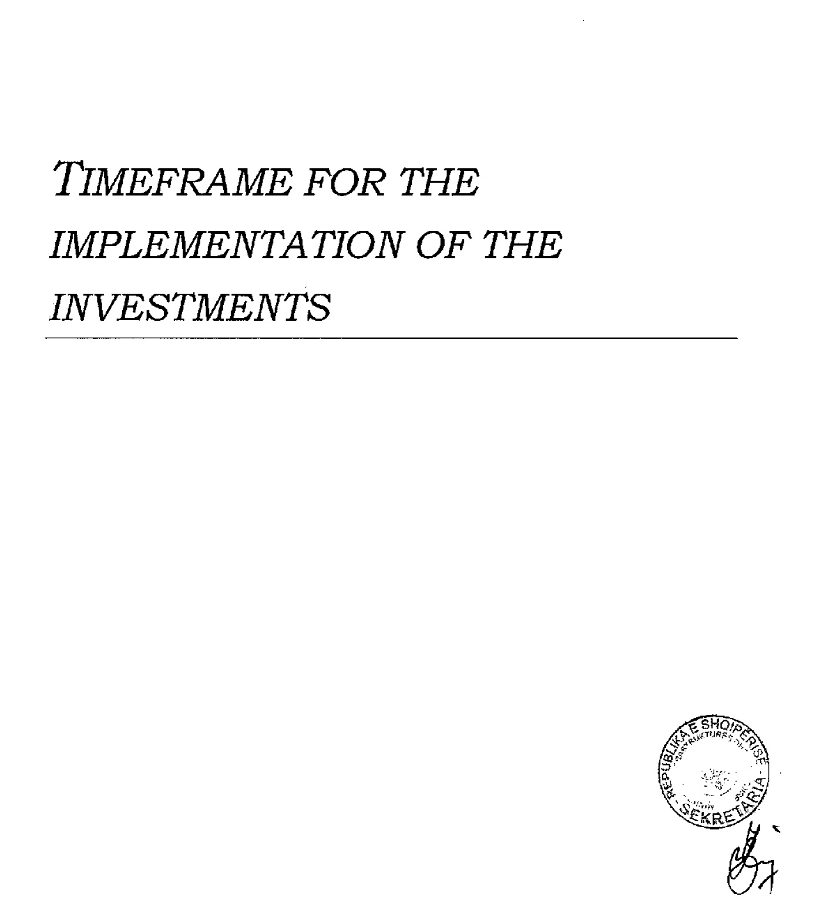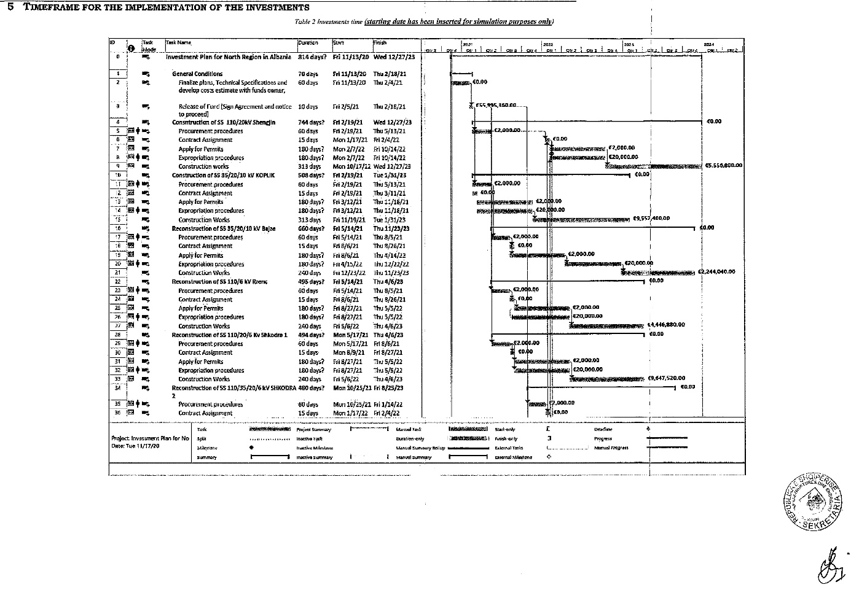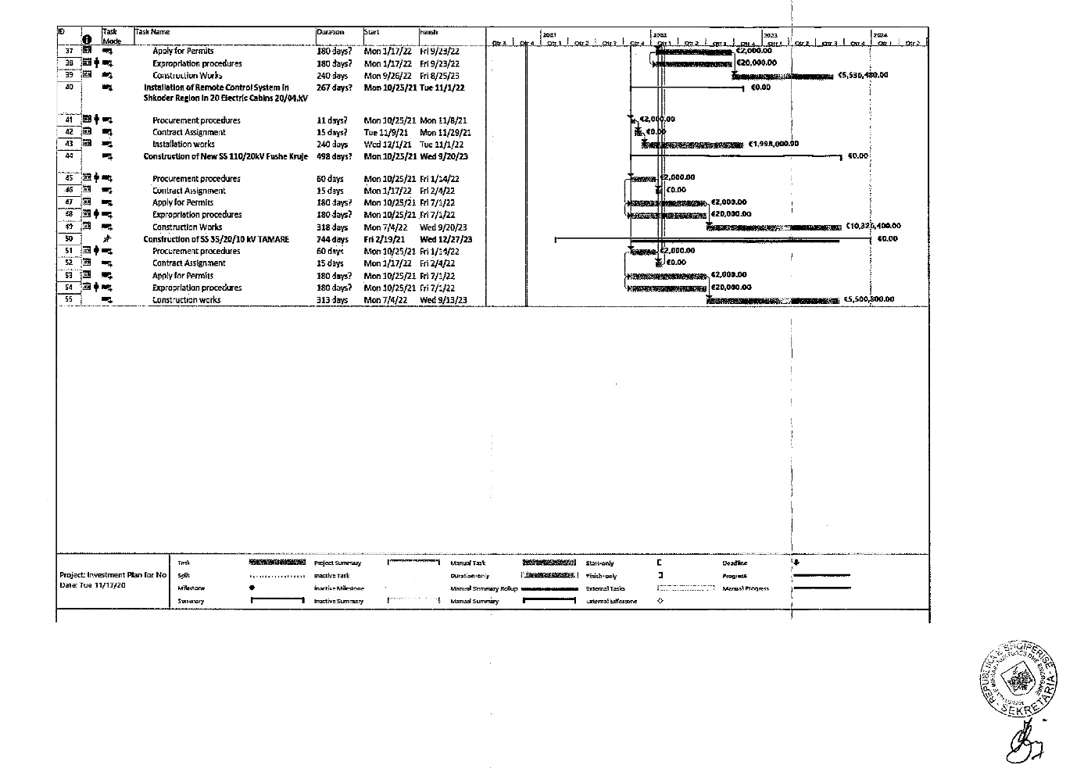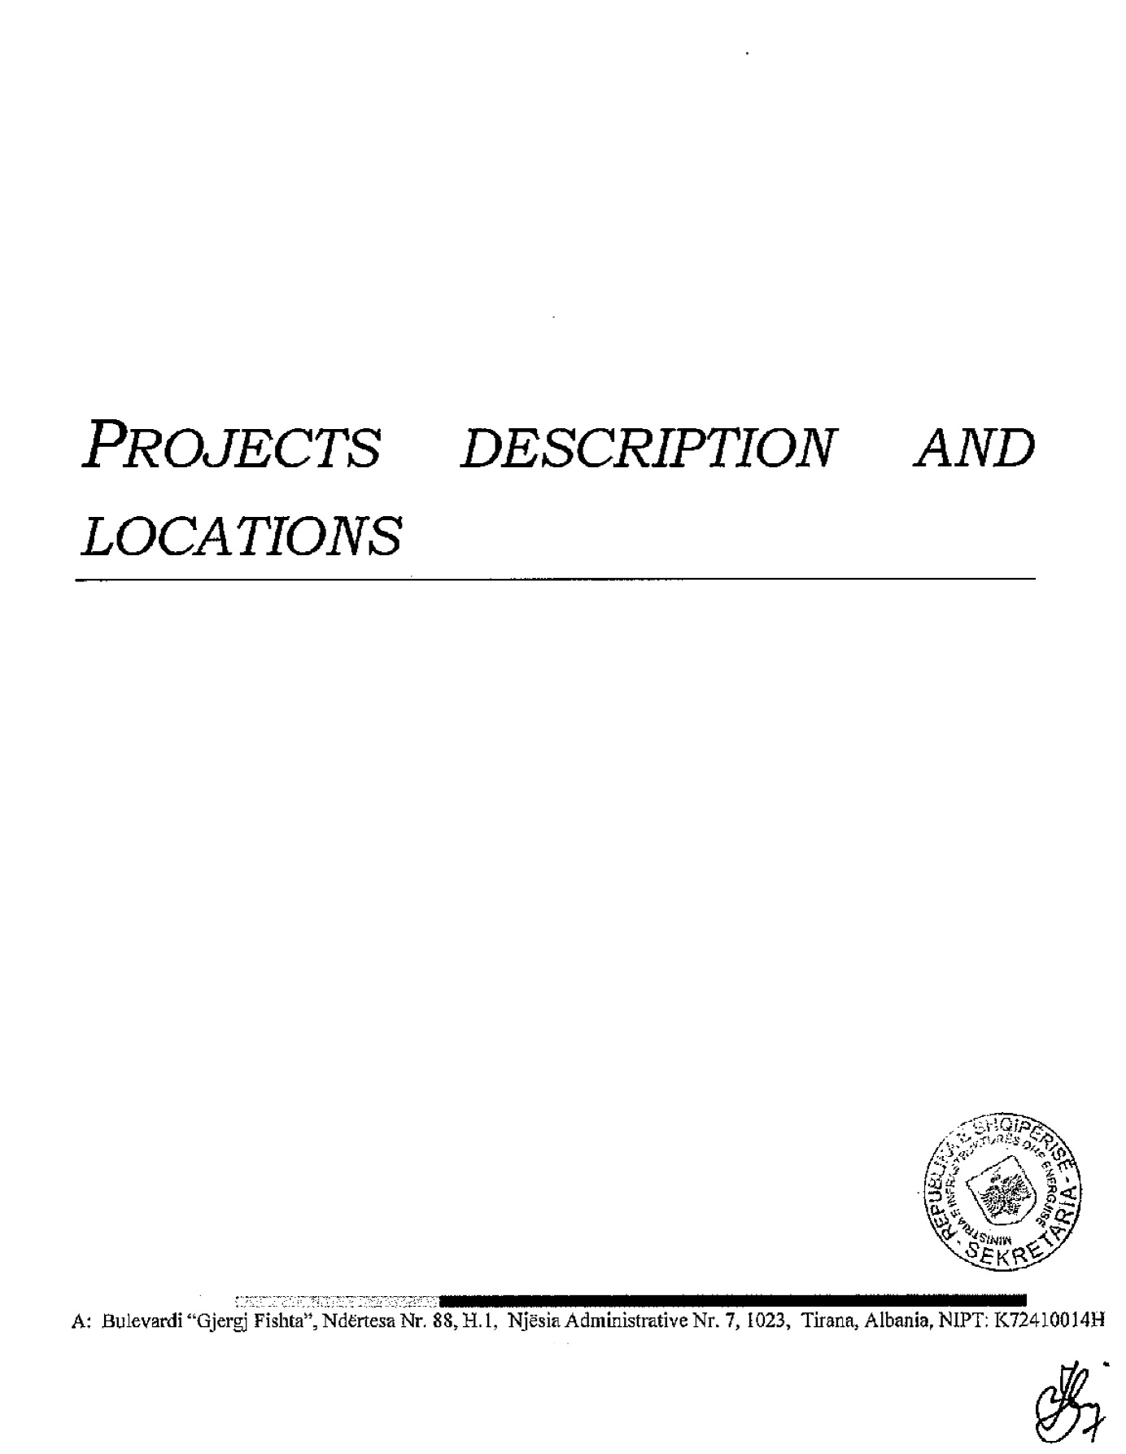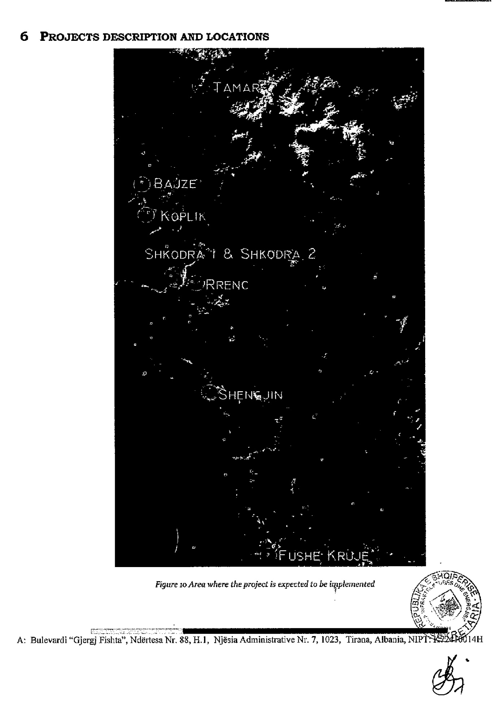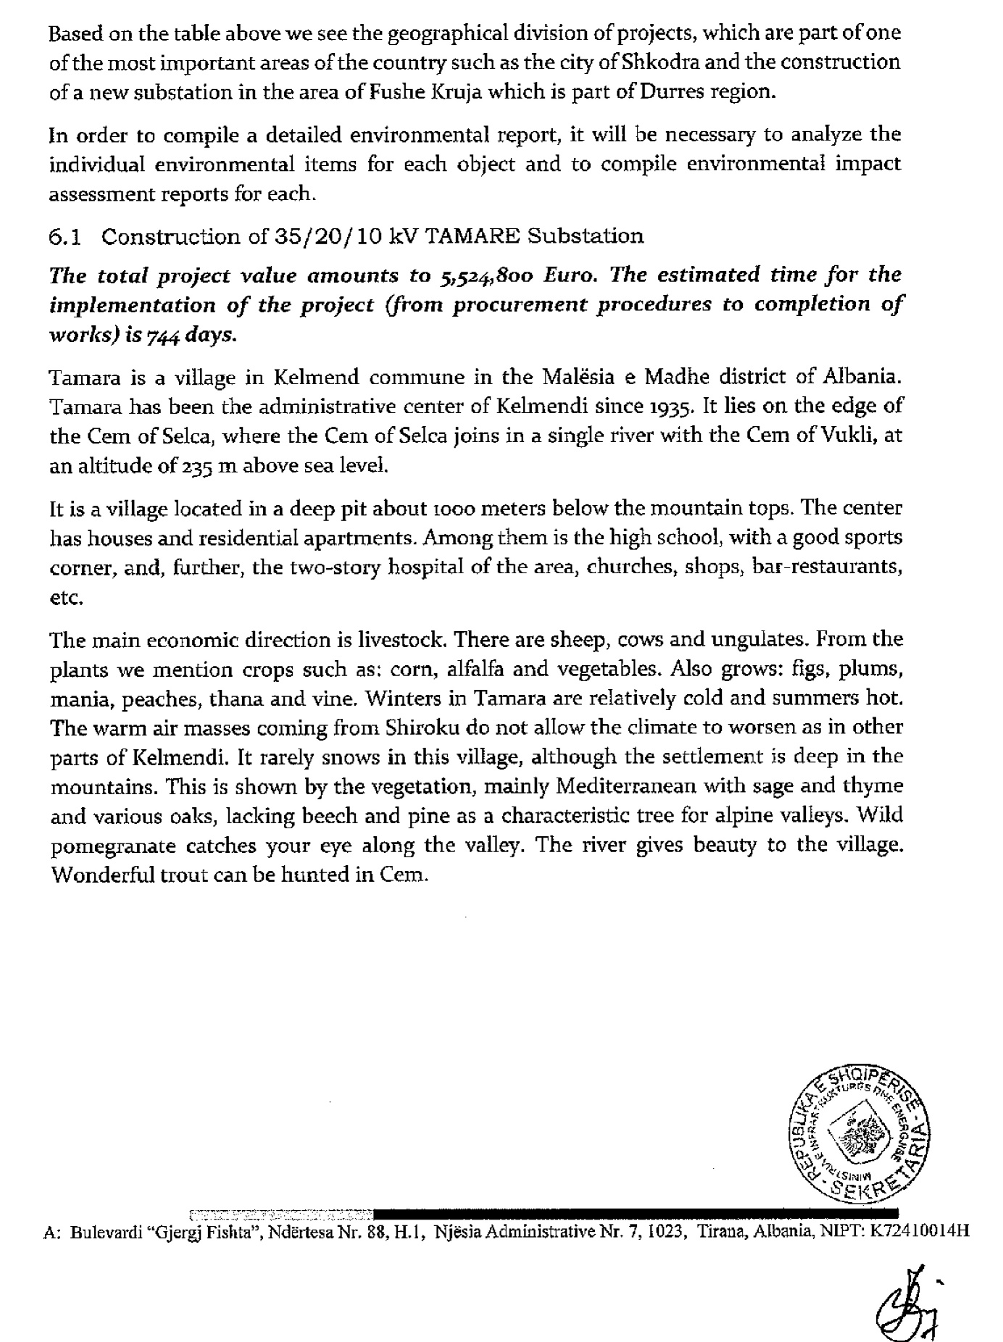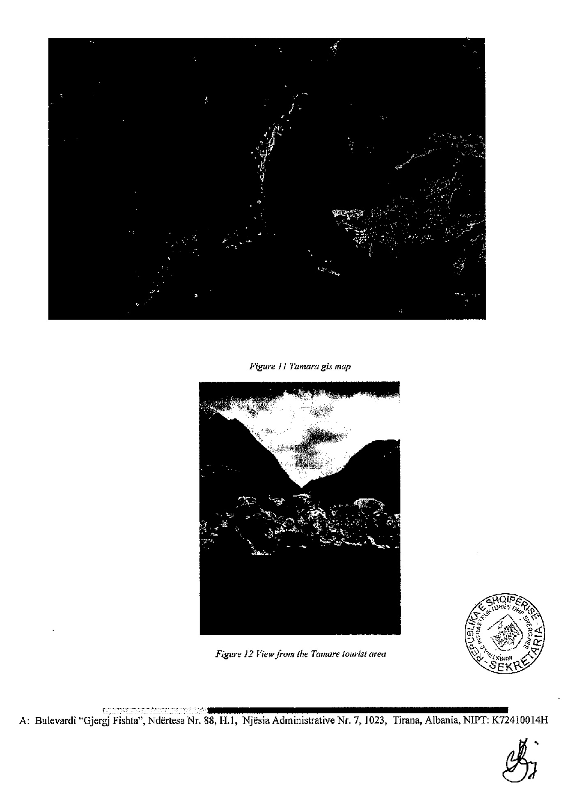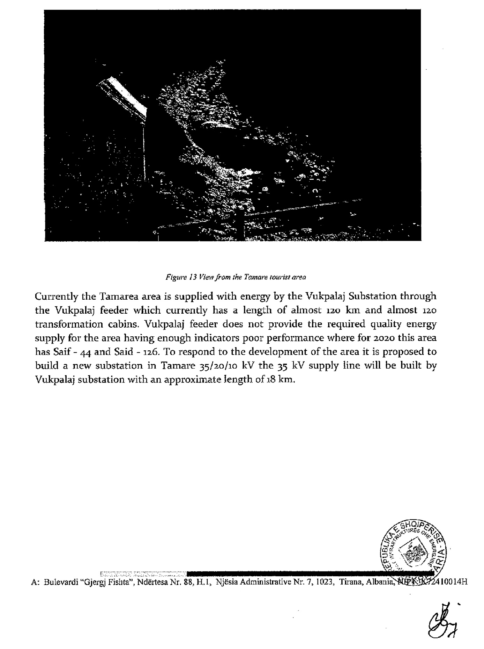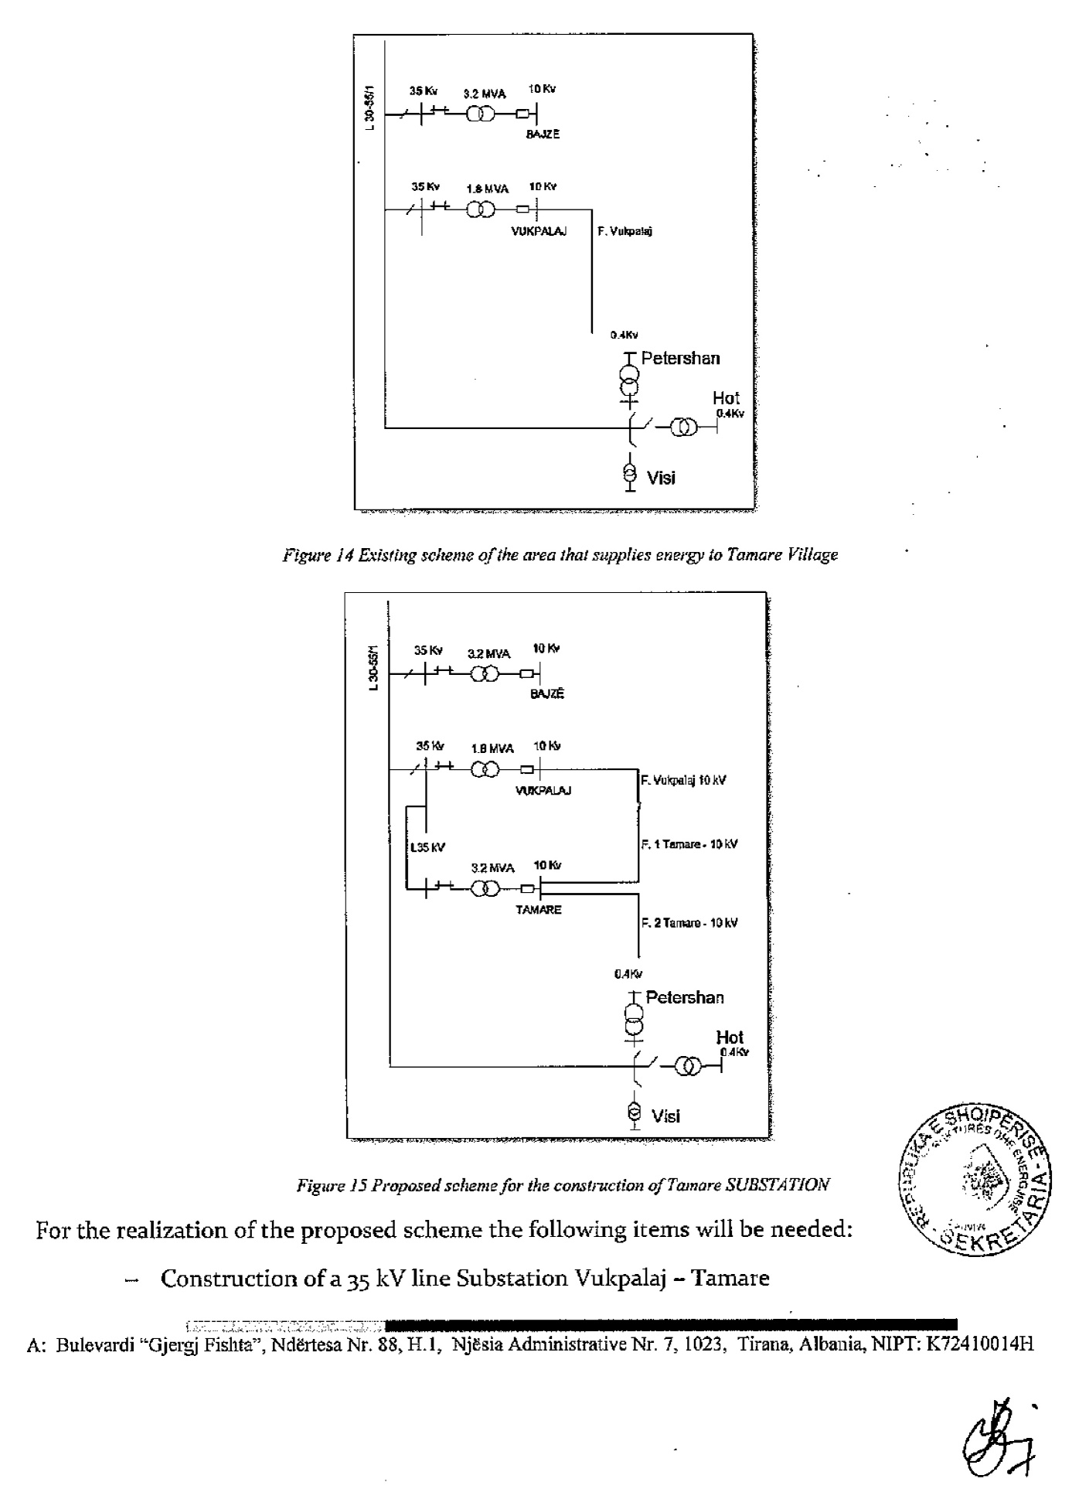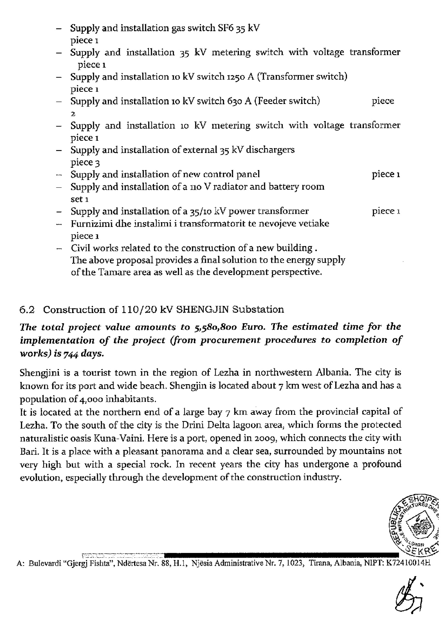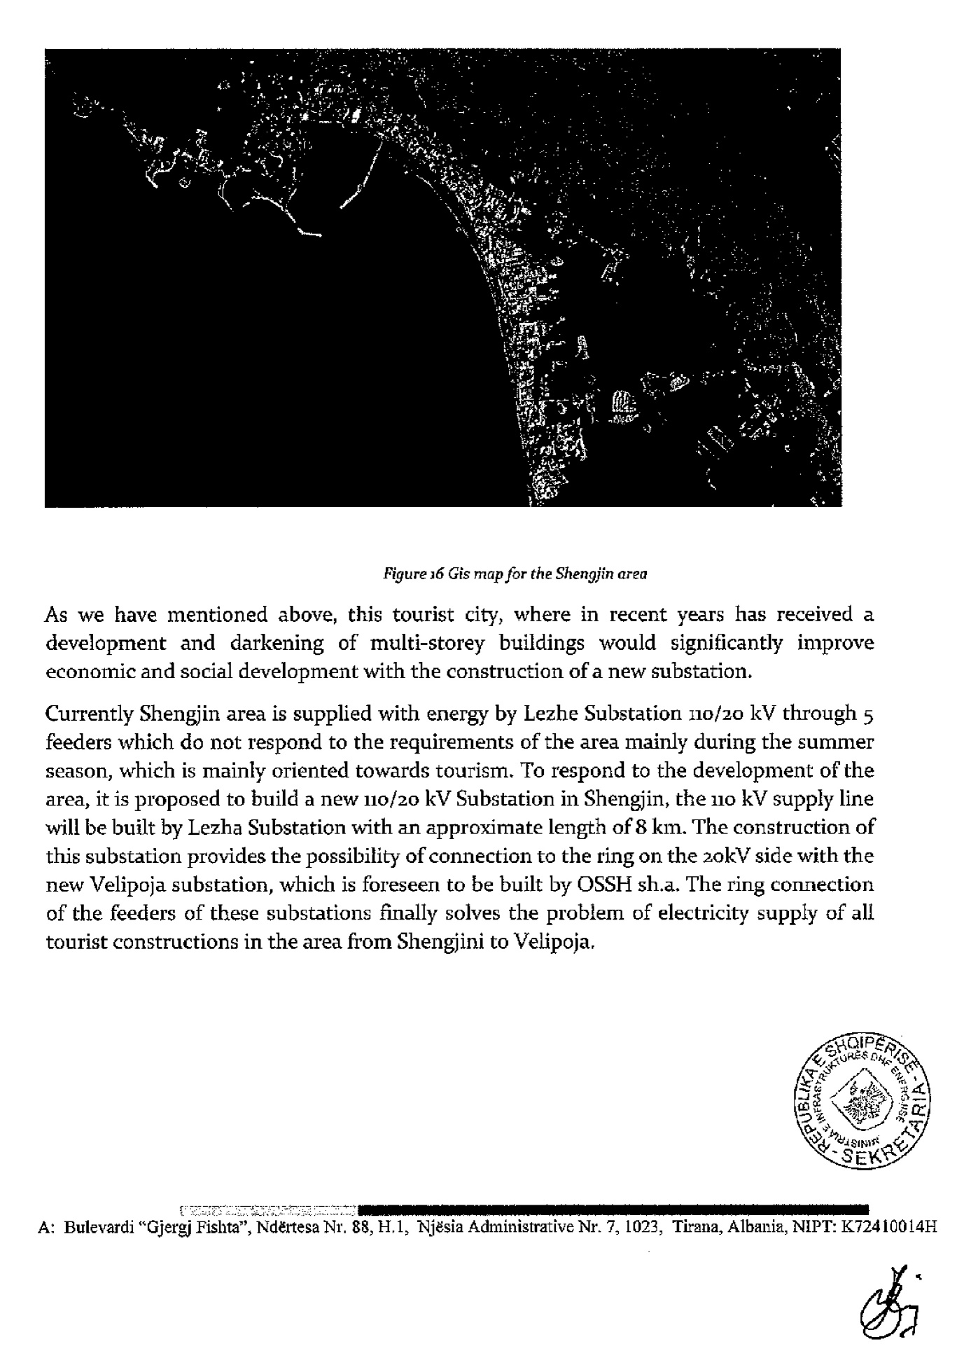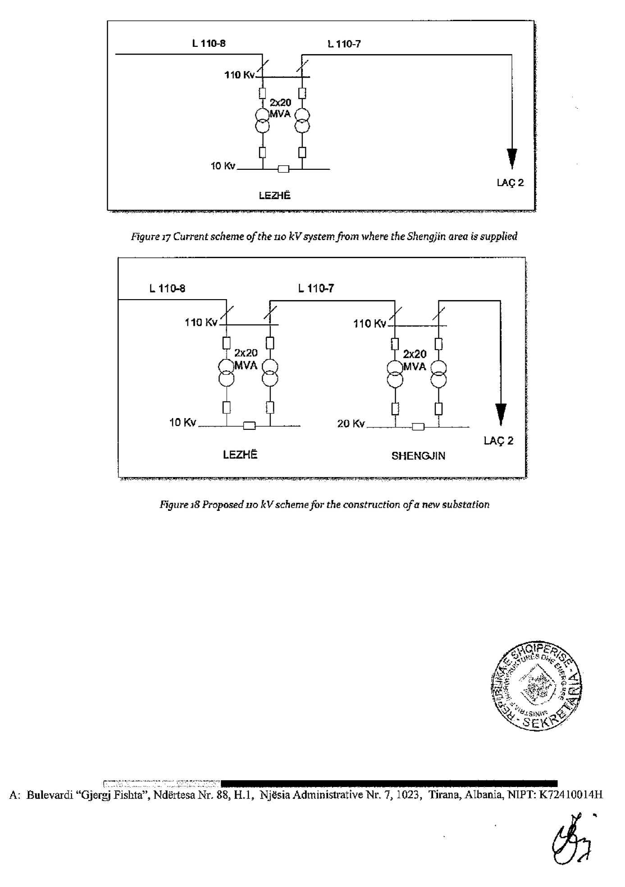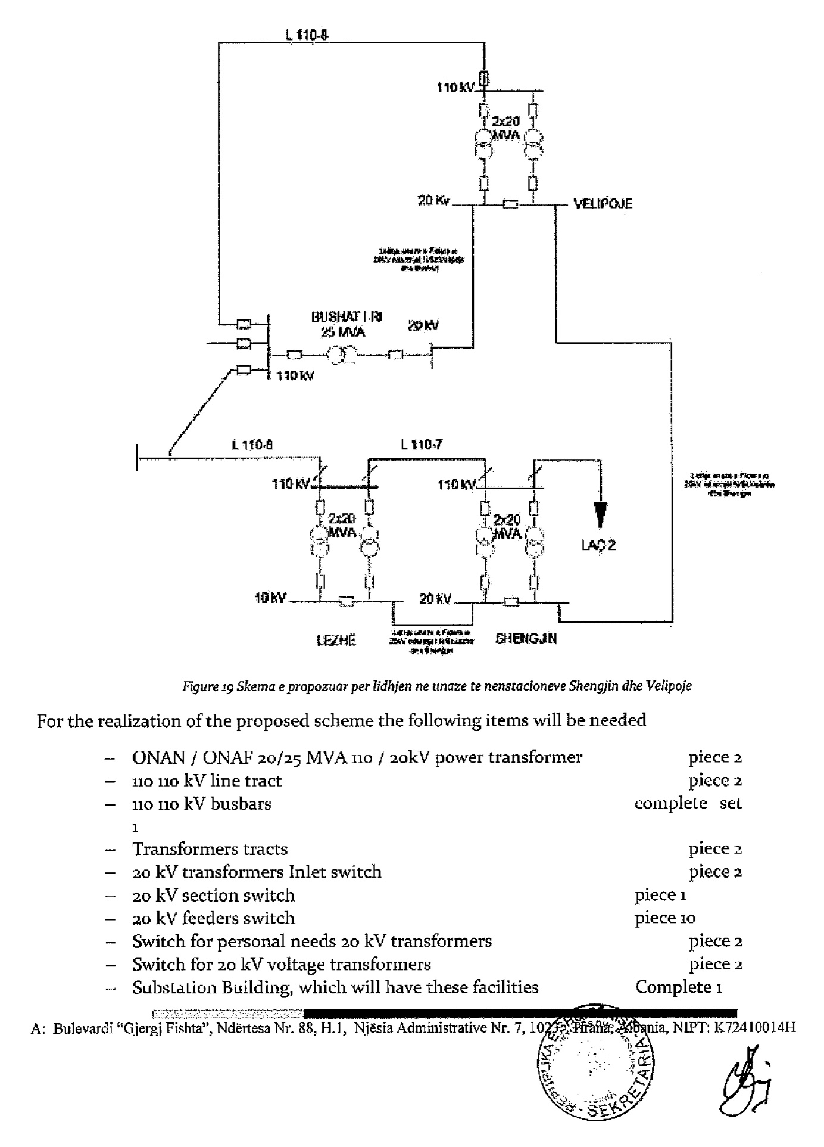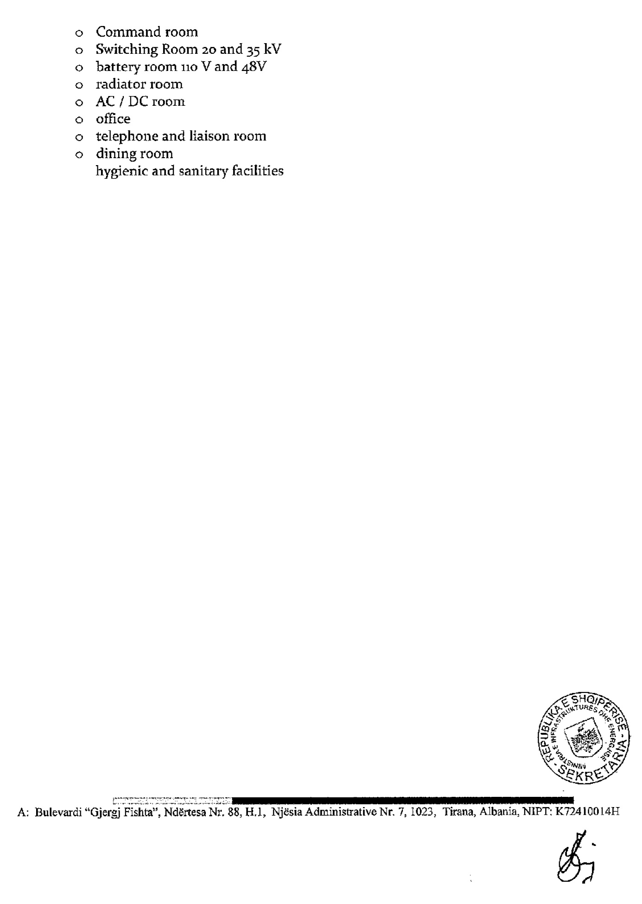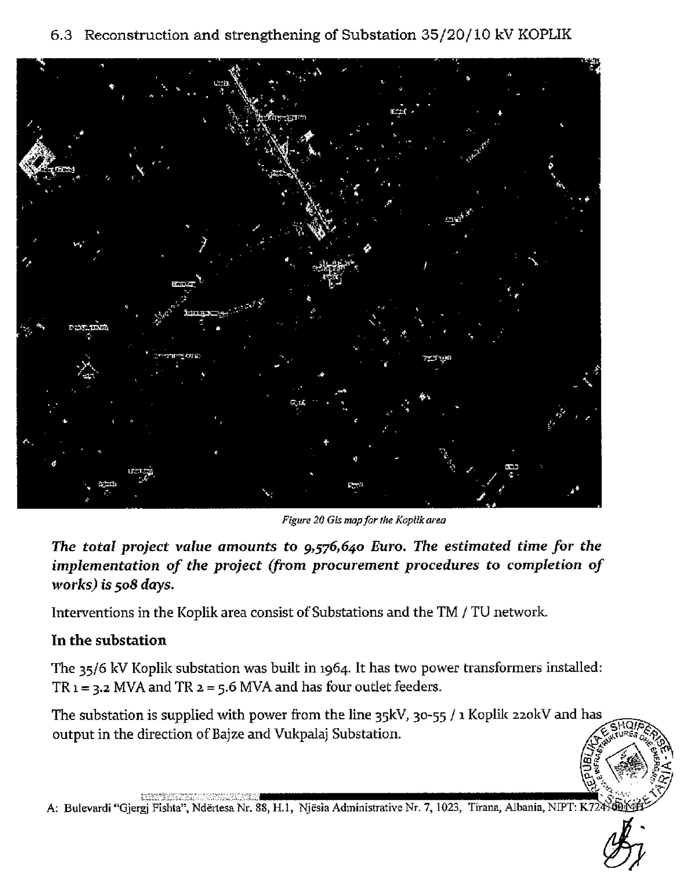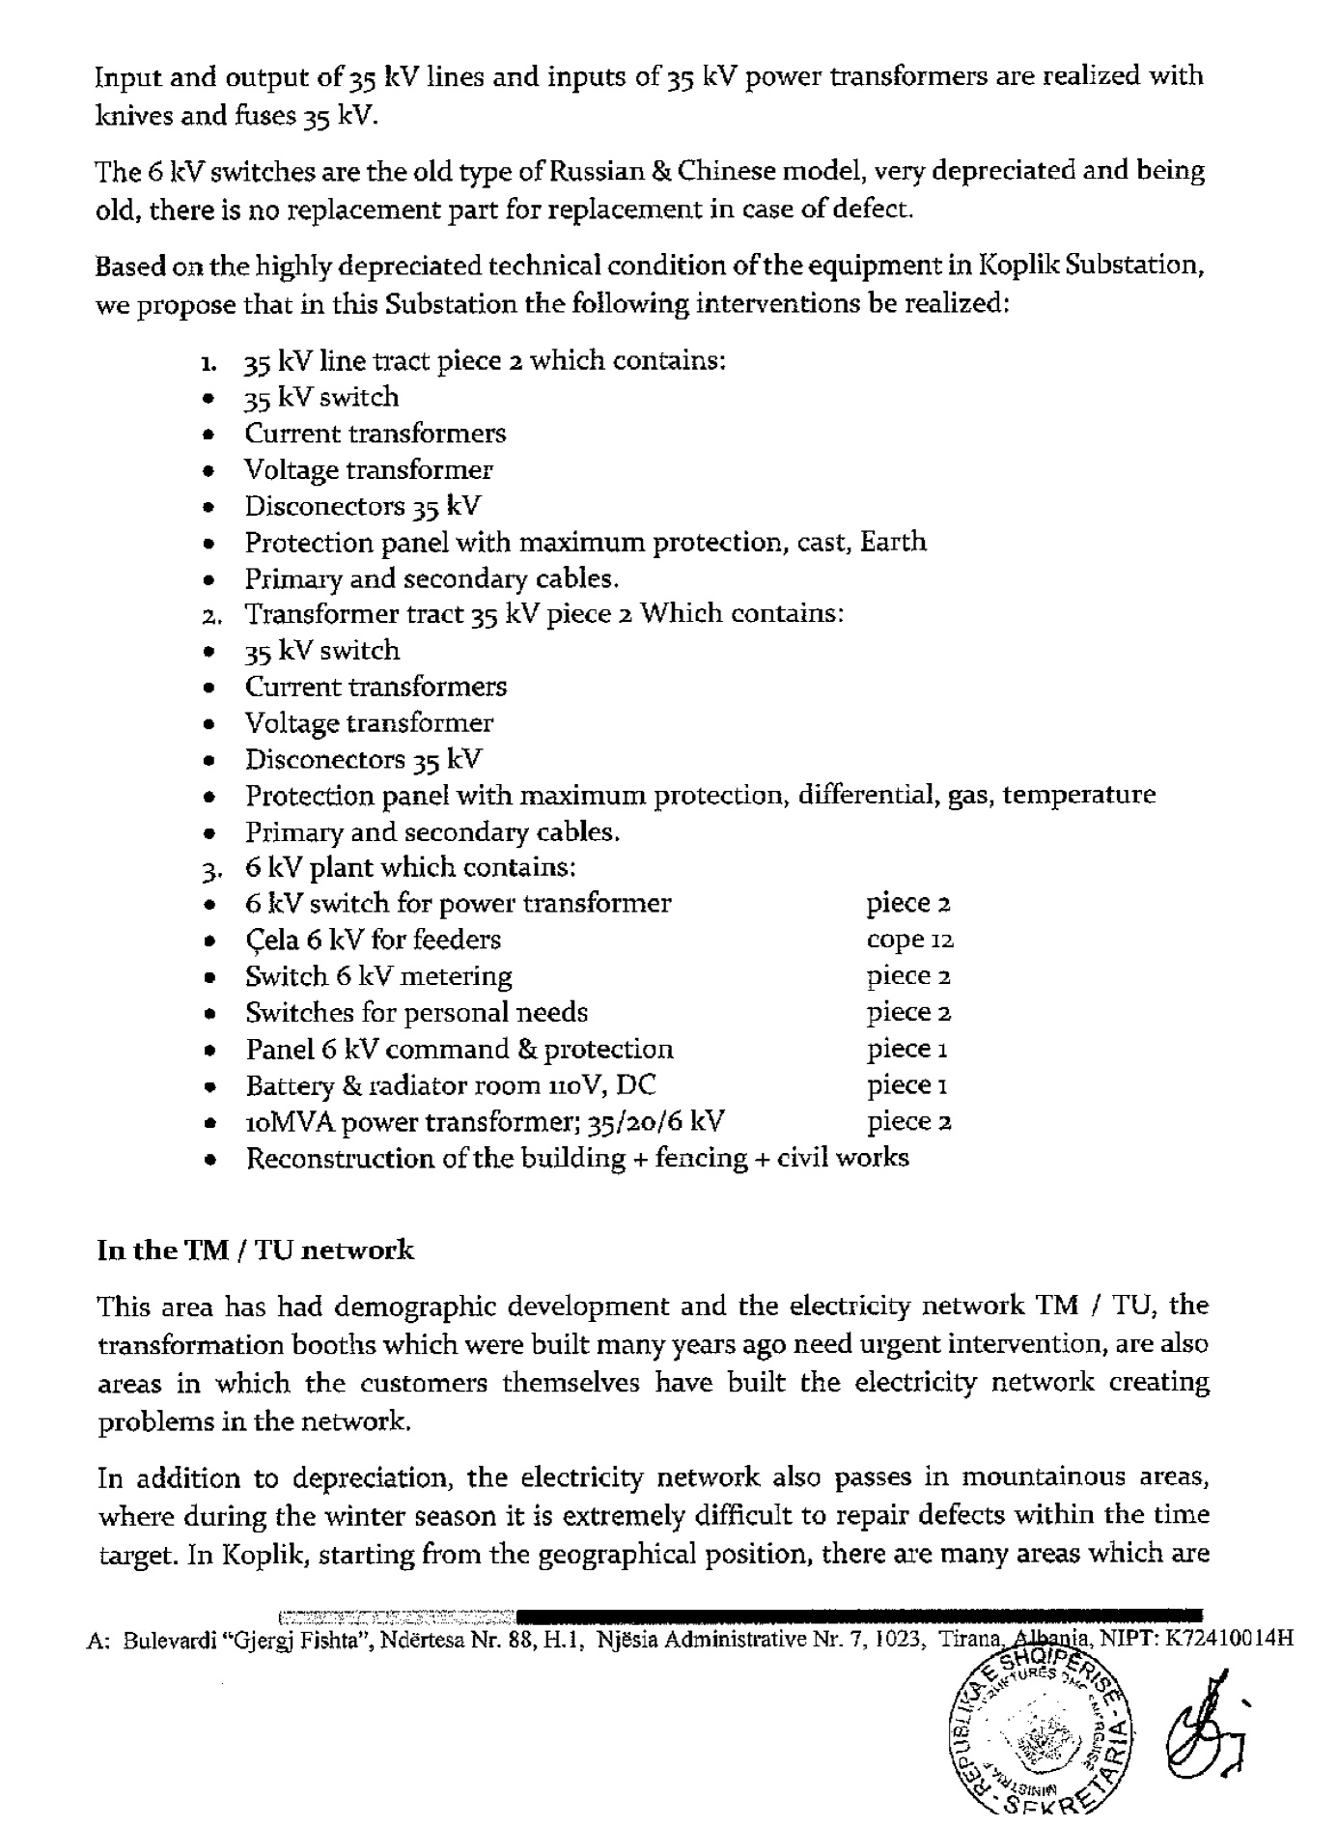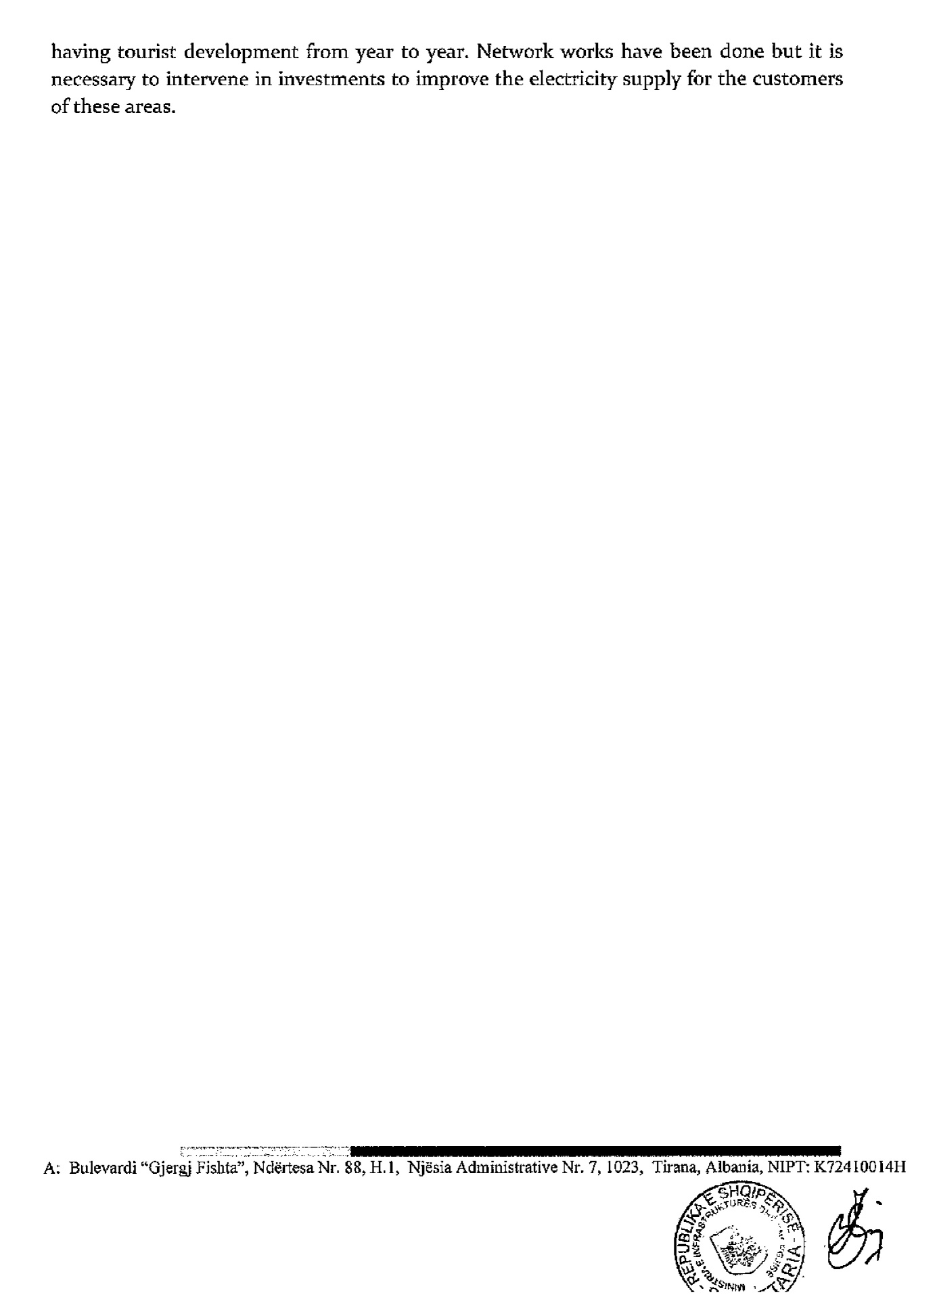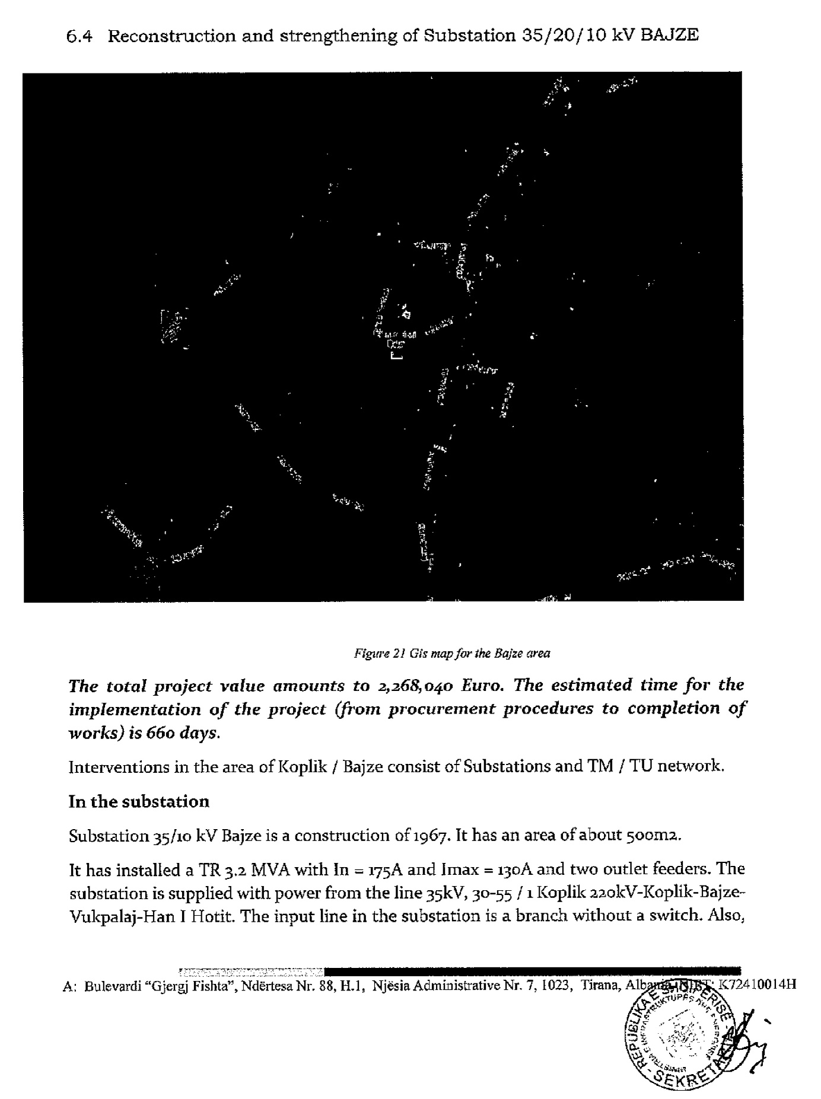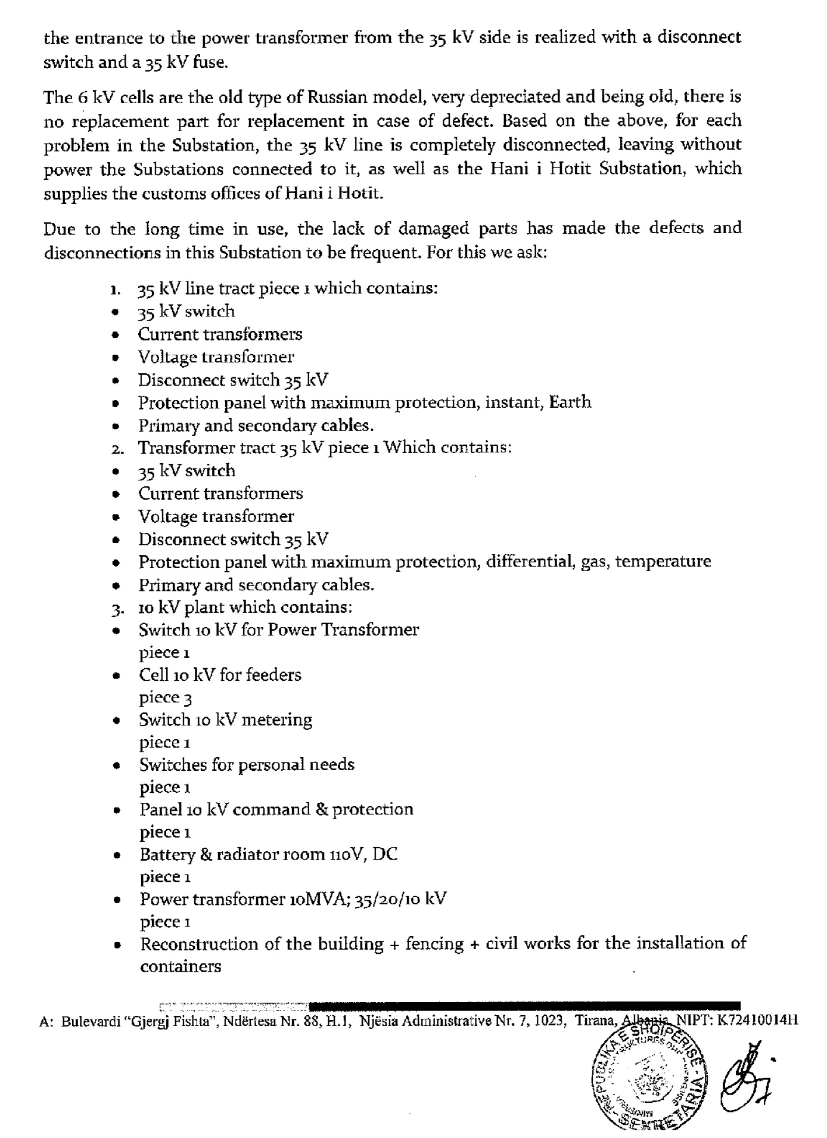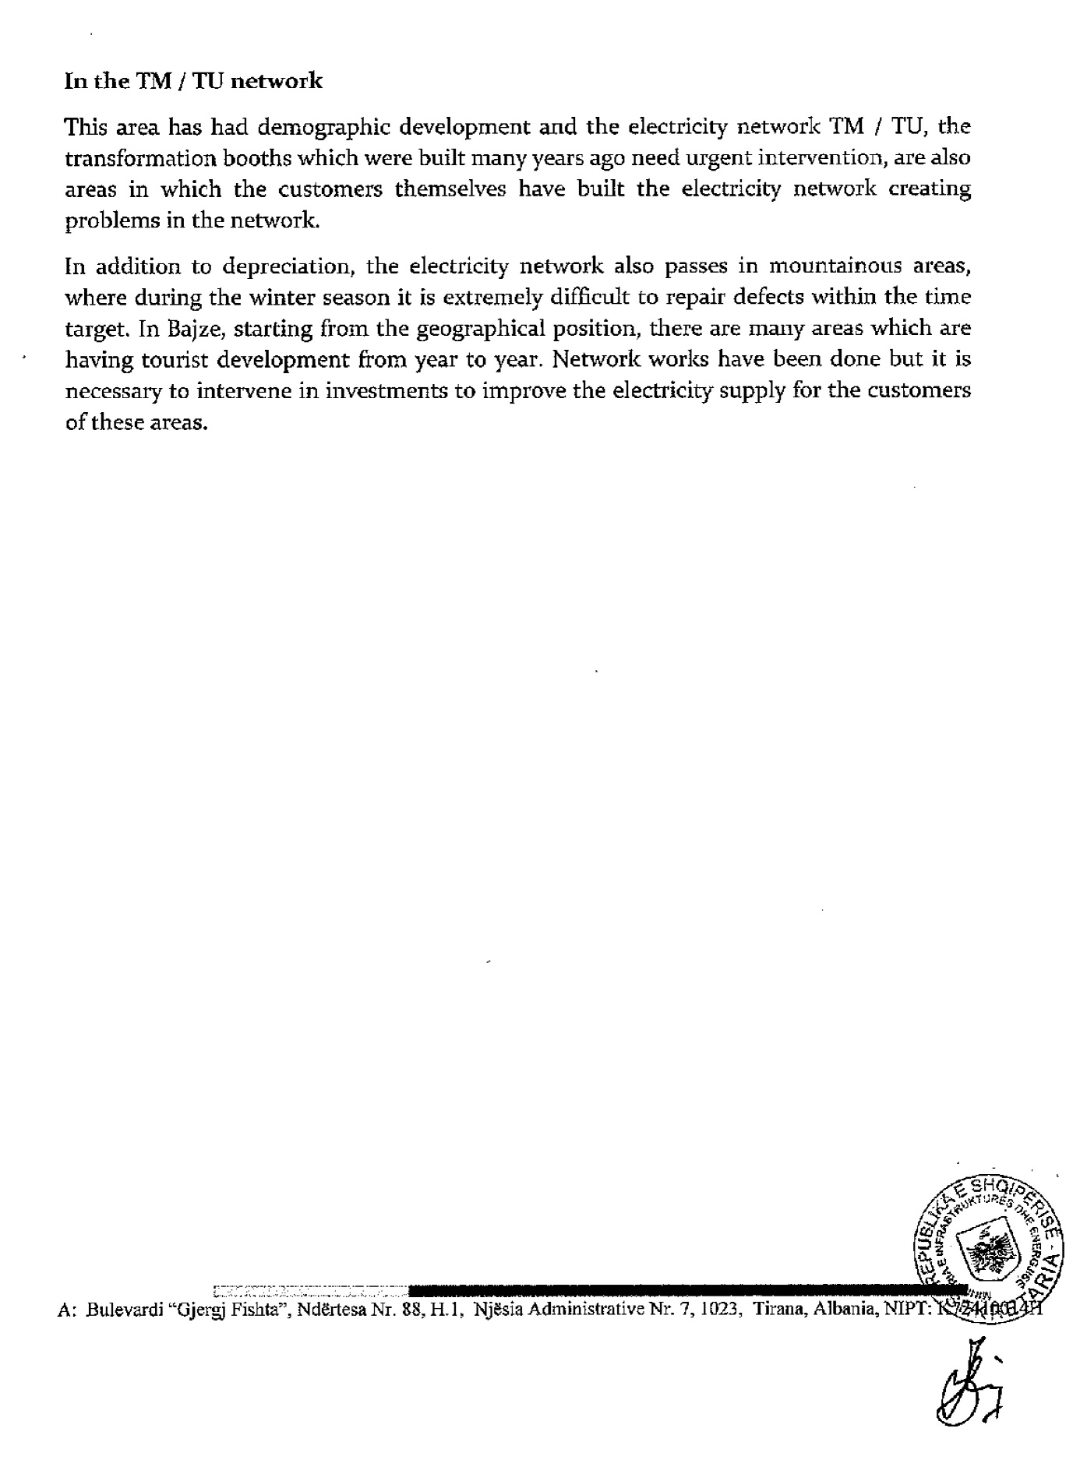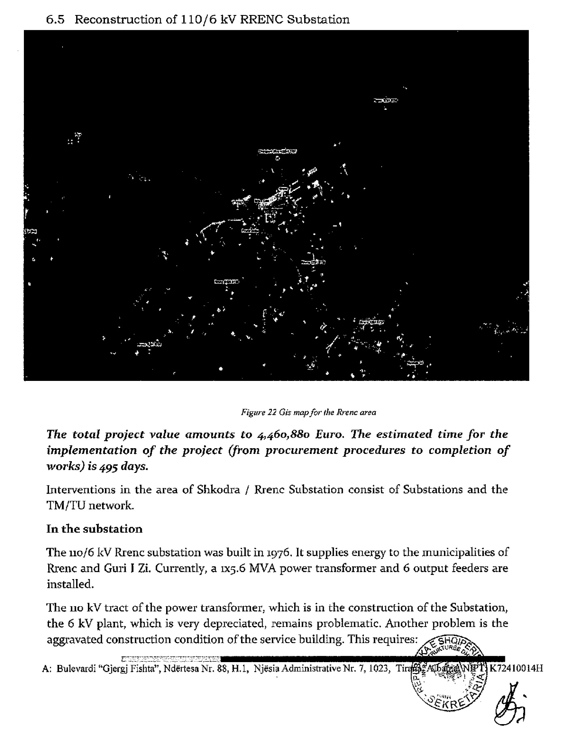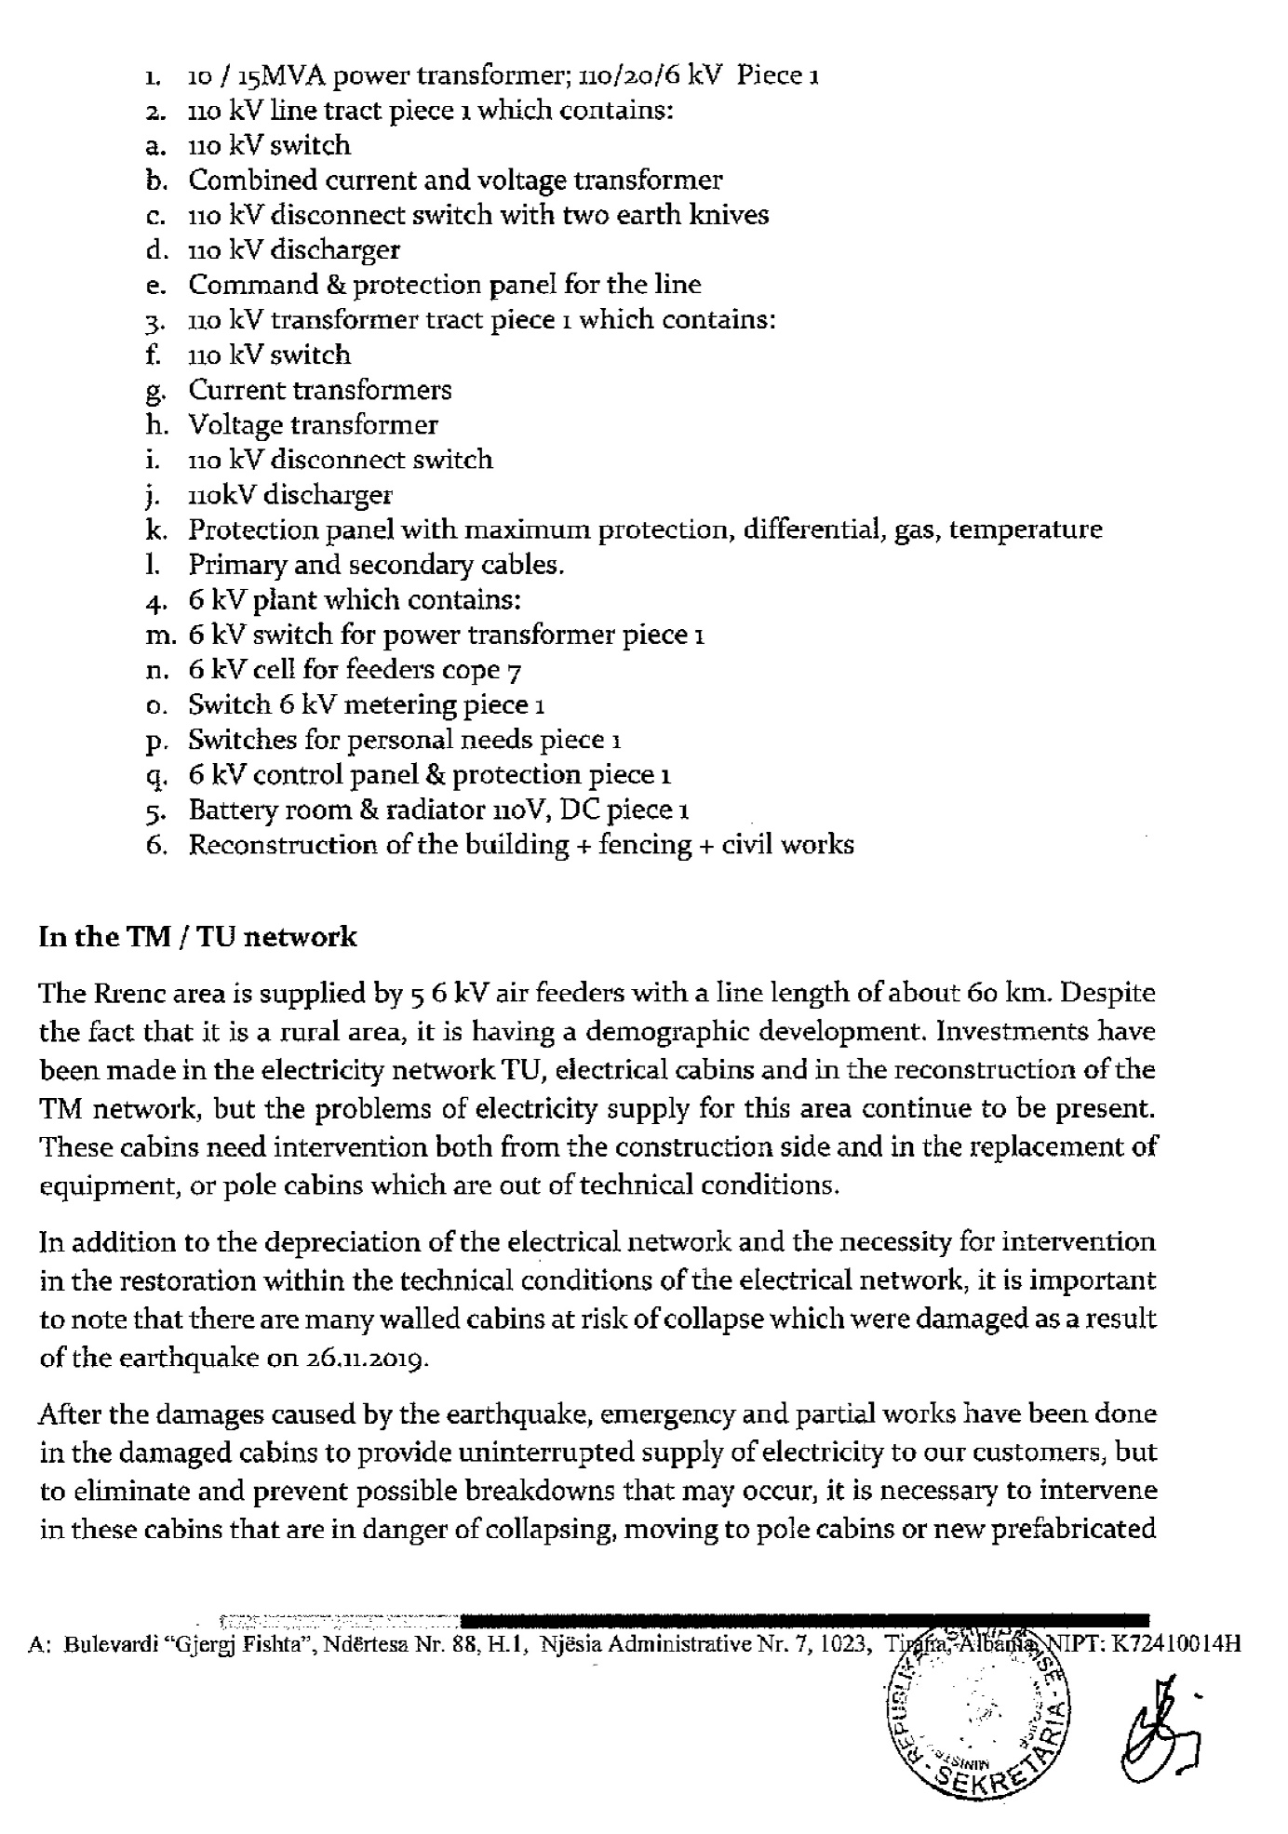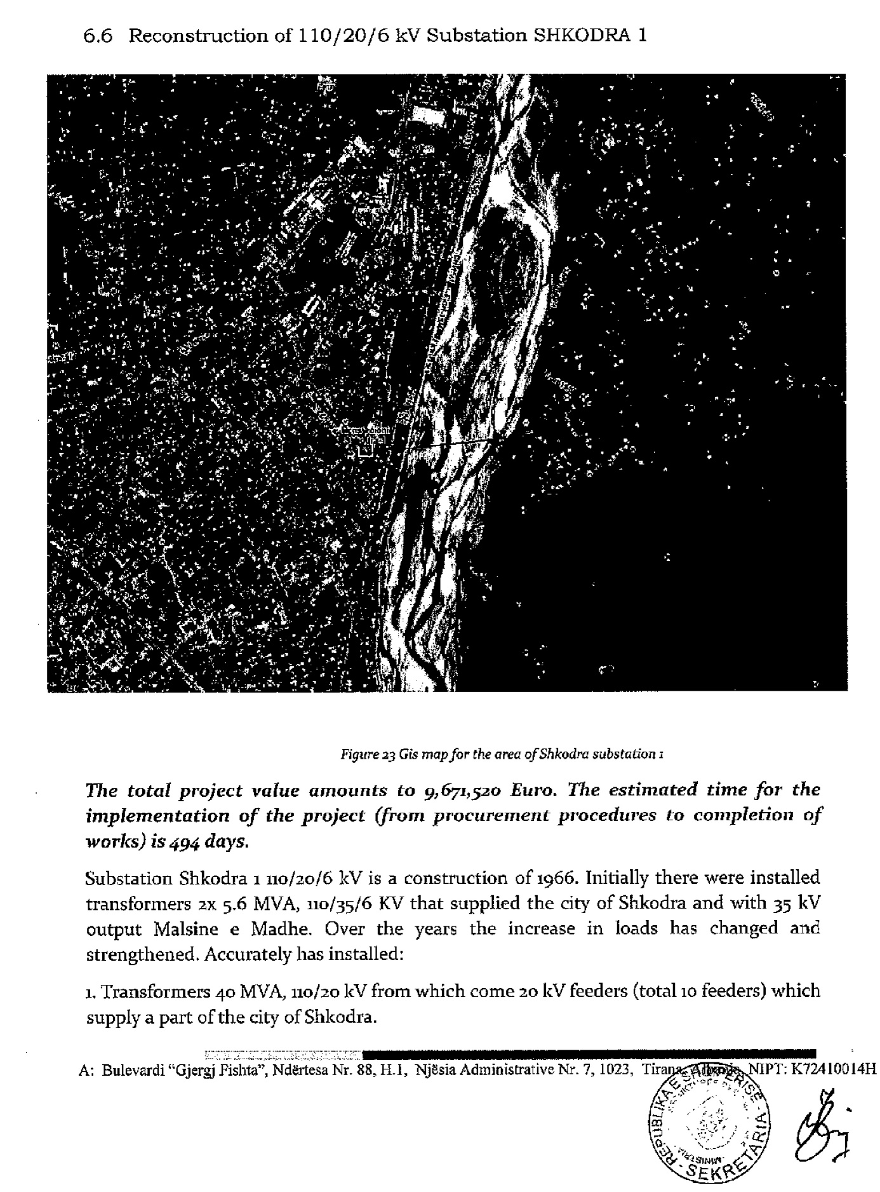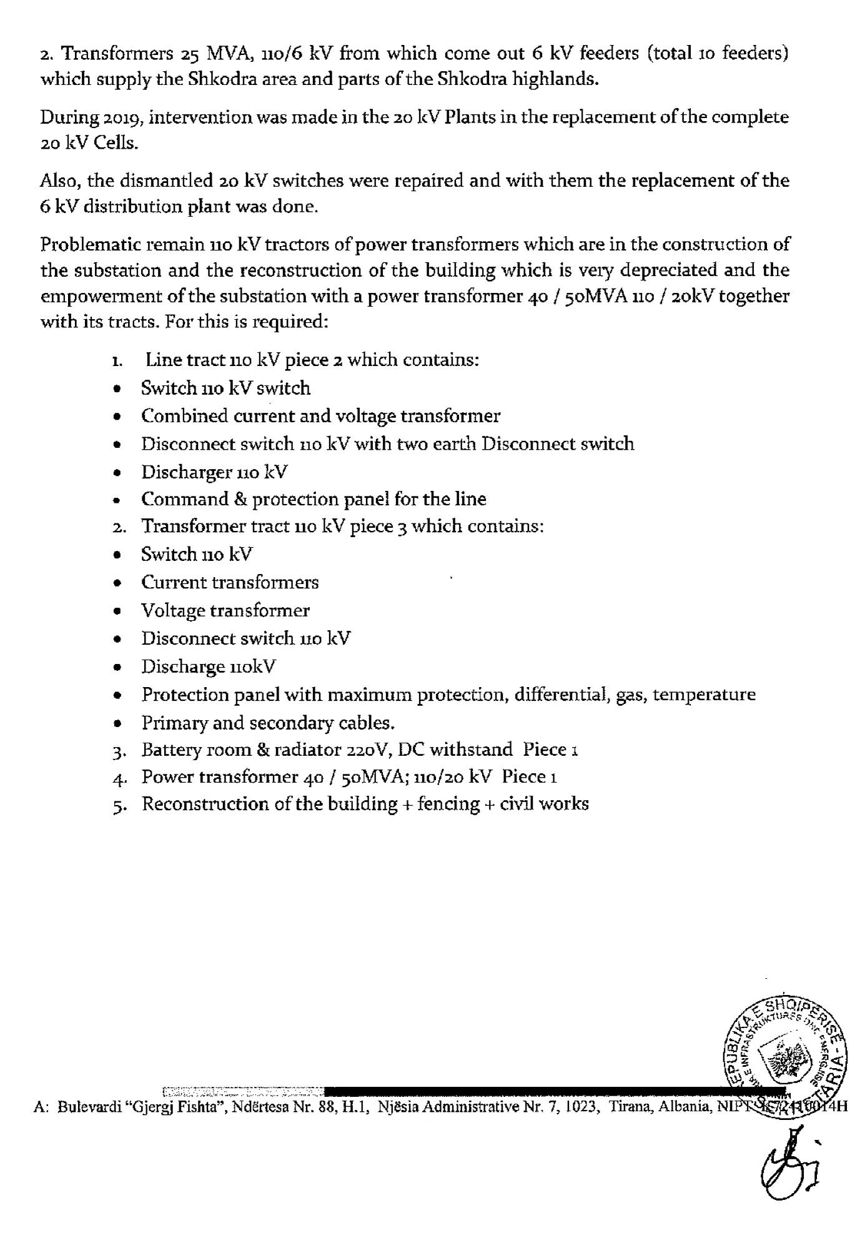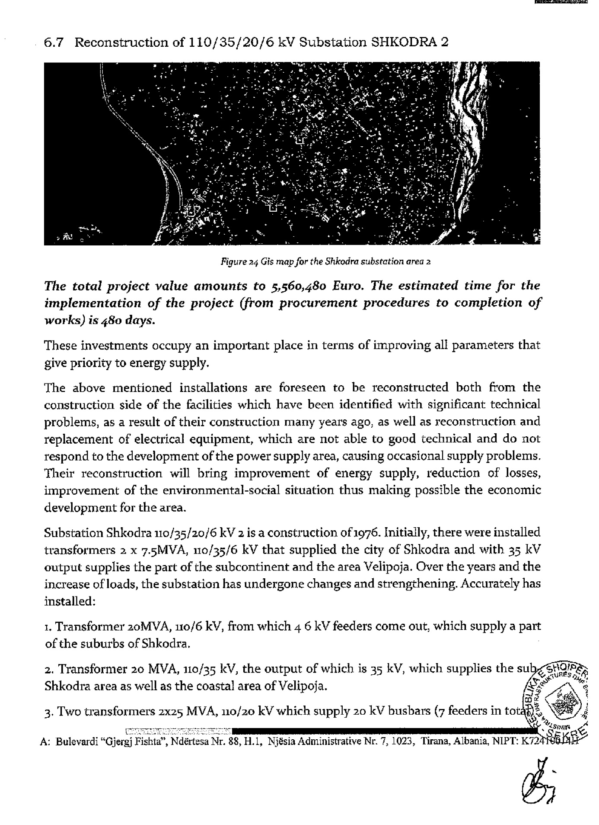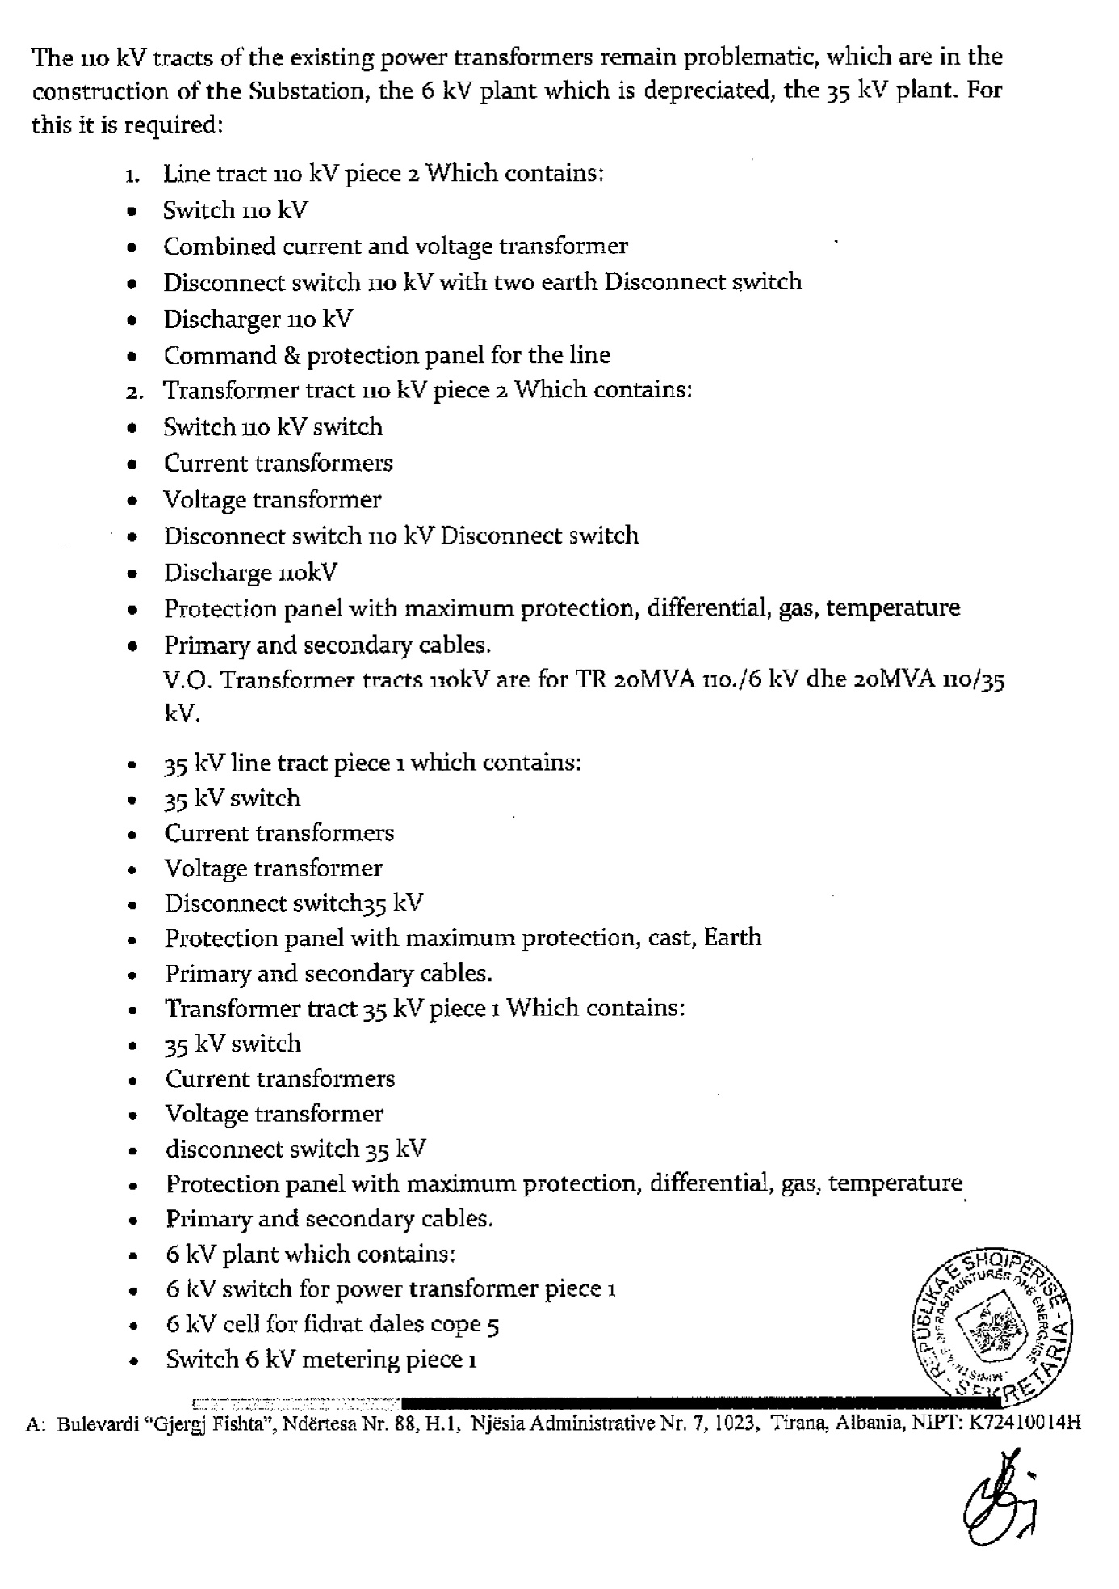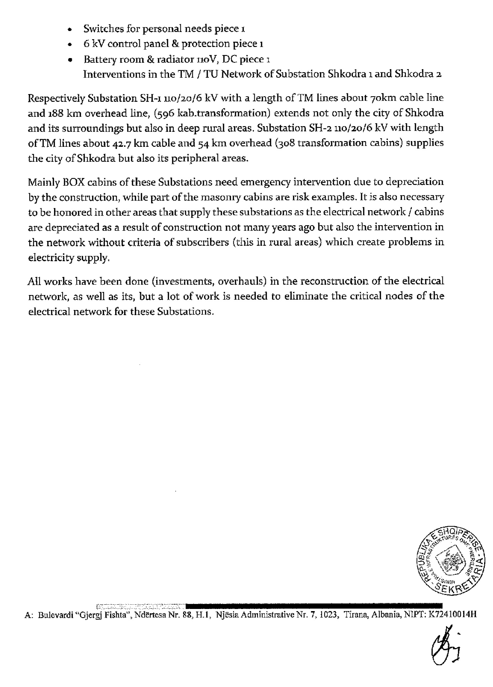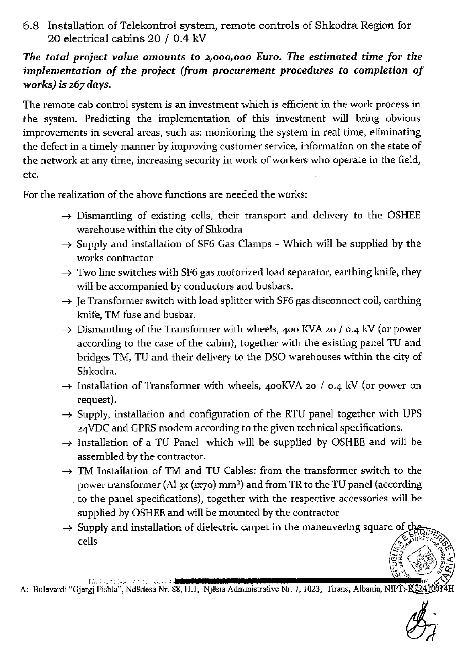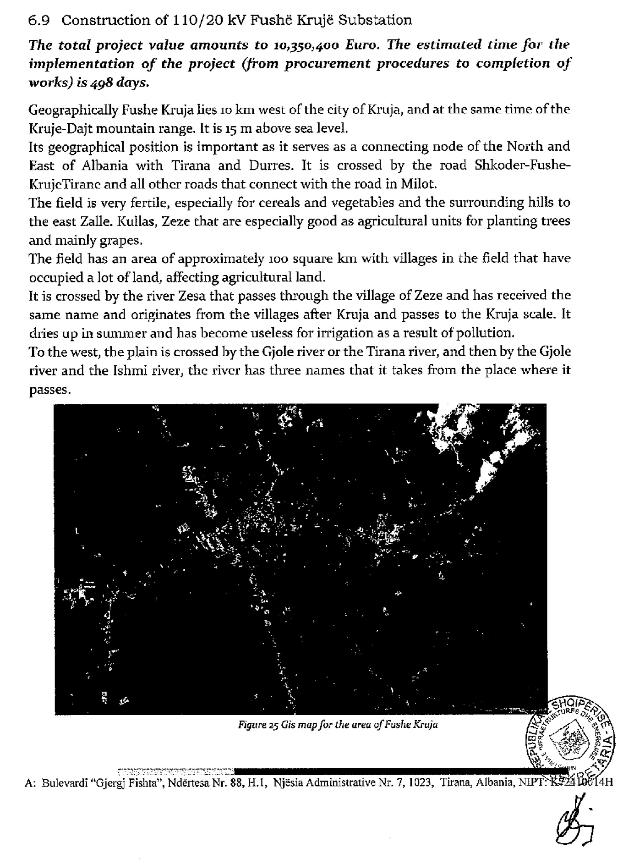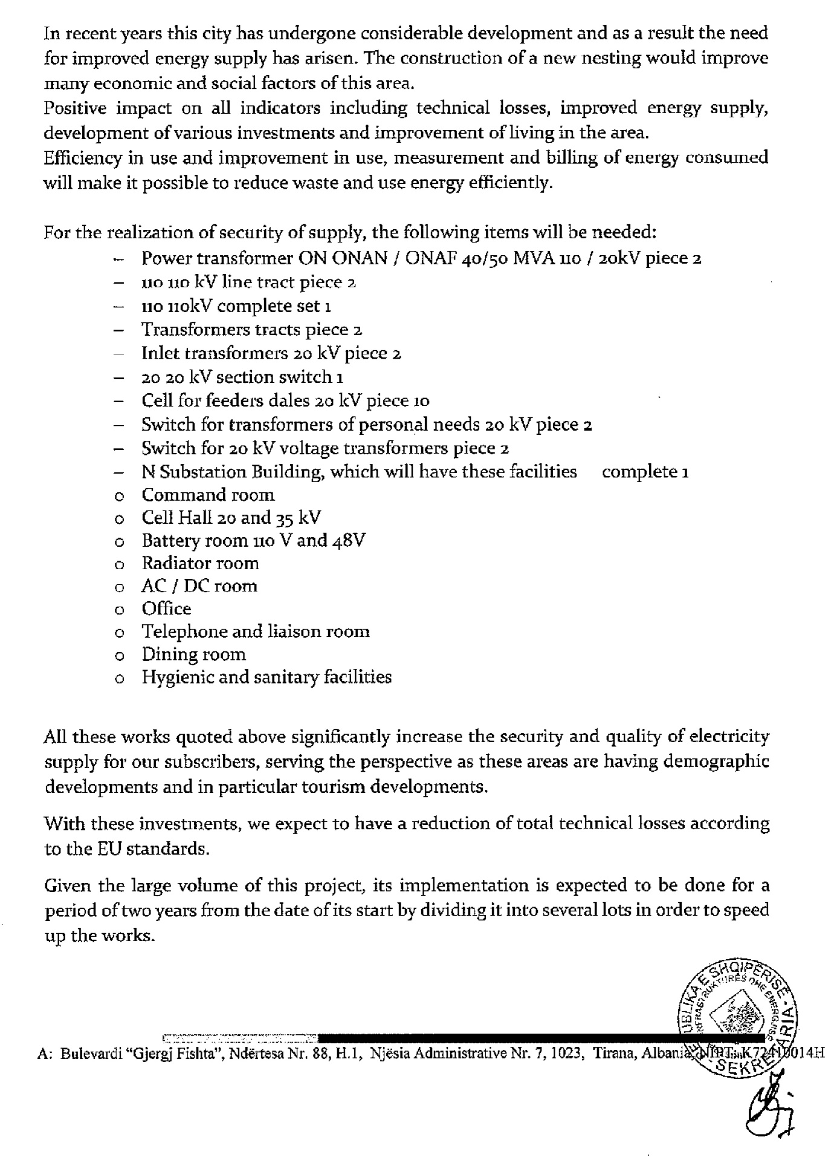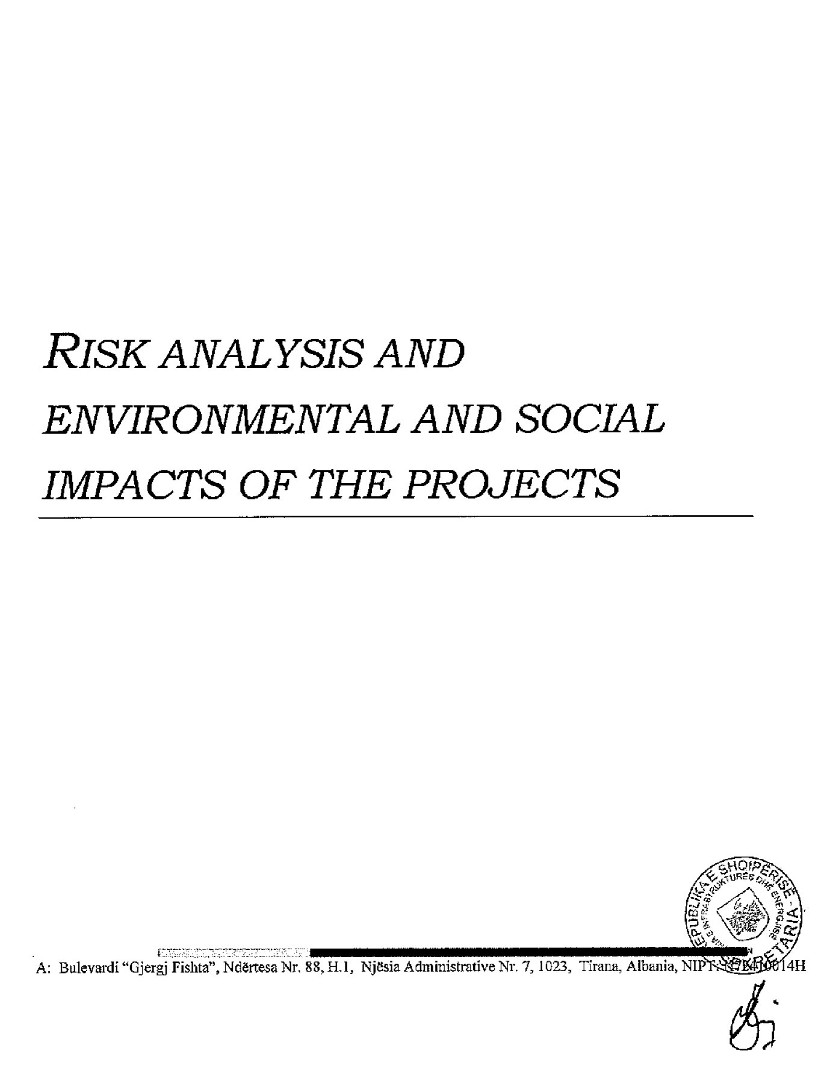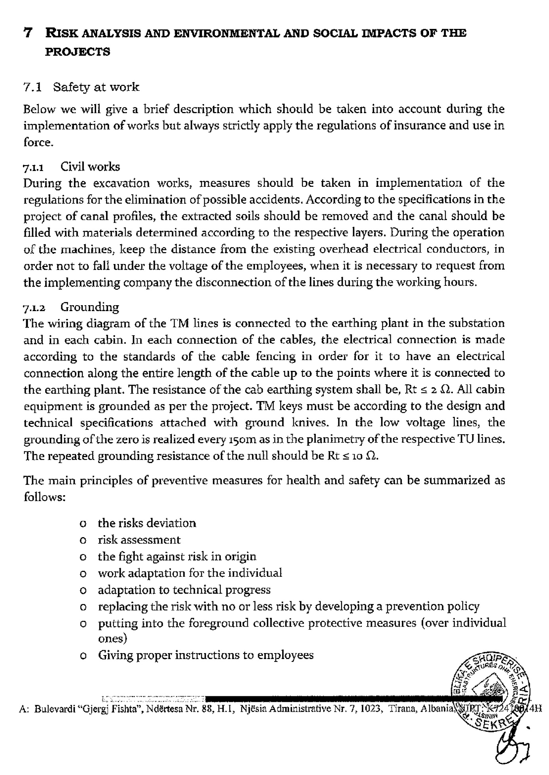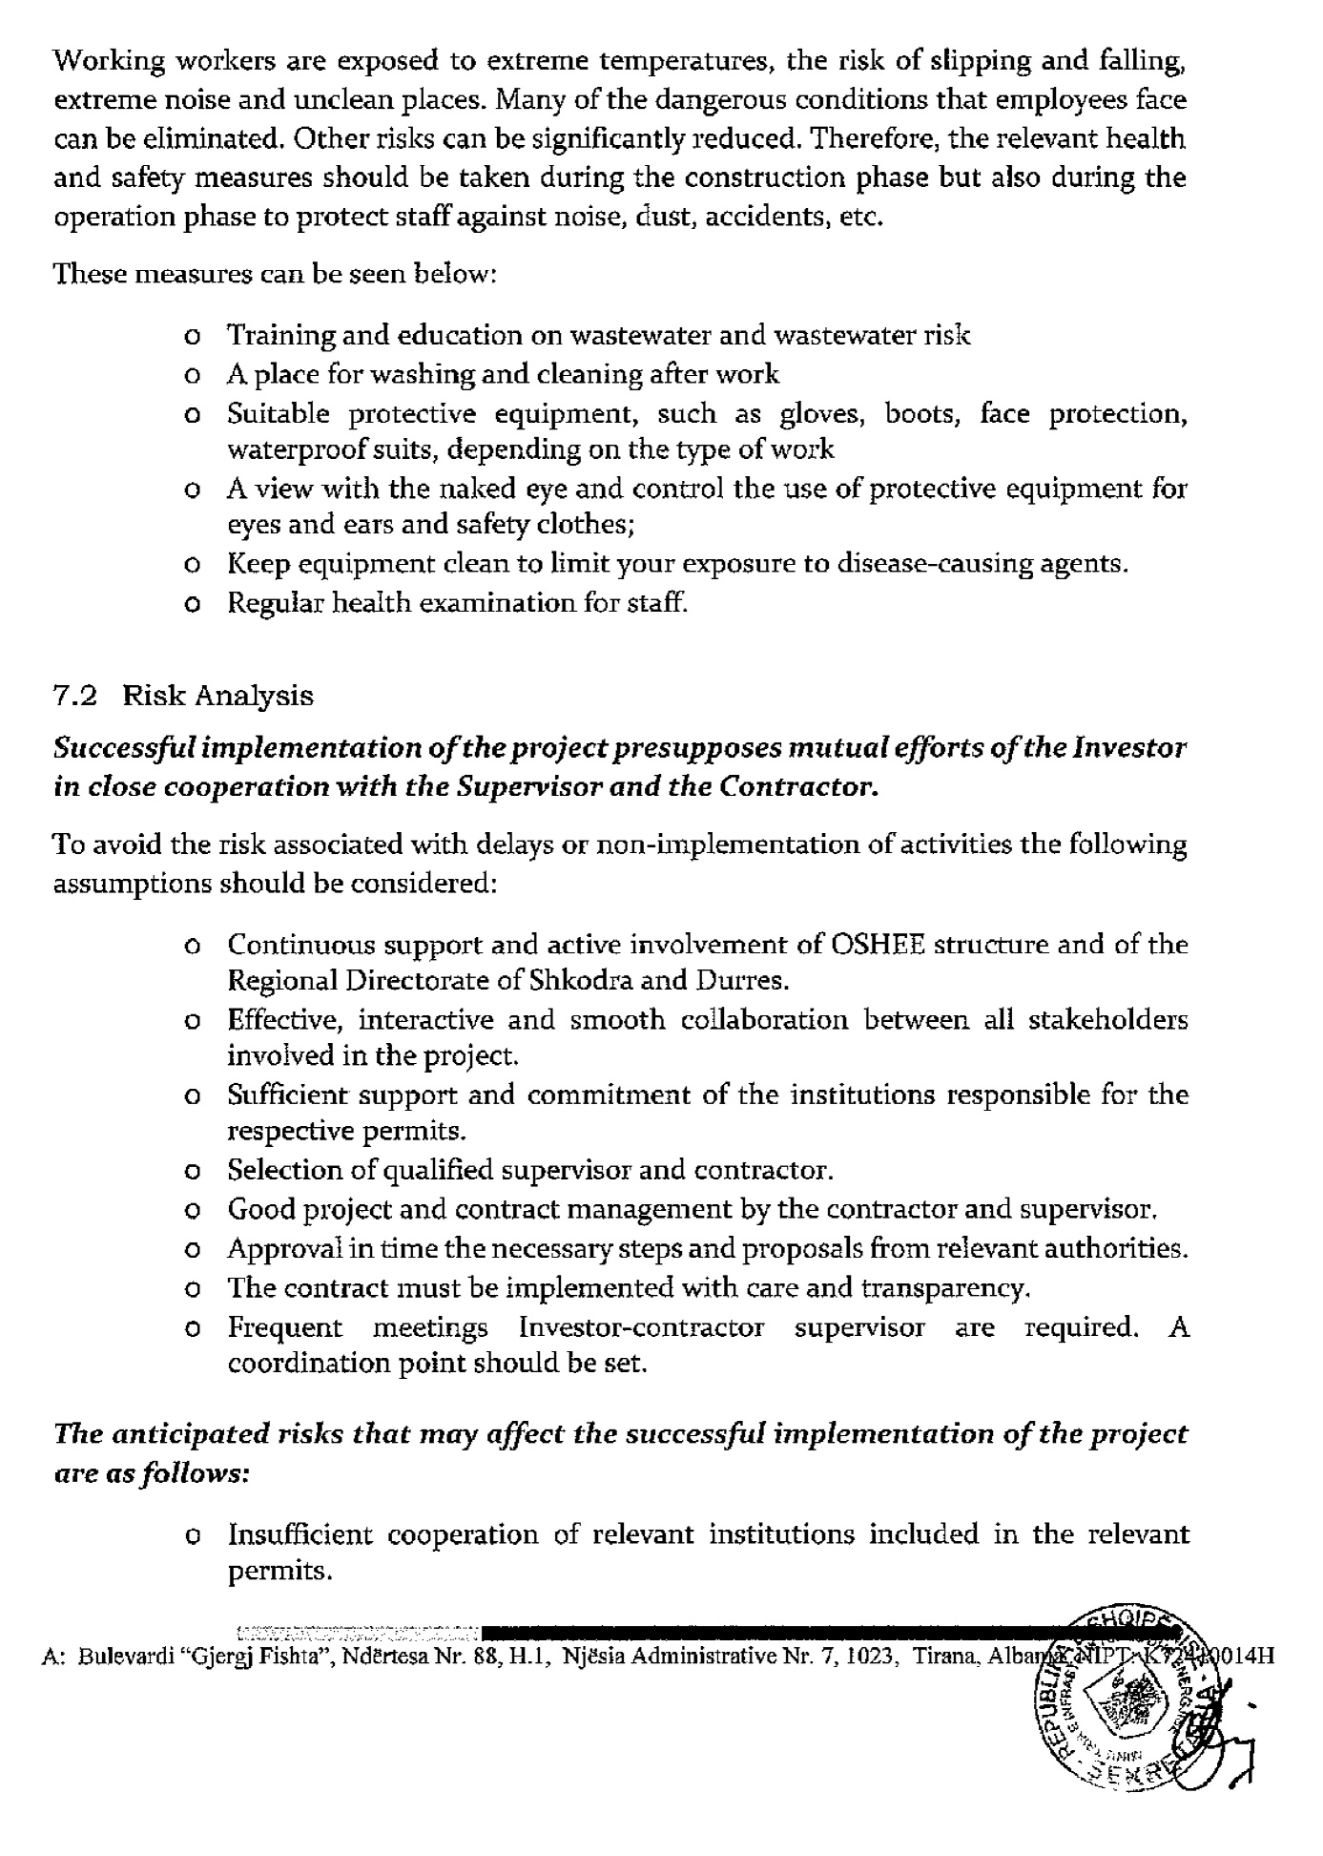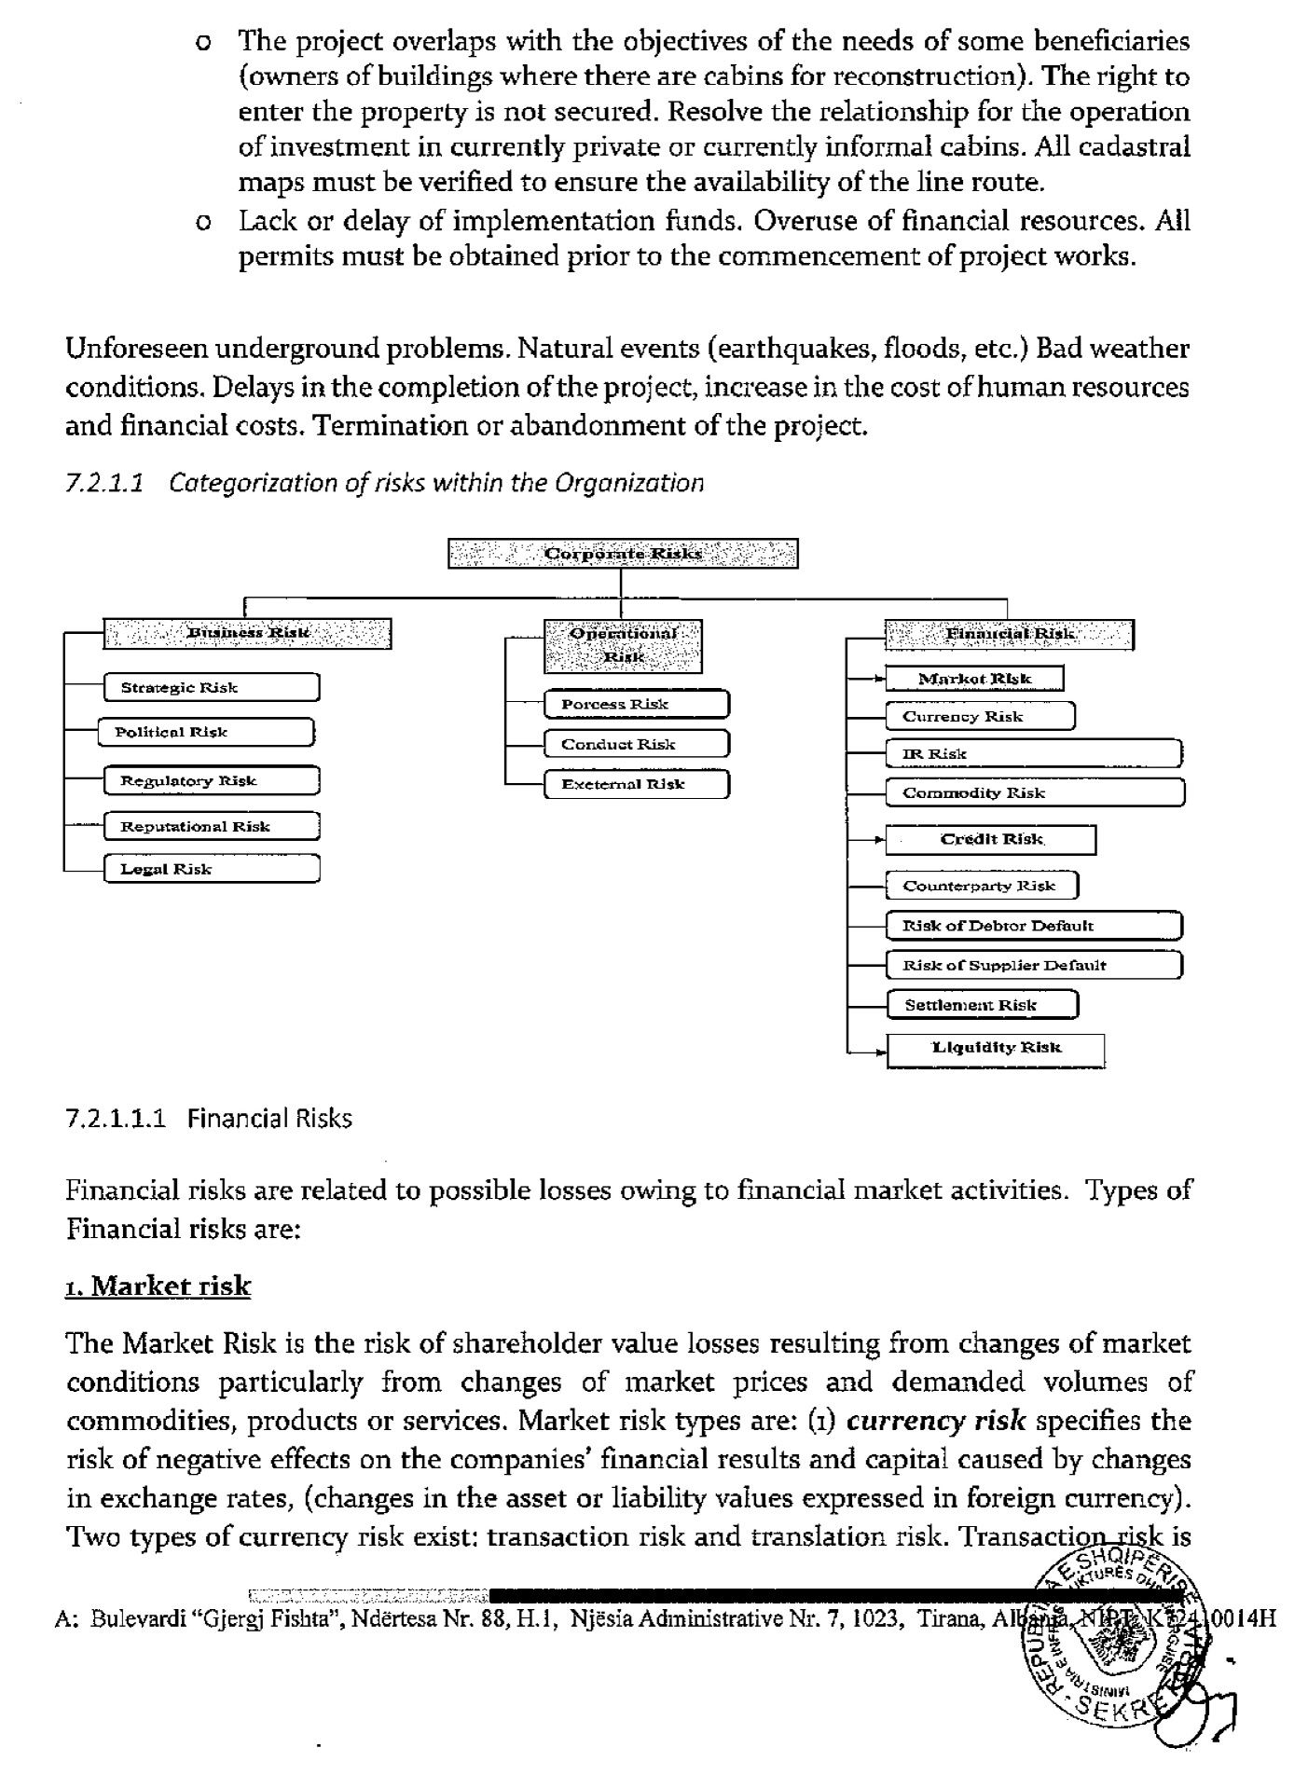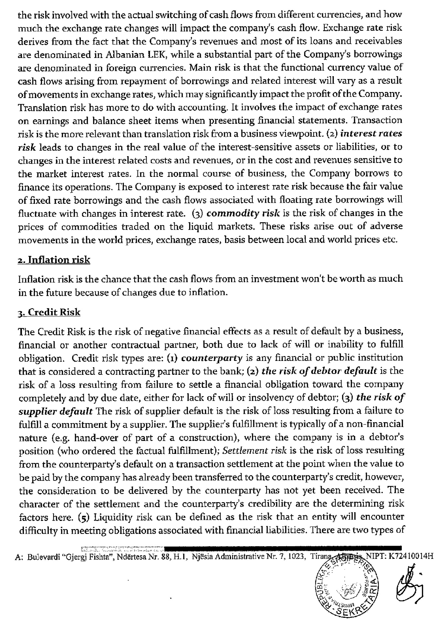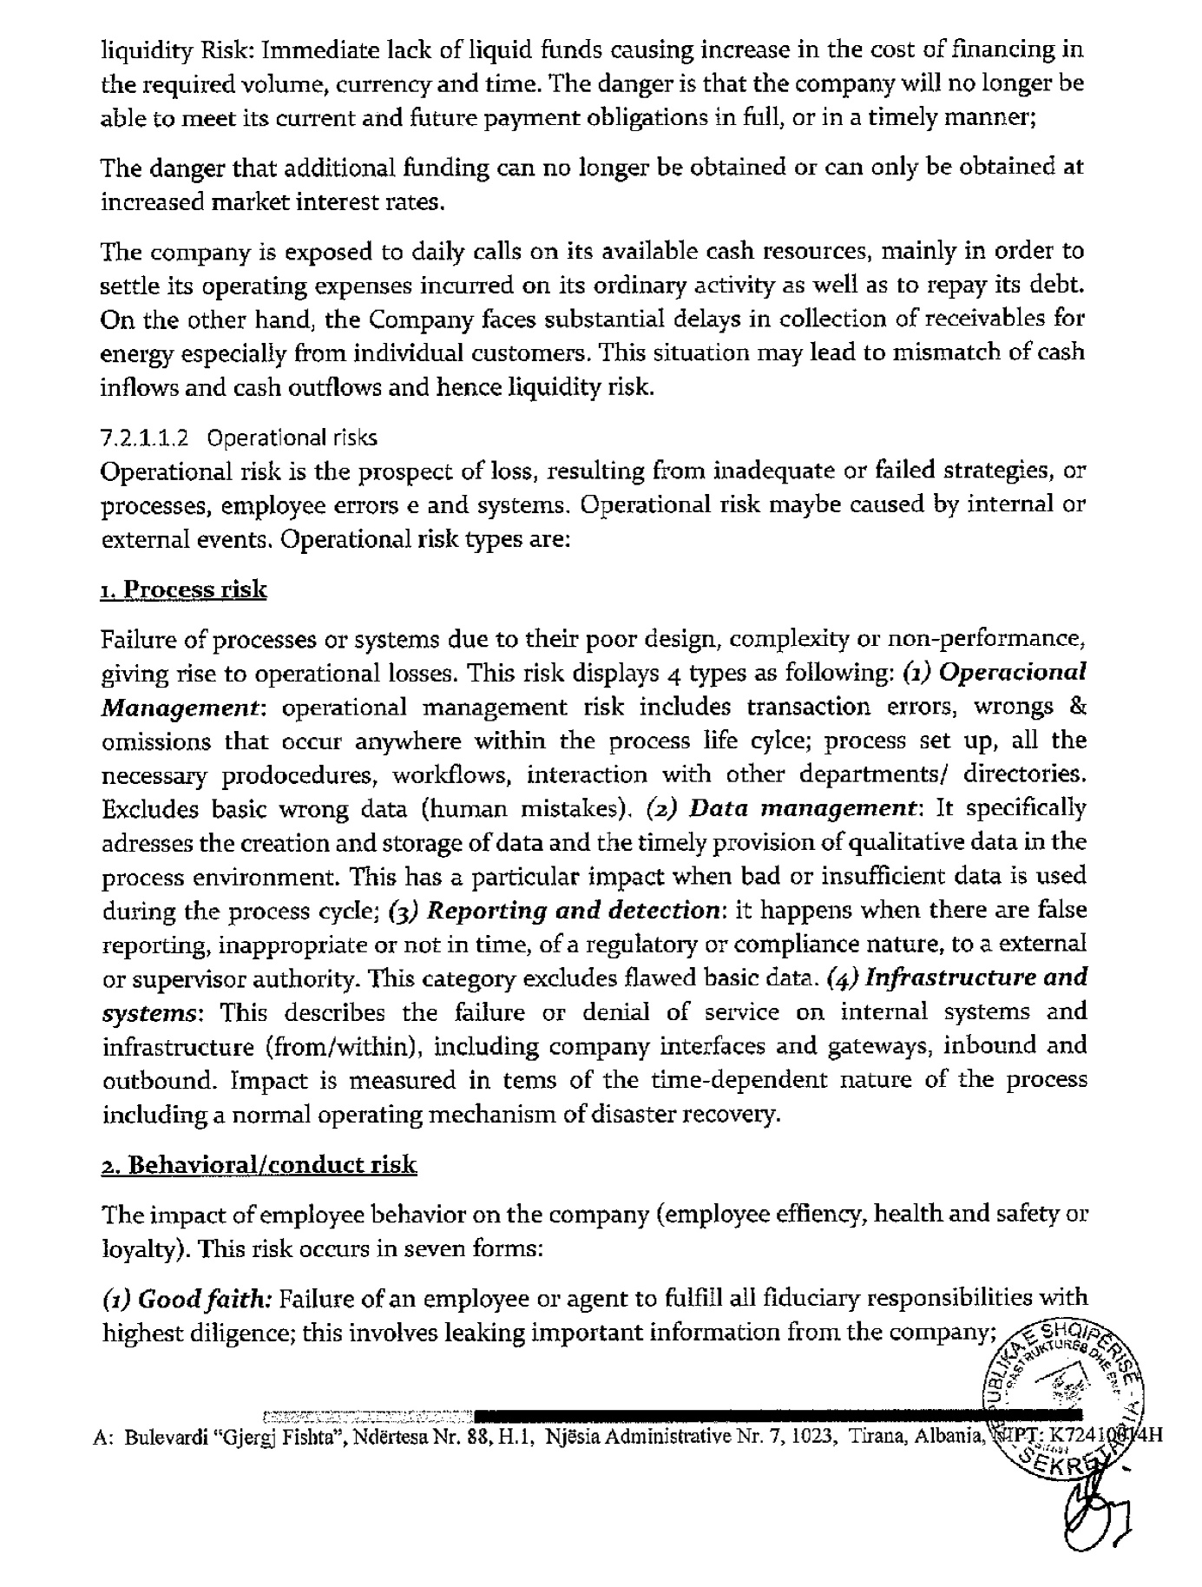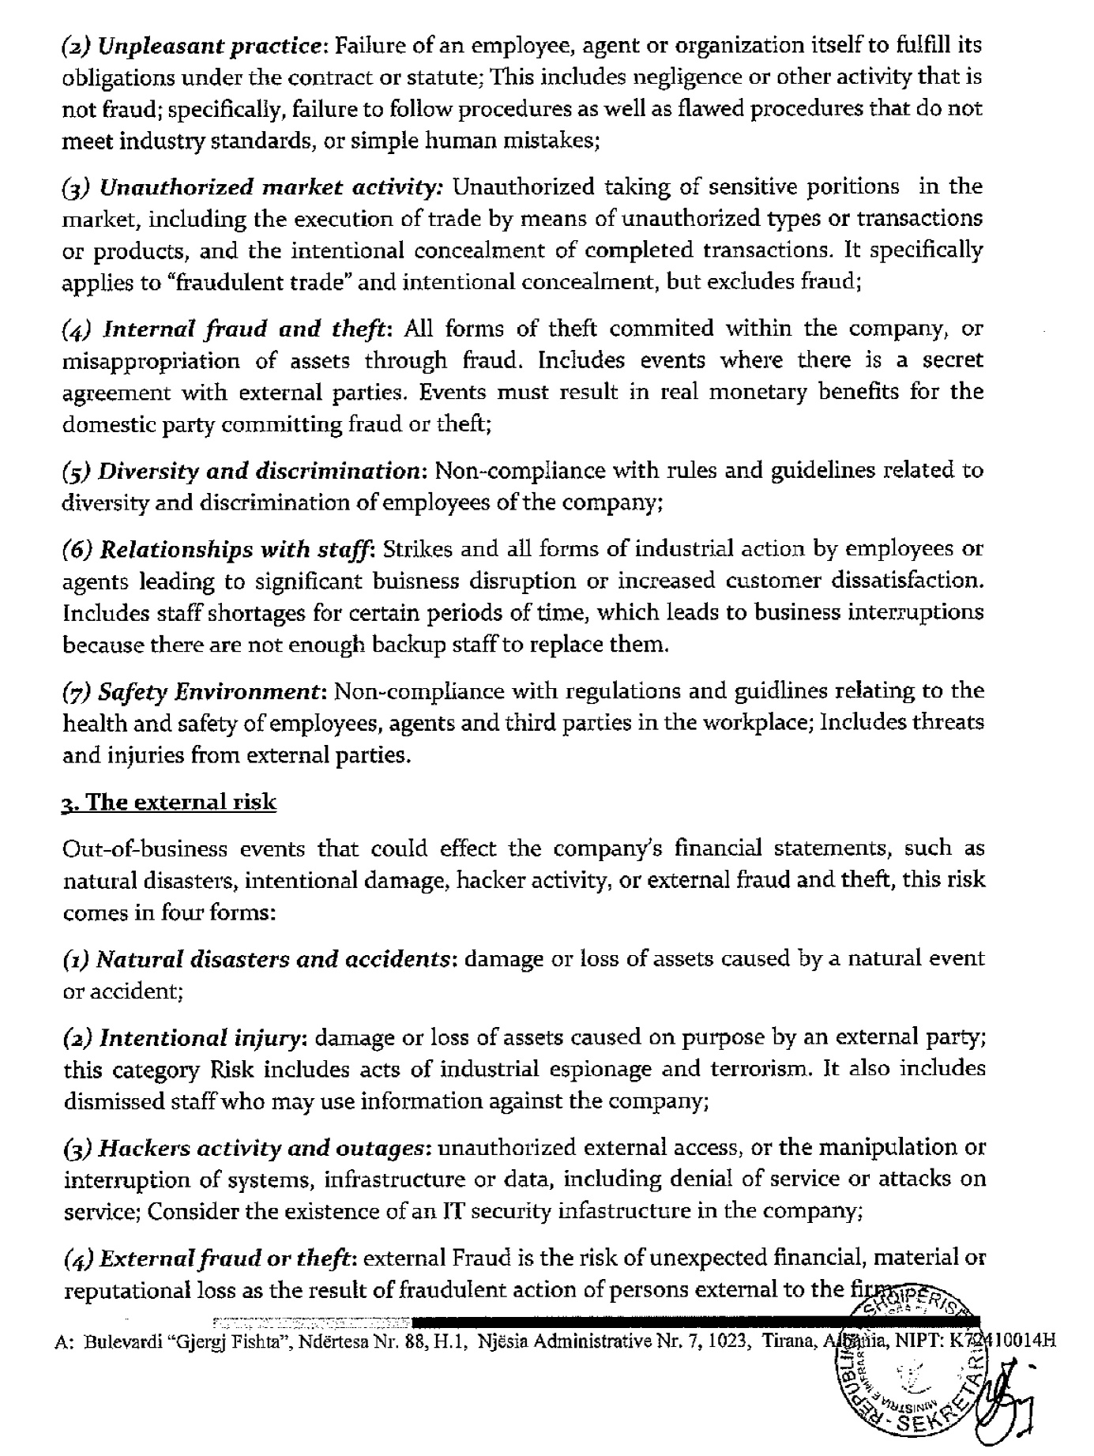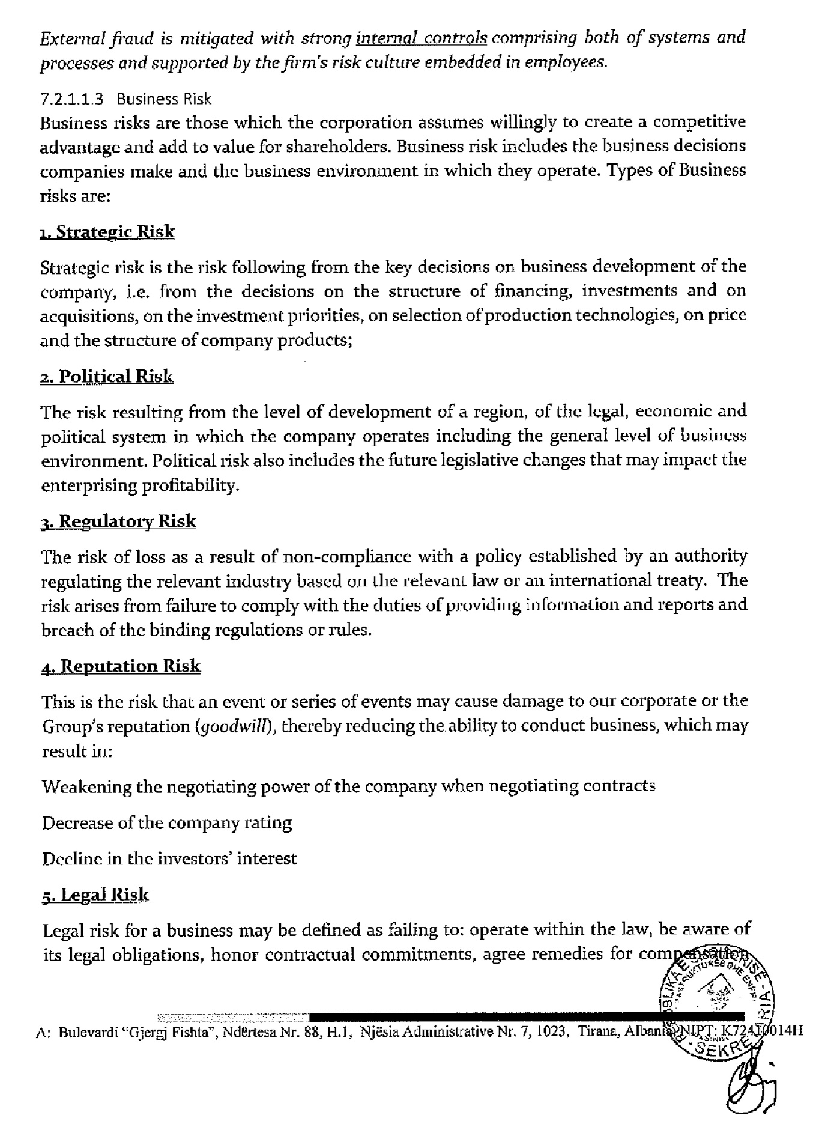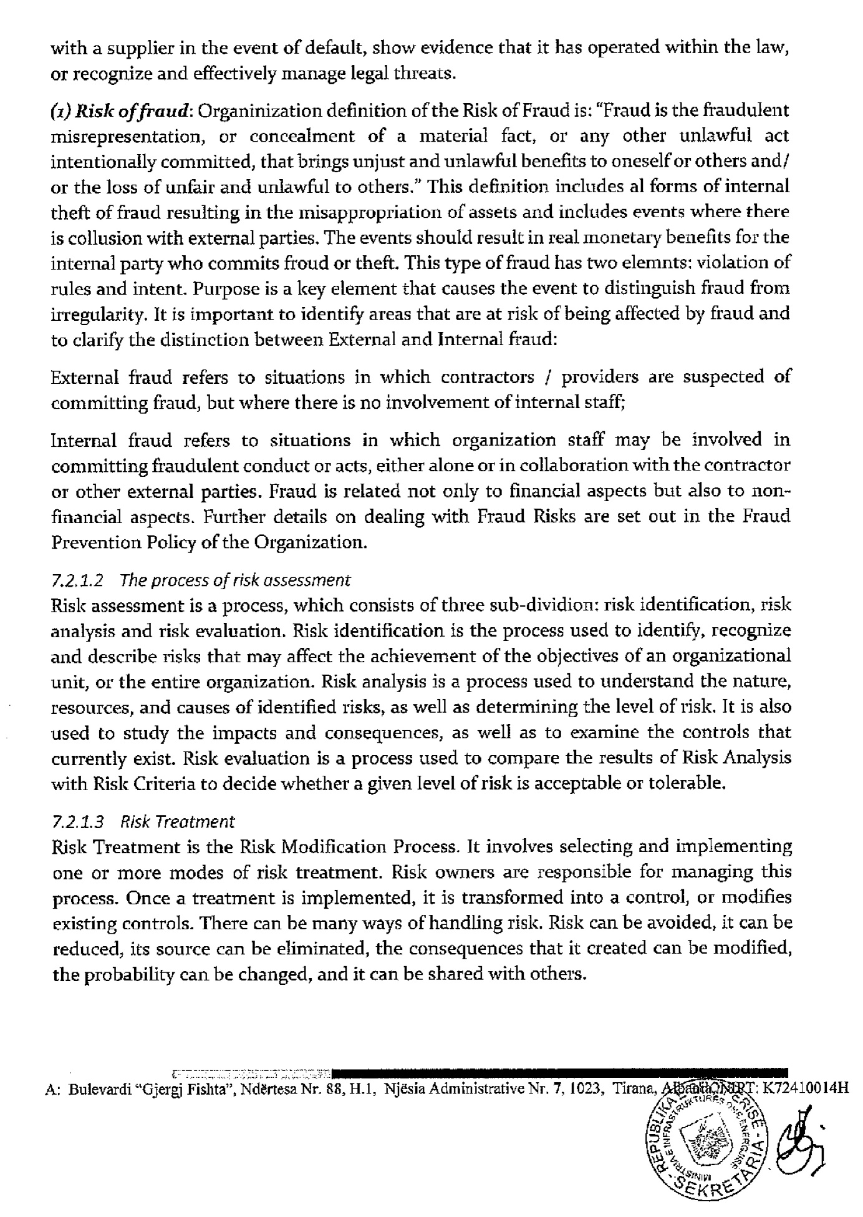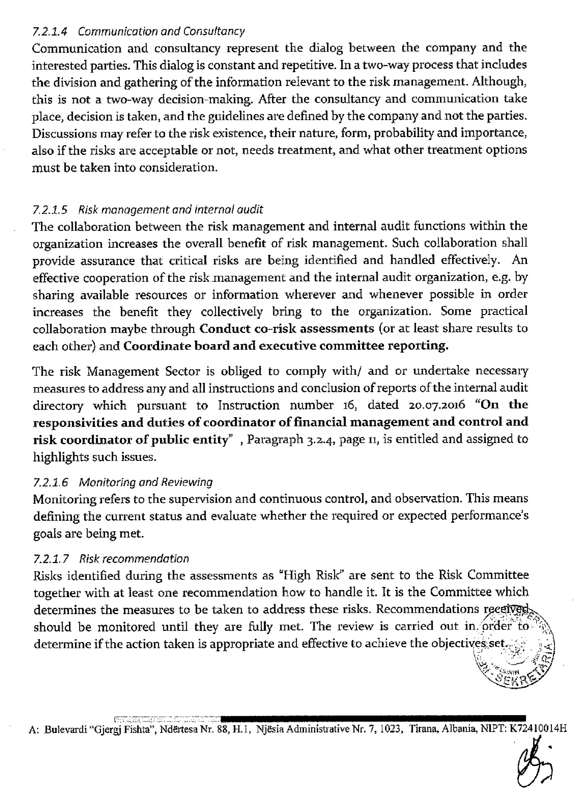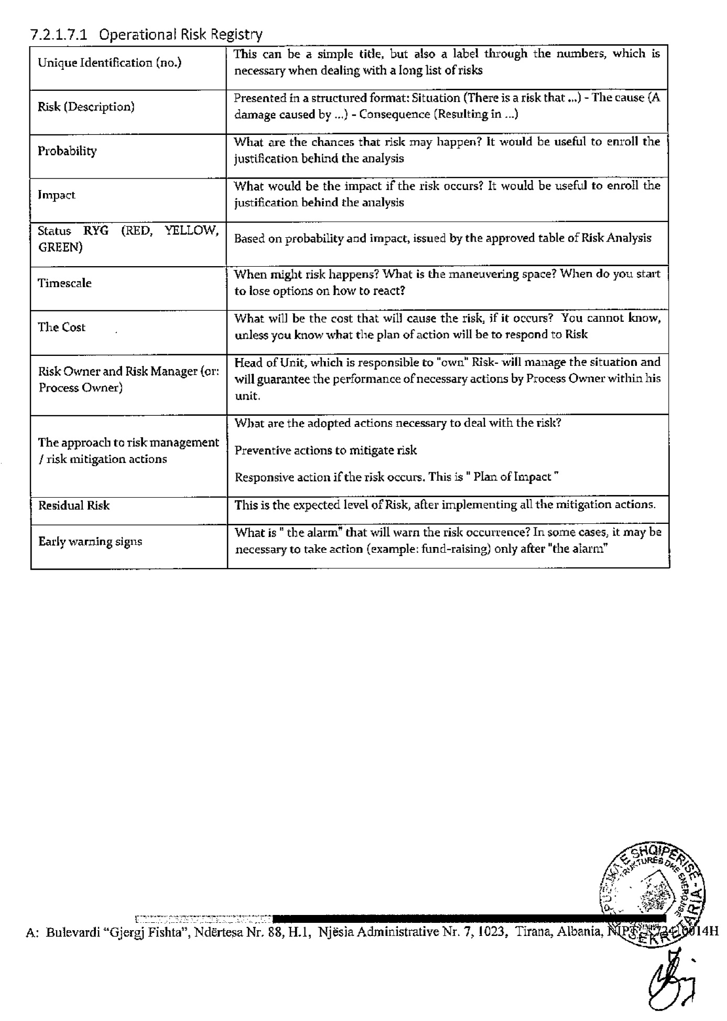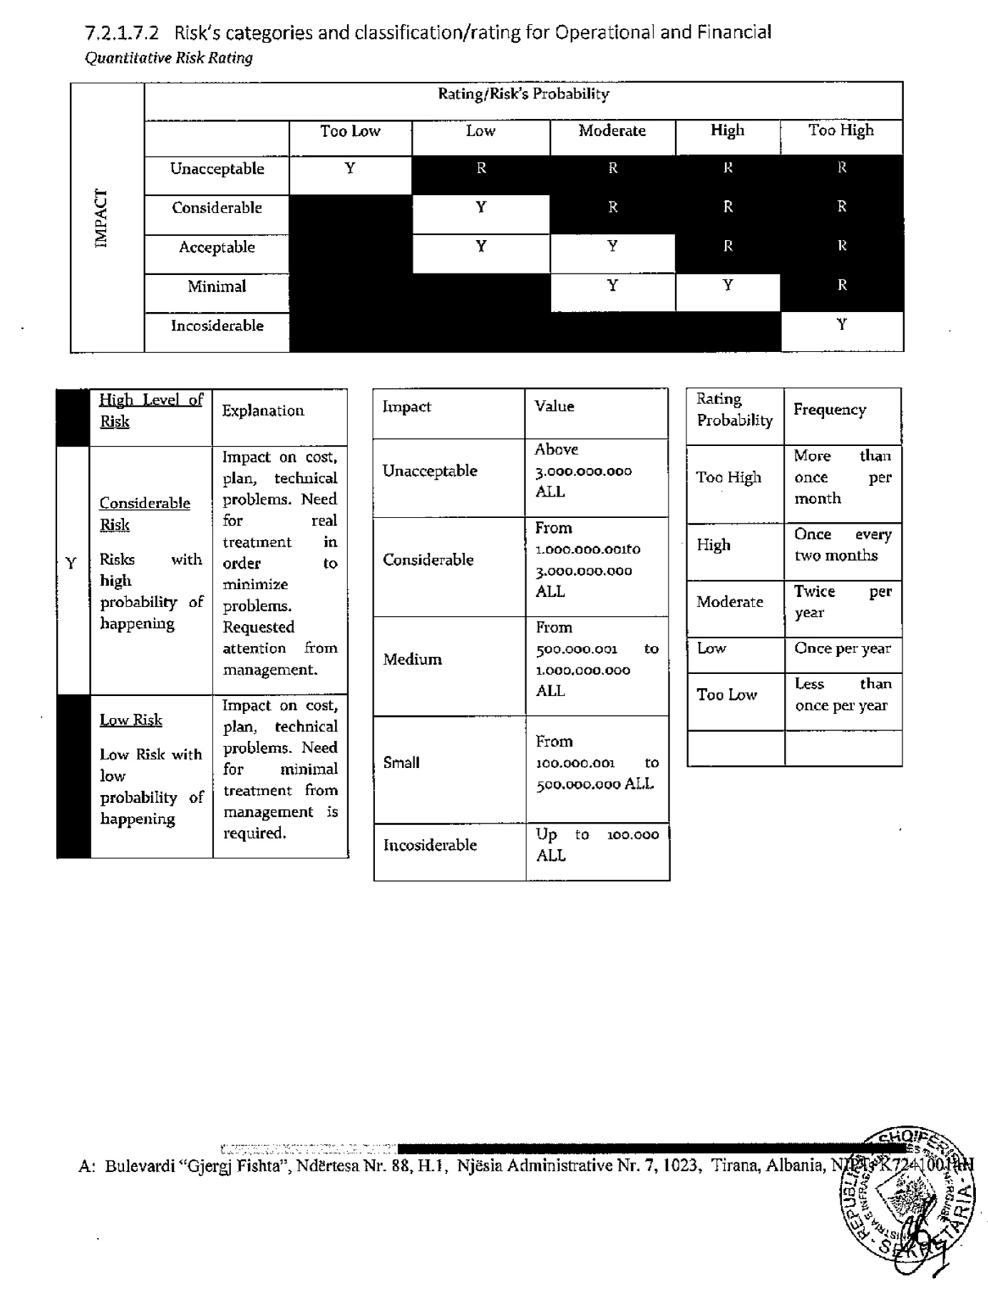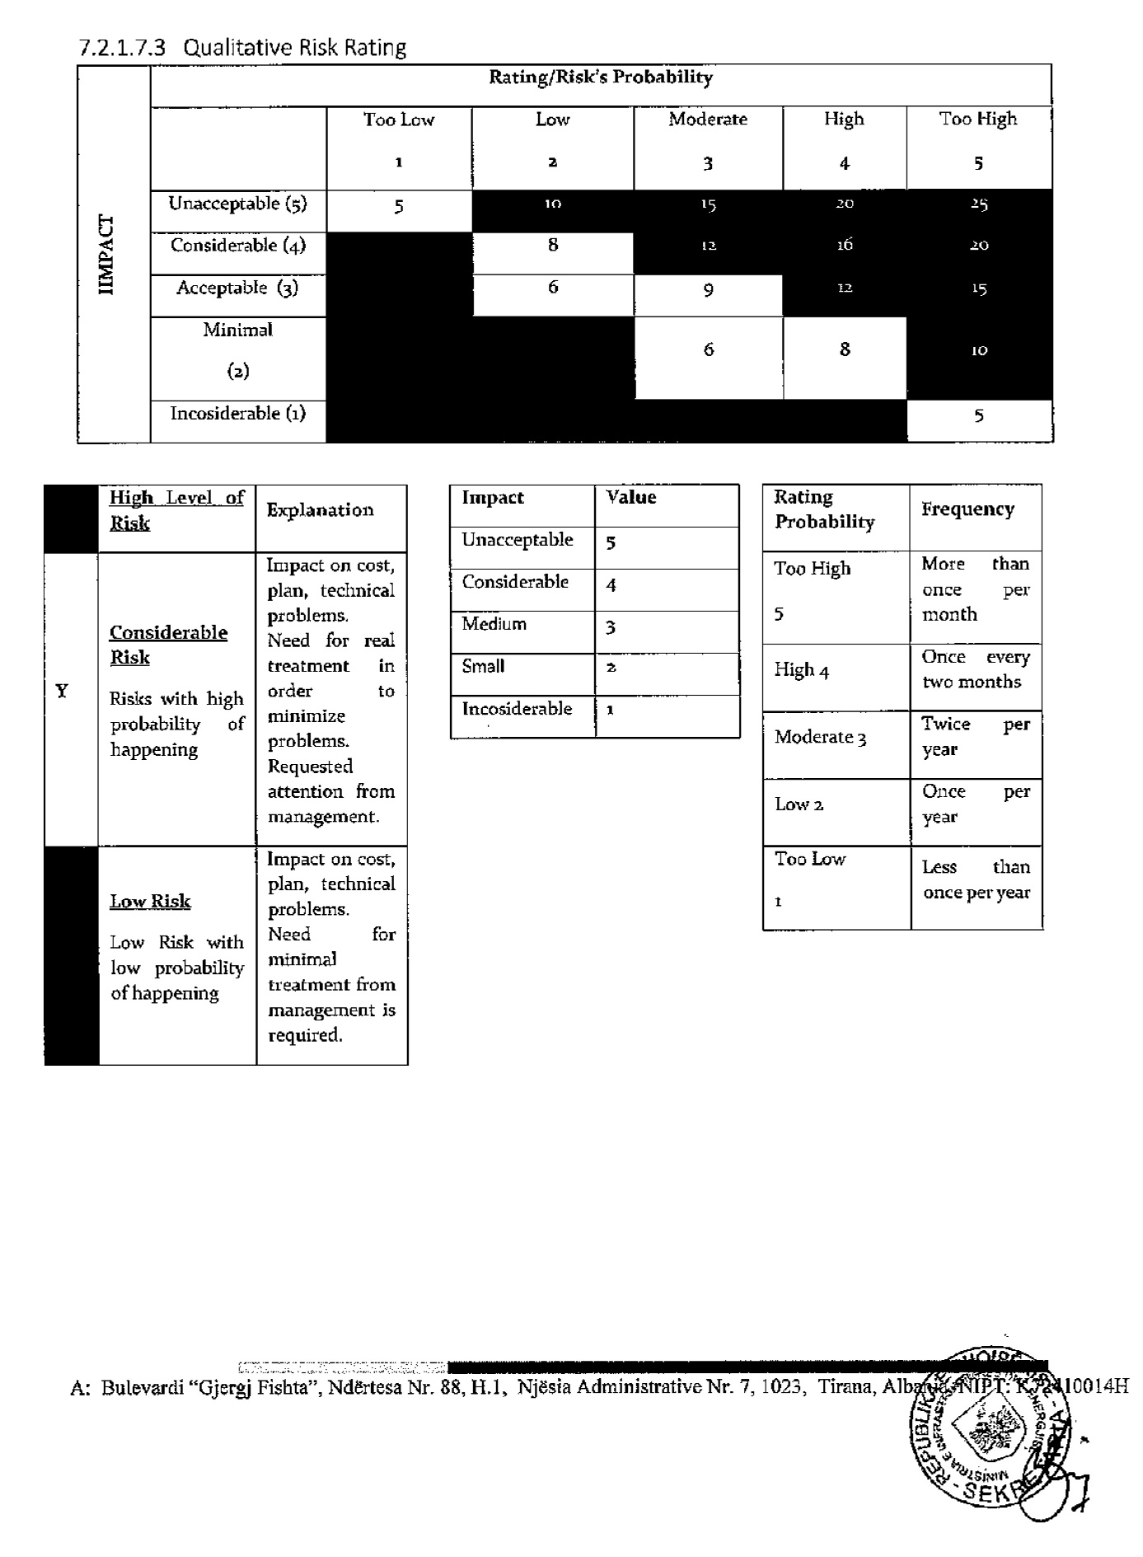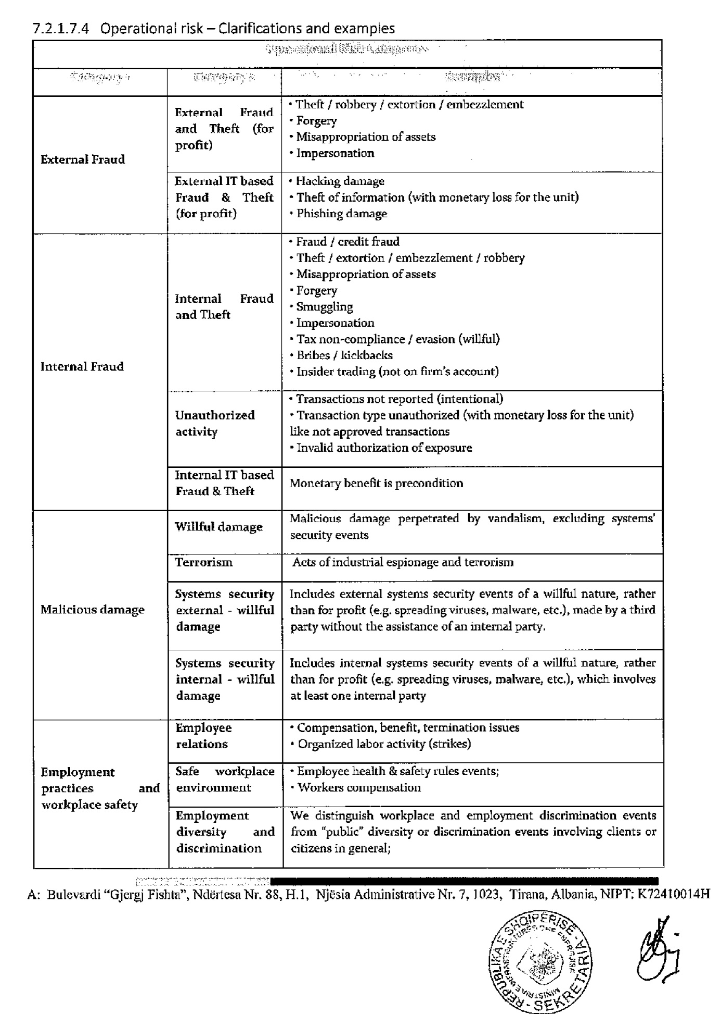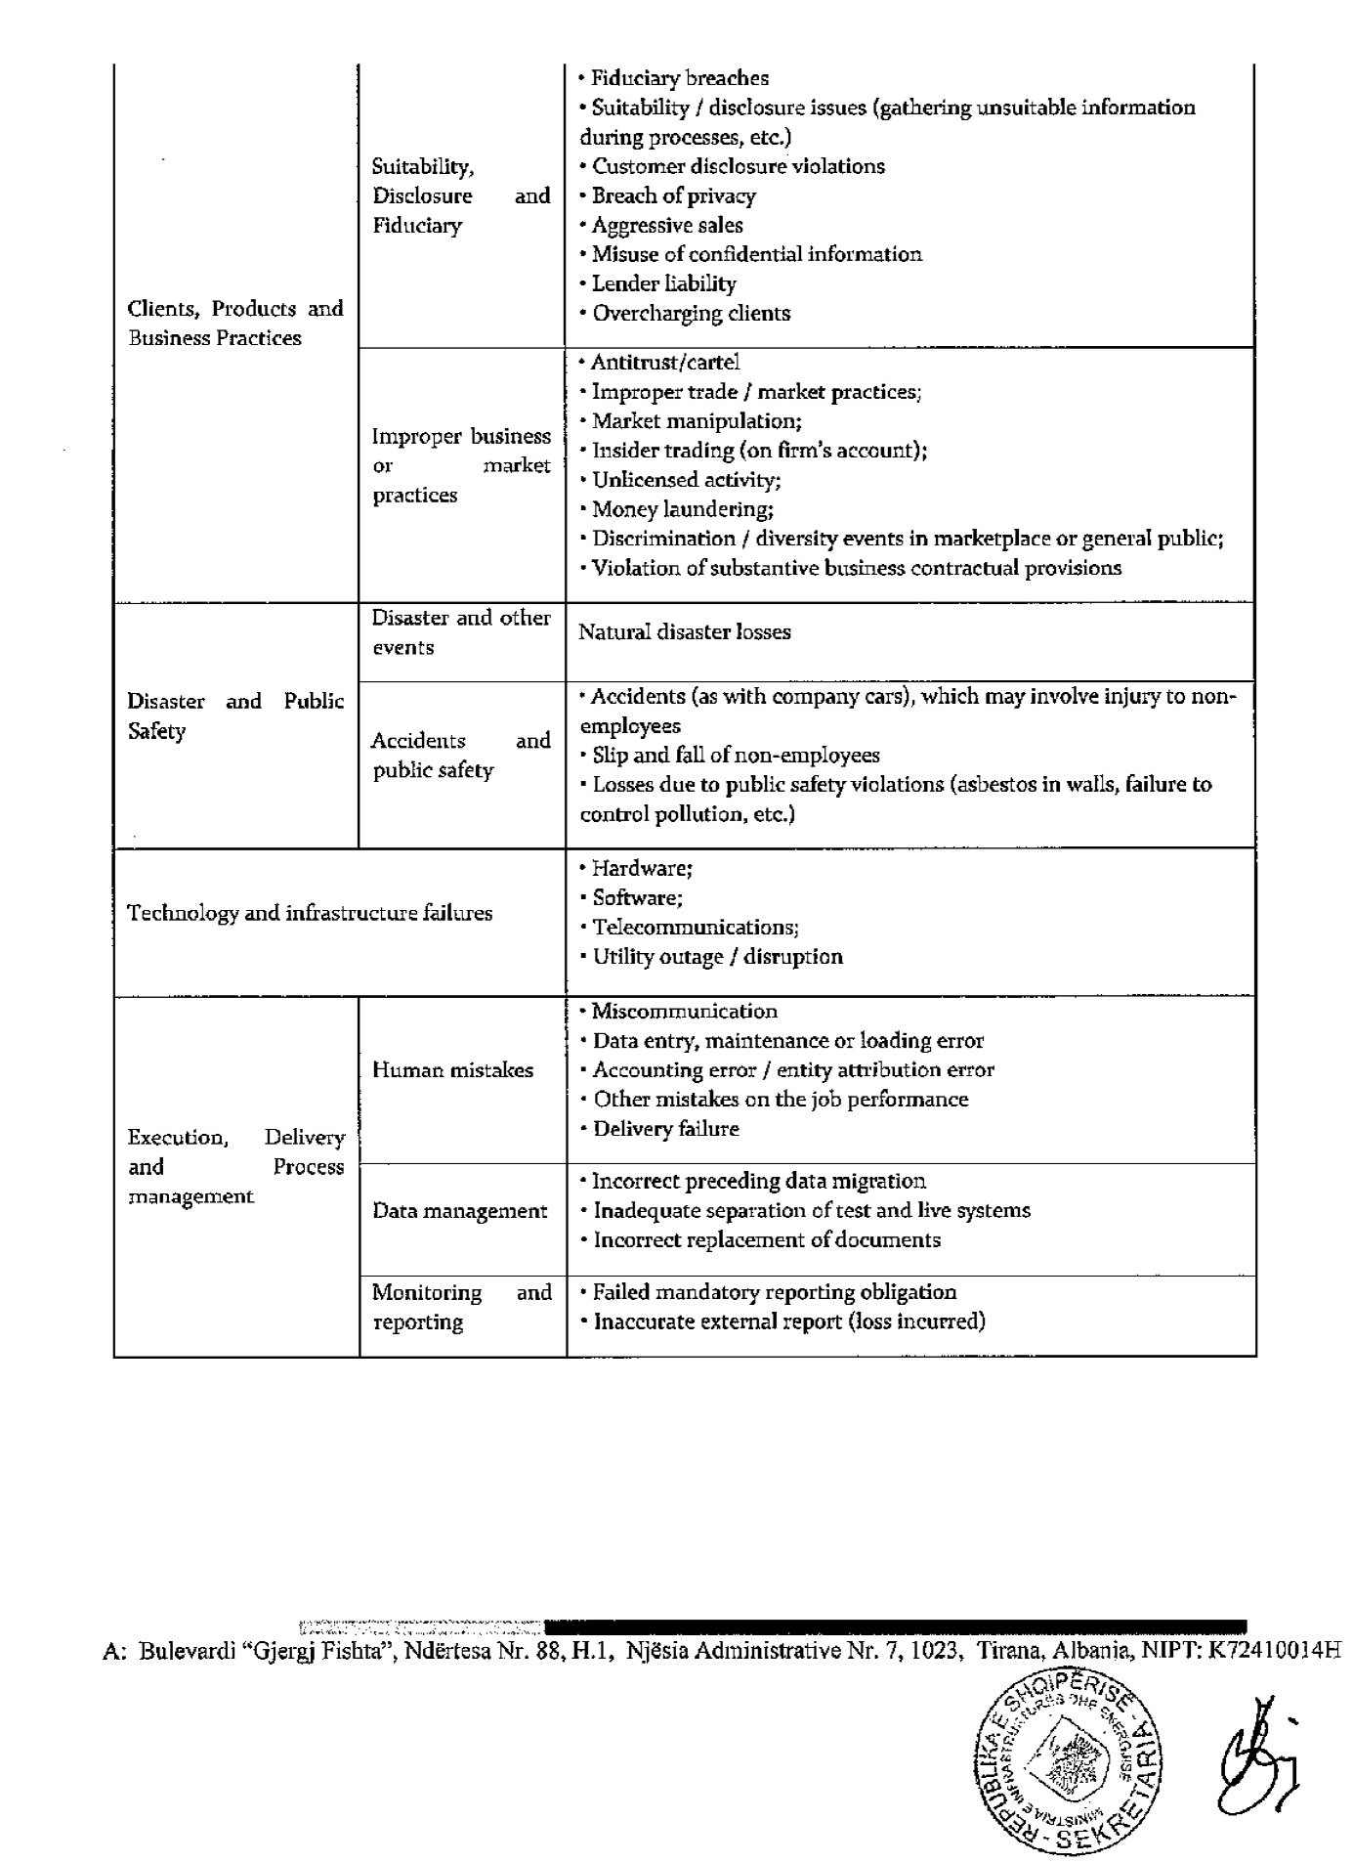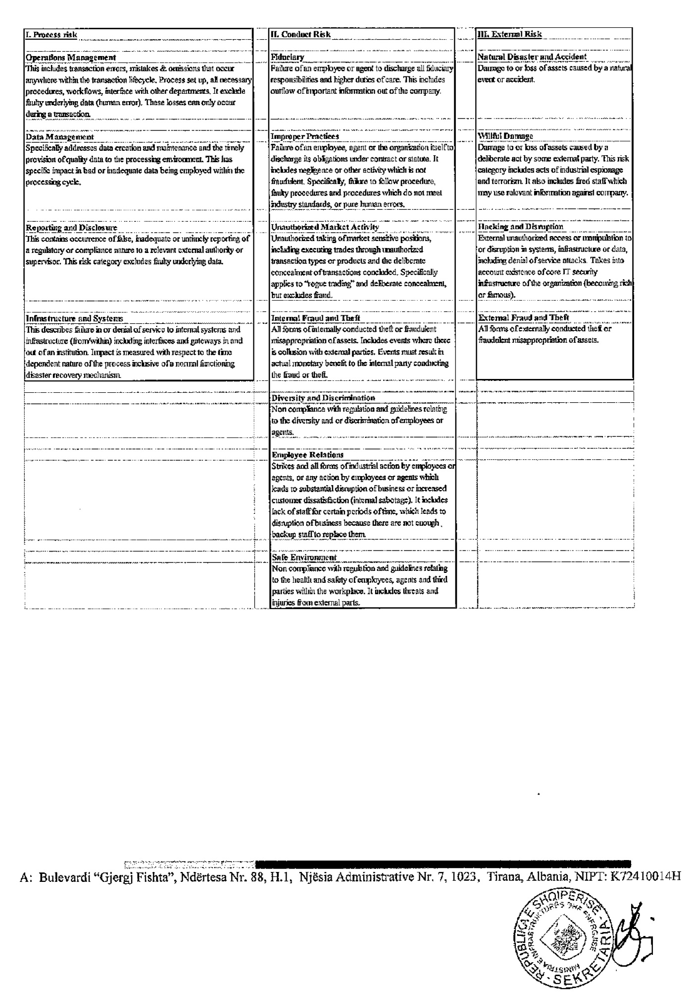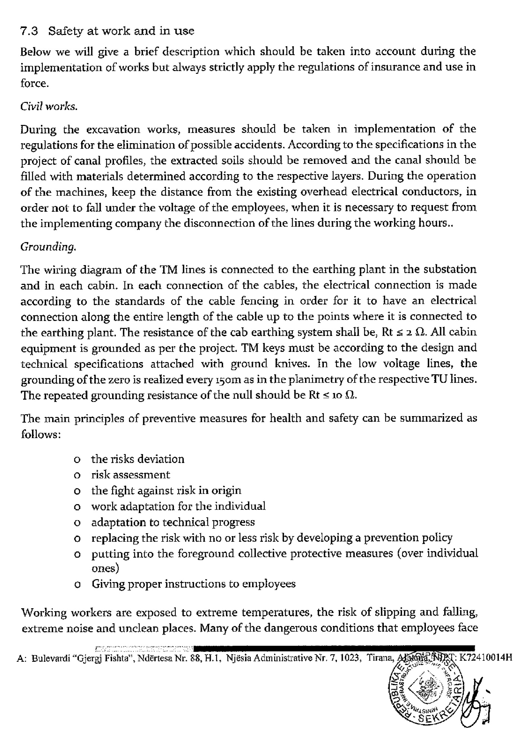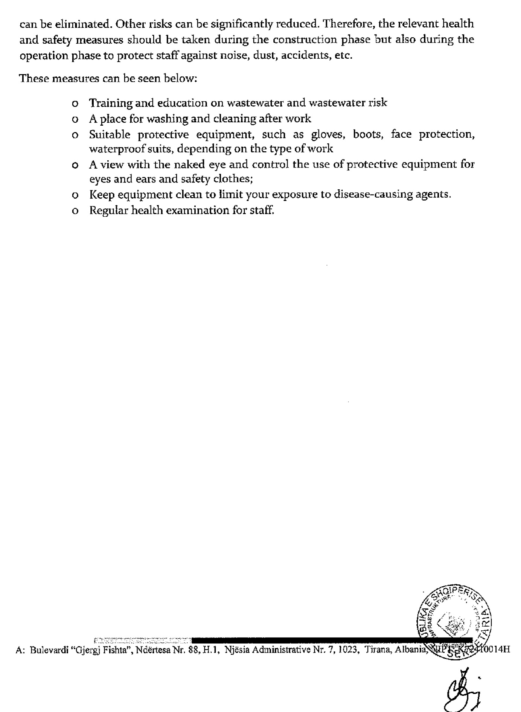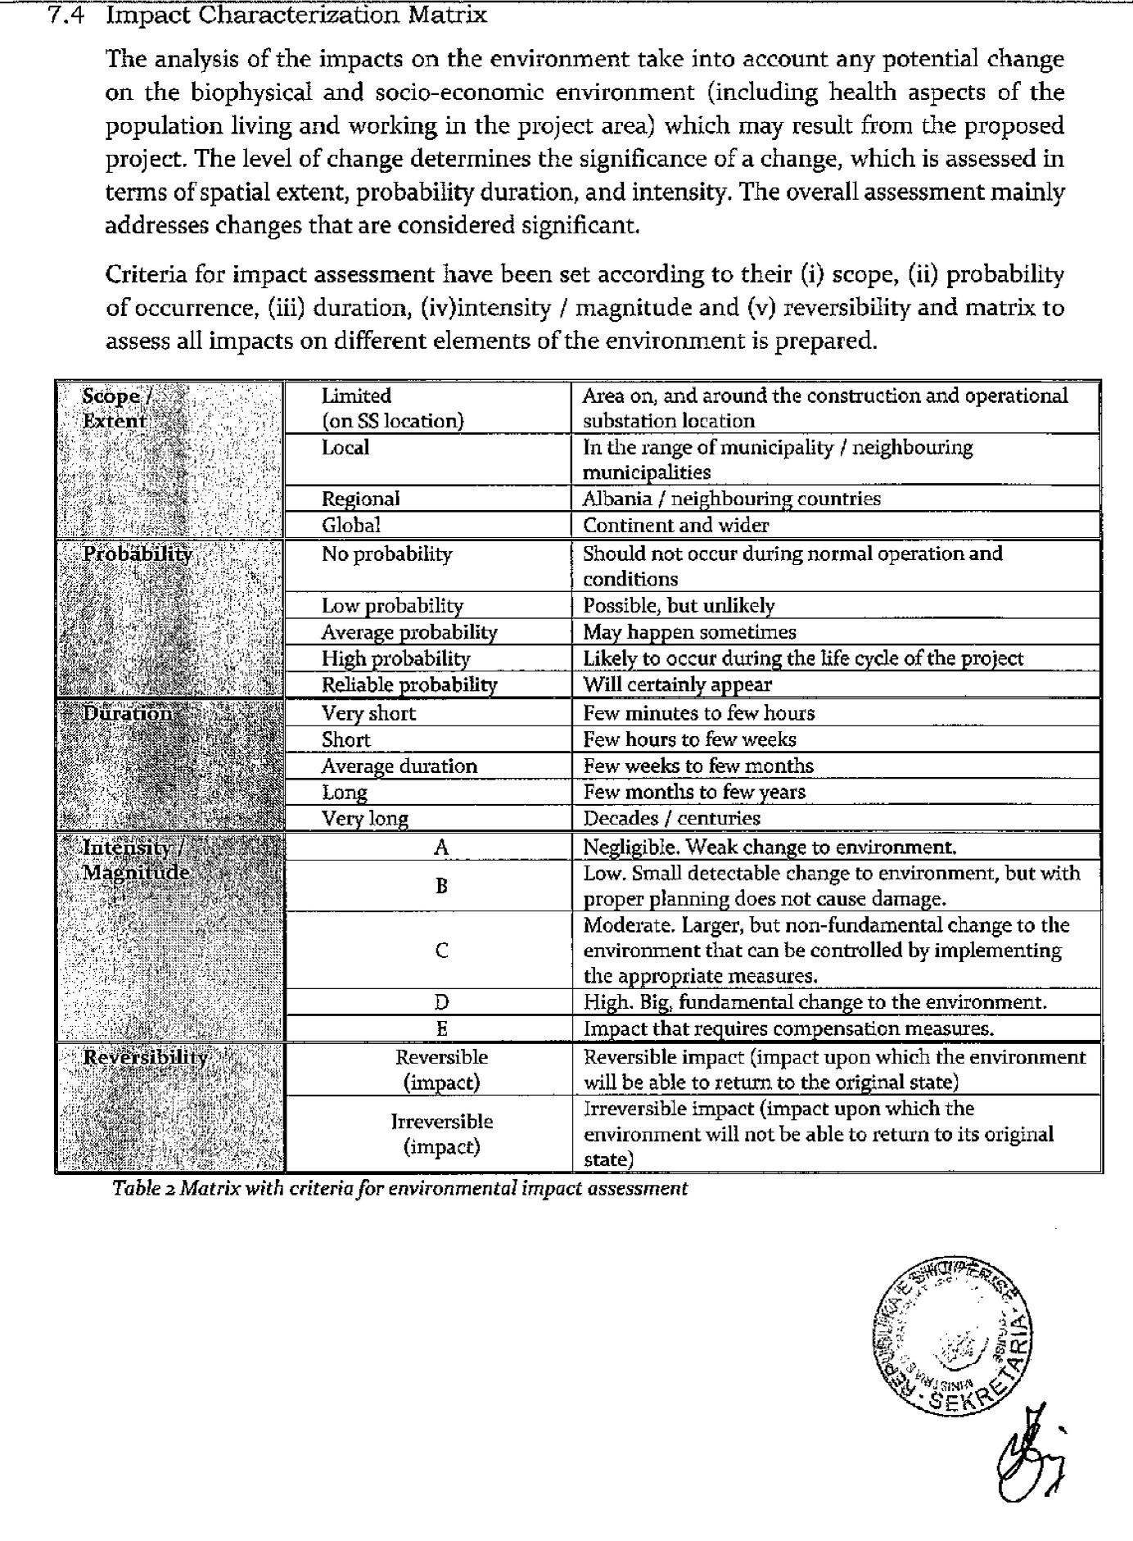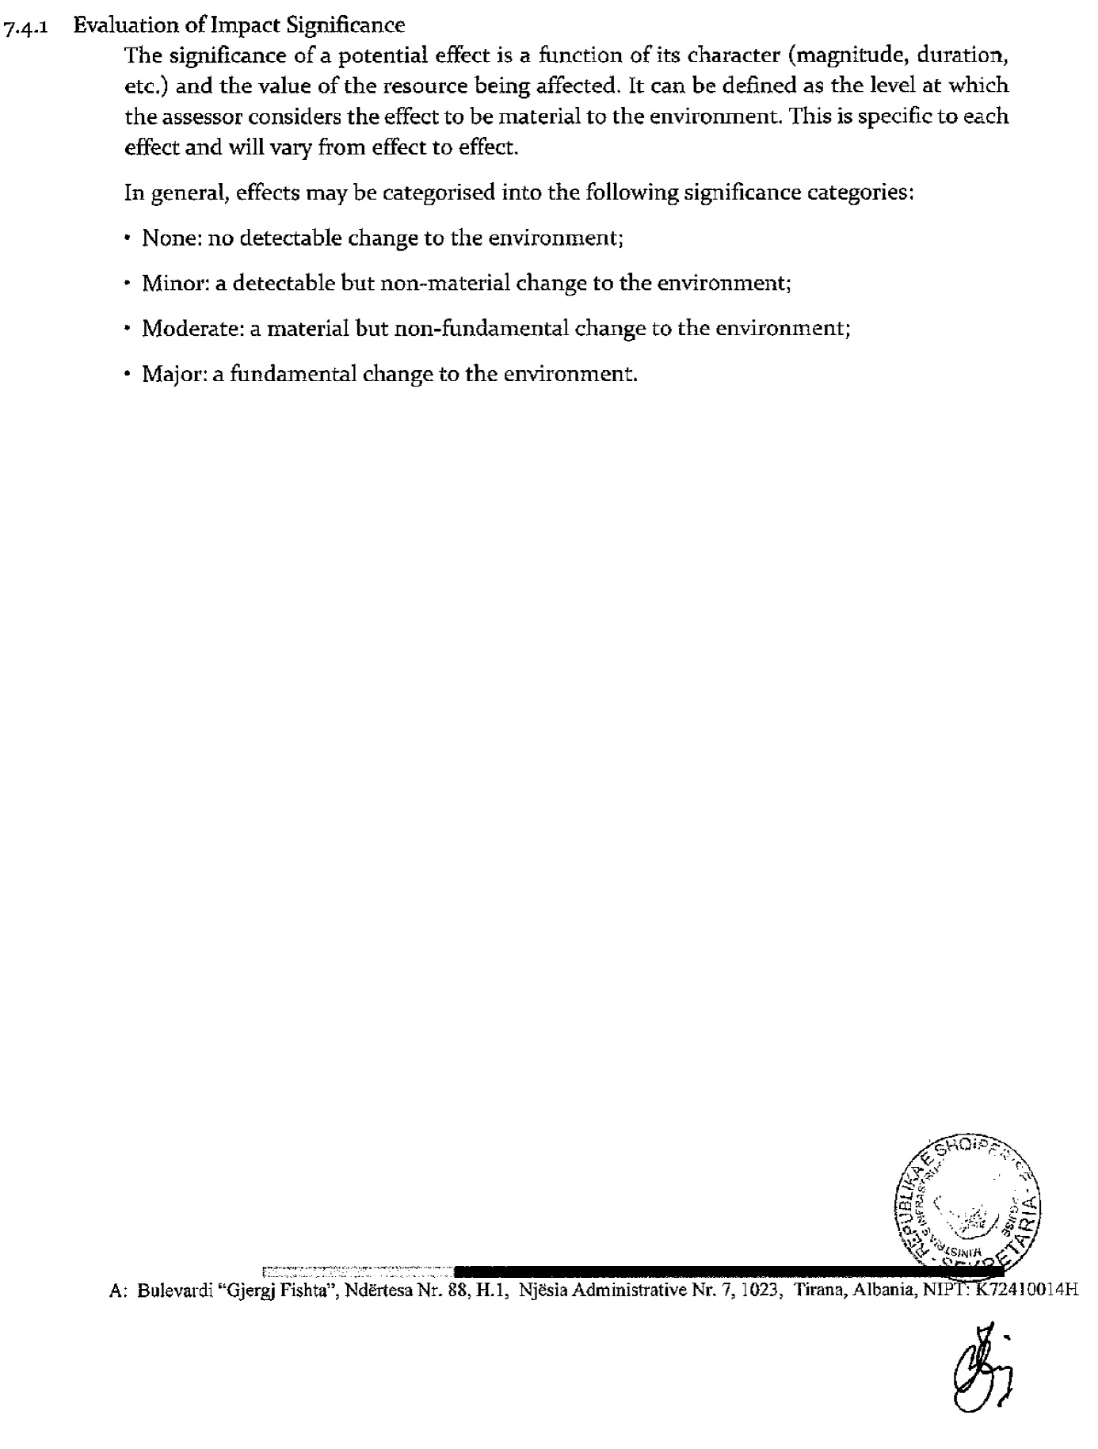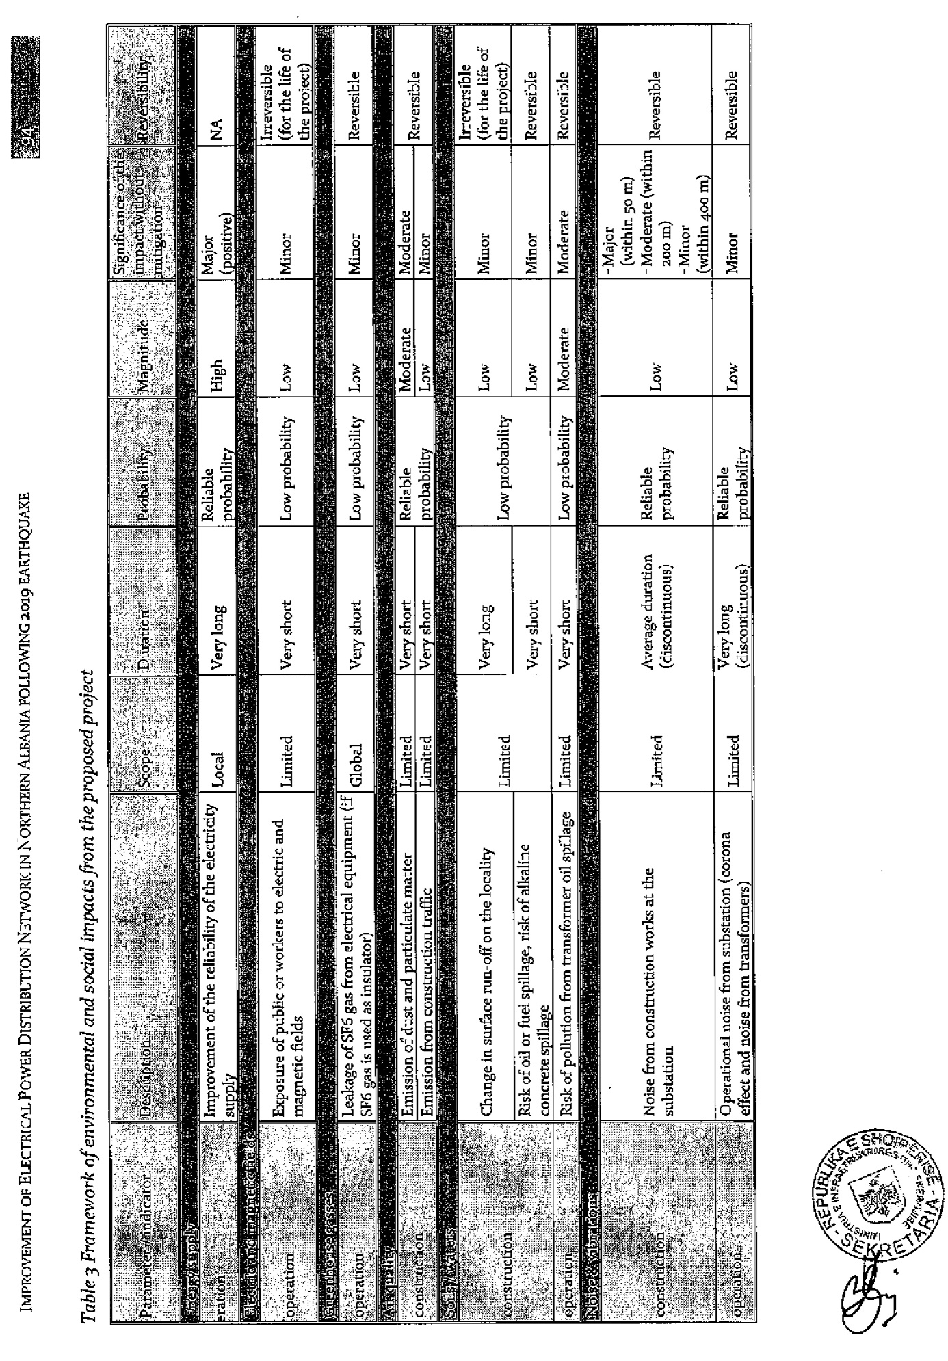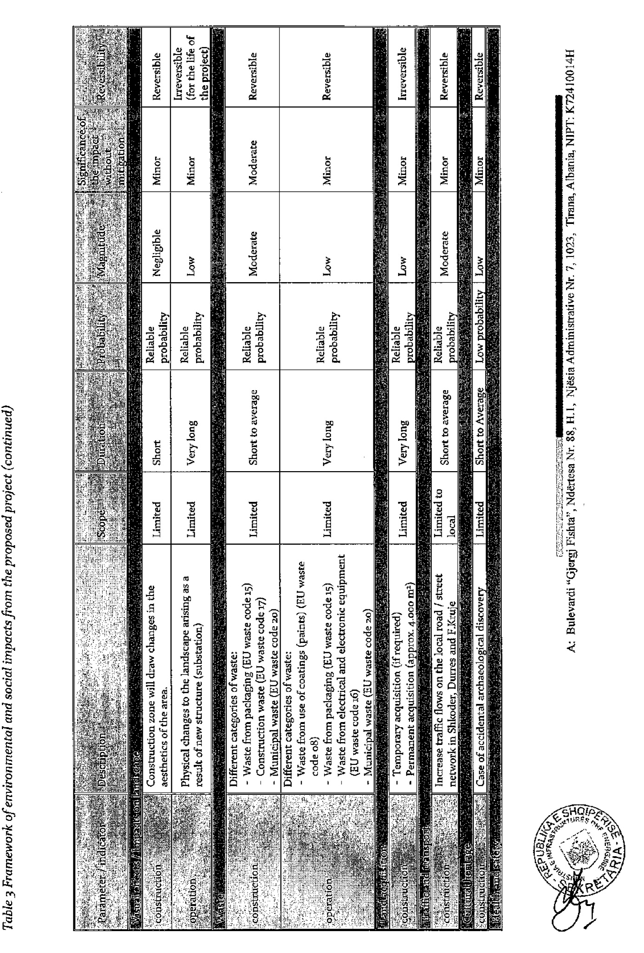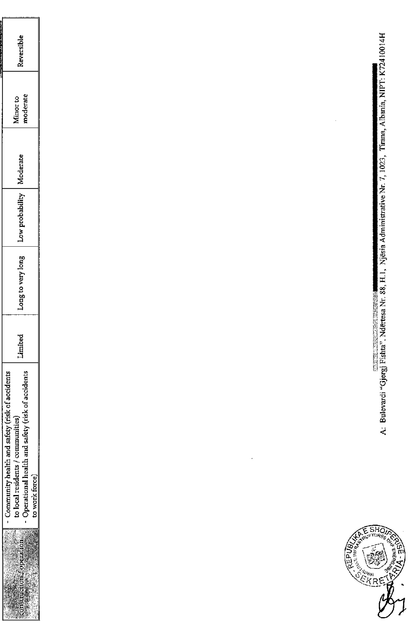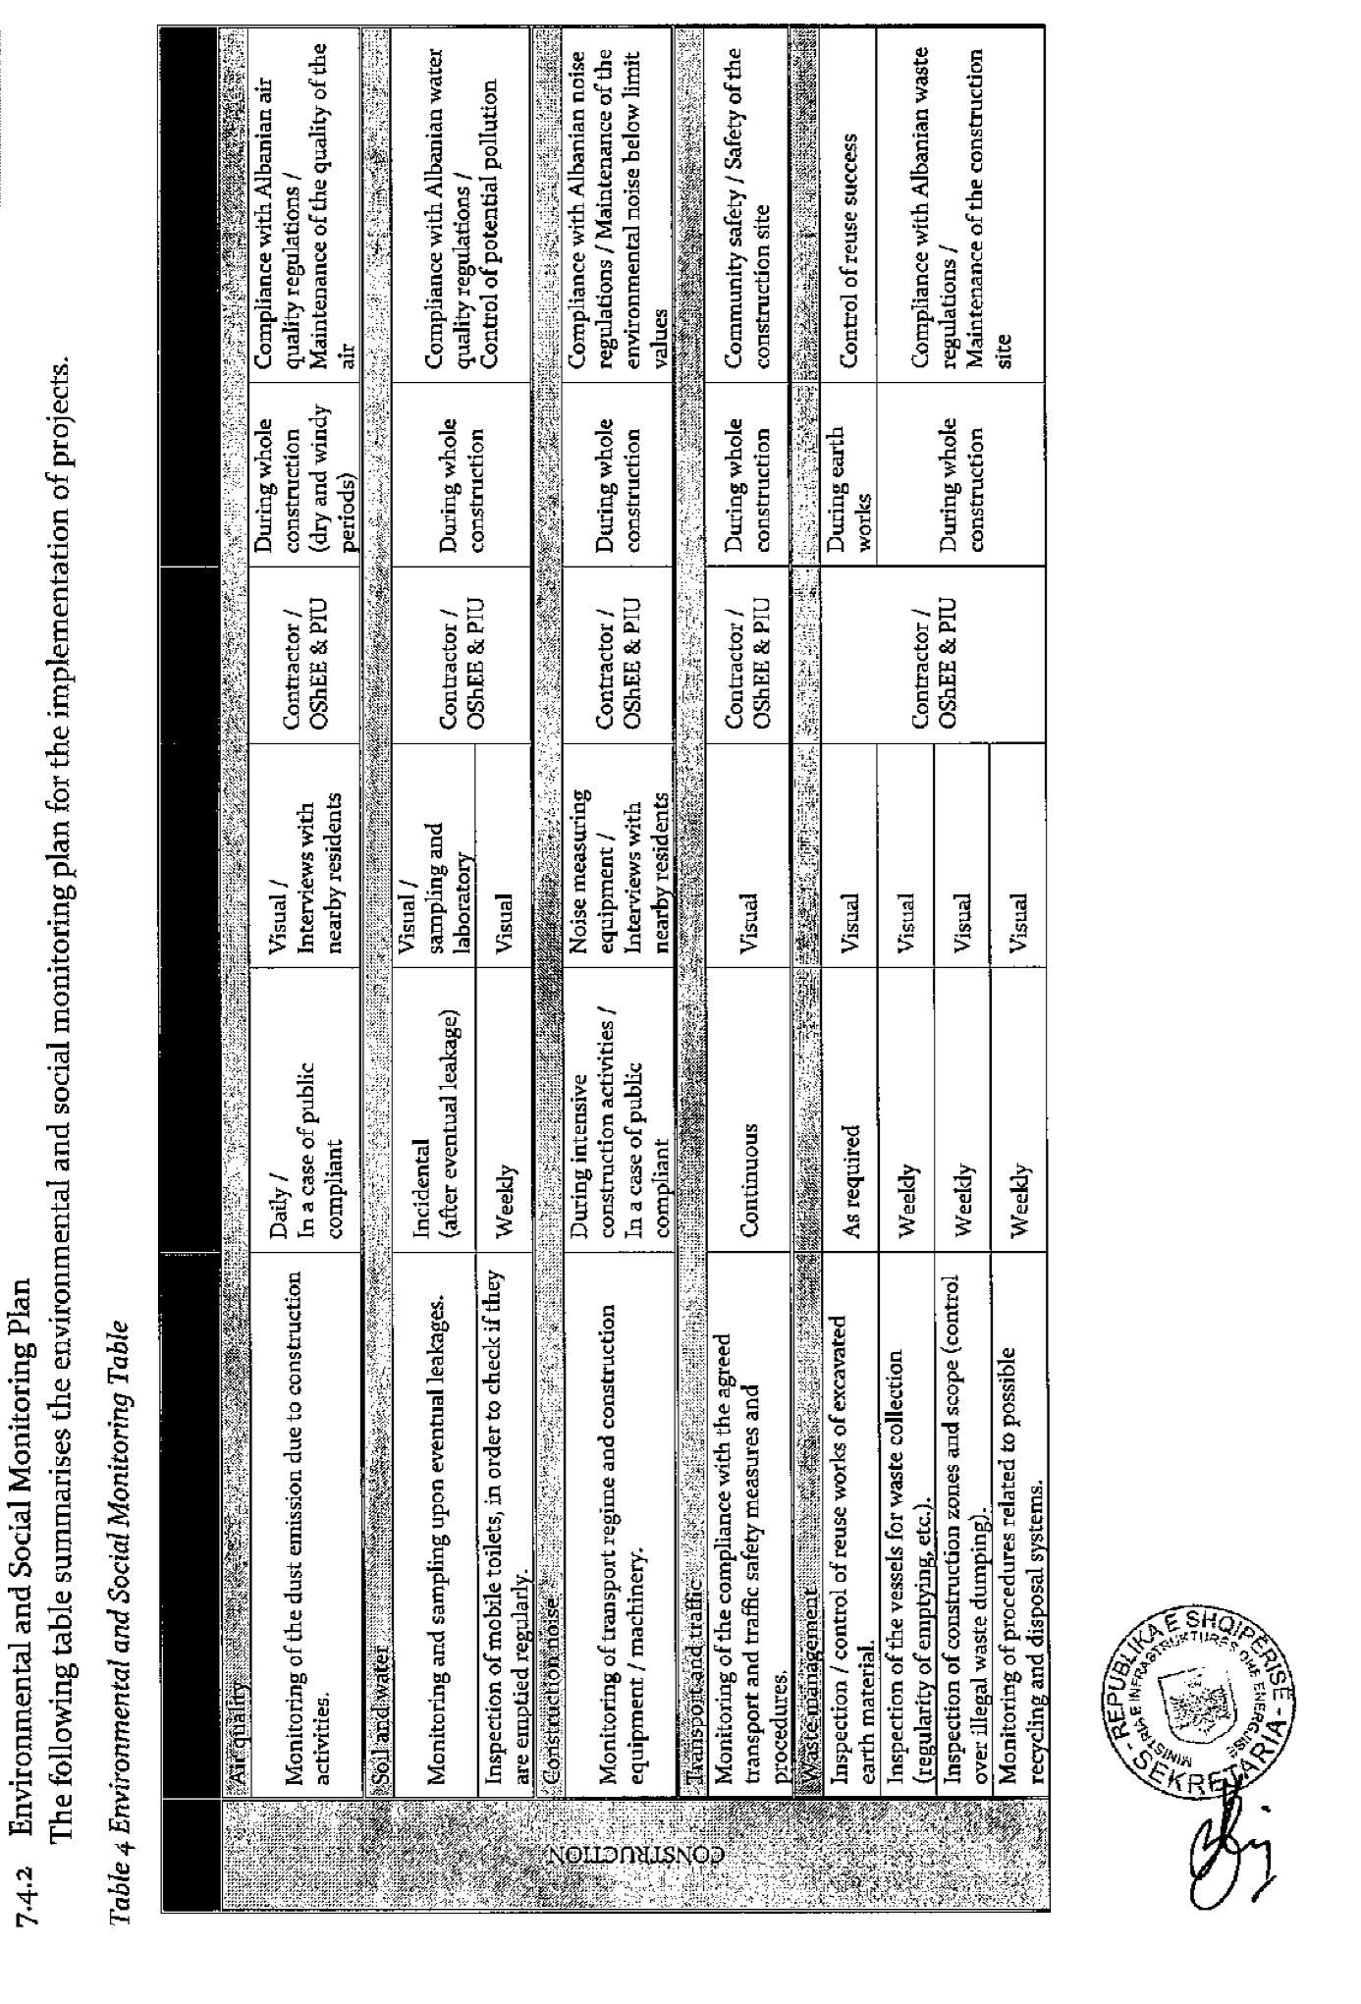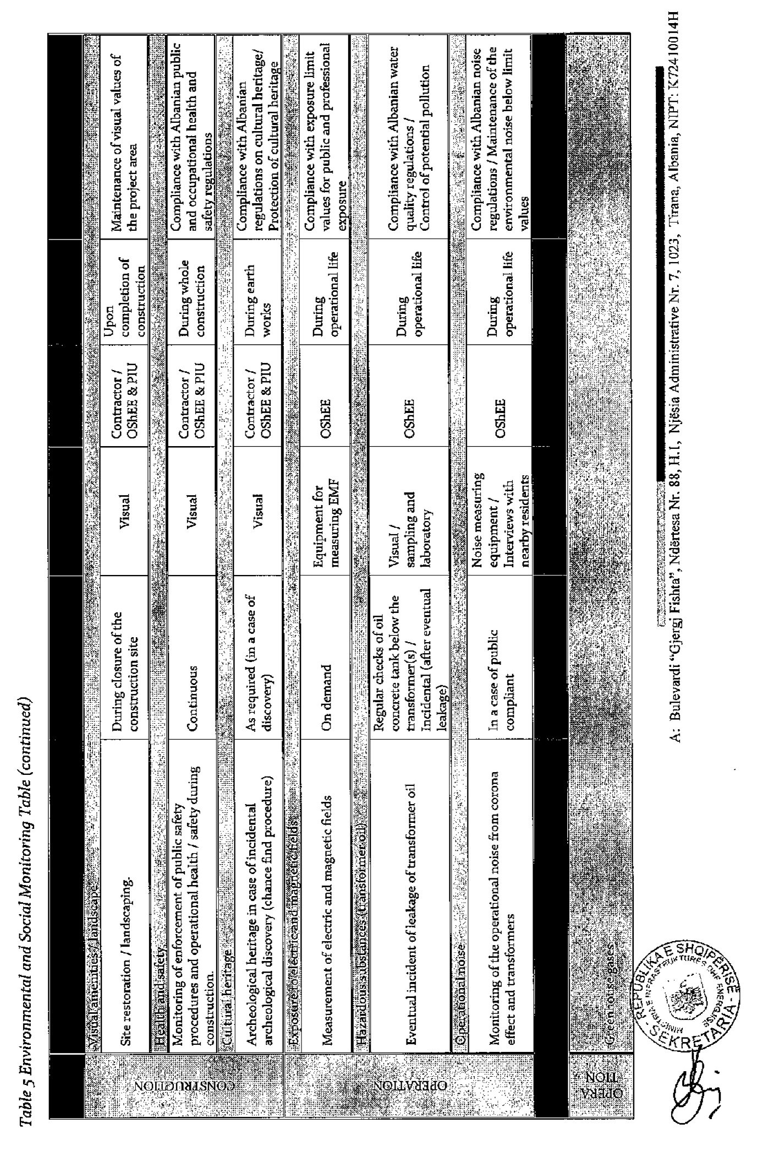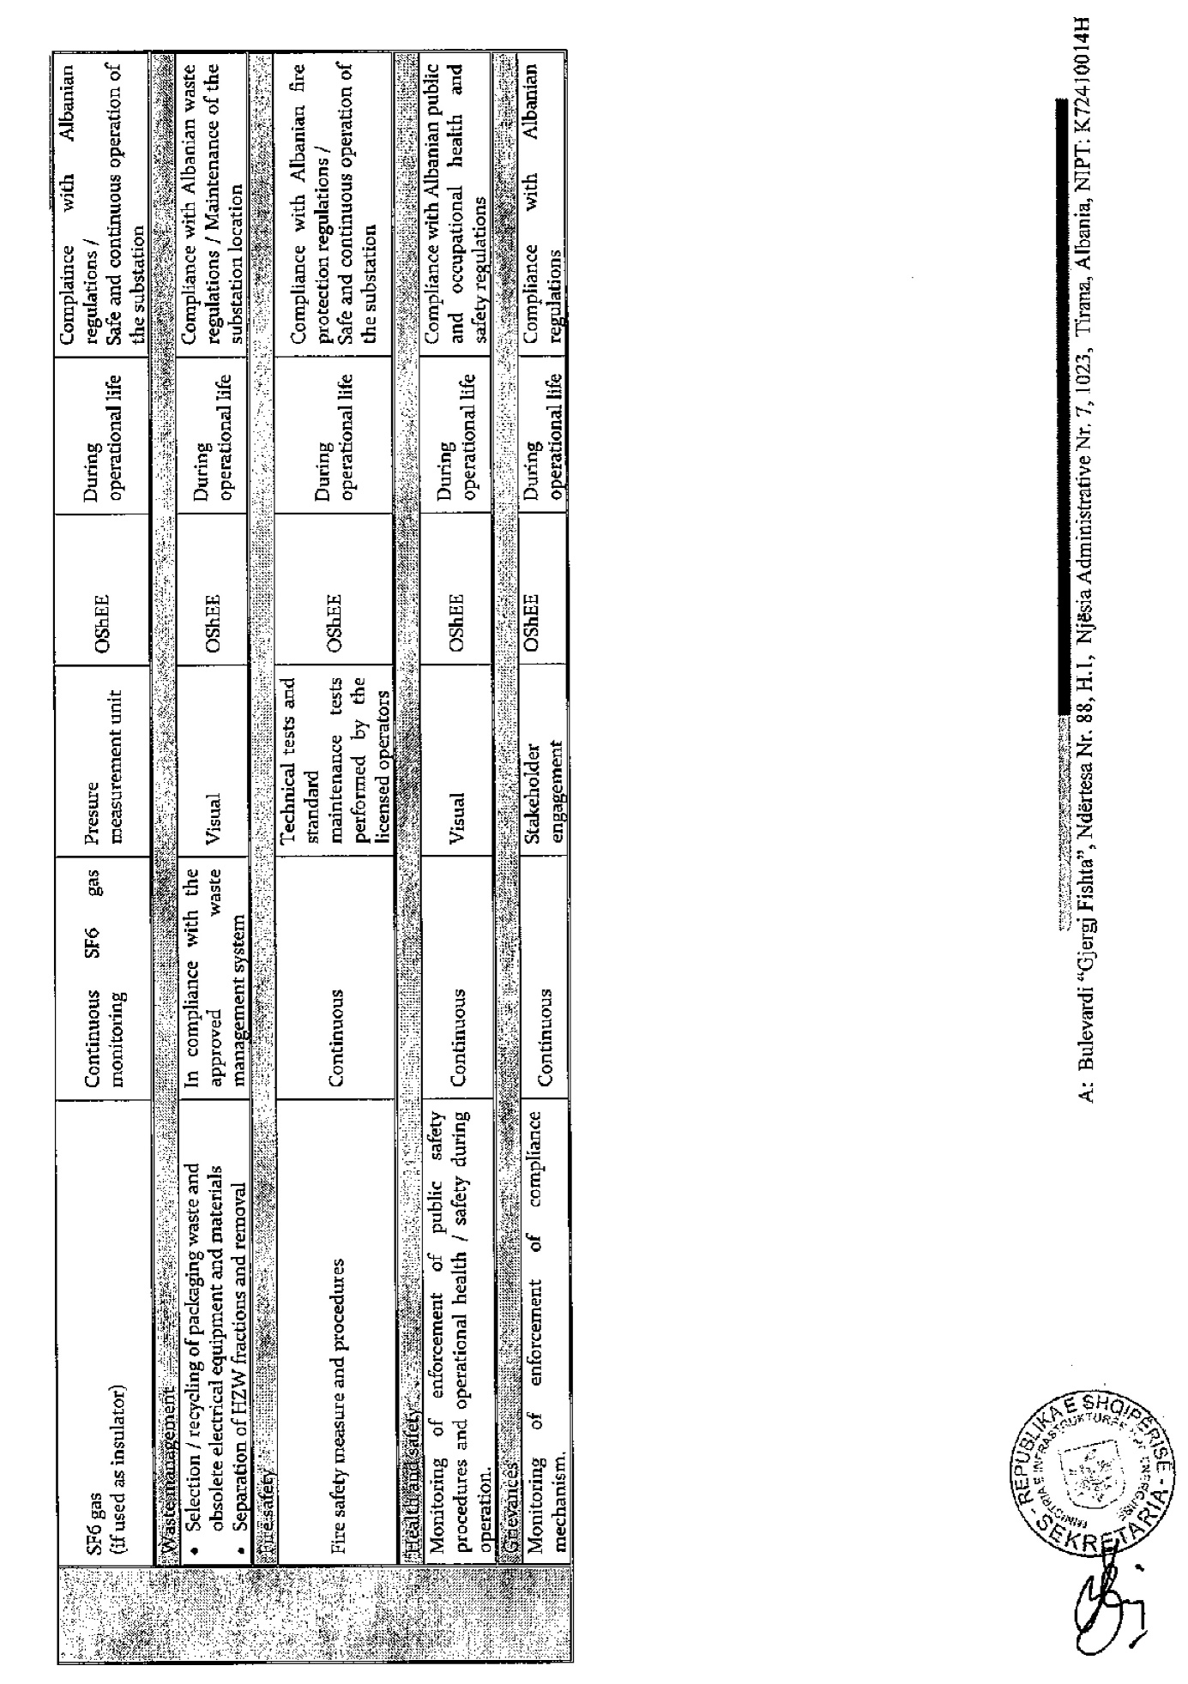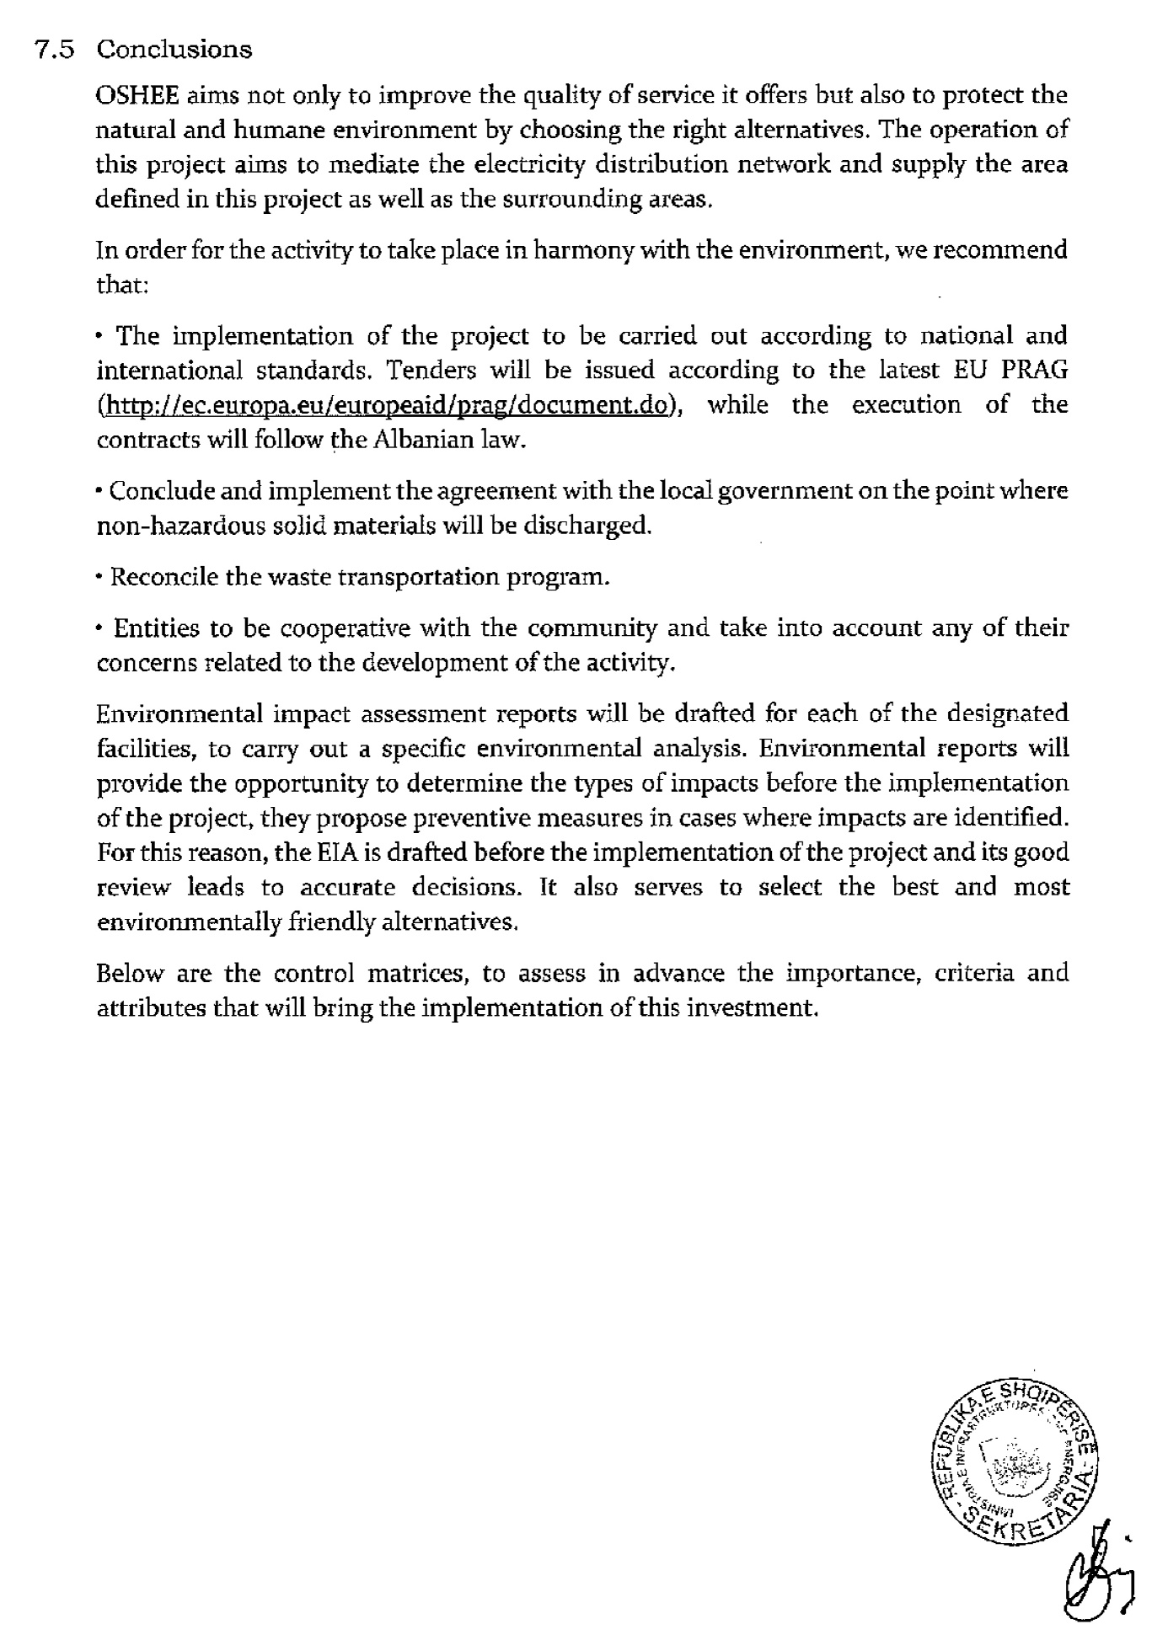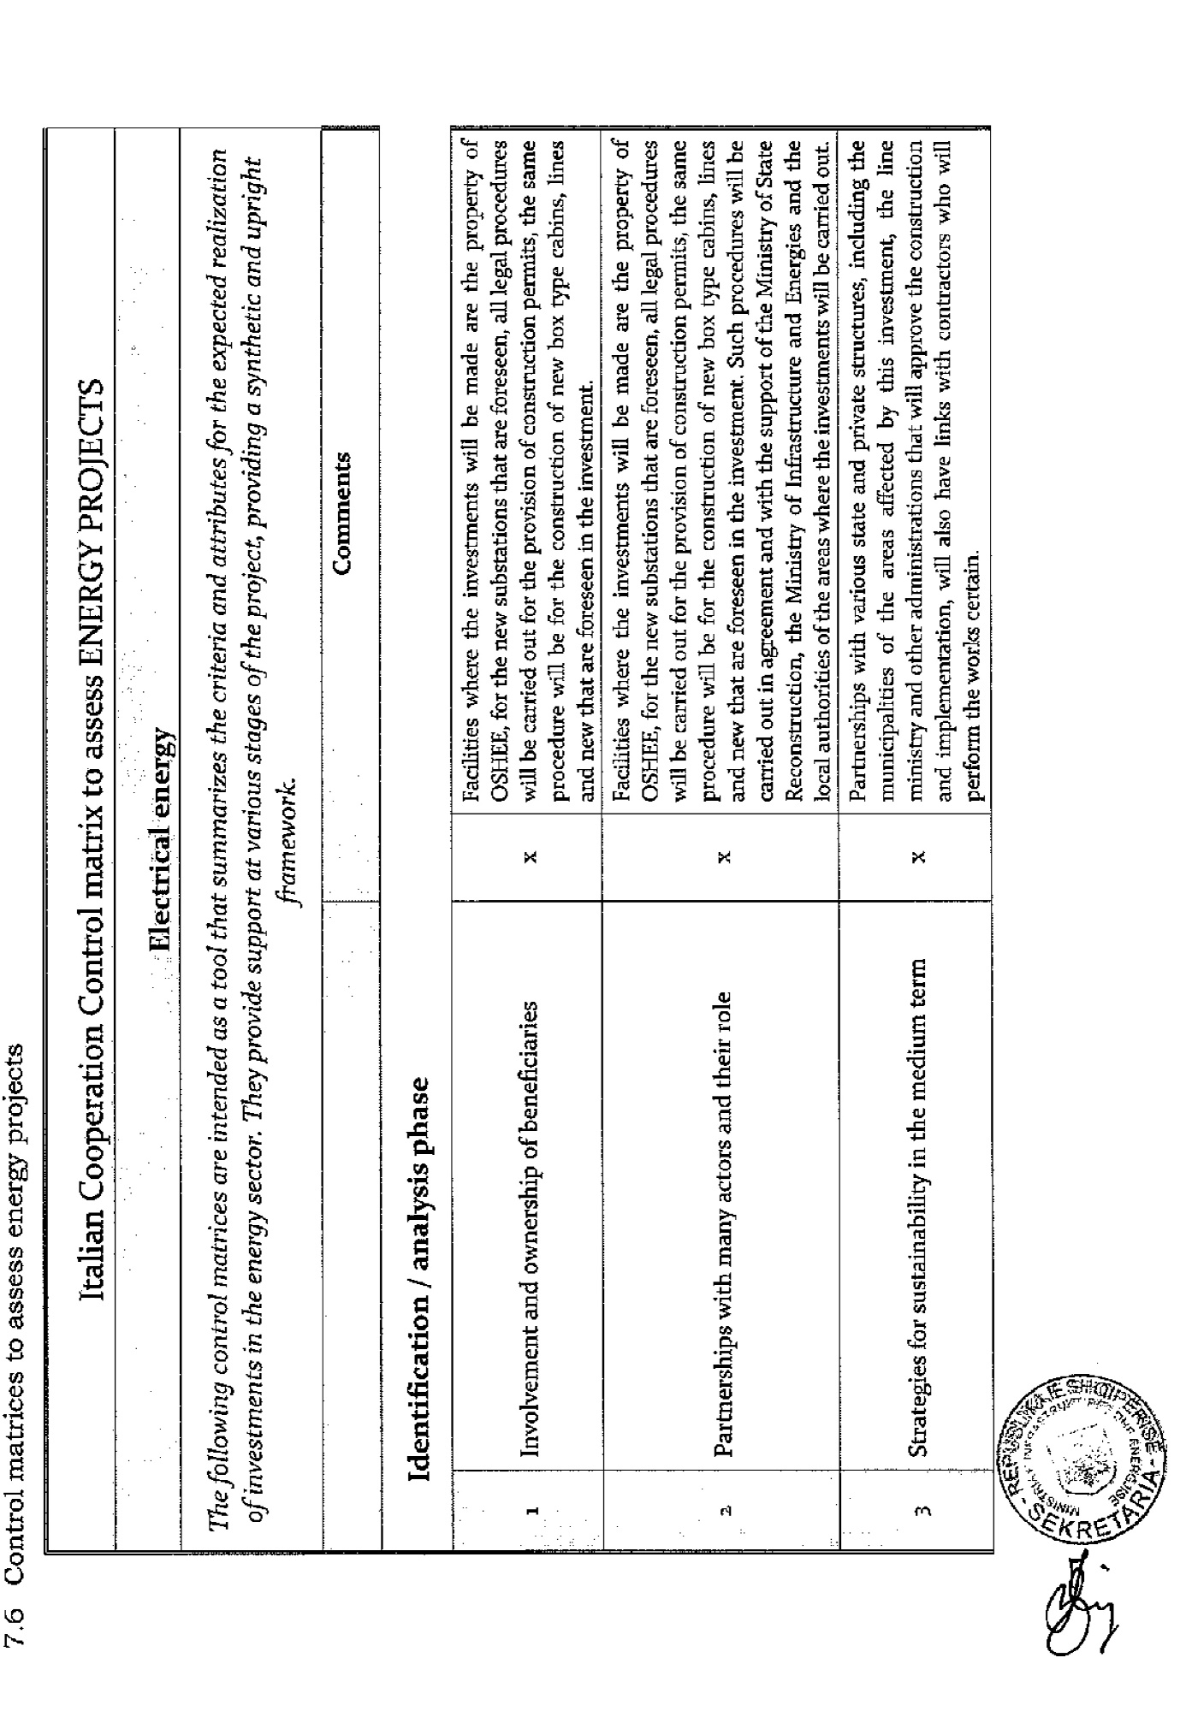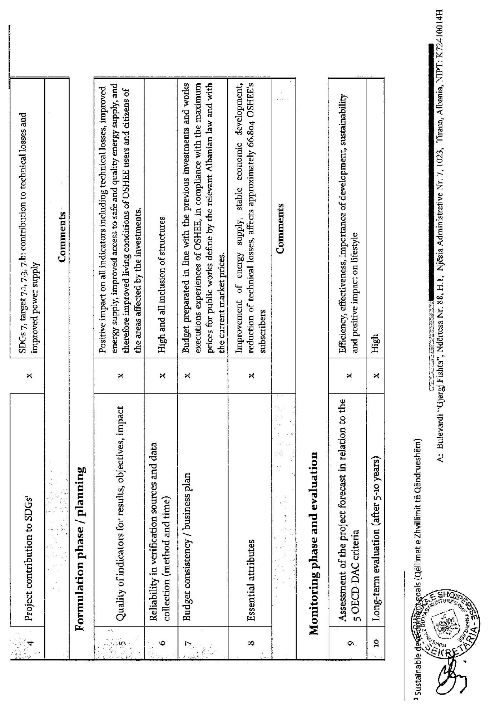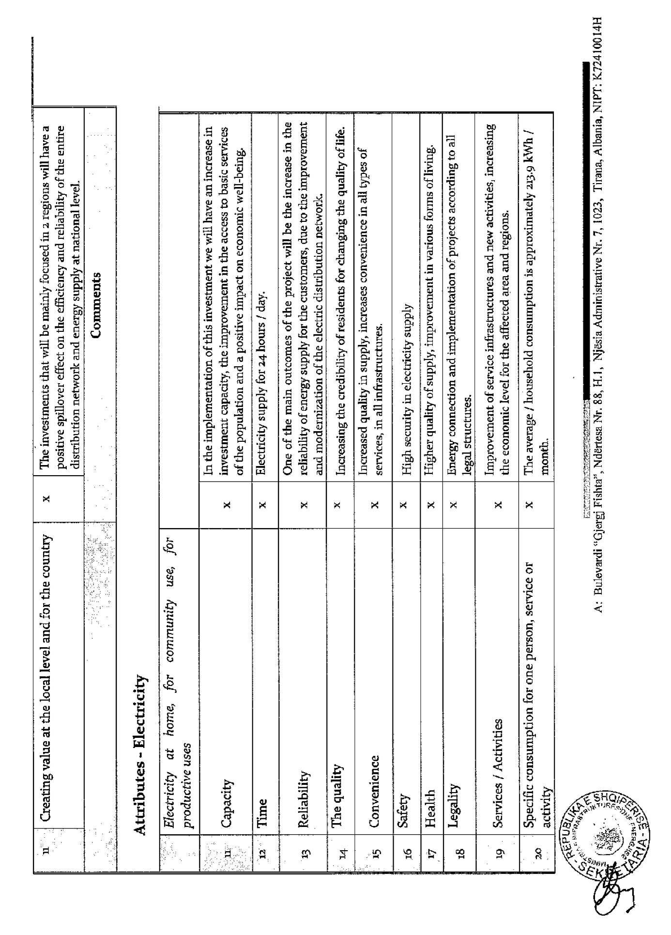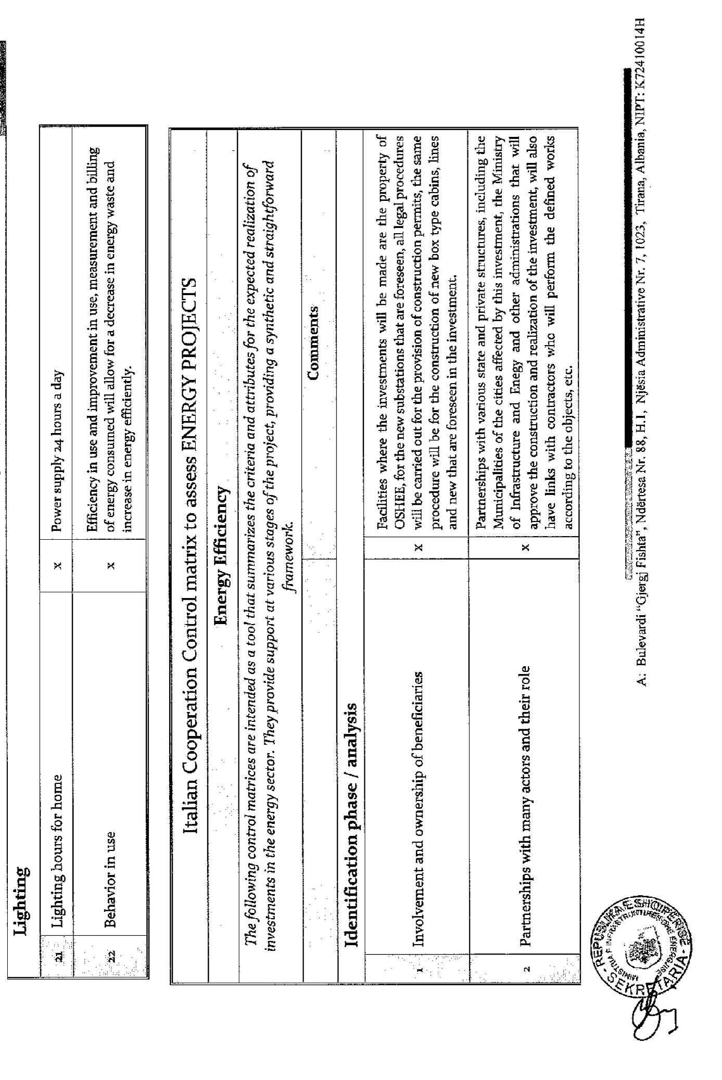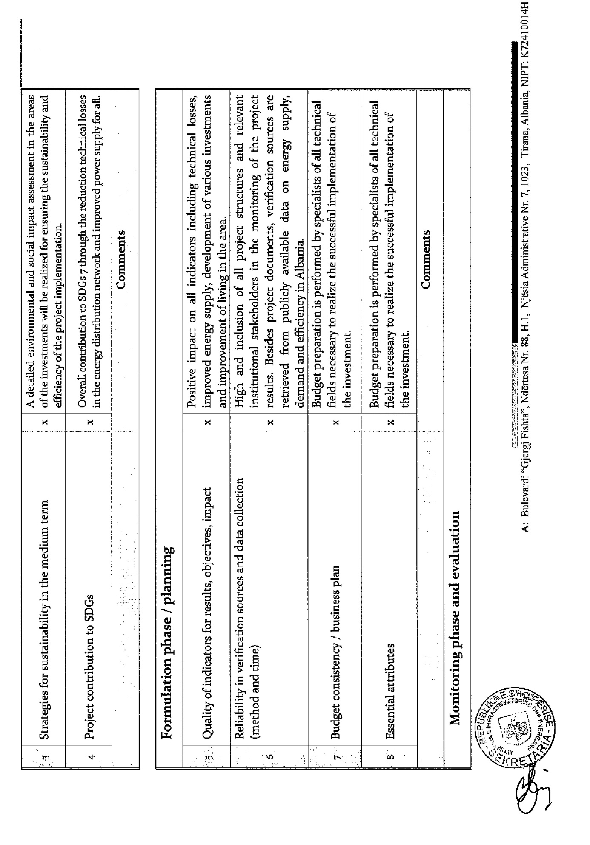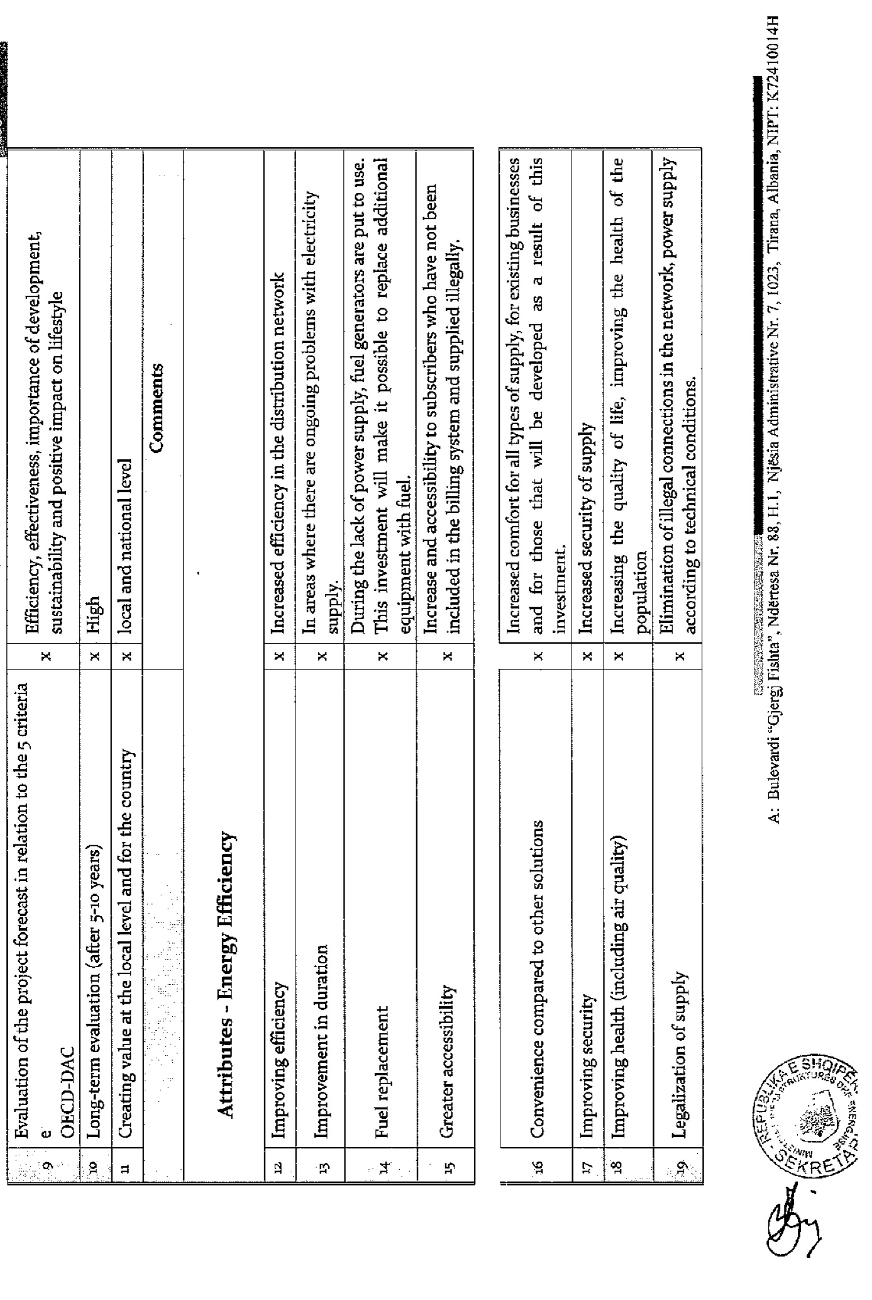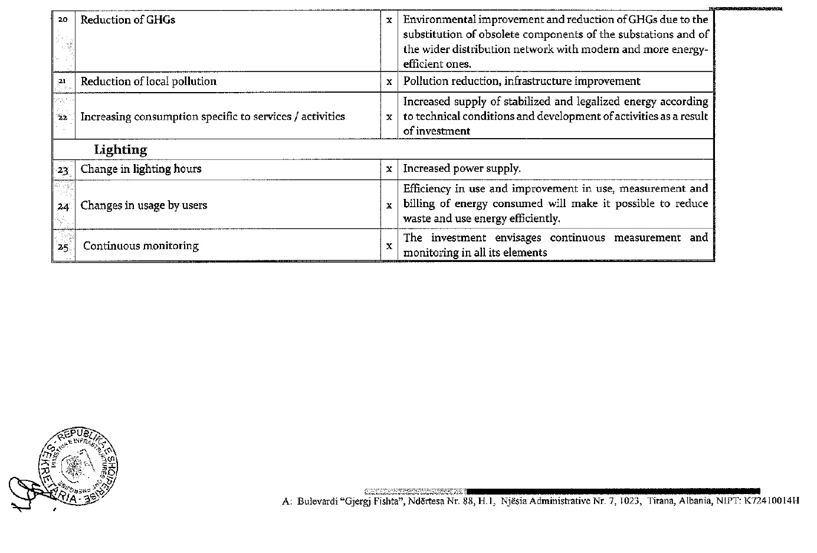
ANNEX 2
ETHICAL CLAUSES AND GENERAL PRINCIPLES FOR PROCUREMENT AND EXECUTION OF CONTRACTS
The present Annex contains the ethical clauses and fundamental principles on procurement, drafting and execution of works, supplies and service procurement contracts foreseen in the Intergovernmental Agreement. All matters not expressly mentioned in the present Annex shall be regulated by the applicable law established by the Agreement.
1. CONTRACTOR’S REQUIREMENTS
1.1 Unless differently stated in the Agreement, procurement procedures are open to EU economic operators , operators falling in the conditions set out by art. 25 of the EU/2014/24 Directive and operators fulfilling requirements and qualifications for contracts according to their National law.
1.2 The Contracting Authority may request all tenderers to fulfil one or more requirements to take part in public procurement, provided that such requirements are relevant and proportionate to perform the contract to an appropriate quality standard.
1.2.1 Economic and financial capacity. The Contracting Authority may impose conditions for participation to guarantee that economic operators possess economic and financial capacity to perform the contract. To that end, the Contracting Authority may request in particular that economic operators have a minimum yearly turnover. The Contracting Authority may not request a minimum yearly turnover exceeding the double of the estimated contract amount, except in cases duly justified by the special risks related to the nature of the works, services or supplies. Where a contract is divided into lots, this Article shall apply in relation to each individual lot. However, the contracting authority may set the minimum yearly turnover that economic operators are required to have by reference to groups of lots in the event that the successful tenderer is awarded several lots to be executed at the same time.
1.2.2. Professional and technical capacity: Contracting authorities may impose requirements ensuring that economic operators possess the necessary human and technical resources and experience to perform the contract to an appropriate quality standard. Contracting authorities may require, in particular, that economic operators have a sufficient level of experience demonstrated by suitable references from contracts performed in the past. In procurement procedures for supplies requiring siting or installation work, services or works, the professional ability of economic operators to provide the service or to execute the installation or the work may be evaluated with regard to their skills, efficiency, experience and reliability
1.2.3 Qualifications for professional activities: With regard to suitability to pursue the professional activity, contracting authorities may require economic operators to be enrolled in one of the professional or trade registers kept in their State of establishment.,
1.2.3 Tender documents shall indicate the required conditions of participation which may be expressed as minimum levels of ability, together with the appropriate means of proof.
1.4 Where an economic operator relies on the capacities of other entities with regard to criteria relating to economic and financial standing, the contracting authority may require that the economic operator and those entities be jointly liable for the execution of the contract.
1.5 . In the case of works contracts, service contracts and siting or installation operations in the context of a supply contract, contracting authorities may require that certain critical tasks be performed directly by the tenderer itself or, where the tender is submitted by a group of economic operators , by a participant in that group .
1.6 Economic operators falling in one or more of the following conditions are excluded from participation in public procurement ,and cannot be awarded a contract:
1.6.1 they have been the subject of a conviction by final judgment for one of the following reasons, as defined by art. 57 of the EU/2014/24 directive: participation in a criminal organization, corruption, fraud, terrorist offences or offences linked to terrorist activities, money laundering or terrorist financing, child labor and other forms of trafficking in human beings;
1.6.2 they have been the subject of a conviction by final judgment for any other crime having as a consequence the incapability of contracting with public Authorities, either in the country where they are established or in one of the country Parties of the Agreement;
1.6.3 they are in serious breach of their obligations relating to the payment of taxes or social security contributions because they have been the subject of a conviction by final judgment or a binding final administrative decision in the State of the Donor or of the contracting authority of in the country where they are established;
1.6.4 they are in serious breach ,demonstrated by any appropriate means of their legal obligations on health and social security, environment, welfare and labor , in in the State of the Donor or of the contracting authority of in the country where they are established;
1.6.5 either they are subject of a proceeding to declare, or they are in one of the following conditions : bankrupt, or being wound up, insolvent, or are having their affairs administered by the liquidator or by the courts, or have entered in an arrangement with creditors, with or without suspending their business activities, or are in an analogous situation;
1.6.6 the contracting authority can demonstrate by appropriate means that the economic operator is guilty of grave professional misconduct, which renders its integrity questionable;
1.6.7 they, or the members of the group to which they belong, their partners in joint ventures or groups or their subcontractors, are in conflict of interest linked to their prior involvement in the procurement procedure, having provided consultancy to the contracting authority or having been involved in the preliminary phases of the procurement procedure;
1.6.8 they have been guilty of serious misrepresentation in supplying the information required for the verification of the absence of grounds for exclusion or the fulfilment of the selection criteria, they have withheld such information to one of the Parties of the Agreement or they are recorded in the register kept by the Observatory of the Italian Anticorruption Authority for submission of false documents or false information in order to obtain qualification for their professional activity;
1.6.9 They have been convicted by a judgement for terrorism, or participation to a criminal organization, having as a consequence loss, suspension or ban from participating in public procurement procedures;
1.6.10 They have been banned from being awarded a public procurement contract by a binding final administrative decision (as a consequence of a final judgement on a crime), in the State of the Donor or of the contracting authority of in the country where they are established;
1.6.11 They are in breach of their obligations related to prohibition of fictitious transfer of ownership to trustees on a fiduciary basis , regarding control of fictitious transfer of ownership to third parties either in the State of the Donor or of the contracting authority or in the country where they are established;
1.6.12 They are not compliant with their obligations concerning working rights of people with disabilities in the State of the contracting authority;
1.6.13 They are in control of any other tenderer participating to the same procurement procedure, or they exert a decisive influence on the other tenderer implying that their tenders are attributable to one and only decision making management structure;
1.6.14 They have hired, as employees or consultants, former employees of the contracting authority whose contract is expired form less than three years, in case those former employees, within the last three years, had decision-making powers on behalf of the contracting authority in awarding contracts to themselves.
1.7 An economic operator shall also be excluded when a member of the administrative, management or supervisory body of that economic operator or has powers of representation, decision or control therein falls under of the conditions set out in par. 1.6.
2. CHOICE OF CONTRACTORS
2.1 Award and execution of works, supply and service contacts and concessions guarantee performance quality and respect of cost effectiveness, efficacy, promptness, and fairness. In contracts and concession awards, contracting authorities abide also to the principles of free competition, non-discrimination, transparency, proportionality and publicity. Whenever allowed by the applicable law, upon criteria expressly mentioned in the tender documents, inspired by social needs, protection of health, environment, cultural heritage and sustainable development, also in energy . Contracting authorities shall treat economic operators equally and without discrimination and shall act in a transparent and proportionate manner.
2.2 The design of the procurement shall not be made with the intention of artificially narrowing competition with the intention of unduly favouring or disadvantaging certain economic operators .or certain works, suppliers or services.
2.3 Criteria for choosing participants to public procurement procedures shall not discriminate micro, small and medium enterprises.
2.4. Bidding documents shall specify the financial resources available for the contract to be awarded, and the maximum amount of the auction.. Any offer above that amount shall be automatically excluded.
2.5 Award procedures shall be cancelled if there are fewer than three eligible candidates./bidders. Whenever objective market conditions reasons render highly unlikely submission of three valid offers, tender documents may allow award in presence of one or two valid eligible offers.
2.6 Each bidder may submit only one offer. When submitting their tender, bidders declare not to have any conflict of interest and not to have any specific connection to other tenderers or to other parties involved in the procurement procedure.
2.7 Tender documents only may authorise or require tenderers to submit variants. Variants shall not be authorised without such indication. Variants shall be linked to the subject-matter of the contract.
2.8 Whenever the Agreement requires a no-objection on procurement procedures by AICS,contracting authorities requests a bid guarantee amounting to 2% of the maximum amount of the auction. Guarantees may be issued by a bank or a primary insurance company, shall be effective upon complying demand of the contracting authority simply stating that the contractor is in breach of his obligations and must contain an express waiver to the right to enforce the prior payment of the original debtor. The guarantee shall be requested if the contract is not stipulated due to the fault of the contractor.
3. CONTRACT EXECUTION
3.1 Contracts awarded after a no-objection by AICS shall be guaranteed by a performance bond, normally equal to 10%.of the contract price. Guarantees may be issued by a bank or a primary insurance company, shall be effective at first demand of the contracting authority and must contain an express waiver to the right to enforce the prior payment of the original debtor. Guarantees shall also be payable upon fraud or grave misconduct of the contractor. Performance bonds are progressively reduced during contract execution, and anyway up to maximum 80% of the amount of the guarantee. The remaining 20% shall be released upon verification of regular execution of the contract.
3.2 Contracts can be modified during their term with the prior approval of AICS, pursuant to art. 72 of the EU/2014/24 directive. Anyway, any increase in price shall not exceed the total amount budgeted in the Agreement. The approval of modifications can be denied if they make impossible or highly unlikely completion of other activities of the initiative regulated by the Agreement. Contractors shall not be entitled to any payment or reimbursement whatsoever for expenses deriving from activities carried out without AICS’ prior approval. Upon AICS’ or the contracting authority’s request, contractors may be asked to restore, at their own expense, the original state before the unauthorized modification.
3.3 The contracting authority may, if during the contract term it becomes necessary increase or reduce the total contract amount up to 20% , ask fulfillment at the same conditions of the original contract. Contractors shall not be allowed to terminate the contract.
3.4 Contacts may not be assigned to third parties. In case of assignment, the contract shall be automatically terminated. Assignment can be allowed, upon AICS’ prior approval, only if a new contractor replaces the previous as a consequence of universal or partial succession into the position of the initial contractor, due to death, corporate restructuring, including takeover, merger, acquisition or insolvency, of another economic operator that fulfils the criteria for qualitative selection initially established provided that this does not entail other substantial modifications to the contract and is not aimed at circumventing application of the present Annex;
3.5 Contracts’ duration can only be extended during their term of execution, if an option to extend duration is expressly included in the original contract and in tender documents.. In that case, contractors are bound to perform at the same prices and conditions of the original, or the most advantageous for the contracting authority.
3.6 Without prejudice to fulfilment of obligations regarding traceability of financial flows, as per the following paragraph 3.10, handover of credits deriving from a procurement, design contest or concession contract are considered effective by the Italian Government only upon AICS prior approval.. In any case, the contracting authority reserves the right to object to the assignee all exceptions applicable to the original contractor pursuant to the works, supply, service, or design contract signed by the latter.
3.7 Contractors who have been awarded a design contract are responsible for damages caused to the contracting authorities for errors or omissions in their design. In case of design or works procurement contracts, contractors are responsible for delays and additional expenses caused by deficiencies in the original design.
3.8 Tender documents shall indicate conditions for subcontracting. Tenderers shall declare , in their bids, which supplies, services or works they intend to subcontract. Successful tenderers submit all subcontracts to the contracting authorities before the performance of the subcontract commences . Main contractors are fully responsible to the contracting authority for the entire contract . Subcontractors have to fulfill all requirements as per par. 1.2 in relation to the subcontract and must not fall under any grounds for exclusion under paragraphs 1.6 and 1.7 above. Tenderers or main contractors shall replace all subcontractors incurring in any ground for exclusion.
3.9 Contract prices are expressed and paid in Euro, or in the currency otherwise expressly mentioned in the Agreement. Exchange risks and variations shall not be subject to any compensation whatsoever.
3.10 Payments shall be traceable, according to deadlines foreseen in the contract and taking into account the actual progress in performance. The Italian Government makes payments to the other Party, as foreseen in the Agreement, exclusively on a dedicated bank account. In all contracts a specific clause obliges the contracting authorities, main and subcontractors to use the dedicated account for all payments.
3.11 Contracts are automatically terminated if contractors are subject of proceedings for bankruptcy, for winding up, for having their affairs administered by the court, or are in an arrangement with creditors, or for any similar procedure provided for in their National law.
3.12 In case of willful misconduct or serious fault, contractors’ liability may not be limited.
3.13 Contract execution shall be governed by the law of the contracting authority, unless differently forseen in the Agreement or in this Annex.
3.14 Disputes arising between the contractors and the contracting authority shall not be subject to the jurisdiction of the Italian courts.
4. ELIGIBLE AND INELIGIBLE COSTS
4.1 The costs included in the contract(s) shall be eligible if they are actual, economic, and necessary for carrying out the Project pursuant to Project document.
4.2 In any case, the following items shall not be considered eligible:
4.2.1 voluptuary or luxury goods (e.g. perfumes, cosmetics, art objects, spirits, sports goods, etc.);
4.2.2 goods, services and civil works directly or indirectly connected to military activities;
4.2.3 non-income / non-profit taxes (including VAT) and import duties eventually due in the country of the contracting authority;
4.2.4 provisions for outstanding debts and future losses of the beneficiary or the final users;
4.2.5 interests owed by the contracting authority or the final users to any third party.
5. ETHICAL CLAUSES
5.1 Any attempt by candidates or bidders to obtain confidential information, enter into unlawful agreements with competitors or influence the contracting authority during the process of examining, clarifying, evaluating, and comparing tenders will lead to the rejection of his candidacy or tender and may result in administrative penalties;
5.2 Contractors and their staff or any other company with which the contractor is associated or linked may not, even on an ancillary or subcontracting basis, supply other services, carry out works or supply equipment for the Project.
5.3 Contractors must at all times act impartially and as a faithful adviser in accordance with the code of conduct of their profession. They must refrain from making public statements about the Project or services without the contracting authority’s prior approval. They may not commit the contracting authority in any way without its prior written consent.
5.4 For the duration of the contract, contractors and their staff must respect human rights and undertake not to offend the political, cultural and religious mores of the beneficiary state. In particular, tenderers who have been awarded contracts shall respect core labour standards as defined in the relevant International Labour Organisation conventions (such as the conventions on labour unions and the protection of labour unions’ rights, and on freedom of association and collective bargaining; elimination of forced and compulsory labour, as integrated by the 2014 Protocol; elimination of discrimination in respect of employment and occupation; convention on the protection of maternity, the convention on safety and health in agriculture, and the abolition of child labour).
5.5 The contractors may accept no payment connected with the contract other than that provided for therein. The contractors and their staff must not exercise any activity or receive any advantage inconsistent with their obligations to the contracting authority.
5.6 The contractor and their staff are obliged to maintain professional secrecy for the entire duration of the contract and after its completion. All reports and documents drawn up or received by the contractor are confidential.
5.7 The contractors shall refrain from any relationship likely to compromise their independence or that of their staff. If contractors cease to be independent, or in case a conflict of interest arises, they inform the contracting authority with no delay. The contracting authority may terminate the contract without further notice and without the supplier having any claim to compensation.
5.8 Either MAECI- DGCS or AICS reserve the right to suspend or cancel Project financing if corrupt practices of any kind are discovered at any stage of the award process and if the contracting authority fails to take all appropriate measures to remedy the situation. For the purposes of this provision, "corrupt practices" are the offer of a bribe, gift, gratuity or commission to any person as an inducement or reward for performing or refraining from any act relating to the award of a contract or implementation of a contract already concluded with the contracting authority.
5.9 More specifically, all tender dossiers and contracts for works, supplies and services must include a clause stipulating that tenders will be rejected or contracts terminated if it emerges that the award or execution of a contract has given rise to unusual commercial expenses. Such unusual commercial expenses are commissions not mentioned in the main contract or not stemming from a properly concluded contract referring to the main contract, commissions not paid in return for any actual and legitimate service, commissions remitted to a tax haven, commissions paid to a recipient who is not clearly identified or commissions paid to a company which has every appearance of being a front company.
5.10 Contractors undertakes to supply the AICS on request with supporting evidence regarding the conditions in which the contract is being executed. The Italian competent authorities may carry out whatever documentary or on-the-spot checks it deem necessary to find evidence in cases of suspected unusual commercial expenses or suspect corruptive practices.
5.11 Contractors found to have paid unusual commercial expenses on Projects funded by the AICS are liable, depending on the seriousness of the facts observed, to have their contracts terminated or to be permanently excluded from receiving Italian government’s funds.
5.12 Failure to comply with one or more of the ethics clauses may result in the exclusion of the candidate, bidder or contractor from other Italian-funded contracts, and in penalties foreseen in the contract. The individual or company in question must be informed of the fact in writing.
5.13 It is the obligation of the contracting authority to make sure that procurement procedures are concluded in a transparent manner, based on objective criteria and disregarding any possible external influences.

Qëllimet e Zhvillimit të Qëndrueshëm

